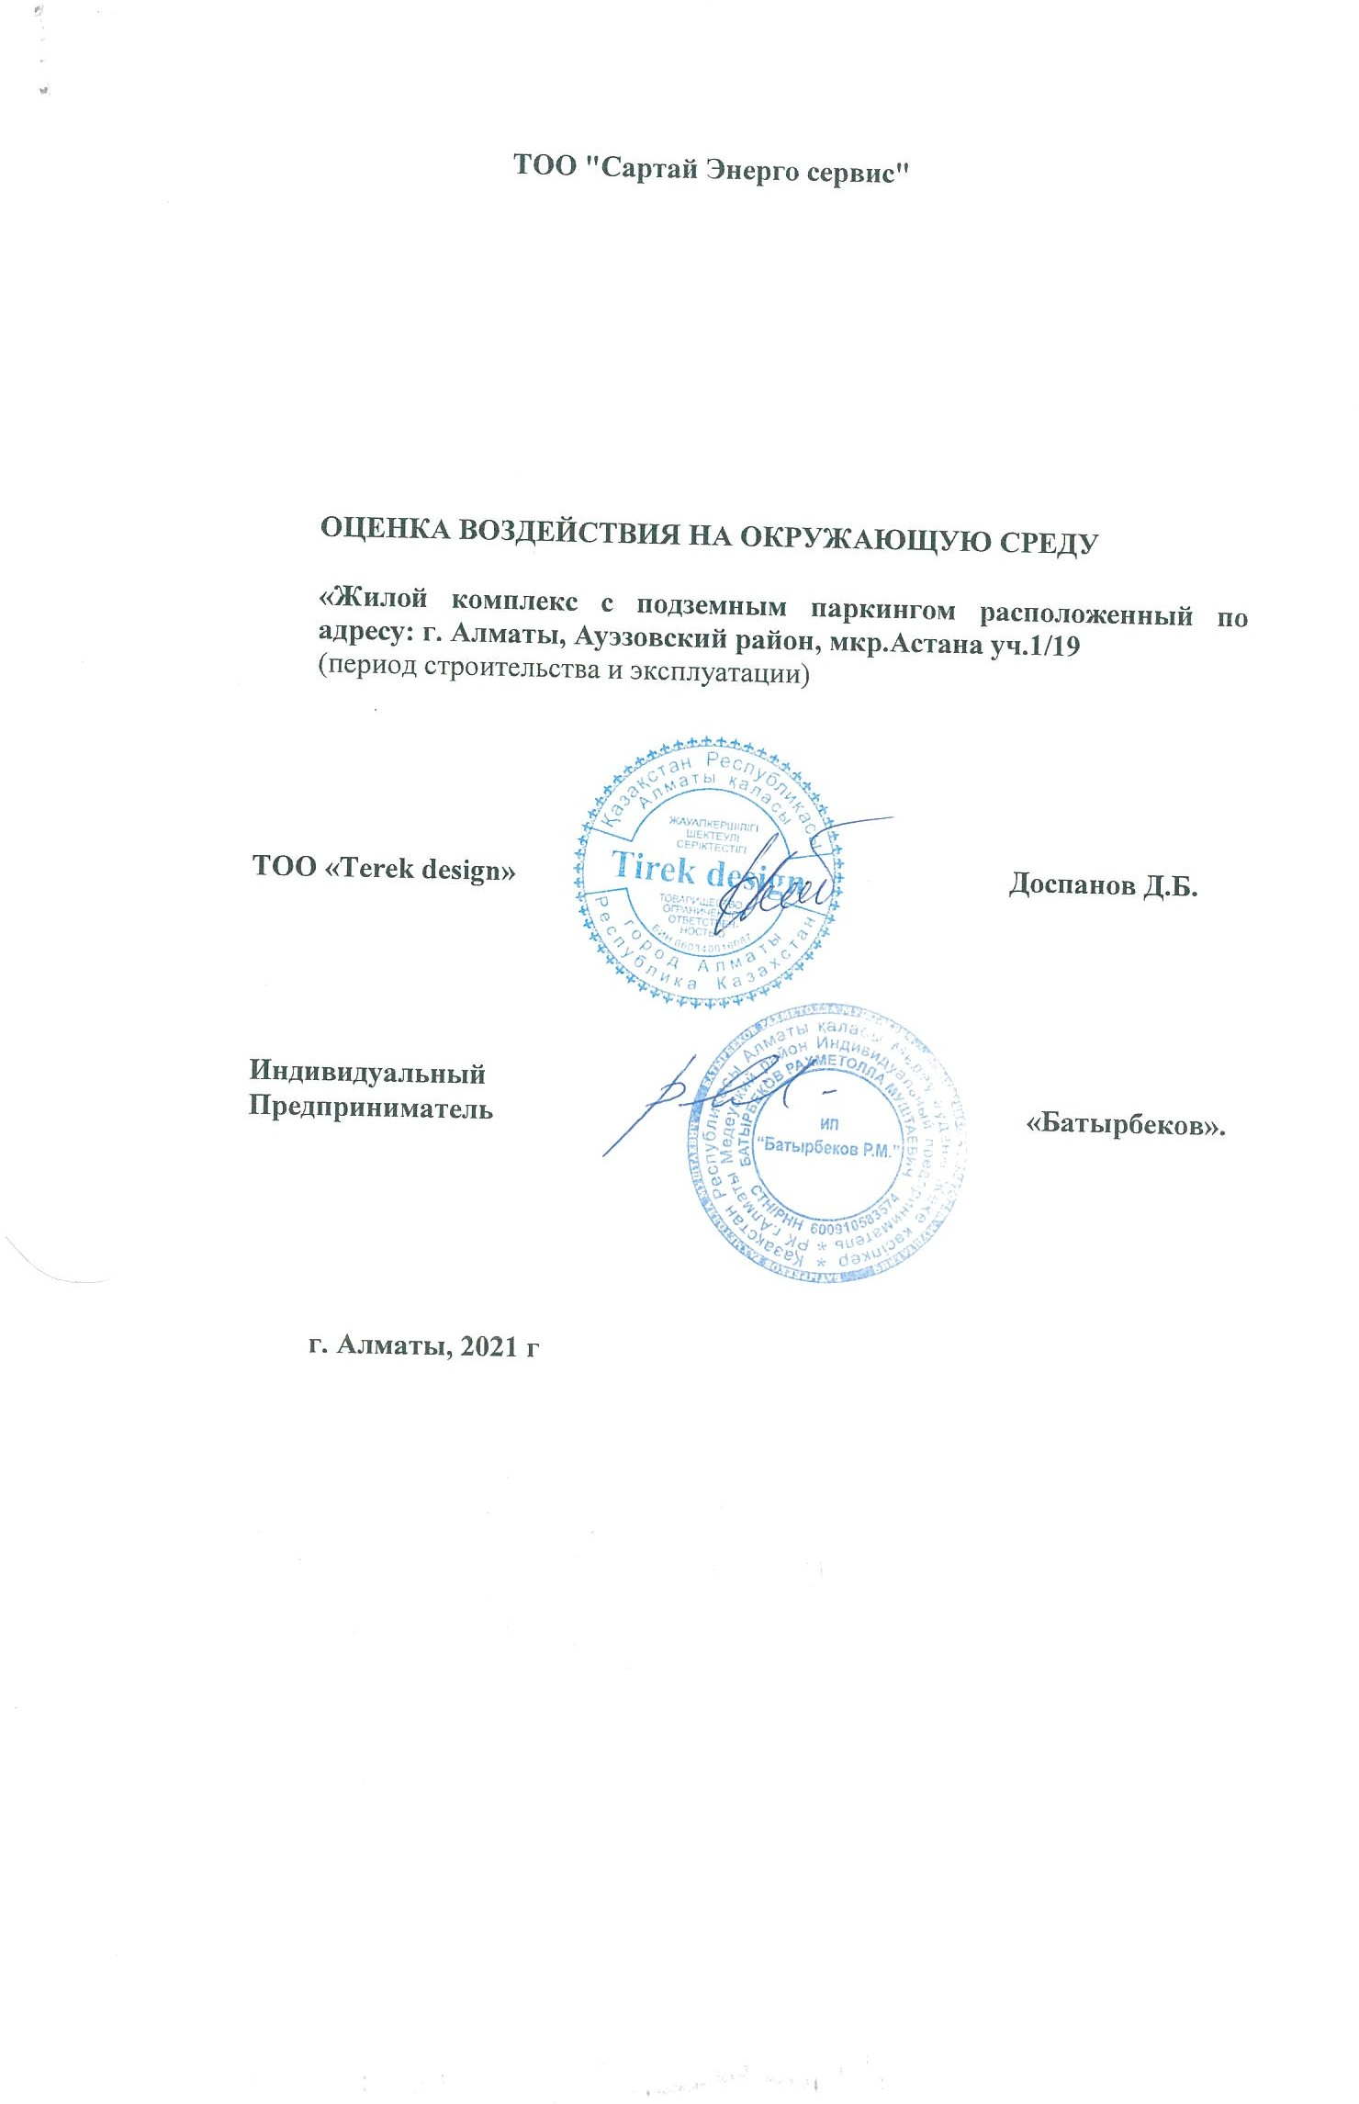

ТОО "Сартай Энерго сервис"

ОЦЕНКА ВОЗДЕЙСТВИЯ НА ОКРУЖАЮЩУЮ СРЕДУ

«Жилой комплекс с подземным паркингом расположенный по адресу: г. Алматы, Ауэзовский район, мкр.Астана уч.1/19
(период строительства и эксплуатации)

ТОО «Terek design» Доспанов Д.Б.

Индивидуальный

Предприниматель «Батырбеков».

г. Алматы, 2021 г

СОДЕРЖАНИЕ
1. Введение
Таблица 1.1. Ориентировочный расчет платежей на период строительства
2. Общие сведения
Таблица 2.1. Основные показатели по генеральному плану
2.1. Краткая технологическая характеристика объекта.
3. Характеристика объекта, как источника загрязнения атмосферы
3.1. Краткая характеристика физико-географических и климатических условий
района расположения предприятия
Таблица 3.1.1. Среднемесячные температуры воздуха, относительная влажность и величина испарения с водной поверхности по данным многолетних
наблюдений
Таблица 3.1.2. Метеорологические характеристики и коэффициенты, определяющие условия рассеивания в атмосфере города в районерасположения
предприятия
3.2. Уровень загрязнения атмосферного воздуха
3.3. Теоретический расчет эмиссий в атмосферный воздух
3.4 Определение категории опасности предприятия
3.5 Сведения о залповых выбросах
Таблица 3.3.1 Перечень загрязняющих веществ, выбрасываемых в атмосферу
Таблица 3.3.2 Параметры выбросов загрязняющих веществ в атмосферу
Таблица 3.3.3 Суммарные выбросы загрязняющих веществ в атмосферу, их
очистка и утилизация
Таблица 3.3.4 Таблица групп суммации
4. Расчет рассеивания загрязняющих веществ в атмосфере
Рисунок 4.1. Результаты расчета рассеивания в программном комплексе «ЭРА»
Таблица 4.1 Перечень источников, дающих наибольшие вклады в уровень
загрязнения атмосферы
Результаты расчета рассеивания в графическом виде
5. Определение размеров санитарно-защитной зоны (СЗЗ)
6. Эмиссии загрязняющих веществ
Таблица 6.1 Hормативы выбросов загрязняющих веществ в атмосферу
7. Контроль за соблюдением нормативов ПДВ. Работа предприятия в период неблагоприятных
метеорологических условий.
8. Охрана земельных ресурсов. Сведения об отходах.
Таблица 8.1. Характеристика отходов
9. Охрана поверхностных и подземных вод от загрязнения и истощения. Водоснабжение и
канализация.
Таблица 9.1.БАЛАНС ВОДОПОТРЕБЛЕНИЯ И ВОДООТВЕДЕНИЯ (СУТОЧНЫЙ)
Таблица 9.2. БАЛАНС ВОДОПОТРЕБЛЕНИЯ И ВОДООТВЕДЕНИЯ (ГОДОВОЙ)
10. Благоустройство и озеленение
11. Мероприятия по охране природной среды
12. Физические воздействия
12.1 Акустическое воздействие

12.2 Вибрация
12.3 Электромагнитное воздействие
13. Растительный и животный мир
14. Воздействие на социально-экономическую сферу
15. Оценка экологического риска производственной деятельности в регионе
16. Список литературы
ПРИЛОЖЕНИЯ:
Техническое задание на разработку проекта «Оценка воздействия на окружающую среду»
Справка РГП «Казгидромет» о фоновых концентрациях от 15.01.2021 № 22-01-21/41
Архитектурно-планировочное задание
Акт на право частной собственности на земельный участок
Технические условия на подключение к тепловым сетям ТОО «Алматинские тепловые сети»
Технические условия АО «Алатау Жарық Компаниясы» на электроснабжение
Технические условия ГКП «Алматы Су» на водоснабжение
Протокол измерений плотности потока радона с поверхности грунта №70 от 2.03.2021
Объявление в СМИ (газета «Из рук в руки») от 24.02.2021г.
Протокол дозиметрического контроля №07 от 13.01.2021
Письмо КГУ «Управление зеленой экономики г.Алматы» № 01-05/ЗТ-Ч-264 от 18.02.2021
Отчет об инженерно-геологических изысканиях на участке строительства, выполненные ТОО
«ГЦИ»
План благоустройства и озеленения
Заявление об экологических последствиях
Материалы инвентаризации и лесопатологического обследования зеленых насаждений на
территории строительства жилого комплекса с подземным паркингом расположенный по
адресу: г.Алматы Ауэзовский, район, мкр. Астана уч.1/19

- Введение.
Проект «Оценка воздействия на окружающую среду» выполнен для объекта «Жилой комплекс с подземным паркингом расположенный по адресу: г. Алматы, Ауэзовский район, мкр.Астана уч.1/19».
Проектом рассматривается возведение всех зданий, прокладка внутриплощадочных сетей, благоустройство и озеленение территории.
Проект «Оценка воздействия на окружающую среду» выполнен с целью оценки влияния на окружающую среду и установления условий и нормативов природопользования. Проект разработан на период строительства и эксплуатации.
Заказчик проекта: ТОО "Сартай Энерго сервис", БИН 070240022179, г.Актау, 34 мкр., дом №2, н/п 4
Генеральный проектировщик: ТОО «Terek design» ГСЛ 11 ГСЛ-КР №01183 от 14.02.2020г.
Разработчик проекта «ОВОС»: ИП «Батырбеков» (государственная лицензия Министерства охраны окружающей среды 01845Р от 15 июля 2008г).
Основанием для разработки проекта явились:
- Техническое задание на разработку проекта «Оценка воздействия на окружающую среду»;
- Справка РГП «Казгидромет» о фоновых концентрациях №22-01-21/41 от 15.01.2021г.;
- Архитектурно-планировочное задание KZ19VUA00342050 от 06.01.2021 г.
- Акт на право частной собственности на земельный участок №0178300 от 27.03.2020г.;
- Технические условия на подключение к тепловым сетям ТОО «Алматинские тепловые сети»
№ 15.3/10870/20-ТУ-3-26 от 25.12.2020г.;
- Технические условия АО «Алатау Жарық Компаниясы» на электроснабжение № 25.1-598 от 11.02.2021.;
- Технические условия ГКП «Алматы Су» на водоснабжение и/или водоотведение № 3972 от 25.12.2020г.;
- Протокол измерений плотности потока радона с поверхности грунта №70 от 02.03.2021г.;
- Протокол дозиметрического контроля №07 от 13.01.2021г.;
- Письмо № 01-05/ЗТ-Х-264 от 18.02.2021г КГУ «Управление зеленой экономики г.Алматы» о зеленых насаждениях;
- Отчет об инженерно-геологических изысканиях на участке строительства, выполненные ТОО «ГЦИ» в 2021 году;
- План благоустройства и озеленения;
- Заявление об экологических последствиях.

В проекте приводятся результаты расчета рассеивания загрязняющих веществ в атмосфере на период строительства и эксплуатации. Нормативы выбросов приводятся по каждому источнику и ингредиенту, а также в целом за весь период строительства и эксплуатации.
При расчете объемов эмиссий, водопотребления, водоотведения и образования отходов использованы утвержденные методические и нормативные материалы.

Общие сведения.
Рассматриваемый объект будет расположен по адресу: г. Алматы, Ауэзовский район, мкр.Астана уч.1/19».
Окружение по сторонам света:
- север – зем.участок общего пользования;
- юг – ул. Акжол;
- восток – ул.Саина;
- запад – участок ПС №167А "Мамыр".
Площадь земельного участка – 0,5808 га.
Целевое назначение участка – Многоквартирные жилые дома с объектами обслуживания населения и паркингом
Основные показатели по генеральному плану представлены в таблице 2.1.

Основные показатели по генеральному плану
Таблица 2.1.
Номе р п/п | Наименование | Ед. Изм  . | Количество |  | Всего
 |  |  | В границах участка | Прилегающая территория
1 | Площадь участка | га | 0,5808 | - | 0,5808
2 | Площадь застройки | м2 | 6838,7 | - | 6838,7
3 | Площадь покрытия | м2 | 5416,0 | - | 5416,0
4 | Площадь озеленения | м2 | 2121,9 | - | 2121,9

Краткая технологическая характеристика объекта.

Период эксплуатации
Генеральным планом предусмотрено размещение на проектируемом участке 3-х жилых зданий со встроенными коммерческим помещениями и одноуровневым подземным паркингом. Всего запроектировано 3 жилых блока. Главные фасады комплекса зданий ориентированы в стороны улиц Саина и Акжол.
Подъезды и проходы к комплексу решены с прилегающей улицы Акжол.
Площадь перед зданиями оборудована наземными автостоянками. На эту же площадь выходит рампа паркинга.
Проезды запроектированы таким образом, чтобы исключить парковку и проезд автомобилей в дворовом пространстве.
Вертикальная планировка разработана с учетом рельефа местности и обеспечения отвода поверхностных вод с территории участка.
Проезды и автостоянки предусматриваются с асфальтобетонным покрытием. Пешеходные дорожки и площадки для отдыха – мощение цветной цементно-песчаной плиткой. Спортивные и детские игровые площадки – специальное резиновое покрытие.

Озеленение участка производится деревьями и кустарниками, районированными к местности.
Основной композиционной идеей комплекса является создание среды, отвечающей климатическим и природным условиям данного региона, требованиям сквозного проветривания вечерним и утренним бризом, и создание тихого и уютного жилого пространства, изолированного от шумных городских магистралей.
Архитектурный образ здания продиктован градостроительным расположением и социальной значимостью объекта в структуре города.
Яркое цветовое решение комплекса выгодно подчеркивает его на фоне существующей застройки.
Наружная отделка нижних двух этажей предусмотрена из гранитной плитки Куртинского месторождения на алюминиевой подсистеме. Наружная отделка остальных этажей - фиброцементные фасадные панели Cembrit оранжевого и бежевого оттенков. В местах установки блоков кондиционеров на холодных балконах и лоджиях предусмотрены решетки и специальные корзины под окнами.
Жилые здания образуют группу из 3-х блоков с, расположенным между ними, внутренним двором. Все подземное пространство между зданиями занимает одноуровневый механизированный не отапливаемый паркинг.
Всего на участке запроектировано три жилых блока. Все блоки имеют 12 надземных и 1 подземный этаж, холодный чердак и плоскую кровлю с внутренним водостоком. Четыре блока имеют прямоугольную форму в плане с размерами в осях 25,8х16,1.
Жилой комплекс вписан в существующий рельеф с переменными абсолютными отметками чистого пола первых этажей: блок 1 имеют абсолютною отметку +894.65; блоки 2 +894.55; блоки 3 +894.45. Первые этажи всех блоков имеют высоту: - 3,45м.; Типовые этажи имеют высоту 3,0м. 12 этажи имеют высоту 3,3, чердаки - 1,7м. в свету. Высота паркинга переменная - 4,55м - 4,80м в свету.
Входы в здания защищены козырьками из безопасного многослойного стекла.
В вестибюлях жилых зданий имеются зоны размещения почтовых ящиков и колясочных. Планировка входных групп в жилье на первых этажах обеспечивает выходы во двор и на улицу.
В блоках 1,2,3 в первые этажи встроены помещения коммерческого назначения. Входы в перечисленные коммерческие помещения решены отдельно со стороны улицы Акжол.
Помещения КСК встроены в первые этажи блоков 1,3.
В подвалах жилых домов располагаются технические помещения и кладовые.
Все квартиры имеют необходимый набор жилых и дополнительных помещений. Каждый этаж жилых блоков имеет удобную связь с лифтами, лестничной клеткой и паркингом. В каждом жилом здании размещены 2 лифта грузоподъемностью 1000кг и 640кг.
Внутренняя отделка помещения общего пользования - улучшенного качества.
Внутренняя отделка квартир - простая.
Внутренняя отделка паркинга – шлифованный бетон или стандартный блок с расшивкой швов, по колоннам выполняется светоотражающая окраска со стороны проезжей части, вдоль стен по периметру плинтус из масляной краски высотой 500мм. с напуском на пол на 30мм. По утеплителю – простая цементно-песчаная штукатурка с последующей окраской ВА.
Внутренняя отделка технических помещений – простая цементно-песчаная штукатурка с последующей окраской ВА и масляной панелью высотой 1,5 метра.

Основные технические показатели. Пятна 1,2,3,4

№ | Наименование | Пятно  1 | Пятно  2 | Пятно  3 | Итого по жилым  зданиям 1,2,3 | Паркинг  (пятно 4) | Всего по  комплексу
1 | Этажность зданий | 12 | 12 | 12 |  | 1
2 | Количество жилых этажей в зданиях | 11 | 11 | 11
3 | Площадь застройки, (м2) | 514,0 | 514,0 | 514,0 | 1 542,0 | 2 084,6 | 3 626,6
4 | Общая площадь жилого здания, (м2), в т.ч.: | 5 923,6  6 | 6 033,6  6 | 5964,3 | 17 921,65 |  | 17 921,08
4.1 | Общая площадь квартир | 4  006,66 | 4006,6  6 | 3968,6 | 11 981,92 |  | 11 981,92
4.2 | Площадь МОП по зданиям и подвал | 829,24 | 853,1 | 926,17 | 2 608,5 |  | 2 608,5
4.3 | Площадь коммерческих помещений | 338,6 | 227,4 | 338,06 | 904,06 |  | 904,06
4.4 | Площадь КСК | -- | 109,3 | -- | 109,3 |  | 109,3
4.5 | Площади тех.помещений | -- | 112,4 | 242,2 | 354,6 |  | 354,6
4.6 | Площадь чердака | 424,7 | 424,7 | 421,4 | 1 270,8 |  | 1 270,8
4.7 | Площадь паркинга под зданиями | 103,0 | 88,9 | 67,9 | 259,8 |  | 259,8
5 | Строительный обьем (м3), в т.ч.: | 21 302,  7 | 21 185,  4 | 21 827,  1 | 64 315,2 | 8 755,3 | 73 070,5
5.1 | жилых помещений (11 этажей) выше отм. 0,000 | 18 082,  0 | 18 082,  0 | 17 982,  6 | 54 146,6 | -- | 54 146,6
5.2 | не жилых помещений выше отм. 0,000 | 1 706,0 | 1 706,0 | 1 697,4 | 5 109,4 | -- | 5 109,4
5.3 | ниже отм. 0,000 | 1 514,7 | 1 397,4 | 2 147,1 | 5 059,2 | 8 755,3 | 73 070,5
6 | Состав квартир (шт): | 55 | 55 | 66 | 176 |  | 176
 | 1-но комнатные | 11 | 11 | 33 | 55 |  | 55
 | 2-х комнатные | 33 | 33 | 22 | 88 |  | 88
 | 3-х комнатные | -- | -- | 11 | 11 |  | 11
 | 4-х комнатные | 11 | 11 | -- | 22 |  | 22
7 | Площадь квартир (м2): | 4  006,66 | 4006,6  6 | 3968,6 | 11 981,92 |  | 11 981,92
 | 1-но комнатные | 531,0 | 531,0 | 1 614,6 | 2 676,6 |  | 2 676,6
 | 2-х комнатные | 2 254,0 | 2 254,0 | 1 353,0 | 5 861,0 |  | 5 861,0
 | 3-х комнатные | -- | -- | 1 001,0 | 1 001,0 |  | 1 001,0

 | 4-х комнатные | 1  221,66 | 1  221,66 | -- | 2 443,32 |  | 2 443,32
8 | Усредненная площадь на одну квартиру по комплексу (м2) |  |  |  |  |  | 68,08
9 | Общая площадь помещений паркинга (без включения площади под жилыми зданиями (м2),)  в том числе: |  |  |  |  | 1 989,2 | 1 989,2
 | Площадь паркинга |  |  |  |  | 1 667,0 | 1 667,0
 | Площадь технических помещений |  |  |  |  | 111,67 | 111,67
 | Проходной технический коридор |  |  |  |  | 14,01 | 14,01
 | Площадь кладовых |  |  |  |  | 20,91 | 20,91
 | Площадь рампы и участка перед въездом в паркинг |  |  |  |  | 155,85 | 155,85
 | Площадь служебных помещений |  |  |  |  | 19,76 | 19,76
1  0 | Количество парковочных мест (маш-мест), в том числе: |  |  |  |  | 174 | 174
 | В механизированной подземной стоянке в 2-х уровнях |  |  |  |  | 98 | 98
 | Парковочных мест на гостевой стоянке комплекса |  |  |  |  | 13 | 13
 | Механизированных 2-х уровневых парковочных мест на  гостевой стоянке комплекса |  |  |  |  | 28 | 28
 | За границей участка |  |  |  |  | 35 | 35

Примечание: площадь застройки паркинга дана по линии соприкосновения с линией застройки жилых блоков

Решения по отоплению, вентиляции и кондиционированию.
Теплоснабжение.
Теплоснабжение жилых дома осуществляется из теплового пункта, расположенного в паркинге. В тепловом пункте предусматривается размещение оборудования, арматуры, приборов контроля, управления и автоматизации, посредством которых осуществляется:
  - преобразование вида теплоносителя и его параметров;
  - контроль параметров теплоносителя;
  - регулирование расхода теплоносителя и распределение его по системам потребления теплоты;
- защита местных систем от аварийного повышения параметров теплоносителя;
- заполнение и подпитка систем потребления теплоты;
- учет тепловых потоков и расходов теплоносителя;
- водоподготовка для систем горячего водоснабжения.

Отопление.
Системы отопления запроектированы:
  - для квартир и арендных помещений принята 2-х трубная, поквартирная, горизонтальная система отопления с попутным и тупиковым движением теплоносителя.
Трубопроводы отопления приняты трубы из сшитого полиэтилена PEX/A, с прокладкой в конструкции пола в трубчатой изоляции по типу фирмы «K-FLEX».
Магистральный стояк принят из стальных электросварных прямошовных труб ГОСТ 10704-91 и из стальных водогазопроводных обыкновенных труб ГОСТ 3262-75* с антикоррозийным покрытием и последующей изоляцией трубчатой изоляции по типу фирмы «K-FLEX»;
  - для подсобных помещений предусмотрена двухтрубная система отопления из стальных водогазопроводных обыкновенных труб ГОСТ 3262-75*;
  - для лестничных клеток предусмотрена однотрубная проточная система отопления из стальных водогазопроводных обыкновенных труб ГОСТ 3262-75*;
В качестве отопительных приборов приняты секционные биметаллические радиаторы, с регулирсовкой теплоотдачи каждого
прибора.
Магистральный стояк отопления и узлы управления для квартир расположены в нишах.
Паркинг и технический этаж неотапливаемые.

Вентиляция.
Для квартир жилого дома запроектирована вытяжная вентиляция с естественным побуждением через вытяжные каналы кухонь, ванных и санузлов, приток через воздушные клапана, расположенные возле радиаторов отопления.
Для верхнего этажа предусмотрена механическая система вентиляции с установкой бытовых вытяжных вентиляторов в кухнях, ванных комнатах и санузлах.
Двери ванных и санузлов выполнить без порогов.

В качестве воздуховодов используются сборные железобетонные воздуховоды см. раздел КЖ.
Для паркинга предусмотрена приточно-вытяжная механическая вентиляция согласно норм.
Для арендных помещений предусмотрена приточно-вытяжная механическая вентиляция согласно норм c разводкой воздуховодов по помещениям силами арендаторов. С подогревом воздуха в холодный период года.

Кондиционирование.
Для размещения наружных блоков предусмотрено место установки (корзины) см. раздел АР.
Для отведения конденсата предусмотрены конденсатопроводы, проложенные в вентилируемой части фасада здания.

Противодымная вентиляция.
Проектом предусмотрены подпор воздуха при пожаре в тамбур-шлюзы перед лестничными и лифтовыми узлами, в лифтовые шахты а так же удаление газообразных продуктов горения из паркинга с помощью JET вентиляции.

JET вентиляция.
Проект разработан на основании задания на проектирование, рабочих чертежей, архитектурно-строительных и технологических решений и СНиП РК 4.02-42-2006, СНиП РК 2.04-01-2001*, СН РК 2.04-21-2004, МСН 2.02-05-2000*, МСП 2.04-101-2001,
Технический регламент, письмо №21-02-14/2141 от 21.11.2013г. Комитет по делам строительства и жилищно-коммунального хозяйства РК, письмо №18-02-01/ЗТ-Ш-34 от 16.04.2014г. Комитет противопожарной службы МЧС РК.
Расчетные параметры наружного воздуха приняты:
а) для проектирования отопления tн= минус 25 С;
б) для проектирования вентиляции: холодный период tн=минус 25 С; теплый период tн=+28,2 С;
Согласно заданию на проектирование автопаркинг – неотапливаемый. В помещении на первом этаже (в осях 13-14;А-В в блоке 5), где расположены шкафы управления JET- вентиляции предусмотрено отопление с обеспечением температуры внутреннего воздуха не ниже +12 С.
Проектом предусматривается приточно-вытяжная вентиляция 1- уровневой автостоянки, с использованием системы JET - вентиляции.
В автопаркинге запроектирована приточно-вытяжная вентиляция с механическим побуждением.
Свежий наружный воздух из воздухозаборных шахт (шахты ПЕ) с уровня +2,0м от поверхности стилобата с помощью струйных JET-вентиляторов (система ПВ), установленных под потолком направляется к вытяжным шахтам. Осуществляется воздухообмен по всему пространству паркинга, создавая непрерывное движение потока воздуха. Данная система позволяет совмещать функции общеобменнойи противодымной вентиляции без устройства воздуховодов.
Все процессы управляются автоматически. Контролируется уровень загазованности.
Вентиляторы, работающие в системе вентиляции и дымоудаления выполняются в огнестойком исполнении.
Система JET- вентиляции управляется с помощью газоанализаторов-датчиков СО. Датчики СО программируются на два режима контроля. Первый режим - проветривание

на низких уровнях загазованности. Второй режим - интенсивный воздухообмен с сопровождением звуковых и сигнальных оповещателей. В случае пожара, от системы АПТ поступает сигнал из отсека пожара. Система JET- вентиляции в данном отсеке переходит в режим дымоудаления. Все указанные режимы работы JET- вентиляции программируются и управляются в отдельном шкафу с контроллерами датчиков СО и системы вентиляции.
Приточная противодымная вентиляция (подпоры в тамбур-шлюзы) в данном проекте не рассматривается (см.раздел ОВ).
Включение систем общеобменной вентиляции: JET-вентиляторы, вытяжные вентиляторы В(ДУ)-1,2 производится по сигналу датчиков СО, переключение в режим противодымной вентиляции производится по сигналу пожарных извещателей.
Въездные ворота в автопаркинг, в случае возникновения пожара должны быть "закрыты".
Проектом предусмотрена связь шкафа управления системой JET- вентиляции с прибором управления системой пожарной сигнализации (см.разделы АОВ,ПС,АПТ).
Вытяжной вентилятор дымоудаления устанавливается на кровле жилых блоков 4 и 5, с выбросом воздуха выше кровли здания, на уровне +40,90м.
Вытяжные шахты (шахты дымоудаления) и приточные шахты предусмотрены в
строительном исполнении из материалов класса "П" с пределом огнестойкости 2,5 часа (см.раздел АС).

Преимущества использования JET- вентиляторов:
- отсутствие загромождения воздуховодами пространства паркинга;
- автоматическое слежение за уровнем загазованности;
  - возможность совмещения общеобменной вытяжной вентиляции сдымоудалением;
  - гарантированное включение вентилятора дымоудаления в случае возникновения пожара;
  - экономия электрической энергии.

Мероприятия по снижению шума и вибрации.
Воздуховоды вытяжных систем проложены в строительных шахтах с повышенной шумоизоляцией. Скорость движения теплоносителя в трубопроводах и cкорость воздуха в воздуховодах подобрана с учетом уровня шума не выше нормируемых. В инженерных помещениях выполнена шумоизоляция.

Основные требования к монтажу.
Монтаж, испытание и наладку систем отопления и вентиляции выполнить в соответствии со СНиП 3.05.01-85 и инструкций заводов изготовителей применяемого оборудования. После окончания монтажа и наладочных работ все проходы трубопроводов и воздуховодов через перегородки и перекрытия герметично заделать несгораемыми материалами, обеспечивающими необходимый предел огнестойкости окружающих конструкций. Монтаж трубопроводов из сшитого полиэтилена необходимо производить в помещении при температуре не ниже +10°С.
Все трубопроводы при скрытой прокладке должны быть испытаны до их закрытия с составлением акта освидетельствования скрытых работ по форме согласно СНиП 3.01.01-
85. Внесение изменений допускается только по согласованию с разработчиком проекта с предоставлением исполнительных схем.

Решения по водоснабжению и канализации. Общие решения по водоснабжению и
канализации.
Раздел проекта на водоснабжение и канализацию выполняется в соответствии с техническими условиями ГКП «Холдинг Алматы Су» № 05/3-3374-Х от 25.10.17г.

Подключение водопровода предусматривается от городских сетей.
В проекте принята магистральная распределительная схема водоснабжения, с установкой насосного оборудования в проектируемом здании п.1.
Подача воды в объем здания осуществляется по раздельным стоякам с распределением воды для подсистем хоз.- питьевого водопровода и внутреннего противопожарного водопровода.
Проектом предусмотрено централизованное горячее водоснабжение с отбором воды в узле управления системой отопления в тепловом пункте.
В проекте предусмотрен проходной канал для прокладки сетей водопровода и канализации из-за стесненных условий. Конструкцию проходного канала смотри раздел КЖ.

Внутренние сети холодного водоснабжения.
Раздел проекта на водоснабжение и канализацию выполняется в соответствии с техническими условиями ГКП «Холдинг Алматы Су» № 05/3-3374-Х от 25.10.17г.
Подача воды на хозяйственно-питьевые нужды запроектирована от внутриплощадочных кольцевых водопроводных сетей, из которых вода по 2-м вводам поступает потребителям через проектируемую насосную комплекса, расположенной в проектируемом здании п.1
Подача воды в объем здания осуществляется по раздельным стоякам с распределением воды для подсистем хоз.- питьевого водопровода и внутреннего противопожарного водопровода.
Гарантированный напор на вводе составляет 1.0 ати.
От двух вводов водопровода предусмотрены ответвления на противопожарное водоснабжение с установкой задвижек и обратных клапанов.
Для обеспечения необходимого напора в сети для жилых домов предусматриваются две группы повысительных насосных установкок и две группы насосных установок противопожарного водоснабжения.
В здании жилого комплекса с автопаркингом запроектирована сухотрубная система противопожарного водопровода от ввода объединенного хоз.-питьевого, противопожарного водопровода – для паркинга через электрозадвижки, открытие которых происходит автоматически от кнопок, установленных у пожарных кранов для автопаркинга и заполненная система для жилой зоны. Давление в сети поддерживается насосом-жокеем. Включение жокея и пожарных насосов производится автоматически от датчиков давления. При небольшой утечке, при небольшом понижении давления срабатывает насос-жокей. При дальнейшем понижении давления включаются основные пожарные насосы.
Для создания напора в сети противопожарного водопровода установлены насосы повышения давления GRUNDFOS.
Внутреннее пожаротушение здания предусмотрено согласно СНиП 4.01-41-2006* т.
1 в одну струю 2.6л/сек и две струи по 5.2л/сек в автопаркинге. Пожарные краны размещаются в шкафчиках, в которых предусмотрена установка двух огнетушителей.
Сеть противопожарного водопровода принята из стальных электросварных труб d= 108х4-57х3 мм по ГОСТ 10704-91.
Сеть хоз.- питьевого водопровода запроектирована для подачи воды к сан.приборам потребителей в жилые здания п.1,1,3,4,5,6 со встроенными помещениями с вводом в 1 пятно.
Магистральные трубопроводы прокладываются под потолком паркинга от проектируемой насосной и далее под потолком подвалов жилых зданий.
Стояки водопровода прокладываются в коробах квартир, с установкой поквартирных счетчиков с дистанционным съемом показаний выведенных в шкаф, расположенный в общем этажном коридоре.

Разводка трубопроводов в квартирах предусматривается над полом.
Для учета расхода холодной воды встроенных помещений в насосной станции установлен отдельный водомерный узел.
Сеть противопожарного водопровода подключается к водопроводу на вводе до водомерного узла.
Сеть хоз - питьевого водопровода, прокладываемая в подвале, предусмотрена из стальных водогазопроводных оцинкованных труб, поквартирная разводка из полипропиленовых труб.
Для предотвращения образования конденсата, трубопроводы, за исключением подводок к сан.приборам, покрываются гибкой трубчатой изоляцией "K-Flex" толщ. 9мм.

Внутренние сети горячей воды и циркуляционный трубопровод.
Горячее водоснабжение - централизованное, от теплосети, с подключением к ней в узле управления системой отопления с догревом ГВС в летнее время.
Система горячего водоснабжения предусмотрена с циркуляцией по магистралям и стоякам. Учет тепла на горячее водоснабжение производится в общем узле учета тепла.
Горячая вода подается по стоякам, прокладываемым в коробах квартир. На каждом вводе в квартиру предусмотрена установка счетчика горячей воды с дистанционным съемом показаний. В квартирах разводка трубопроводов предусматривается над полом из полипропиленовых труб.
Для предотвращения потерь тепла, трубопроводы, за исключением подводок к сан.приборам, покрываются гибкой трубчатой изоляцией "K-Flex" толщ. 13мм.

Внутренние сети бытовой канализации.
Бытовая канализация запроектирована для отвода бытовых сточных вод от санитарно технических приборов. Стоки отводятся самотеком во внутриплощадочные сети бытовой канализации. Сеть бытовой канализации предусмотрена раздельной для жилой части здания и для встроенных помещений. Стояки и отводящие трубопроводы от санитарно- технических приборов запроектированы из полипропиленовых раструбных труб. Магистральные трубопроводы и выпуски из чугунных канализационных безраструбных труб.
Для отвода стоков от приборов расположенных на отм.-4,700 предусмотрена компактная фекальная установка Sololift.

Канализация производственная самотечная и напорная.
Для опорожнения систем отопления, холодного и горячего водоснабжения, сброса конденсата, удаления стоков после пожара в подвальных помещениях, предусмотрена система самотечной и напорной канализации производственных стоков.
Из технических помещений в подвальном этаже и паркинга вода по уклону пола отводится в приямки с погружными насосами, откуда вода откачивается на поверхность земли.
Самотечная канализация выполнена из чугунных канализационных труб по ГОСТ 6942.3-98.
Напорная канализация выполнена из стальных водогазопроводных черных труб по ГОСТ 3262-75*.

Ливневые водостоки.
Для отвода дождевых и снеговых талых вод с плоской кровли здания предусмотрена система внутренних водостоков с отводом воды: летом на отмостку, зимой с перепуском в сети бытовой канализации. Сети внутренних водостоков запроектированы из стальных электросварных труб, ГОСТ 10704-91. На кровле здания установлены водосточные воронки. Присоединение водосточных воронок к стоякам необходимо выполнить при

помощи компенсационных раструбов с эластичной заделкой. На зимнее время предусмотрен электрообогрев воронок и подвесных линий.

Решения по электроснабжению, освещению, электросиловому оборудованию.
Общие решения по электроснабжению, освещению, электросиловому

оборудованию.
Стадия «Рабочий проект» силового электрооборудования и электрического освещения выполнен на основании следующих исходных данных:
- задания на проектирование;
- архитектурно-строительных чертежей;
- технологических заданий на электроснабжение от смежных разделов ОВ, ВК, АПТ, АПС, СС;
- технических условий на электроснабжение объекта № 25.1-598 от 11.02.2021г

Проект разработан на основании действующих нормативных документов:
- Технический регламент «Общие требования к пожарной безопасности»;
- СП РК 4.04-106-2013 «Электрооборудование жилых и общественных зданий.
Нормы проектирования»;
- СН РК 2.04-01-2011 «Естественное и искусственное освещение»;
- СП РК 4.04-103-2013 «Правила расчета электрических нагрузок городских квартир и коттеджей повышенной комфортности»
- ПУЭ РК изд. 2015г.

Характеристики зданий и помещений.
В состав «Строительство многоквартирного жилого комплекса со встроенными помещениями и подземным паркингом. Ауэзовский район, улица Тепличная, 13А» входят следующие функциональные зоны:
- 12-ти этажный жилые здания;
- арендные помещения;
- аптека;
- минимаркет;
- ТП-10/0,4кВ встроенная в паркинг.
Взрывоопасных помещений нет.

Силовое электрооборудование.
Основными потребителями электроэнергии комплекса являются:
- электрическое освещение помещений общего пользования;
- оборудование инженерных систем теплоснабжения и водоснабжения;
- лифты;
- электроприемники системы охранно-пожарной сигнализации и оповещения о пожаре;
- наружное освещение;
- рекламное освещение;
- щиты автоматики;
- электроприемники спринклерного пожаротушения;
электропотребители комплекса, согласно СП РК 4.04-106-2013
«Электрооборудование жилых и общественных зданий», относятся ко II-ой категории.

К электроприемникам I-ой категории по надежности электроснабжения относятся:
- лифты;
- электроприѐмники системы противодымной защиты;
- системы автоматической пожарной сигнализации, оповещения и управления эвакуацией;
- аварийное и эвакуационное освещение;
- электроприемники систем автоматического пожаротушения и противопожарного водопровода;
- электроприемники противопожарных устройств систем инженерного оборудования;
- электроприемники аварийно-спасательного оборудования и специальной пожар- ной техники, предусмотренные оперативным планом пожаротушения.

Для потребителей этой категории предусматривается питание от двух независимых взаимно резервирующих источников питания (двух трансформаторная ТП- 10/0,4кВ) с устройством АВР.
Распределение электроэнергии по комплексу осуществляется от ТП-10/0,4кВ, с трансформаторами мощностью 2х1600 кВА.
В подвале предусматриваются электрощитовые для установки ВРУ1 и ВРУ2 каждого жилого блока и ВРУ-А для электроснабжения продаваемых (арендных) помещений.
Для арендных помещений предусматривается ввод на потребляемую мощность и установка учета с подключением инженерного оборудования и освещением данных помещений светильниками с люминесцентными лампами. Остальные распределительные щиты, электропроводка, установочные электроприборы (выключатели, розетки, светильники и т.д.) поставляются и устанавливаются собственником или арендатором самостоятельно.
Расчеты электрических нагрузок выполнены согласно СП РК 4.04-103-2013. Удельные нагрузки выбраны для квартир с улучшенной планировкой с кондиционированием.
  - пожарные насосы противопожарного водопровода;
  - вентиляторы систем дымоудаления и подпора воздуха.
  - электроприемники и электроосвещение квартир.
По степени обеспечения надежности и бесперебойности электроснабжения ВРУ, магистральные щиты производства Казахстан, Россия.
Для управления электроприводами силовых электроприемников, не имеющих комплектную пусковую аппаратуру, применены ящики управления типа Я5000 и магнитные пускатели типа КМИ.
Электрические щиты для питания инженерного оборудования устанавливаются в технических помещениях, в которых расположено оборудование или в электрощитовых.
В шкафах управления вентиляторами дымоудаления, подпора воздуха, насосами пожаротушения тепловые реле в цепи питания и предохранители в цепь управления не устанавливаются. Проектом предусматривается отключение систем приточно-вытяжной вентиляции при возникновении пожара в пожарном отсеке от станции пожарной сигнализации. Для отключения вентиляции при пожаре на вводах устанавливаются автоматы с независимым расцепителем.
Сечения кабелей питающих линий к щитам выбраны по номинальному току, проверены по длительно допустимому току в аварийном режиме, по допустимому падению напряжения и устойчивости к току однофазного короткого замыкания.

Электрическое освещение.

Предусматривается система общего освещения с разделением на виды рабочего, аварийного и эвакуационного. Для общего рабочего и эвакуационного освещения используются светодиодные светильники.
Освещение безопасности предусматривается в помещениях в соответствии с требованиями СП РК 4.04-106-2013 (диспетчерских, узлах связи, электрощитовых, постах охраны, машинных помещениях лифтов, в тепловых пунктах, насосных)
Эвакуационное освещение предусматривается в проходных помещениях, в лестничных клетках, лифтовых холлах, вестибюлях, этажных коридорах, на путях эвакуации.
Светильники наружных входов также подключены к сети эвакуационного освещения. Переносное освещение для проведения ремонтных работ выполняется через понижающий разделительный трансформатор 250ВА, 220/36В.
Напряжение сетей общего освещения -380/220В, переносного -36В, местного - 220В. Расчет освещенности произведен по программе DIALUX.
Типы светильников применены согласно действующих норм и требований Заказчика.
В основных помещениях управление освещением предусмотрено местное и от датчиков движения.
По квартирам предусматривается установка в жилых комнатах, кухнях и передних квартир клеммных колодок, а в кухнях и коридорах кроме того подвесные патроны, присоединенные к клеммной колодке. В ванных, кладовых, и на балконах предусматривается установка светильников со степенью защиты IP54. По квартирам так же предусматривается установка электроустановочных приборов (выключатели, розетки).
Все выключатели и кнопки звонков устанавливаются на высоте 1000 мм, а розетки 400 мм от чистого пола (за исключением высот указанных на плане).

Учет электроэнергии.
Учет электроэнергии осуществляется:
  - общедомовых потребителей – электронными трехфазными счетчиками активной энергии установленными в ВРУ;
  - поквартирный учет – электронными трехфазными счетчиками активной энергии с PLС модемом установленными в ЩЭ;
  - потребление электроэнергии по продаваемым (арендным) помещениям – электронными трехфазными счетчиками активной энергии, установленными на вводе ВРУ- А;
  - учет арендных помещений - электронными трехфазными счетчиками активной энергии установленными в ЩА в самих арендных помещениях;
  - учет кладовых - электронным трехфазным счетчикам активной энергии установленным в ЩУ.
-

Конструктивное выполнение сетей.
Распределительные и групповые сети выполняются:
  - по паркингу, а так же в тех. помещениях - открыто на лотках и скобах кабелем марки ВВГ-Пнг(А)-LS, АВВГнг.
  - по лестничным площадкам от этажного до квартирного щита кабелем с медными жилами марки ВВГ-Пнг(А)-LS скрыто в винипластовых трубах уложенных в монолитный бетон;
  - разводка по квартирам, кабелем с медными жилами марки ВВГ-Пнг(А)-LS скрыто в гофрированной трубе в штрабах;
Магистральные и распределительные сети выполнены кабелями с медными жилами сечением до 16 мм² и кабелями с алюминиевыми жилами сечением свыше 16 мм². Подвод к

силовому оборудованию насосных, помещений ОВ (кондиционерам) выполнен по потолку, спуски к оборудованию - по перфорированному уголку.
Вертикальные стояки магистральных, распределительных, групповых сетей выполняются по лоткам в коммуникационных шахтах. При креплении кабелей в стояках на лотках, предусматривать мероприятия от нарушения изоляции кабелей в местах крепления. Проход кабелей (кабельных линий) через стены и перекрытия выполняется в сталь-
ных трубах (патрубках) с последующей герметизацией легко удаляемой несгораемой (огнестойкой) массой, обеспечивающей дымогазонепронецаемость и предел огнестойкости не менее предела огнестойкости стены, перекрытия.

Защитные меры безопасности.
Все металлические нетоковедущие части электрооборудования подлежат заземлению Все металлические нетоковедущие части электрооборудования подлежат заземлению согласно СН РК 4.04-07-2013.
Для защиты здания от заноса высокого потенциала по внешним металлическим коммуникациям, и для уравнивания потенциалов, их необходимо на вводе в здание соединить между собой и главной заземляющей шиной РЕ, а также присоединить к арматуре фундамента.
Проектом принята система безопасности TN-С-S. Нулевой рабочий проводник (N) изолируется от корпуса ГРЩ и в дальнейшем объединение нулевого рабочего (N) и защитного проводников (РЕ) запрещено.
Для дополнительной системы уравнивания потенциалов в ванных комнатах устанавливается коробка с медной шиной на 8 контактов.
В качестве дополнительной меры защиты от поражения электрическим током в щитках на розеточных группах устанавливаются устройства защитного отключения (УЗО) на 30 мА.

Молниезащита.
Согласно СН РК 2.04-29-2005 молниезащита здания выполняется по III категории.
В качестве естественных молниеприемников приняты металлические конструкции ограждения кровли. В качестве искусственного молниеприемника выполняется сетка Фарадея. Молниеприемная сетка выполняется из круглой стали диаметром 6 мм2 с шагом 6х6м. Все соединения выполнить сваркой. Сетка укладывается сверху. Токоотводы от молниеприемной сетки привариваются к арматуре колонн не реже чем через 15 м по всему периметру. Все выступающие над крышей металлические элементы должны быть присоединены к молниеприемной сетке, а все неметаллические элементы оборудованы дополнительными молниеприемниками, также присоединенными к молниеприемной сетке.

Противопожарные мероприятия.
Противопожарные мероприятия для электроустановок комплекса разработаны согласно техническим условиям на проектирование противопожарной защиты и предусматривают:
- установку в розеточную сеть устройств защитного отключения (УЗО).
  - в цепях управления пожарными насосами не устанавливаются устройства максимальной защиты;
  - автоматическое отключение обще обменной вентиляции при пожаре. Сигнал на отключение из системы пожарной сигнализации подается либо на катушку независимого расцепителя вводного аппарата щита вент. систем, либо в цепь управления приводом для одиночных вент. систем;
- автоматическое включение систем дымоудаления;

- степень защиты электрооборудования выбрана согласно классу помещений по ПУЭ;
- взаимно резервируемые кабельные линии, питающие электроприемники I категории электроснабжения, прокладываются по разным трассам.

Слаботочные устройства.
Раздел слаботочных сетей выполняется в соответствии с Техническими условиями
№05-154/Т от 11.10.2017, выданными РДТ «Алматытелеком».
Предусматриваются следующие виды связи: телефонизация, телевидение, интернет.

Телефонизация, телевидение, интернет.
Телефонизация объекта осуществляется с использованием технологии широкополосного доступа FTTH. В сетях FTTH (волокно-до-квартиры) оптоволоконный кабель входит в квартиру каждого абонента, обеспечивая возможность как услуги голосовой связи, высокоскоростного соединения с сетью интернет, IP телевидения. Сеть FTTH строится по технологии пассивных оптических сетей PON.
В помещении связи в блоке 1 установлен оптический распределительный шкаф. Данный шкаф является распределительным оптическим узлом для всех домов. От данного шкафа до блоков 1,2,3,4,5,6 на отм. подвала предусматривается прокладка 8-и и 10-и волоконных оптических кабелей.
На этажах предусматривается установка этажных распределительных коробок КРЭ. Коробки КРЭ предназначены для подключения до 16-ти абонентов к оптической сети провайдера. В данных коробках предусматривается установка оптического сплиттера. До коробок КРЭ от оптического шкафа установленного в подвале в помещении электрощитовой предусматривается прокладка кабелей КС-ОКГОнг-П-2. Подключение абонентов осуществляется при помощи оптических кабелей FTTH-П-1-G.657, которые одним концом подключаются на соединительную панель с адаптерами в коробке КРЭ а другим в розетку SC, установленную в каждой квартире в специальной нише. Запасы длин оптических кабелей укладываются в этажные протяжные коробки КПЭ. Установка коробок КРЭ и КПЭ осуществляется в слаботочной нише этажного шкафа, предусмотренного в разделе ЭМ.
В прихожей каждой квартиры предусматривается ниша. В нишах предусматривается установка абонентского обрудования ONT и оптической розетки SC.
Вертикальная разводка кабелей осуществляется по кабельным стоякам в ПВХ трубах
∅63 мм в лотках. Горизонтальная прокладка кабелей осуществляется: от этажных щитов до квартир - в плитах перекрытия в ПНД трубах ∅25мм; по подвалу - в кабельных лотках под потолком.
Примечание: Абонентское оборудование ONT предоставляется и устанавливается оператором связи.

Диспетчеризация лифтов.
Диспетчерский комплекс “ОБЬ” предназначен для осуществления диспетчерского контроля за работой лифтов и приведения их в соответствии с требованиями “Правил устройства и безопасной эксплуатации лифтов”.
Состав диспетчерского комплекса “ОБЬ”
-Контроллер локальной шины PRO (КЛШ PRO)-Лифтовой блок версии 6 (ЛБ)
-Персональный компьютер
-Источник резервного питания

-Комплект программного обеспечения
Базовой единицей диспетчерского комплекса “ОБЬ” является лифтовые блоки, установленные в машинном помещении и подключенные к станции управления лифта. По локальной шине передаются цифровые сигналы, осуществляется переговорная связь и резервное питание лифтовых блоков постоянным напряжением 60 В. Резервное питание обеспечивается за счет энергии, передаваемой контроллером локальной шины и резервных источников питания. Суммарная длина локальной шины не должна превышать 5 км. Управление работой диспетчерского комплекса осуществляется посредством КЛШ или ПК, при этом не исключается автономное функционирование ЛБ в качестве устройства безопасности лифта.
КЛШ производит непрерывный опрос ЛБ и при возникновении неисправности на лифте осуществляет световую и звуковую сигнализацию, а при наличии в составе диспетчерского комплекса персонального компьютера передает информацию на него.
Диспетчерское оборудование:персональный компьютер, КЛШ PRO, устанавливаются в помещении ПЦН в блоке 5 на 1 этаже.
Локальная шина прокладываемая до лифтовых блоков, выполняется кабелем U/UTP 4x2х0,52.

Видеонаблюдение.
В проекте предусмотрена цифровая система IP-видеонаблюдения. Система видеонаблюдения предназначается для обеспечения круглосуточного дистанционного контроля объекта.
Цифровое изображение от всех камер поступает на видеорегистратор, установленный в помещении ПЦН в блоке 5 на 1 этаже в 19" шкафу. Просмотр изображений со всех видеокамер и анализ архива видеозаписи в случае необходимости обеспечивает IP видеорегистратор.
В проекте предусматривается установка видеокамер с инфракрасной подсветкой. Подключение видеокамер осуществляется на базе стандартной сетевой архитектуры - локальной сети Ethernet. Горизонтальная сеть, обеспечивающая подключение видеокамер к коммутаторам, выполняется информационным кабелем U/UTP 4х2х0,57. Вывод изображения с камер видеонаблюдения на посту охраны осуществляется при помощи HDMI кабеля на 32" мониторы которые устанавливаются на стене. Для управления видеорегистраторам устанавливается пульт управления видеорегистраторами на столе охранника. В шкафу 19" в помещении ПЦН, устанавливается активное оборудование системы видеонаблюдения. Прокладка кабелей системы видеонаблюдения предусматривается в лотках, в отсутствие лотков в гофр. трубах d25мм, скрыто в потолке.
Камерами видеонаблюдения оборудуются:
  - Лифтовые холлы первых этажей и уровней автопаркинга;
  - Лестничные клетки первых этажей и уровней автопаркинга;
  - Лифтовые кабины;
  - Технические этажи;
  - Технические помещения;
  - Периметры здания;
  - Периметр автопаркинга;
  - Входные группы зданий.
Питание видеокамер и точек доступа в лифтовой шахте осуществляется от коммутатора по технологии PoE. Для обеспечения питания видеокамер и точек доступа установленных в кабинах лифтов, используются резервированные источники питания, которые устанавливаются над кабиной лифта.

Для подключения коммутаторов используется оптический кабель 4х50/125, кабель прокладывается по подвалу. Так же в 19" шкафу устанавливаются коммутаторы, патч- панели, органайзеры, блок розеток, источник бесперебойного питания для коммутаторов.
Питание видеокамер осуществляется от коммутаторов по технологии PoE.
Для видеонаблюдения по паркингу, въезда и выезда используются корпусные всепогодные камеры.

Домофонная связь.
Система аудио-видео домофонной связи построена на оборудовании фирмы "VIZIT". Система ''VIZIT'' предназначена для подачи сигнала вызова в квартиру, двухсторонней дуплексной связи ''жилец-посетитель'', а также дистанционного открывания дверей подъезда.
Подъездный блок вызова устанавливается в подъезде на наружней входной двери. От подъездных блоков вызова БВД-432RCB до блоков управления домофоном БУД-420М коммутаторов прокладываются кабели марки U/UTP 4x2x0,52 и RG-6, далее от блоков управления домофоном до этажных коммутаторов прокладываются кабели марки U/UTP 4x2x0,52 и RG-6. Этажные коммутаторы, обеспечивают связь между подъездным блоком вызова и абонентской трубкой. От этажных коммутаторов до абонентских трубок прокладывается кабель U/UTP 4x2x0,52. Питание системы производится от блока питания установленного на 1 этаже в слаботочном шкафу.
Прокладка кабеля по этажам осуществляется в ПНД трубах d25мм в плитах перекрытия. Абонентские трубки устанавливаются возле входной двери на высоте 1,5м от уровня пола, подъем кабеля осуществляется в штрабе в гофрированной трубе d25мм. Вертикальная прокладка кабелей по стояку осуществляется в кабельных лотках.

Система контроля доступа.
Предлагаемая система контроля доступа построена на базе оборудования НВП "Болид". Система может функционировать в составе интегрированной системы безопасности, но функционально независимо от других подсистем и способна работать
автономно в полном объеме в том числе и при отсутствии сетевого питания. Управление системой осуществляется с персонального компьютера с программным обеспечением "Орион", установленного в помещении ПЦН на 1 этаже блока 5. Система представляет из себя сеть контроллеров доступа "С2000-2", каждый из которых обслуживает до двух исполнительных устройств и до двух считывателей. Контроллеры доступа объединяются посредством магистрали интерфейса RS-485. В зданиях системой контроля доступа оборудуются:
- входные двери из подземного паркинга - считыватель на вход, кнопка "Выход" - на выход;
- входные двери тех. этажей - считыватель на вход, кнопка "Выход";
- входные двери подвальных помещений - считыватель на вход, кнопка "Выход";
- входные двери тех. помещений - считыватель на вход, кнопка "Выход" – на выход
Контроллеры доступа "С2000-2" устанавливаются в слаботочных шкафах. В
качестве пропусков в системе используются бесконтактные брелоки стандарта EM-Marine совместно с аудио-видео домофонной системой.
Подключение считывателей и датчиков к контроллерам доступа выполняется кабелем U/UTP Cat.5E 4x2x0,52, подключение электромагнитного замка выполняется кабелем ВВГнг 2х,1,5. Кабели прокладываются в кабельных лотках, а в местах отсутствия лотков в гофрированных ПВХ трубах скрыто в потолке.
Пульт контроля и управления С2000М, блок индикации С2000-БИ и преобразователи интерфейса С2000-ПИ устанавливаются в помещении ПЦН на 1 этаже

блока 5.
Для электропитания оборудования применяется резервированный источник питания РИП-12В с аккумуляторной батареей.

Охранная сигнализация.
Система охранной сигнализации построена на оборудовании фирмы "Bolid". Система предназначена для охраны этажных коллекторов отопления и пожарных гидрантов. В каждом этажном коллекторе системы отопления и пожарных гидрантов устанавливается извещатель охранный поверхностный. На 1 этажах в слаботочном отсеке устанавливаются приборы С2000-КДЛ. Питание системы производится от блоков питания установленного на 1 этажах в слаботочных шкафах.
Извещатели охранные поверхностные подключаются к С2000-КДЛ кабелем U/UTP 4х2х0,52.
Прибор С2000-КДЛ подключается к интерфейсу RS-485 системы контроля доступа. Вертикальная прокладка кабелей по стояку осуществляется в кабельных лотках.

Автоматическая пожарная сигнализация.
Рабочий проект автоматической пожарной сигнализации выполнен на основании:
- действующих строительных норм и правил проектирования, государственных стандартов, регламентирующих требования пожарной безопасности;
- архитектурных чертежей.
Проектным решением для организации пожарной сигнализации, приняты следующие виды оборудования:
- Прибор приемно-контрольный "Сигнал-20П SMD";
- Прибор приемно-контрольный "Сигнал-10"
- Блок сигнально-пусковой "С2000-СП1 исп.01";
- Извещатель пожарный дымовой ИП 212-45;
- Извещатель пожарный ручной ИПР-513-3;
- Извещатель магнито-контактный ИО 102-14;
- Блок питания с резервированием от аккумуляторной батареи "РИП-12";
- Сирена свето-звуковая со стробом красного цвета ОПОП 124-7
Пульты контроля и управления "С2000М", блоки индикации "С2000-БИ", преобразователи, повторители интерфейса "С2000-ПИ" устанавливаются в помещении ПЦН, расположенном в блоке 5. В помещении ПЦН, устанавливается рабочая станция с установленным ПО «Орион ПРО». Приборы "С2000-СП1", ПКП "Сигнал-20П SMD", ПКП "Сигнал-10", блоки питания РИП устанавливаются в слаботочных этажных шкафах по этажам.
Автоматические дымовые и тепловые пожарные извещатели устанавливаются на потолке помещений. Расстановка извещателей осуществляется согласно СН РК 2.02-02- 2012.
Ручные пожарные извещатели устанавливаются на путях эвакуации на высоте 1,5м от уровня пола.
Шлейфы пожарно-охранной сигнализации выполняются 2-х жильным медным кабелем марки КПСВВнг сечением жил 0,75мм. Для управления технологическим оборудованием здания от прибора "С2000-СП1" прокладываются кабели марки КВВГ 4х1,5. Шлейфы пожарной сигнализации прокладываются в ПНД трубах в плитах перекрытия. По подвалу и аренде шлейфы прокладываются в гофрированной ПНД трубе открыто под потолком. Все кабельные соединения выполняются в приборах или клемных колодках. Все участки между приборами выполнены цельными кабелями. Интерфейс RS-

485 прокладывается кабелем U/UTP 4x2x0,52.
Автоматическая пожарная сигнализация запроектирована на круглосуточную работу пожарных шлейфов в режиме "НОРМА". Управление системой ПС осуществляется в соответствии с инструкцией по пользованию, поставляемой в комплекте с приборами ПКП "Сигнал-20П" и ПКП "Сигнал-10". Сброс после тревоги и постановка системы на охрану производится ПКУ "С2000М". Контроль за состоянием системы сигнализации осуществляется с помощью текстовой информации на дисплее ПКУ. В состоянии "ТРЕВОГА", "ПОЖАР", система подает звуковой и световой сигнал на пост охраны с выдачей зоны пожарной тревоги на дисплей (ПКУ) (номер шлейфа (ШС), которому присвоен номер определенного помещения). Далее система выдает сигнал на управление технологическим оборудованием и электротехническим оборудованием здания. Дальнейшие действия по организации локализации возможного пожара, эвакуации людей из здания предпринимает охрана здания.

Радиофикация.
Радиофикация комплекса не выполняется.

Автоматическое пожаротушение.
Конструктивно здание выполнено из железобетонных конструкций. Степень огнестойкости II.
Защищаемые помещения паркинга на отметках -5,100 не отапливаемые, с температурой воздуха ниже +5 °С.
Согласно СН РК 2.02-11-2002* п.3.4. «Нормы оборудования зданий, помещений и сооружений системами автоматической пожарной сигнализации, автоматическими установками пожаротушения и оповещения людей о пожаре», помещения гаражей- стоянок, размещаемых в цокольном и подвальном этажах, встроенных и встроенно- пристроенных в жилые дома, подлежат оборудованию автоматическими установками пожаротушения.
Так же согласно пункта 5.4.8 СП РК 3.02-101-2012 «Здания жилые многоквартирные» В первом, цокольном или подвальном этажах жилых зданий могут устраиваться внеквартирные хозяйственные кладовые для жильцов дома, число их определяется в задании на проектирование. Ширина коридоров перед ними должна быть не менее 1,1 м.
В помещениях внеквартирных хозяйственных кладовых рекомендуется предусматривать систему противопожарной защиты в соответствии с СН РК 2.02-11- 2002*. Основные проектные решения.
Выбор огнетушащего вещества и способа тушения выполнен на основе анализа пожарной опасности, архитектурно-планировочных и конструктивных решений здания, функционального назначения помещений и величины горючей загрузки в них, физико- химических свойств веществ и материалов, причин и характера возможного развития пожара.
В качестве огнетушащего вещества для защищаемых помещений принята распыленная вода.
Способ тушения - локальный, в пределах расчетной площади, размер которой определен по таблице 1 п.п. 5.1.1 СП РК 2.02-104-2014.
Принятому способу тушения соответствует спринклерная установка водяного пожаротушения.

Выбор вида спринклерной установки пожаротушения.
На основании пункта 5.2.1 СП РК 2.02-104-2014 проектом принята одна воздухозаполненная спринклерная установка водяного пожаротушения для паркинга на отм -5,100 и кладовых в подвалах жилых зданий

Определение количества спринклерных секций.
Количество спринклерных секций установки пожаротушения определено с учетом требований п.п. 5.2.3 СП РК 2.02-104-2014.
Для защищаемых помещений проектом предусмотрена одна спринклерная секция в насосной станции пожаротушения на отм.-4,600 в осях в осях (4-6/1),(Б/1-В/1).

Решения по размещению спринклерных оросителей.
Размещение спринклерных оросителей на планах помещений выполнено согласно требованиям СП РК 2.02-104-2014. п.п. 5.1.5. с учетом конструкции перекрытий, шага колонн, наличия инженерных систем здания, технических характеристик спринклерных оросителей.

Решения по трассировке питающих и распределительных трубопроводов спринклерных секций.
Трассировка питающих трубопроводов выполнена с учетом конструкции перекрытий, шага колонн, прокладки коммуникаций системы вентиляции, водоснабжения и канализации.
Питающие трубопроводы приняты кольцевыми и тупиковыми.
Питающие трубопроводы оборудуются кранами с диаметром условного прохода 50 мм в наиболее удаленном от узла управления месте, а в тупиковых трубопроводах на конце участка (п. 5.4.9 СП РК 2.02-104-2014). Слив воды из распределительной сети после испытания производится через промывочные краны в канализацию .
Распределительные трубопроводы спринклерной установки приняты тупиковыми с разбивкой на участки между оросителями длиной не более 4 м каждый. Наружные диаметры трубопроводов каждого участка определены гидравлическим расчетом и приняты 25, 32 мм.
Крепление трубопроводов выполняется в соответствии с требованиями СНиП 3.05.05-85 и ВСН 25.09.67-85 на трубных подвесках и кронштейнах согласно п. 5.3.12,13,14,15 СП РК 2.02-102-2012.

Определение места возможного пожара.
Определение места возможного пожара осуществляется по сигналам от СДУ установленного на узле управления. Сигналы от СДУ выводятся на существующие сигнальные панели, установленные в помещении с круглосуточным пребыванием дежурного персонала. Для определения направления срабатывания спринклерного пожаротушения в кладовых жилых зданий устанавлены поточные регуляторы (реле потока). Сигнал о срабатывании поточного регулятора жидкости так же выводятся на приборы пожарной сигнализации см. раздел пожарной сигнализации.
Срабатывание спринклерной установки с указанием адреса пожара регистрируется на панели сигнализации посредством световых и звуковых индикаторов.

Гидравлический расчет спринклерной установки пожаротушения.

Гидравлический расчет спринклерной сети выполнен по методике СП РК 2.02-104- 2014) приложение Б из условия возникновения на объекте самого неблагоприятного варианта пожара.
За расчетный принят пожар в самом удаленном от насосной станции месте: в осях 22-25; У-Р, на отметке -5,100 на площади 120 м² (см. таблицу 1 п.п. 5.1.1 СП РК 2.02-104-
2014).

Исходные данные для расчета.
Согласно приложению А к СП РК 2.02-104-2014 защищаемые помещения отнесены к 1-ой группе.
Расчетные параметры спринклерной установки пожаротушения приняты по таблице 1 п.п. 5.1.1 СП РК 2.02-104-2014.
Для гидравлического расчета принято:
- интенсивность орошения водой - 0,08 л/с·м²;
  - площадь для расчета расхода воды - 120 м²;
  - продолжительность работы установки - 30 мин;

Выбор типа спринклерных оросителей.
В защищаемых помещениях согласно принятой трассировке сети фактическая площадь, защищаемая одним оросителем, составляет 10 м².
Требуемый напор для работы наиболее удаленного от насосной
станции спринклерного оросителя при диаметре условного прохода 10 мм, составляет 5 м. вод. ст.
Фактическая интенсивность орошения при напоре на диктующем оросителе 5 м вод ст. и защищаемой площади 10 м² для оросителя с диаметром истечения 10 мм составит:
IФ = К х Н1/2/ /FОР = 0,35 х 51/2/ /10= 0,078 л/с м²< Iнорм = 0,08 л/с м² Следовательно в защищаемых помещениях интенсивность орошения на диктующем оросителе диаметром отверстия 10 мм при принятой трассировке сети, при минимальном свободном напоре 5 м составит 0,08 л/с м².
Проектом приняты спринклерные оросители типа СВВ-10. Температура разрушения стеклянной капсулы запорного устройства оросителя - 68°С. На распределительных трубопроводах оросители монтируются розеткой вверх перпендикулярно плоскости перекрытия(покрытия) (п. 5.2.15 СП РК 2.02-102-2012).

Определение диаметров питающих и распределительных трубопроводов.
Диаметры распределительных и питающих трубопроводов определены гидравлическим расчетом с учетом требований п.п. Б2, Б3, Б4 приложения Б СП РК 2.02- 104-2014 и приняты ближайшими большими по таблице Б.1 приложения Б СП РК 2.02- 104- 2014.
Проектом принято:
Наружные диаметры участков распределительных трубопроводов - 33,5х2.8, 42,3х2.8 мм;
- наружные диаметры питающих трубопроводов - 88,5х3,5 мм;
Все трубопроводы приняты стальные водогазопроводные по ГОСТ 3262-75*, соединения трубопроводов - на сварке (п. 5.4.1 СП РК 2.02-104-2014).

Определение расчетных параметров пожарных насосов.
Расчетный напор пожарного насоса определен по формуле:
Н/Н = Н/ОД + 1,2(h/С + h/ВЛ) + h/УУ +Z = 5+1,2·(11+0,2)+0,34+3 = 21,78 м. вод. ст.
где:
Н/Н - напор на насосе, м. вод. ст.;
Н/ДО - напор у диктующего спринклерного оросителя, м вод. ст.;
1,2 - коэффициент, учитывающий 20% потерь напора на местные сопротивления; h/С
  - потери напора по длине трубопроводной сети, м вод ст.;
h/ВЛ - потери напора по длине всасывающей линии, м вод ст.; h/УУ - потери напора в узле управления, м вод ст.;
Z - разность геометрических отметок диктующих спринклерных оросителей и оси

пожарного насоса (Z), м.

Выбор пожарных насосов.
Определенный гидравлическим расчетом напор перед узлами управления секции = 21,78 м. вод.ст., расчетный расход воды = 10,58л/с (38 м³/ч).
Проектом приняты пожарные насосы Pedrollo F50/160С.
Параметры насоса: 1) Мощность эл. двигателя 4 кВт; 2) Подача воды 42 м3/час=11,7 л/с; 3) Напор, развиваемый при расходе 11,7 л/с - 23м.в.ст.
Принятая насосная установка соответствует требованиям системы АПТ.
В качестве жокей-насоса предусматривается насос марки Pedrollo 2CP25/130N- 60CL в комплекте с напорным баком емкостью 60 л, производительностью 0,83л/с (3,0м3/ч); напором 31 м с электродвигателем мощностью 0,75 кВт.

Решения по водоснабжению установки.
Проектом предусмотрена емкость размерами 3400х3000х2300(Н) мм для хранения запаса воды объемом 23,46 м³ .
Запас воды соответствует параметрам системы АПТ . Требуемый расчетный запас воды с учетом работы установки в течении 30 минут составит
W = QPAСЧ x t ТУШ = 38 х 0,5 = 19 м3
где: 38 - расчетный расход, м3/ч; 0,5 - расчетное время тушения пожара, ч.
Объем емкости обеспечивает хранение противопожарного запаса воды с учетом мертвой зоны и заполнения воздушной системы. Уровень воды в емкости обеспечивает работу пожарных насосов «под залив».
Оборудование насосной станции пожаротушения.
Насосная станция пожаротушения располагается, на отм. -4,600 в осях 4-6/1; Б/1- В/1.Помещение насосной станции пожаротушения с находящимся в ней узлом управления отделено от других помещений стенами с пределом огнестойкости 0,75 часа (п. 5.5.1 СП РК 2.02-104-2014).
Размещение оборудования в насосной станции пожаротушения выполнено с учетом требований п. 5.7 СП РК 2.02-104-2014
В помещении насосной станции производим подключение к узлу управления.

Узлы управления спринклерных секций.
Для установки автоматического пожаротушения проектом предусмотрено:
- 1 спринклерный узел управления УУ-С100/1,2Вз-ВФ.04 (воздушный) с диаметром условного прохода 100 мм.
Слив воды из узла управления производится в сливной приямок (см. раздел ВК)

Решения по автоматизации насосной станции пожаротушения.
Для построения системы управления спринклерным пожаротушением в проекте предусмотрено оборудование ЗАО НВП "Болид". Для управления эл.двигателями насосов АПТ предусмотрены шкафы контрольно-пусковые ШКП-4. Для управления оборудованием АПТ выбран прибор "Поток-3Н". Шкафы контрольно-пусковые ШКП-4, прибор "Поток-3Н" размещаются в помещении насосной АПТ и соединяются между собой. Алгоритм работы установки запрограммирован в приборе «Поток-3Н». Первичные преобразователи управления и сигнализации (датчики - электроконтактные манометры и сигнализаторы давления универсальные) подключаются на прибор «Поток-3Н».
Для приема, управления и отображения информации о работе насосных установок в помещении
диспетчерской с круглосуточным дежурством персонала используются пульт и

блок индикации и управления заказанные в разделе проекта АПС.
В дежурном режиме трубопроводы, заполненны водой до узла управления, находятся под давлением автоматического водопитателя (жокей-насос и гидропневмобак). При незначительной утечке воды в установке и снижении давления до узлов управления запускается жокей-насос и подкачивает воду до дежурного давления, после чего он отключается. Включение и отключение жокей-насоса осуществляется автоматически от трех электроконтактных манометров, установленных на подводящем трубопроводе.
Для заполнения воздухом спринклерных воздушных секций, для подачи воздуха во время утечки в питающий трубопровод предусмотрен компрессор К29.
При возникновении пожара происходит срабатывание спринклерного оросителя и давление в системе снижается, что вызывает вскрытие узла управления и срабатывание на нем сигнализаторов давления СДУ, которые формируют сигнал о пожаре на пульт управления о срабатывании соответствующего узла управления (Пожар).
Рабочие насосы системы спринклерного пожаротушения включаются при снижениии давления в системе от сигнализаторов давления СДУ, установленных на узлах управления. Для управления насосами предусмотрены ручной и автоматический режимы работы. Выключение насосов осуществляется вручную со шкафов контрольно-пусковых. Для выдачи сигнала на пульт(см. раздел проекта АПС) о выходе основных насосов на заданный режим на напорном трубопроводе после насосов установлен электрокотактный манометр.
Для защиты основных насосов пожаротушения и жокей-насоса от сухого хода в емкости с противопожарным запасом воды в насосной установлен датчик-реле уровня РОС- 301.
В насосной станции пожаротушения для прокладки кабелей предусмотрены кабельные лотки. Кабели к эл.двигателям насосов проложены в отдельном лотке. Для обеспечения электробезопасности обслуживающего персонала, в соответствии с тебованиями ПУЭ корпуса шкафов и приборов должны быть надежно заземлены. Монтаж заземляющих устройств выполнить в соответствии с требованиями ПУЭ и других действующих нормативных документов.

Экологическая безопасность
Применяемые в настоящем проекте приборы, изделия, вещества и материалы не представляют никакой экологической опасности для окружающей среды, а также для жизни и здоровья людей.
Все оборудование сертифицировано в установленном порядке и разрешено к применению на территории Республики Казахстана.

Электропитание.
Согласно "ПУЭ РК от 20 марта 2015 года №230" установки системы спринклерного пожаротушения в части обеспечения надежности электроснабжения отнесены к электроприемникам 1 категории.
Заземлению (занулению) подлежат все металлические части электрооборудования, нормально не находящиеся под напряжением, но которые могут оказаться под ним, вследствие нарушения изоляции. Потенциалы должны быть уравновешены.
Защитное заземление (зануление) необходимо выполнить в соответствии с "Правилами устройства электроустановок РК от 20 марта 2015 года №230" и технической документацией заводов изготовителей комплектующих изделий.

Период строительства
В настоящее время на участке отсутствуют строения, инженерные сети, зеленые насаждения.
Период строительства составит 20 месяцев.
Строительная площадка будет огорожена металлическим забором высотой 2 метра.

На въезде на территорию будет организована площадка мойки колес и днищ автомобилей,оборудованная эстакадой, поддоном для сбора стоков, резервуаром- отстойником, насосом подачи остоенной воды на орошение или обратно на мойку.
В строительстве объекта задействовано 258 человек, из них: 39 - ИТР, 219 - рабочие.
Заправка автотранспорта и техники ограниченной подвижности будет осуществляться на ближайших автозаправочных станциях. Для компактного размещения и удобства все механизмы, инструменты и используемые в строительстве материалы, а также временные строения для рабочих будут располагаться в специально отведенных местах на территории строительной площадки.
При земляных работах выполняется противопылевое орошение. Открытых складов сыпучих материалов на территории строительной площадки нет. Приготовление бетона
осуществляется централизованно, готовая бетонная смесь доставляется на площадку строительства спецавтотранспортом. Прочие материалы также будут привозиться на площадку по мере необходимости.
Строительство осуществляется в несколько этапов:

Подготовительные работы:
- установка ограждения стройплощадки;
- установка временных зданий и сооружений на стройплощадке;
- прокладка временных сетей водопровода, канализации, электроснабжения.

Работы нулевого цикла:
- разработка котлована с устройством съезда;
- возведение подземной части проектируемых зданий;
- устройство обратной засыпки котлована.

Работы по устройству надземной части здания:
- монтаж надземной части зданий;
- внутренняя и наружная отделка зданий;
- специальные работы (монтаж сетей);
- организация проездов, укладка тротуарной плитки;
- отмостка - асфальтобетонным покрытием;
- разбивка газонов и посадка деревьев.
Инженерное обеспечение строительной площадки: Электроснабжение – централизованное.
Водоснабжение – централизованное.
Канализация – в биотуалеты, с последующим вывозом содержимого в специально отведенные места.
Теплоснабжение – электрообогревателями.
Расчетный расход материалов и объемы выполняемых строительных работ:
- Объем земляных работ – 96850 куб.м. или 154960,0 т/пер.стр;
- Сварочные электроды Э42А – 14,15 т/пер.стр.;
- Сварочная проволока – 97,0 кг/пер.стр.;
- Расход ацетилена – 0,07 т/пер.стр.;
- Пропан-бутановая смесь – 98,6 кг/пер.стр.;
- Водно-дисперсионная краска – 47,105 т/пер.стр.;

- Растворитель Р-4 – 0,1754 т/пер.стр.;
- Эмаль ПФ115 – 0,4492 т/пер.стр.;
- Расход N646 – 0,035 т/пер.стр.;
- Расход Уайт-спирита – 0,0542 т/пер.стр.;
- Грунтовка ГФ021 – 0,1965 т/пер.стр.;
- Лак БТ – 1,9798 т/пер.стр.;
- Эмаль МА – 1,184 т/пер.стр.;
- Растворитель бензин – 24,14 т/пер.стр.;
- Эмаль ХВ – 0,2414 т/пер.стр.;
- Эмаль КО – 0,048 т/пер.стр.;
- Эмаль ЭП-140 – 0,0679 т/пер.стр.;
- Расход припоя ПОС30 – 0,9805 т/пер.стр.;
- ПГС, гравий – 1375,04 куб.м или 3437,6 т;
- Сухие строительные смеси – 1500,85 т;
- Песок – 187,3 куб.м или 487,0 т;
- Щебень – 586,4 куб.м или 1641,9 т.

Характеристика объекта, как источника загрязнения атмосферы.
Краткая характеристика физико-географических и климатических условий района расположения предприятия.
Климат района резкоконтинентальный. Особенности климата района определяются широтностью и наличием орографических элементов на его поверхности. Совокупность климатообразующих факторов обуславливает преобладание жаркой сухой погоды с резкими сезонными и суточными колебаниями температур воздуха. Лето жаркое, зима умеренно холодная, мягкая. Весной и летом отмечаются ливневые дожди.
По дорожно-климатической классификации проектируемый участок расположен в V
зоне.
Климатическая характеристика дана по СП РК 2.04-01-2017: Климатический район - III В. Снеговой район - II.
Ветровой район скоростных напоров - III. Абсолютная минимальная температура - (-) Абсолютная максимальная температура - ( +43° С)
Средняя максимальная температура наиболее жаркого месяца /июль/ - ( + 29,7° С) Температура наиболее холодной пятидневки /суток:
с обеспеченностью - 0.92 - (-21° С) / (-28°С), с обеспеченностью - 0.98 - (-23°С) / (- 30° С)
Максимальное количество осадков выпадает весной (40-43%), летом их вдвое
меньше до 20%, осень-зима - 15-20%. Летние дожди носят преимущественно ливневой характер.
Суточный максимум осадков равен 74 мм. Высота снежного покрова достигает 80мм. Снежный покров с декабря ложится в зиму и сохраняется ~ 100дней. В экстремальные годы продолжительность периода со снежным покровом может увеличиваться до 150 дней или сокращается до 30 дней. Наибольшая декадная высота снежного покрова составляет 58см.
Грозовой период наблюдается в среднем 20-45 дней, но может увеличиваться до 70 дней. Основной период грозовой деятельности - с апреля по сентябрь месяц. Средняя продолжительность грозы 0,7-0,8 часа.

Град - редкое явление в этом районе. В среднем в году отмечается 1-2 дня с градом, максимум за период наблюдений – 7 дней. Выпадение града возможно в период с марта по октябрь. Наибольшая его повторяемость приходится на май месяц. Продолжительность выпадения града невелика, в среднем до 10 минут.
Почвенно-климатические условия района способствуют слабому проявлению пыльных бурь. Небольшие скорости ветра, значительное количество выпадающих жидких осадков, защищенность почвы растительным покровом – способствует тому, что в районе г. Алматы возникает не более 7-10 пыльных бурь в год.
Одной из важных характеристик климата являются туманы, которые наблюдаются в основном в холодное время года.
Число дней с туманами составляет от 45 до 70 в год.
Наиболее часто повторяются туманы продолжительностью 6 часов и менее. Средняя продолжительность тумана составляет 4-5 часов в зимнее время, в теплое время 2-3 суток.
По климатическому районированию, принятому согласно СП РК 2.04-01-2017
«Строительная климатология», г. Алматы относится к IIIВ климатическому подрайону, характеризующемуся отрицательными температурами воздуха в зимний период и повышенными положительными температурами в летний период.
Имеет место резкое нарастание температур в апреле и резкое падение в ноябре. Общая продолжительность периода с температурой выше +100С – 175 дней.
Среднемесячные температуры воздуха, относительная влажность и величина испарения с водной поверхности по данным многолетних наблюдений приведены в таблице
Метеорологические характеристики и коэффициенты, определяющие условия рассеивания в атмосфере города в районе расположения предприятия. Приведены в таблице 3.1.2.

Среднемесячные температуры воздуха, относительная влажность и величина испарения с водной поверхности по данным многолетних наблюдений.
Таблица 3.1.1.
Показатели | Месяцы
 | I | II | III | IV | V | IV | VII | VIII | IX | X | XI | XII | год
Температура, 0С | -7,4 | -  5,6 | 1,8 | 10,5 | 16,2 | 20,6 | 23,3 | 22,3 | 16,9 | 9,5 | 0,8 | -  4,8 | 8,7
Влажность,% | 82 | 82 | 82 | 68 | 65 | 60 | 51 | 50 | 56 | 70 | 83 | 84 | 69
Испарение, мм | 13 | 12 | 25 | 52 | 124 | 142 | 191 | 179 | 125 | 67 | 21 | 16 | 96

Метеорологические характеристики и коэффициенты, определяющие условия рассеивания в атмосфере города в районе расположения предприятия.
Таблица 3.1.2.
Наименование | Величина
Коэффициент, зависящий от стратификации атмосферы, А | 200
Коэффициент рельефа местности | 1,2
Средняя максимальная температура наружного воздуха наиболее жаркого  месяца года, град.С | 30,7
Средняя температура наружного воздуха наиболее холодного месяца года,  град.С | -7,8
Среднегодовая роза ветров

С | 29
СВ | 19
В | 7
ЮВ | 10
Ю | 5
ЮЗ | 16
З | 9
СЗ | 5
Скорость ветра (по средним многолетним данным), повторяемость  превышения которой составляет 5%, U*, м/с | 3,0

Уровень загрязнения атмосферного воздуха.
Фоновые концентрации загрязняющих веществ в районе расположения объекта представлены в таблице 3.2.1

Таблица 3.2.1.
Вещество | Фоновые концентрации (при  штиле), мг/м3 | ПДК,  мг/м3 | Долей ПДК
Взвешенные вещества | 0,2128 | 0,5 | 0,4256
Азота диоксид | 0,337 | 0,2 | 1,6850
Сернистый ангидрид | 0,0324 | 0,125 | 0,2592
Углерода оксид | 5,1471 | 5,0 | 1,0294

Теоретический расчет эмиссий в атмосферный воздух.
На период эксплуатации ожидаются эмиссии от 1 не нормируемого источника эмиссий (паркинг).
В атмосферу будут выбрасываться загрязняющие вещества 5 наименований. Источниками выбрасываются вещества: 1 класса опасности – отсутствуют, 2 класса опасности – азота диоксид, остальные вещества 3-4 класса опасности.
На территории рассматриваемого объекта на период проведения строительных работ ожидаются эмиссии от 1 площадного неорганизованного источника эмиссий, включающего 11 источников выделения:
- Выбросы пыли при автотранспортных работах;
- Перемещение грунта;
- Сварочные работы;
- Резка арматуры;
- Работы с инертными материалами;
- Гидроизоляция;
- Работы с лакокрасочными материалами;
- Укладка асфальтового покрытия;
- Прокладка труб;
- Столярные работы;
- Пайка;
В атмосферу будут выбрасываться загрязняющие вещества 22 наименований. Источниками выбрасываются вещества: 1 класса опасности – свинец, 2 класса опасности – азота диоксид, марганец и его соединения, фтористый водород, фториды

неорганические плохо растворимые, вещества с ОБУВ – уайт-спирит, пыль древесная, этилцеллозольв, остальные вещества 3-4 класса опасности.

Период эксплуатации Источник №0001
Паркинг (оценка воздействия)
1. Перемещение бензиновых автомобилей (с рабочим объемом двигателя 1,8-3,5 л). На территории паркинга имеется 246 машиномест для легковых автомобилей с бензиновыми двигателями. По опытным наблюдениям во время пикового движения с парковки выезжают 8% и въезжают 2% автомобилей от общего числа. В расчет принимаем 25 автомобилей. Расчет выбросов вредных веществ произведен согласно
«Приложению №3 к приказу Министра охраны окружающей среды РК №100 п от
18.04.08 г». Выбросы i-го вещества одним автомобилем k-й группы в день при выезде с помещения стоянки M1ik и возврате M2ik рассчитываются по формулам:
M1ik = mnpik * tnp * mLik * L1 + m xxik
* t xx1, (г). M2ik = mLik * L2 * m xxik * t xx2, (г).
Где:
mnpik – удельный выброс i-го вещества при прогреве двигателя автомобиля к-й группы, г/мин;
mLik – пробеговый выброс i-го вещества, автомобилем к-й группы при движении со скоростью 10-20 км/час, г/км;
m xxik – удельный выброс i-го вещества при работе двигателя автомобиля к-й группы на холостом ходу, г/мин;
tnp – время прогрева двигателя, мин;
L1, L2 – пробег автомобиля по территории стоянки, км;
t xx1, t xx2 – время работы двигателя на холостом ходу при выезде с территории стоянки и возврате на нее, мин.
Теплый период:
Окись углерода (0337). mnpik – 5,0 г/мин;
mLik – 17,0 г/км; m xxik
– 4,5 г/мин;
tnp – 3,0 мин;
L1, L2 – 0,01 км;
t xx1, t xx2 – 5,0 мин.
M1ik = 5,0 г/мин * 3,0 мин * 17,0 г/км * 0,01 км + 4,5 г/мин * 5,0 мин = 25,05 г/день.
M2ik = 17,0 г/км * 0,01 км * 4,5 г/мин * 5,0 мин = 3,83 г/день.
Мik = 25,05 + 3,83 = 28,88 г/день.
Мсек = 28,88 / (13 мин * 60 сек) * 25 = 0,9256 г/сек.

Бензин (2704):
mnpik – 0,65 г/мин; mLik

– 1,7 г/км;
m xxik – 0,4 г/мин; tnp – 3,0 мин;
L1, L2 – 0,01 км;
t xx1, t xx2 – 5,0 мин.
M1ik = 0,65 г/мин * 3,0 мин * 1,7 г/км * 0,01 км + 0,4 г/мин * 5,0 мин = 2,03 г/день.
M2ik = 1,7 г/км * 0,01 км * 0,4 г/мин * 5,0 мин = 0,03 г/день.
Мik = 2,03 + 0,03 = 2,06 г/день.
Мсек = 2,06 / (13 мин * 60 сек) * 25 = 0,0660 г/сек.

Оксиды азота. mnpik
– 0,05 г/мин;
mLik – 0,4 г/км;
m xxik – 0,05 г/мин; tnp – 3,0 мин;
L1, L2 – 0,01 км;
t xx1, t xx2 – 5,0 мин.
M1ik = 0,05 г/мин * 3,0 мин * 0,4 г/км * 0,01 км + 0,05 г/мин * 5,0 мин = 0,2506 г/день.
M2ik = 0,4 г/км * 0,01 км * 0,05 г/мин * 5,0 мин = 0,0010 г/день.
Мik = 0,2506 + 0,0010 = 0,2516 г/день.
Мсек = 0,2516 / (13 мин * 60 сек) * 25 = 0,0081 г/сек.

Азот (IV) оксид (0301):
Мсек = 0,0081 * 0,8 = 0,0065 г/сек.

Оксид азота (0304):
Мсек = 0,0081 * 0,13 = 0,0011 г/сек.

Сернистый ангидрид (0330):
mnpik – 0,013 г/мин; mLik – 0,07 г/км; m xxik – 0,012 г/мин; tnp – 3,0 мин; L1, L2 – 0,01 км;
t xx1, t xx2 – 5,0 мин.
M1ik = 0,013 г/мин * 3,0 мин * 0,07 г/км * 0,01 км + 0,012 г/мин * 5,0 мин = 0,0600 г/день.
M2ik = 0,07 г/км * 0,01 км * 0,012 г/мин * 5,0 мин = 0,00004 г/день.
Мik = 0,0600 + 0,00004 = 0,06004 г/день.
Мсек = 0,06004 / (13 мин * 60 сек) * 25 = 0,0019 г/сек.

Холодный период:
Окись углерода (0337). mnpik – 9,1 г/мин;
mLik – 21,3 г/км; m xxik – 4,5 г/мин; tnp – 3,0 мин;
L1, L2 – 0,01 км;
t xx1, t xx2 – 5,0 мин.
M1ik = 9,1 г/мин * 3,0 мин * 21,3 г/км * 0,01 км + 4,5 г/мин * 5,0 мин = 28,31 г/день.
M2ik = 2,13 г/км * 0,01 км * 4,5 г/мин * 5,0 мин = 4,79 г/день.
Мik = 28,31 + 4,79 = 33,1 г/день.
Мсек = 33,1 / (13 мин * 60 сек) * 25 = 1,0609 г/сек.

Бензин (2704):
mnpik – 1,0 г/мин; mLik – 2,5 г/км;
m xxik – 0,4 г/мин; tnp – 3,0 мин;
L1, L2 – 0,01 км;
t xx1, t xx2 – 5,0 мин.
M1ik = 1,0 г/мин * 3,0 мин * 2,5 г/км * 0,01 км + 0,4 г/мин * 5,0 мин = 2,08 г/день.
M2ik = 2,5 г/км * 0,01 км * 0,4 г/мин * 5,0 мин = 0,05 г/день.
Мik = 2,08 + 0,05 = 2,13 г/день.
Мсек = 2,13 / (13 мин * 60 сек) * 25 = 0,0843 г/сек.

Оксиды азота. mnpik – 0,07 г/мин; mLik – 0,4 г/км;
m xxik – 0,05 г/мин; tnp – 3,0 мин;
L1, L2 – 0,01 км;
t xx1, t xx2 – 5,0 мин.
M1ik = 0,07 г/мин * 3,0 мин * 0,4 г/км * 0,01 км + 0,05 г/мин * 5,0 мин = 0,2508 г/день.
M2ik = 0,4 г/км * 0,01 км * 0,05 г/мин * 5,0 мин = 0,0010 г/день.
Мik = 0,2508 + 0,001 = 0,2518 г/день.
Мсек = 0,2518 / (13 мин * 60 сек) * 25 = 0,0081 г/сек.

Азот (IV) оксид (0301):
Мсек = 0,0081 * 0,8 = 0,0065 г/сек.

Оксид азота (0304):
Мсек = 0,0081 * 0,13 = 0,0011 г/сек.

Сернистый ангидрид (0330):
mnpik – 0,016 г/мин; mLik – 0,09 г/км;
m xxik – 0,012 г/мин; tnp – 3,0 мин;
L1, L2 – 0,01 км;
t xx1, t xx2 – 5,0 мин.
M1ik = 0,016 г/мин * 3,0 мин * 0,09 г/км * 0,01 км + 0,012 г/мин * 5,0 мин = 0,0600 г/день.
M2ik = 0,09 г/км * 0,01 км * 0,012 г/мин * 5,0 мин = 0,0001 г/день.
Мik = 0,0600 + 0,0001 = 0,0601 г/день.

Мсек = 0,0601 / (13 мин * 60 сек) * 25 = 0,0019 г/сек. Результаты расчета сведены в таблицу:

Величина эмиссии 3В
Наименование 3В (код) | г/сек
 | Лето | Зима
Окись углерода (0337) | 0,9256 | 1,0609
Бензин (2704) | 0,0660 | 0,0843
Азот (IV) оксид (0301) | 0,0065 | 0,0065
Оксид азота (0304) | 0,0011 | 0,0011
Сернистый ангидрид (0330) | 0,0019 | 0,0019

Период строительства. Источник №6001 Строительная площадка
Неорганизованный источник эмиссий 001

Выбросы пыли при автотранспортных работах.
Одновременно по территории площадки передвигается не более 6 ед автотранспорта. Расчет произведен согласно «Методике расчета выбросов загрязняющих веществ в атмосферу от предприятий по производству строительных материалов», Приложение №11 к Приказу Министра охраны окружающей среды Республики Казахстан от 18.0408 г
№100-п. стр. 12.
Максимально разовый выброс рассчитывается по формуле:

Мсек = (С1 * С2 * С3 * К5 * С7 * N * L * q1 / 3600 + С4 * С5 * k5 * q * S * n, (г/с), где:
С1 – коэффициент, учитывающий среднюю грузоподъемность автомобиля - 0,8; С2 - коэффициент, учитывающий среднюю скорость перемещения транспорта-0,6; С3 - коэффициент, учитывающий состояние дорог – 0,1;

N – число ходов транспорта в час - 1,0;
L – средняя протяженность одной ходки - 0,25 км;
n – число автомашин, работающих на участке строительства – 6 шт;
С4 – коэффициент, учитывающий профиль поверхности материала на платформе – 1,45;
S – площадь открытой поверхности транспортируемого материала - 8 м2;
С5 - коэффициент, учитывающий скорость обдува материала -1,0;
К5 – коэффициент, учитывающий влажность поверхностного слоя материала – 0,1; С7 – коэффициент, учитывающий долю пыли уносимой в атмосферу и равный 0,01; q1 – пылевыделение в атмосферу на 1 км пробега – 1450 г;
q – пылевыделение с единицы фактической поверхности материала на платформе – (взято среднее значение) – 0,0035;
Валовый выброс рассчитывается по формуле:
Мпер.стр. = 0,0864 * Мсек * [365 дня – (Тсп + Тд)] (т/пер.стр.), где: Тсп – количество дней с устойчивым снежным покровом – 101 день; Тд – количество дней с осадками в виде дождя – 115 дней; Пыль неорганическая SiO2 70-20% (2908):
Мсек = (0,8*0,6*0,5*0,1*0,01*1*0,25*1450)/3600 + 1,45*1,0*0,1*0,0035*8*6 = 0,0244 г/с.
Мпер.стр. = 0,0864 * 0,0244 * 149 = 0,3141 т/пер.стр. Результаты расчета сведены в таблицу:

Наименование 3В (код) | Величина эмиссии 3В
 | г/сек | т/пер.стр.
Пыль неорганическая SiO2 70-20% (2908) | 0,0081 | 0,3204

002
Сварочные работы.
- При проведении строительных работ будут использоваться электроды Э42А (УОНИ 13/45). Расход электродов – 14,15 т/пер.стр., 2,95 кг/час. Расчет ВВВ произведен по
«Методике расчета выбросов загрязняющих веществ в атмосферу при сварочных работах (по величинам удельных выбросов)» Астана, 2004 г.
Оксиды железа (0123):
Мсек = 10,69 * 2,95 / 3600 = 0,0088 г/с.
Мпер.стр. = 10,69 * 14150 / 1000000 = 0,1513 т/пер.стр.

Марганец и его соединения (0143):
Мсек = 0,92 * 2,95 / 3600 = 0,0008 г/с.
Мпер.стр. = 0,92 * 14150 / 1000000 = 0,0130 т/пер.стр.

Пыль неорганическая SiO2 (20-70%) (2908):
Мсек = 1,4 * 2,95 / 3600 = 0,0011 г/с.
Мпер.стр. = 1,4 * 14,15 / 1000000 = 0,0198 т/пер.стр.

Фториды неорг. плохо растворимые (0344):
Мсек = 3,3 * 2,95 / 3600 = 0,0027 г/с.
Мпер.стр. = 3,3 * 14150 / 1000000 = 0,0467 т/пер.стр.

Фторид водорода (0342):
Мсек = 0,75 * 2,95 / 3600 = 0,0006 г/с.
Мпер.стр. = 0,75 * 14150 / 1000000 = 0,0106 т/пер.стр.

Диоксид азота (0301):
Мсек = 1,5 * 2,95 / 3600 = 0,0012 г/с.
Мпер.стр. = 1,5 * 14150 / 1000000 = 0,0212 т/пер.стр.

Оксид углерода (0337):
Мсек = 13,3 * 2,95 / 3600 = 0,0109 г/с.
Мпер.стр. = 13,3 * 14150 / 1000000 = 0,1882 т/пер.стр.

- Сварка проволокой. Расход – 97,0 кг пер/стр., 0,5 кг/час. Расчет ВВВ произведен по
«Методике расчета выбросов загрязняющих веществ в атмосферу при сварочных работах (по величинам удельных выбросов)» Астана, 2004 г.
Оксиды железа (0123):
Мсек = 38,0 г/кг * 0,5 / 3600 = 0,0053 г/с.
Мпер.стр. = 38,0 * 97,0 / 1000000 = 0,0037 т/пер.стр.

Марганец и его соединения (0143):
Мсек = 1,48 * 0,5 / 3600 = 0,0002 г/с.
Мпер.стр. = 1,48 * 97,0 / 1000000 = 0,0001 т/пер.стр.

Пыль неорганическая SiO (20-70%) (2908):
Мсек = 0,16 * 0,5 / 3600 = 0,00002 г/с.
Мпер.стр. = 0,16 * 97,0 / 1000000 = 0,00002 т/пер.стр.

- Газовая сварка металла. Расход ацетилена – 0,07 т/пер.стр., 0,5 кг/час. Расчет ВВВ произведен по «Методике расчета выбросов загрязняющих веществ в атмосферу при сварочных работах (по величинам удельных выбросов)», Астана, 2004 г., т. 3, с. 25.
Азота диоксид (0301):
Мсек = 22 г/кг * 0,5 кг/час / 3600 = 0,0031 г/с.
Мгод = 22 г/кг * 70 / 1000000 = 0,0015 т/пер.стр.

- Газовая сварка стали пропан-бутановой смесью. Выбросы диоксида азота при газовой сварке металла определяются с учетом количества израсходованной смеси. Годовой расход пропан-бутановой смеси: Вгод = 98,6 кг/пер.стр. Расчет ВВВ произведен по

«Методике расчета выбросов загрязняющих веществ в атмосферу при сварочных работах (по величинам удельных выбросов)» Астана, 2004 г.
Диоксид азота (0301):
Мсек = 0,0150 · 106 / (396,645 · 3600) = 0,0105 г/с.
Мгод = 15 · 98,6 / 106 = 0,0015

т/пер.стр. Результаты расчета сведены в
таблицу:  Наименование 3В (код) | Величина эмиссии 3В
 | г/сек | т/пер.стр.
Оксид железа (0123) | 0,0088 | 0,1550
Марганец и его соединения (0143) | 0,0008 | 0,0131
Пыль неорг. SiO2 20-70% (2908) | 0,0011 | 0,01982
Фториды плохо растворимые (0344) | 0,0027 | 0,0467
Фторид водорода (0342) | 0,0006 | 0,0106
Диоксид азота (0301) | 0,0105 | 0,0242
Оксид углерода (0337) | 0,0109 | 0,1882

003
Резка металла.
1. Газовая резка металла толщиной 5 мм. Время работы аппарата – 3,0 час/день, 365 часов/пер.стр. Расчет ВВВ произведен по «Методике расчета выбросов загрязняющих веществ в атмосферу при сварочных работах (по величинам удельных выбросов)», Астана, 2004 г., т. 4, с. 23.
Марганец и его соединения (0143): Мсек = 1,1 г/ч / 3600 = 0,0003 г/с.
Мгод = 0,0003 * 3,6 * 0,365 = 0,0004 т/пер.стр.

Оксиды железа (0123):
Мсек = 72,9 г/ч / 3600 = 0,0203 г/с.
Мгод = 0,0203 * 3,6 * 0,365 = 0,0267 т/пер.стр.

Оксид углерода (0337):
Мсек = 49,5 / 3600 = 0,0138 г/с.
Мгод = 0,0138 * 3,6 * 0,365 = 0,0181 т/пер.стр.

Азота диоксид (0301):
Мсек = 39,0 / 3600 = 0,0108 г/с.

Мгод = 0,0108 * 3,6 * 0,365 = 0,0142 т/пер.стр. Результаты расчета сведены в таблицу:

Наименование 3В (код) | Величина эмиссии 3В
 | г/сек | т/пер.стр.
Марганец и его соединения (0143) | 0,0003 | 0,0004
Оксиды железа (0123) | 0,0203 | 0,0267
Оксид углерода (0337) | 0,0138 | 0,0181
Азота диоксид (0301) | 0,0108 | 0,0142

004
Выбросы при работе с инертными материалами.
По данным Заказчика при проведении строительных работ будут использованы следующие материалы:
- ПГС, гравий – 1375,04 куб.м или 3437,6 т;
- Сухие строительные смеси – 1500,85 т;
- Песок – 187,3 куб.м или 487,0 т;
- Щебень – 586,4 куб.м или 1641,9 т.

Выгрузка ПГС:
Грузооборот – 3437,6 т/пер.стр, 5,7 т/день, 0,71 т/час. Расчет ВВВ произведен по
«Методике расчета выбросов загрязняющих веществ в атмосферу от предприятий по производству строительных материалов», Приложение №11 к приказу Министра охраны окружающей среды Республики Казахстан от 18.04.08 г №100 п.
Максимальный разовый объем пылевыделений от выгрузки ПГС рассчитывается по формуле:

Мсек = К1 * К2 * К3 * К4 * К5 * К7 * К8 * К9 * В * Gчас * 106 / 3600 * (1-n) (г/сек);
Валовый выброс рассчитывается по формуле:

Мгод = К1 * К2 * К3 * К4 * К5 * К7 * К8 * К9 * В * Gгод * (1-n) (т/год);
Где:
К1 – весовая доля пылевой фракции в материале – 0,03;
К2 – доля пыли с размерами частиц 0-50 мкм (от всей массы пыли), переходящая в аэрозоль – 0,04;
К3 – коэффициент, учитывающий местные метеоусловия - 1,0;
К4 – коэффициент, учитывающий местные условия, степень защищенности узла от внешних воздействий, условия пылеобразования – 1,0;
К5 – коэффициент учитывающий влажность материала – 1,0;
К7 – коэффициент учитывающий крупность материала – 1,0;
К8 – поправочный коэффициент для различных материалов в зависимости от типа грейфера – 1,0;
К9 – поправочный коэффициент при мощном залповом сбросе материала при разгрузке автосамосвала – 0,2;
В – коэффициент, учитывающий высоту пересыпки – 0,5;
Gчас – количество перерабатываемого материала 0,71 т/час;
Gгод – суммарное количество перерабатываемого материала в течение года, 3437,6 т/пер.стр;
n – эффективность средств пылеподавления. Пыль неорганическая SiO2 70-20% (2908):
Мсек = 0,03 * 0,04 * 1,0 * 1,0 * 1,0 * 1,0 * 1,0 * 0,2 * 0,5 * 0,71 * 1000000 /3600 * 0,4 =
0,0095 г/с.
Мгод = 0,03 * 0,04 * 1,0 * 1,0 * 1,0 * 1,0 * 1,0 * 0,2 * 0,5 * 3437,6 * 0,4 = 0,1650 т/пер.стр. Расчет проведен с учетом коэффициента оседания 0,4, согласно пункту 2.3. «Приложения
№11 к Приказу Министра охраны окружающей среды РК от 18.04.2008 г №100п».

Выгрузка сухих строительных смесей:
Грузооборот – 1500,85 т/пер.стр, 2,5 т/день, 0,31 т/час. Расчет ВВВ произведен по

«Методике расчета выбросов загрязняющих веществ в атмосферу от предприятий по производству строительных материалов», Приложение №11 к приказу Министра охраны окружающей среды Республики Казахстан от 18.04.08 г №100 п.
Максимальный разовый объем пылевыделений от выгрузки ПГС рассчитывается по формуле:

Мсек = К1 * К2 * К3 * К4 * К5 * К7 * К8 * К9 * В * Gчас * 106 / 3600 * (1-n) (г/сек);
Валовый выброс рассчитывается по формуле:

Мгод = К1 * К2 * К3 * К4 * К5 * К7 * К8 * К9 * В * Gгод * (1-n) (т/год);
Где:
К1 – весовая доля пылевой фракции в материале – 0,08;
К2 – доля пыли с размерами частиц 0-50 мкм (от всей массы пыли), переходящая в аэрозоль – 0,04;
К3 – коэффициент, учитывающий местные метеоусловия - 1,0;
К4 – коэффициент, учитывающий местные условия, степень защищенности узла от внешних воздействий, условия пылеобразования – 1,0;
К5 – коэффициент учитывающий влажность материала – 1,0;
К7 – коэффициент учитывающий крупность материала – 1,0;
К8 – поправочный коэффициент для различных материалов в зависимости от типа грейфера – 1,0;
К9 – поправочный коэффициент при мощном залповом сбросе материала при разгрузке автосамосвала – 0,2;
В – коэффициент, учитывающий высоту пересыпки – 0,5;
Gчас – количество перерабатываемого материала 0,31 т/час;
Gгод – суммарное количество перерабатываемого материала в течение года, 1500,85 т/пер.стр;
n – эффективность средств пылеподавления. Пыль неорганическая SiO2 70-20% (2908):
Мсек = 0,08 * 0,04 * 1,0 * 1,0 * 1,0 * 1,0 * 1,0 * 0,2 * 0,5 * 0,31 * 1000000 /3600 * 0,4 =
0,0110 г/с.
Мгод = 0,08 * 0,04 * 1,0 * 1,0 * 1,0 * 1,0 * 1,0 * 0,2 * 0,5 * 1500,85 * 0,4 = 0,1921 т/пер.стр.
Расчет проведен с учетом коэффициента оседания 0,4, согласно пункту 2.3. «Приложения
№11 к Приказу Министра охраны окружающей среды РК от 18.04.2008 г №100п».

Выгрузка щебня:
Грузооборот – 1641,9 т/пер.стр, 2,7 т/день, 0,34 т/час. Расчет ВВВ произведен по
«Методике расчета выбросов загрязняющих веществ в атмосферу от предприятий по
производству строительных материалов», Приложение №11 к приказу Министра охраны окружающей среды Республики Казахстан от 18.04.08 г №100 п.
Максимальный разовый объем пылевыделений от выгрузки щебня рассчитывается по формуле:

Мсек = К1 * К2 * К3 * К4 * К5 * К7 * К8 * К9 * В * Gчас * 106 / 3600 * (1-n) (г/сек);
Валовый выброс рассчитывается по формуле:

Мгод = К1 * К2 * К3 * К4 * К5 * К7 * К8 * К9 * В * Gгод * (1-n) (т/год);
Где:
К1 – весовая доля пылевой фракции в материале – 0,02;
К2 – доля пыли с размерами частиц 0-50 мкм (от всей массы пыли), переходящая в

аэрозоль – 0,01;
К3 – коэффициент, учитывающий местные метеоусловия - 1,0;
К4 – коэффициент, учитывающий местные условия, степень защищенности узла от внешних воздействий, условия пылеобразования – 1,0;
К5 – коэффициент учитывающий влажность материала – 1,0;
К7 – коэффициент учитывающий крупность материала – 0,5;
К8 – поправочный коэффициент для различных материалов в зависимости от типа грейфера – 1,0;
К9 – поправочный коэффициент при мощном залповом сбросе материала при разгрузке автосамосвала – 0,2;
В – коэффициент, учитывающий высоту пересыпки – 0,5;
Gчас – количество перерабатываемого материала 0,34 т/час;
Gгод – суммарное количество перерабатываемого материала в течение года, 1641,9 т/пер.стр;
n – эффективность средств пылеподавления. Пыль неорганическая SiO2 70-20% (2908):
Мсек = 0,02 * 0,01 * 1,0 * 1,0 * 1,0 * 0,5 * 1,0 * 0,2 * 0,5 * 0,34 * 1000000 /3600 * 0,4 =
0,0004 г/с.
Мгод = 0,02 * 0,01 * 1,0 * 1,0 * 1,0 * 0,5 * 1,0 * 0,2 * 0,5 * 1641,9 * 0,4 = 0,0066 т/пер.стр. Расчет проведен с учетом коэффициента оседания 0,4, согласно пункту 2.3. «Приложения
№11 к Приказу Министра охраны окружающей среды РК от 18.04.2008 г №100п».

Выгрузка песка:
Грузооборот – 487,0 т/пер.стр, 0,8 т/день, 0,10 т/час. Расчет ВВВ произведен по «Методике расчета выбросов загрязняющих веществ в атмосферу от предприятий по производству строительных материалов», Приложение №11 к приказу Министра охраны окружающей среды Республики Казахстан от 18.04.08 г №100 п.
Максимальный разовый объем пылевыделений от выгрузки песка рассчитывается по формуле:

Мсек = К1 * К2 * К3 * К4 * К5 * К7 * К8 * К9 * В * Gчас * 106 / 3600 * (1-n) (г/сек);

Валовый выброс рассчитывается по формуле:

Мгод = К1 * К2 * К3 * К4 * К5 * К7 * К8 * К9 * В * Gгод * (1-n) (т/год);
Где:
К1 – весовая доля пылевой фракции в материале – 0,05;
К2 – доля пыли с размерами частиц 0-50 мкм (от всей массы пыли), переходящая в аэрозоль – 0,03;
К3 – коэффициент, учитывающий местные метеоусловия - 1,0;
К4 – коэффициент, учитывающий местные условия, степень защищенности узла от внешних воздействий, условия пылеобразования – 1,0;
К5 – коэффициент учитывающий влажность материала – 1,0;
К7 – коэффициент учитывающий крупность материала – 1,0;
К8 – поправочный коэффициент для различных материалов в зависимости от типа грейфера – 1,0;
К9 – поправочный коэффициент при мощном залповом сбросе материала при разгрузке автосамосвала – 0,2;
В – коэффициент, учитывающий высоту пересыпки – 0,5;

Gчас – количество перерабатываемого материала 0,1 т/час;
Gгод – суммарное количество перерабатываемого материала в течение года, 487,0 т/пер.стр;
n – эффективность средств пылеподавления. Пыль неорганическая SiO2 70-20% (2908):
Мсек = 0,05 * 0,03 * 1,0 * 1,0 * 1,0 * 1,0 * 1,0 * 0,2 * 0,5 * 0,1 * 1000000 /3600 * 0,4 = 0,0017
г/с.
Мгод = 0,05 * 0,03 * 1,0 * 1,0 * 1,0 * 1,0 * 1,0 * 0,2 * 0,5 * 487,0 * 0,4 = 0,0292 т/пер.стр. Расчет проведен с учетом коэффициента оседания 0,4, согласно пункту 2.3. «Приложения

№11 к Приказу Министра охраны окружающей среды РК от 18.04.2008 г №100п». Результаты расчета сведены в таблицу:

Наименование 3В (код) | Величина эмиссии 3В
 | г/сек | т/пер.стр.
Пыль неорганическая SiO2 70-20% (2908) | 0,0110 | 0,3929

005
Работы по выемке и перемещению грунта.
Во время проведения строительных работ, на территории проектируемого объекта будет произведена выемка и обратная засыпка грунта. Грузооборот всего – 96850 куб.м. или 154960,0 т/пер.стр, 258,3 т/день, 32,29 т/час. Расчет ВВВ произведен по «Методике расчета выбросов загрязняющих веществ в атмосферу от предприятий по производству строительных материалов», Приложение №11 к приказу Министра охраны окружающей среды Республики Казахстан от 18.04.08 г №100 п.

Максимальный разовый объем пылевыделений от выемки и перемещения грунта рассчитывается по формуле:

Мсек = К1 * К2 * К3 * К4 * К5 * К7 * К8 * К9 * В * Gчас * 106 / 3600 * (1-n) (г/сек);
Валовый выброс рассчитывается по формуле:

Мгод = К1 * К2 * К3 * К4 * К5 * К7 * К8 * К9 * В * Gгод * (1-n) (т/год);
Где:
К1 – весовая доля пылевой фракции в материале – 0,05;
К2 – доля пыли с размерами частиц 0-50 мкм (от всей массы пыли), переходящая в аэрозоль – 0,02;
К3 – коэффициент, учитывающий местные метеоусловия - 1,0;
К4 – коэффициент, учитывающий местные условия, степень защищенности узла от внешних воздействий, условия пылеобразования – 1,0;
К5 – коэффициент учитывающий влажность материала – 0,4;
К7 – коэффициент учитывающий крупность материала – 1,0;
К8 – поправочный коэффициент для различных материалов в зависимости от типа грейфера – 1,0;
К9 – поправочный коэффициент при мощном залповом сбросе материала при разгрузке автосамосвала – 0,2;
В – коэффициент, учитывающий высоту пересыпки – 0,5;
Gчас – количество перерабатываемого материала 32,29 т/час;
Gгод – суммарное количество перерабатываемого материала в течение года, 154960,0 т/пер.стр;
n – эффективность средств пылеподавления.

Пыль неорганическая SiO2 70-20% (2908):
Мсек = 0,05 * 0,02 * 1,0 * 1,0 * 0,4 * 1,0 * 1,0 * 0,2 * 0,5 * 32,29 * 1000000 /3600 * 0,4 =
0,1435 г/с.
Мгод = 0,05 * 0,02 * 1,0 * 1,0 * 0,4 * 1,0 * 1,0 * 0,2 * 0,5 * 154960,0 * 0,4 = 2,4794 т/пер.стр.
Расчет проведен с учетом коэффициента оседания 0,4, согласно пункту 2.3. «Приложения
№11 к Приказу Министра охраны окружающей среды РК от 18.04.2008 г №100п». Результаты расчета сведены в таблицу:

Наименование 3В (код) | Величина эмиссии 3В
 | г/сек | т/пер.стр.
Пыль неорганическая SiO2 70-20% (2908) | 0,1435 | 2,4794

006
Гидроизоляция
Гидроизоляция фундаментов будет осуществлена с использованием битума. Расчет произведен по
«Методике расчета выбросов загрязняющих веществ в атмосферу от предприятий по производству строительных материалов» Приложение №11 к приказу Министра охраны окружающей среды РК от 18.08.08 г №100 п.
Масса выделяющихся загрязняющих веществ с открытых поверхностей определяется в зависимости от количества испаряющейся жидкости и составляет:
Мсек = q * S, г/сек, где:
q – удельный выброс загрязняющего вещества г/с*кв.м. Принимает значение – 0,0139 г/с*кв.м.
S – площадь обработанной за 20 мин поверхности или свободная поверхность испаряющейся жидкости – 20,0 кв.м.
Мпер.стр. = Мсек * Т * 3600 / 106 т/пер.стр., где:
Т – чистое время «работы» открытой поверхности 132 ч/пер.стр.
Согласно Приложение №11 к приказу Министра охраны окружающей среды РК от
18.08.08 г №100 п. стр 2 – В расчетах приземных концентраций загрязняющих веществ должны использоваться мощности выбросов ЗВ в атмосферу мсек (г/сек), отнесенные к 20-ти минутному интервалу времени, т.к. продолжительность обработки битумом поверхности площадью 20,0 кв.м. менее 20 мин.
Углеводороды предельные:
Мсек = 0,0139 * 20,0 / 1200 = 0,0002 г/сек.
Мпер.стр. = 0,0139* 20 * 132,0 час * 3600 / 1000000 = 0,1321 т/пер.стр. Результаты расчета сведены в таблицу:
Наименование 3В (код) | Величина эмиссии 3В
 | г/сек | т/пер.с  тр.
Углеводороды предельные (2754) | 0,0002 | 0,1321

007
Работы с лакокрасочными материалами
- Расход эмали ПФ - 115 – 0,4492 т/пер.стр., 0,5 кг/час, 0,14 г/с. Расчет ВВВ произведен по «Методика расчета выбросов загрязняющих веществ в атмосферу при нанесении лакокрасочных материалов (по величинам удельных выбросов)», Астана, 2004 г., таб. 2. Состав эмали ПФ-115:
Сухой остаток – 55 %. Летучая часть – 45 %, из них:
- Ксилол 50 %;
- Уайт-спирит 50%.

Окраска и сушка:
Взвешенные вещества (2902):
Мсек = 0,14 * 0,55 * 0,3 = 0,0231 г/с.
Мгод = 0,4492 * 0,55 * 0,3 = 0,0741 т/пер.стр.

Ксилол (0616):
Мсек = 0,14 * 0,45 * 0,5 = 0,0315 г/с.
Мгод = 0,4492 * 0,45 * 0,5 = 0,1011 т/пер.стр.
Уайт-спирит (2752):
Мсек = 0,14 * 0,45 * 0,5 = 0,0315 г/с.
Мгод = 0,4492 * 0,45 * 0,5 = 0,1011 т/пер.стр.

- Розлив растворителя N646. Расход N646 – 0,035 т/пер.стр., 0,01 кг/час, 0,003 г/с. Состав растворителя:
- ацетон - 7 %;
- спирт н-бутиловый - 15 %;
- спирт этиловый - 10%;
- бутилацетат - 10%;
- этилцеллозольв – 8%;
- толуол -50%. Ацетон (1401):
Мсек = 0,003 * 0,07 = 0,0002 г/с.
Мгод = 0,035 * 0,07 = 0,0025 т/пер.стр.

Спирт н-бутиловый (1042):
Мсек = 0,003 * 0,15 = 0,0005 г/с.
Мгод = 0,035 * 0,15 = 0,0053 т/пер.стр.

Спирт этиловый (1061):
Мсек = 0,003 * 0,10 = 0,0003 г/с.
Мгод = 0,035 * 0,10 = 0,0035 т/пер.стр.

Бутилацетат (1210):
Мсек = 0,003 * 0,10 = 0,0003 г/с.
Мгод = 0,035 * 0,10 = 0,0035 т/пер.стр.

Этилцеллозольв (1119):
Мсек = 0,003 * 0,08 = 0,0002 г/с.
Мгод = 0,035 * 0,08 = 0,0028 т/пер.стр.

Толуол (0621):
Мсек = 0,003 * 0,5 = 0,0015 г/с.
Мгод = 0,035 * 0,5 = 0,0175 т/пер.стр.

- Розлив растворителя «Уайт-спирит». Расход Уайт-спирита – 0,0542 т/пер.стр, 0,01 кг/час, 0,003 г/с.

Состав растворителя:
- Уайт-спирит - 100 %. Уайт-спирит (2752):
Мсек = 0,003 г/с.
Мгод = 0,0542 т/г.

- Расход грунтовки ГФ - 21 – 0,1965 т/пер.стр., 0,5 кг/час, 0,14 г/с. Расчет ВВВ произведен по «Методике расчета выбросов загрязняющих веществ в атмосферу при нанесении лакокрасочных материалов (по величинам удельных выбросов)», Астана, 2004 г., таб. 2. Состав грунтовки ГФ-21:
Сухой остаток – 55 %. Летучая часть – 45 %, из них:
- Ксилол 100 %. Окраска и сушка:
Взвешенные вещества (2902):
Мсек = 0,14 * 0,55 * 0,3 = 0,0231 г/с.
Мгод = 0,1965 * 0,55 * 0,3 = 0,0324 т/пер.стр.

Ксилол (0616):
Мсек = 0,14 * 0,45 = 0,0630 г/с.
Мгод = 0,1965 * 0,45 = 0,0884 т/пер.стр.

- Лак БТ. Расход лака БТ – 1,9798 т/пер.стр, 0,4 кг/час, 0,11 г/с. Способ окраски – кистью, валиком. Расчет ВВВ произведен по «Методике расчета выбросов загрязняющих веществ в атмосферу при нанесении лакокрасочных материалов (по величинам удельных выбросов)», Астана, 2004 г., таб. 2.
Состав лака БТ:
Сухой остаток – 37 %. Летучая часть – 63 %, из них:
- Уайт-спирит 42,6 %;
- Ксилол 57,4 %. Окраска и сушка:
Уайт спирит (2752):
Мсек = 0,11 г/с * 0,63 * 0,426 = 0,0295 г/с.
Мгод = 1,9798 * 0,63 * 0,426 = 0,5313 т/год.

Ксилол (0616):
Мсек = 0,11 г/с * 0,63 * 0,574 = 0,0398 г/с.
Мгод = 1,9798 * 0,63 * 0,574 = 0,7159 т/год.

- Эмаль МА. Расход эмали – 1,184 т/пер.стр, 0,3 кг/час, 0,08 г/с. Способ окраски – кистью, валиком. Расчет ВВВ произведен по «Методике расчета выбросов загрязняющих

веществ в атмосферу при нанесении лакокрасочных материалов (по величинам удельных выбросов)», Астана, 2004 г., таб. 2.
Состав Эмали МА:
Сухой остаток – 60 %. Летучая часть – 40 %, из них:
  - Уайт-спирит 100 %. Окраска и сушка:
Уайт-спирит (2752):
Мсек = 0,08 г/с * 0,40 = 0,0320 г/с.
Мгод = 1,184 * 0,40 = 0,4736 т/год.

- Расход водно-дисперсионной краски – 47,105 т/пер.стр, 9,8 кг/час, 2,7 г/с. Окраска будет производиться из краскопульта. Расчет ВВВ произведен по «Методике расчета выбросов загрязняющих веществ в атмосферу при нанесении лакокрасочных материалов (по величинам удельных выбросов)».
- Сухой остаток – 30 %.
При нанесении водно-дисперсионной краски краскопультом в атмосферу выделяется 30 % красочного аэрозоля.
Взвешенные вещества (2902):
Мсек = 2,7 * 0,3 * 0,3 = 0,2430 г/с.
Мгод = 47,105 * 0,3 * 0,3 = 4,2395 т/пер.стр.

- Розлив растворителя Р-4. Расход – 0,1754 т/г, 0,5 кг/час, 0,1 г/с. Приготовление краски производится 1 раз в смену - перед началом работы – и после окончания работы производится промывка инвентаря.
Состав растворителя:
- бутилацетат - 12 %;
- ацетон - 26 %;
- толуол - 62 %. Бутилацетат (1210):
Мсек = 0,1 * 0,12 = 0,0120 г/с.
Мгод = 0,1754 * 0,12 = 0,0210 т/г.

Пропан-2-он (Ацетон) (1401):
Мсек = 0,1 * 0,26 = 0,0260 г/с.
Мгод = 0,1754 * 0,26 = 0,0456 т/г.

Толуол (0621):
Мсек = 0,1 * 0,62 = 0,0620 г/с.
Мгод = 0,1754 * 0,62 = 0,1087 т/г.

- Растворитель бензин. Расход – 24,14 т/пер.стр, 10,0 кг/час, 2,8 г/с. Расчет ВВВ произведен по «Методике расчета выбросов загрязняющих веществ в атмосферу при нанесении лакокрасочных материалов (по величинам удельных выбросов)», Астана, 2004 г., таб. 2.
Летучая часть – 100 %, из них:
  - Бензин 100 %; Бензин (2704):
Мсек = 2,8 г/с. Мгод = 24,14 т/год.
- Эмаль ХВ. Расход эмали – 0,2414 т/пер.стр, 0,5 кг/час, 0,1 г/с. Способ окраски – кистью, валиком. Расчет ВВВ произведен по «Методике расчета выбросов загрязняющих веществ в атмосферу при нанесении лакокрасочных материалов (по величинам удельных выбросов)», Астана, 2004 г., таб. 2.
Состав эмали ХВ785:
Сухой остаток – 27 %. Летучая часть – 73 %, из них:
  - Ацетон 26,0 %;
  - Бутилацетат 12,0 %;
  - Толуол 62 %. Окраска и сушка:
Ацетон (1401):
Мсек = 0,1 г/с * 0,73 * 0,26 = 0,0190 г/с.
Мгод = 0,2414 * 0,73 * 0,26 = 0,0458 т/год.

Бутилацетат (1210):
Мсек = 0,1 г/с * 0,73 * 0,12 = 0,0088 г/с.
Мгод = 0,2414 * 0,73 * 0,12 = 0,0211 т/год.

Толуол (0621):
Мсек = 0,1 г/с * 0,73 * 0,62 = 0,0453 г/с.
Мгод = 0,2414 * 0,73 * 0,62 = 0,1093 т/год.

- Эмаль КО-174. Расход – 0,048 т/пер.стр, 0,1 кг/час, 0,03 г/с. Способ окраски – кистью, валиком. Расчет ВВВ произведен по «Методике расчета выбросов загрязняющих веществ в атмосферу при нанесении лакокрасочных материалов (по величинам удельных выбросов)», Астана, 2004 г., таб. 2.
Состав эмали:
Сухой остаток – 22 %. Летучая часть – 78 %, из них:

- ацетон 13,17 %;
- бутилацетат 11,07 %;
- спирт н-бутиловый 9,10 %;
- спирт этиловый 14,10 %;
- этилцеллозольв 7,10 %;
- толуол 45,46 %. Окраска и сушка:
Ацетон (1401):
Мсек = 0,03 г/с * 0,78 * 0,1317 = 0,0031 г/с.
Мгод = 0,048 * 0,78 * 0,1317 = 0,0049 т/год.

Бутилацетат (1210):
Мсек = 0,03 г/с * 0,78 * 0,1107 = 0,0026 г/с.
Мгод = 0,048 * 0,78 * 0,1107 = 0,0041 т/год.

Спирт н-бутиловый (1042):
Мсек = 0,03 г/с * 0,78 * 0,091 = 0,0021 г/с.
Мгод = 0,048 * 0,78 * 0,091 = 0,0034 т/год.

Спирт этиловый (1061):
Мсек = 0,03 г/с * 0,78 * 0,1410 = 0,0033 г/с.
Мгод = 0,048 * 0,78 * 0,1410 = 0,0053 т/год.

Этилцеллозольв (1119):
Мсек = 0,03 г/с * 0,78 * 0,071 = 0,0017 г/с.
Мгод = 0,048 * 0,78 * 0,071 = 0,0027 т/год.

Толуол (0621):
Мсек = 0,03 г/с * 0,78 * 0,4546 = 0,0106 г/с.
Мгод = 0,048 * 0,78 * 0,4546 = 0,0170 т/год.

- Эмаль ЭП-140. Расход ЭП-140 – 0,0679 т/пер.стр., 0,03 кг/час, 0,01 г/с. Способ окраски
– кистью, валиком. Расчет ВВВ произведен по «Методике расчета выбросов загрязняющих веществ в атмосферу при нанесении лакокрасочных материалов (по величинам удельных выбросов)», Астана, 2004 г, таб. 2.
Состав эмали:
Сухой остаток – 46,5 %. Летучая часть – 53,5 %, из них:
- ацетон - 33,7 %;
- ксилол - 32,78 %;

- этилцеллозольв - 28,66%;
- толуол - 4,86%. Ацетон (1401):
Мсек = 0,01 * 0,535 * 0,337 = 0,0018 г/с.
Мгод = 0,0679 * 0,535 * 0,337 = 0,0122 т/пер.стр.

Ксилол (0616):
Мсек = 0,01 * 0,535 * 0,3278 = 0,0018 г/с.
Мгод = 0,0679 * 0,535 * 0,3278 = 0,0119 т/пер.стр.

Этилцеллозольв (1119):
Мсек = 0,01 * 0,535 * 0,2866 = 0,0015 г/с.
Мгод = 0,0679 * 0,535 * 0,2886 = 0,0105 т/пер.стр.

Толуол (0621):
Мсек = 0,01 * 0,535 * 0,0486 = 0,0003 г/с.

Мгод = 0,0679 * 0,535 * 0,0486 = 0,0018 т/пер.стр. Результаты расчета сведены в таблицу:

Наименование 3В (код) | Величина эмиссии 3В
 | г/сек | т/год
Взвешенные вещесвта (2902) | 0,2430 | 4,3460
Ксилол (0616) | 0,0630 | 0,9173
Уайт-спирит (2752) | 0,0320 | 1,1602
Ацетон (1401) | 0,0260 | 0,1110
Бутилацетат (1210) | 0,0120 | 0,0497
Толуол (0621) | 0,0620 | 0,2543
Спирт н-бутиловый (1042) | 0,0021 | 0,0087
Спирт этиловый (1061) | 0,0033 | 0,0088
Этилцеллозольв (1119) | 0,0017 | 0,0160
Бензин (2704) | 2,8 | 24,14

008
Укладка асфальтового покрытия
Расчет произведен по «Методике расчета выбросов загрязняющих веществ в атмосферу от предприятий по производству строительных материалов» Приложение №11 к приказу Министра охраны окружающей среды РК от 18.08.08 г №100 п.
Масса выделяющихся загрязняющих веществ с открытых поверхностей определяется в зависимости от количества испаряющейся жидкости и составляет:
Мсек = q * S, г/сек, где:
q – удельный выброс загрязняющего вещества г/с*кв.м. Принимает значение - 0,0139 г/с*кв.м.
S – площадь обработанной за 20 мин поверхности или свободная поверхность испаряющейся жидкости - 50 кв.м.
Мпер.стр. = Мсек * Т * 3600 / 106 т/пер.стр., где:
Т – чистое время «работы» открытой поверхности 36,11 ч/пер.стр.
Согласно Приложение №11 к приказу Министра охраны окружающей среды РК от
18.08.08 г №100 п. стр 2 – В расчетах приземных концентраций загрязняющих веществ должны использоваться мощности выбросов ЗВ в атмосферу мсек (г/сек), отнесенные к 20-ти минутному интервалу времени, т.к. продолжительность обработки битумом поверхности 50 кв.м. не более 20 мин.

Углеводороды предельные:
Мсек = 0,0139 * 50 / 1200 = 0,0006 г/сек.
Мпер.стр. = 0,0139 * 50 кв.м * 36,11 час * 3600 / 1000000 = 0,0903 т/пер.стр. Результаты расчета сведены в таблицу:

Наименование 3В (код) | Величина эмиссии 3В
 | г/сек | т/пер.стр.
Углеводороды предельные (2754) | 0,0006 | 0,0903

009
Столярные работы.
1. Циркулярная пила – 1 шт. Время работы станка 2 ч/день (по 10-15 мин в час), 180,0 ч/пер.стр. Выбросы загрязняющих веществ, образующихся при механической обработке металлов, определяются согласно «Методике расчета выбросов загрязняющих веществ в атмосферу при механической обработке металлов (по величинам удельных выбросов) РНД 211.2.02.06-2004, табл. 1. Расчет произведен с двадцатиминутным интервалом осреднения согласно РНД 211.2.01.01-97, п. 1.6, с. 4.
Пыль древесная (2936):
Мсек = 0,59 *0,2 / 20 / 60 = 0,0001 г/с.
Мгод = 0,59 * 3,6 * 0,18 = 0,3823 т/г.
Коэффициент 0,2 введен для учета гравитационного оседания пыли древесной.
Результаты расчета сведены в таблицу:
Наименование 3В (код) | Величина эмиссии 3В
 | г/сек | т/пер.стр.
Пыль древесная (2936) | 0,0001 | 0,3823

010
Прокладка полипропиленовых труб
Система водопровода, канализации и отопления будет выполнена из полипропиленовых труб. При проведении монтажных работ нагреву будет подвергаться ~ 92,04 т/пер.стр., 19,2 кг/час полипропиленовых труб. Расчет ВВВ произведен по «Методике расчета выбросов вредных веществ в атмосферу при работе с пластмассовыми материалами», Приложение №7 к приказу Министра охраны окружающей среды Республики Казахстан от 18.04.08 г №100- п. с. 3.
Уксусная кислота (1555):
Мсек = 19,2 кг/час * 5,1 г/кг / 3600 = 0,0080 г/с.
Мпер.стр. = 92040 кг/пер.стр. * 1,5 г/кг / 1000000 = 0,1381 т/пер.стр.

Оксид углерода (0337):
Мсек = 19,2 кг/час * 1,0 г/кг / 3600 = 0,0053 г/с.
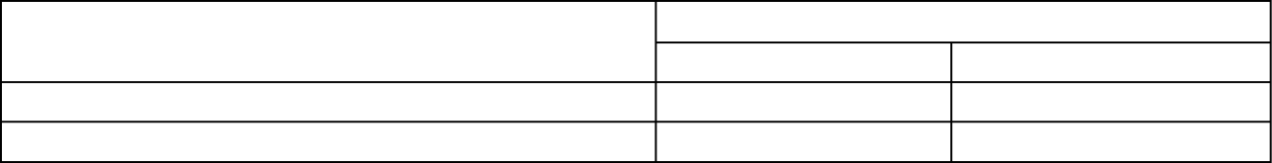
Мпер.стр. = 92040 кг/пер.стр. * 1,0 г/кг / 1000000 = 0,0920 т/пер.стр. Результаты расчета сведены в таблицу:

Наименование 3В (код) | Величина эмиссии 3В
 | г/сек | т/пер.стр.
Уксусная кислота (1555) | 0,0080 | 0,1381
Оксид углерода (0337) | 0,0053 | 0,0920

011
Пайка
Расход припоя ПОС30 – 0,9805 т/пер.стр., 1,0 кг/час. Расчет ВВВ произведен по
«Методика

расчета выбросов загрязняющих веществ от автотранспортных предприятий», Приложение №3 к приказу Министра охраны окружающей среды Республики Казахстан от 18 апреля 2008 года № 100-п, т. 4.8
Свинец (0184):
Мсек = 0,51 г/кг * 1 кг/час / 3600 = 0,0001 г/с.
Мгод = 0,51 г/кг * 980,5 / 1000000 = 0,0005 т/пер.стр.

Оксид олова (0168):
Мсек = 0,28 г/кг * 1 кг/час / 3600 = 0,0001 г/с.
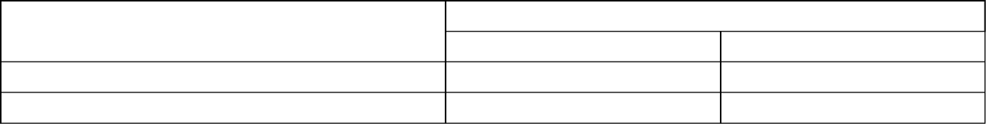
Мгод = 0,28 г/кг * 980,5 / 1000000 = 0,0003 т/пер.стр. Результаты расчета сведены в таблицу:

Наименование 3В (код) | Величина эмиссии 3В
 | г/сек | т/год
Свинец (0184) | 0,0001 | 0,0005
Оксид олова (0168) | 0,0001 | 0,0003

Определение категории опасности предприятия.
Категория предприятия определялась в соответствии с рекомендациями по делению предприятий на категории опасности, которую рассчитывали по формуле:
α i
КОП = Σ (Мi / ПДКi
),
i=1
где: Мi - масса выброса i -того вещества, т/год;

ПДК - среднесуточная предельно-допустимая концентрация.
i-того вещества, мг/м3;
α i - безразмерная константа, которая определяется классом опасности вещества
Константа | Класс опасности вещества
 | 1 | 2 | 3 | 4
α i | 1,7 | 1,3 | 1,0 | 0,9
Значение КОП рассчитывается при условии, когда М/ПДК > 1.
При М/ПДК < 1 значение КОП не рассчитывается и приравнивается к нулю. При КОП<1000 предприятие относится к IV-ой категории опасности.

3.4 Сведения о залповых выбросах.
Залповых выбросов и непредвиденных нарушений технологии на территории предприятия, ввиду специфики производства работ, нет.

Перечень загрязняющих веществ, выбрасываемых в атмосферу на период эксплуатации
Таблица 3.3.1.
Код | Н а и м е н о в а н и е | ПДК | ПДК | ОБУВ | Класс | Выброс | Выброс | Значение | Выброс
загр. | вещества | максим. | средне- | ориентир. | опас- | вещества | вещества, | КОВ | вещества,
веще- |  | разовая, | суточная, | безопасн. | ности | г/с | т/год | (M/ПДК)** а | усл.т/год
ства |  | мг/м3 | мг/м3 | УВ,мг/м3
1 | 2 | 3 | 4 | 5 | 6 | 7 | 8 | 9 | 10
0301 | Азота (IV) диоксид (Азота диоксид) | 0.2 | 0.04 |  | 2 | 0.0065 |  | 0
 | (4)
0304 | Азот (II) оксид (Азота оксид) (6) | 0.4 | 0.06 |  | 3 | 0.0011 |  | 0
0330 | Сера диоксид (Ангидрид сернистый, | 0.5 | 0.05 |  | 3 | 0.0019 |  | 0
 | Сернистый газ, Сера (IV) оксид)
 | (516)
0337 | Углерод оксид (Окись углерода, | 5 | 3 |  | 4 | 0.9256 |  | 0
 | Угарный газ) (584)
2704 | Бензин (нефтяной, малосернистый) /в | 5 | 1.5 |  | 4 | 0.066 |  | 0
 | пересчете на углерод/ (60)
 | В С Е Г О: |  |  |  |  | 1.0011
Примечания: 1. В колонке 9: "M" - выброс ЗВ,т/год; "ПДК" - ПДКс.с. или (при отсутствии ПДКс.с.) ПДКм.р. или (при отсутствии
ПДКм.р.) ОБУВ;"a" - константа, зависящая от класса опасности ЗВ
2. Способ сортировки: по возрастанию кода ЗВ (колонка 1)

Перечень загрязняющих веществ, выбрасываемых в атмосферу на период строительства
Таблица 3.3.1.
Код | Н а и м е н о в а н и е | ПДК | ПДК | ОБУВ | Класс | Выброс | Выброс | Значение | Выброс
загр. | вещества | максим. | средне- | ориентир. | опас- | вещества | вещества, | КОВ | вещества,
веще- |  | разовая, | суточная, | безопасн. | ности | г/с | т/год | (M/ПДК)**а | усл.т/год
ства |  | мг/м3 | мг/м3 | УВ,мг/м3
1 | 2 | 3 | 4 | 5 | 6 | 7 | 8 | 9 | 10
0123 | Железо (II, III) оксиды (диЖелезо |  | 0.04 | 0.7 | 3 | 0.0291 | 0.1817 | 4.5425 | 4.5425
 | триоксид, Железа оксид) /в
 | пересчете на железо/ (274)
0143 | Марганец и его соединения /в | 0.01 | 0.001 |  | 2 | 0.0011 | 0.0135 | 29.4736 | 13.5
 | пересчете на марганца (IV) оксид/
 | (327)
0168 | Олово оксид /в пересчете на олово/ |  | 0.02 |  | 3 | 0.0001 | 0.0003 | 0 | 0.015
 | (Олово (II) оксид) (446)
0184 | Свинец и его неорганические | 0.001 | 0.0003 |  | 1 | 0.0001 | 0.0005 | 2.3831 | 1.66666667
 | соединения /в пересчете на свинец/
 | (513)
0301 | Азота (IV) диоксид (Азота диоксид) | 0.2 | 0.04 |  | 2 | 0.0213 | 0.0384 | 0 | 0.96
 | (4)
0337 | Углерод оксид (Окись углерода, | 5 | 3 |  | 4 | 0.03 | 0.2983 | 0 | 0.09943333
 | Угарный газ) (584)
0342 | Фтористые газообразные соединения | 0.02 | 0.005 |  | 2 | 0.0006 | 0.0106 | 2.6561 | 2.12
 | /в пересчете на фтор/ (617)
0344 | Фториды неорганические плохо | 0.2 | 0.03 |  | 2 | 0.0027 | 0.0467 | 1.7777 | 1.55666667
 | растворимые - (алюминия фторид,
 | кальция фторид, натрия
 | гексафторалюминат) (Фториды
 | неорганические плохо растворимые /в
 | пересчете на фтор/) (615)
0616 | Диметилбензол (смесь о-, м-, п- | 0.2 |  |  | 3 | 0.063 | 0.9173 | 4.5865 | 4.5865
 | изомеров) (203)
0621 | Метилбензол (349) | 0.6 |  |  | 3 | 0.062 | 0.2543 | 0 | 0.42383333

1042 | Бутан-1-ол (Бутиловый спирт) (102) | 0.1 |  |  | 3 | 0.0021 | 0.0087 | 0 | 0.087
1061 | Этанол (Этиловый спирт) (667) | 5 |  |  | 4 | 0.0033 | 0.0088 | 0 | 0.00176
1119 | 2-Этоксиэтанол (Этиловый эфир |  |  |  |  | 0.0017 | 0.016 | 0 | 0.02285714
 | этиленгликоля, Этилцеллозольв)
 | (1497*)

Перечень загрязняющих веществ, выбрасываемых в атмосферу на период строительства
Таблица 3.3.1.
1 | 2 | 3 | 4 | 5 | 6 | 7 | 8 | 9 | 10
1210 | Бутилацетат (Уксусной кислоты | 0.1 |  |  | 4 | 0.012 | 0.0497 | 0 | 0.497
 | бутиловый эфир) (110)
1401 | Пропан-2-он (Ацетон) (470) | 0.35 |  |  | 4 | 0.026 | 0.111 | 0 | 0.31714286
1555 | Уксусная кислота (Этановая кислота) | 0.2 | 0.06 |  | 3 | 0.008 | 0.1381 | 2.3017 | 2.30166667
 | (586)
2704 | Бензин (нефтяной, малосернистый) /в | 5 | 1.5 |  | 4 | 2.8 | 24.14 | 12.1894 | 16.0933333
 | пересчете на углерод/ (60)
2752 | Уайт-спирит (1294*) |  |  | 1 |  | 0.032 | 1.1602 | 1.1602 | 1.1602
2754 | Алканы С12-19 /в пересчете на С/ | 1 |  |  | 4 | 0.0008 | 0.2224 | 0 | 0.2224
 | (Углеводороды предельные С12-С19 (в
 | пересчете на С); Растворитель
 | РПК-265П) (10)
2902 | Взвешенные частицы (116) | 0.5 | 0.15 |  | 3 | 0.243 | 4.346 | 28.9733 | 28.9733333
2908 | Пыль неорганическая, содержащая | 0.3 | 0.1 |  | 3 | 0.1637 | 3.21252 | 32.1252 | 32.1252
 | двуокись кремния в %: 70-20 (шамот,
 | цемент, пыль цементного
 | производства - глина, глинистый
 | сланец, доменный шлак, песок,
 | клинкер, зола, кремнезем, зола
 | углей казахстанских месторождений)
 | (494)
2936 | Пыль древесная (1039*) |  |  | 0.1 |  | 0.0001 | 0.3823 | 3.823 | 3.823
 | В С Е Г О: |  |  |  |  | 3.5027 | 35.55732 | 126 | 115.095493
Примечания: 1. В колонке 9: "M" - выброс ЗВ,т/год; "ПДК" - ПДКс.с. или (при отсутствии ПДКс.с.) ПДКм.р. или (при отсутствии
ПДКм.р.) ОБУВ;"a" - константа, зависящая от класса опасности ЗВ
2. Способ сортировки: по возрастанию кода ЗВ (колонка 1)

Параметры выбросов загрязняющих веществ в атмосферу на период эксплуатации
Таблица 3.3.2.
 | Цех | Источники выделения |  | Число | Hаименование | Hоме  р | Высо | Диа- | Параметры газовозд.смеси |  |  | Координаты источника
Про |  | загрязняющих веществ |  | часов | источника выброса | источ | та | метр | на выходе из ист.выброса |  |  | на карте-схеме, м
изв |  |  |  | рабо- | вредных веществ | ника | источ | устья
одс |  | Hаименование | Коли | ты |  | выбро | ника | трубы | ско- | объем на 1 | тем- | точечного источ. |  | 2-го кон
тво |  |  | чест | в |  | са | выбро |  | рость | трубу, м3/с | пер. | /1-го конца лин. |  | /длина, ш
 |  |  | во | год |  |  | са,м | м | м/с |  | оС | /центра площад- |  | площадн
 |  |  | ист. |  |  |  |  |  |  |  |  | ного источника |  | источни
 |  |  |  |  |  |  |  |  |  |  |  | X1 | Y1 | X2
1 | 2 | 3 | 4 | 5 | 6 | 7 | 8 | 9 | 10 | 11 | 12 | 13 | 14 | 15
001 |  | Паркинг | 1 |  | вент шахта | 0001 | 5 | 1x1 | 7 | 7 | 30.7 | 500 | 500

Параметры выбросов загрязняющих веществ в атмосферу на период эксплуатации
Таблица 3.3.2.
- | Hаименование | Вещества | Коэф  ф | Средняя | Код |  | Выбросы загрязняющих веществ
 | газоочистных | по кото- | обесп | эксплуат | ве- | Hаименование
 | установок | рым | газо- | степень | ще- | вещества | г/с | мг/нм3 | т/год
ца лин.о | и мероприятий | произво- | очист | очистки/ | ства |  |  |  |  | Год
ирина . | по сокращению | дится | кой, | max.степ |  |  |  |  |  | дос-
ого | выбросов | газо- | % | очистки% |  |  |  |  |  | тиже
ка |  | очистка |  |  |  |  |  |  |  | ния
------- |  |  |  |  |  |  |  |  |  | ПДВ
Y
2
16 | 17 | 18 | 19 | 20 | 21 | 22 | 23 | 24 | 25 | 26
 |  |  |  |  | 0301 | Азота (IV) диоксид ( | 0.0065 | 1.033 |  | 2018
 |  |  |  |  |  | Азота диоксид) (4)
 |  |  |  |  | 0304 | Азот (II) оксид ( | 0.0011 | 0.175 |  | 2018
 |  |  |  |  |  | Азота оксид) (6)
 |  |  |  |  | 0330 | Сера диоксид ( | 0.0019 | 0.302 |  | 2018
 |  |  |  |  |  | Ангидрид сернистый,
 |  |  |  |  |  | Сернистый газ, Сера (
 |  |  |  |  |  | IV) оксид) (516)
 |  |  |  |  | 0337 | Углерод оксид (Окись | 0.9256 | 147.098 |  | 2018
 |  |  |  |  |  | углерода, Угарный
 |  |  |  |  |  | газ) (584)
 |  |  |  |  | 2704 | Бензин (нефтяной, | 0.066 | 10.489 |  | 2018
 |  |  |  |  |  | малосернистый) /в
 |  |  |  |  |  | пересчете на углерод/
 |  |  |  |  |  | (60)

Параметры выбросов загрязняющих веществ в атмосферу на период строительства
Таблица 3.3.2.
 | Цех | Источники выделения |  | Число | Hаименование | Hоме  р | Выс  о | Диа- | Параметры газовозд.смеси |  |  | Координаты источника
Пр  о |  | загрязняющих веществ |  | часов | источника выброса | источ | та | метр | на выходе из ист.выброса |  |  | на карте-схеме, м
изв |  |  |  | рабо- | вредных веществ | ника | источ | устья
одс |  | Hаименование | Коли | ты |  | выбро | ника | трубы | ско- | объем на 1 | тем- | точечного источ. |  | 2-го кон
тво |  |  | чест | в |  | са | выбро |  | рость | трубу, м3/с | пер. | /1-го конца лин. |  | /длина, ш
 |  |  | во | год |  |  | са,м | м | м/с |  | оС | /центра площад- |  | площадн
 |  |  | ист. |  |  |  |  |  |  |  |  | ного источника |  | источни
 |  |  |  |  |  |  |  |  |  |  |  | X  1 | Y1 | X2
1 | 2 | 3 | 4 | 5 | 6 | 7 | 8 | 9 | 10 | 11 | 12 | 13 | 14 | 15
001 |  | Автотранспорт | 1 |  | не организованный | 6001 | 5 |  |  |  | 30.7 | 500 | 500 | 100
 |  | Сварочные | 1
 |  | работы
 |  | Резка металла | 1
 |  | Инертные | 1
 |  | материалы
 |  | Перемещение | 1
 |  | грунта
 |  | Гидроизоляция | 1
 |  | ЛКМ | 1
 |  | Укладка | 1
 |  | асфальта
 |  | Столярные | 1
 |  | работы
 |  | Прокладка труб | 1
 |  | Пайка | 1

Параметры выбросов загрязняющих веществ в атмосферу на период строительства
Таблица 3.3.2
- | Hаименование | Вещества | Коэф  ф | Средняя | Код |  | Выбросы загрязняющих веществ
 | газоочистных | по кото- | обесп | эксплуат | ве- | Hаименование
 | установок | рым | газо- | степень | ще- | вещества | г/с | мг/нм3 | т/год
ца лин.о | и мероприятий | произво- | очист | очистки/ | ства |  |  |  |  | Год
ирина . | по  сокращению | дится | кой, | max.степ |  |  |  |  |  | дос-
ого | выбросов | газо- | % | очистки% |  |  |  |  |  | тиже
ка |  | очистка |  |  |  |  |  |  |  | ния
------- |  |  |  |  |  |  |  |  |  | ПДВ
Y
2
16 | 17 | 18 | 19 | 20 | 21 | 22 | 23 | 24 | 25 | 26
100 |  |  |  |  | 0123 | Железо (II, III) | 0.0291 | 64.745 | 0.1817 | 2018
 |  |  |  |  |  | оксиды (диЖелезо
 |  |  |  |  |  | триоксид, Железа
 |  |  |  |  |  | оксид) /в пересчете
 |  |  |  |  |  | на железо/ (274)
 |  |  |  |  | 0143 | Марганец и его | 0.0011 | 2.447 | 0.0135 | 2018
 |  |  |  |  |  | соединения /в
 |  |  |  |  |  | пересчете на марганца
 |  |  |  |  |  | (IV) оксид/ (327)
 |  |  |  |  | 0168 | Олово оксид /в | 0.0001 | 0.222 | 0.0003 | 2018
 |  |  |  |  |  | пересчете на олово/ (
 |  |  |  |  |  | Олово (II) оксид) (
 |  |  |  |  |  | 446)
 |  |  |  |  | 0184 | Свинец и его | 0.0001 | 0.222 | 0.0005 | 2018
 |  |  |  |  |  | неорганические
 |  |  |  |  |  | соединения /в
 |  |  |  |  |  | пересчете на свинец/
 |  |  |  |  |  | (513)
 |  |  |  |  | 0301 | Азота (IV) диоксид ( | 0.0213 | 47.391 | 0.0384 | 2018

 |  |  |  |  |  | Азота диоксид) (4)
 |  |  |  |  | 0337 | Углерод оксид (Окись | 0.03 | 66.747 | 0.2983 | 2018
 |  |  |  |  |  | углерода, Угарный
 |  |  |  |  |  | газ) (584)
 |  |  |  |  | 0342 | Фтористые | 0.0006 | 1.335 | 0.0106 | 2018
 |  |  |  |  |  | газообразные
 |  |  |  |  |  | соединения /в
 |  |  |  |  |  | пересчете на фтор/ (

Параметры выбросов загрязняющих веществ в атмосферу на период строительства
Таблица 3.3.2
16 | 17 | 18 | 19 | 20 | 21 | 22 | 23 | 24 | 25 | 26
 |  |  |  |  |  | 617)
 |  |  |  |  | 0344 | Фториды | 0.0027 | 6.007 | 0.0467 | 2018
 |  |  |  |  |  | неорганические плохо
 |  |  |  |  |  | растворимые - (
 |  |  |  |  |  | алюминия фторид,
 |  |  |  |  |  | кальция фторид,
 |  |  |  |  |  | натрия
 |  |  |  |  |  | гексафторалюминат) (
 |  |  |  |  |  | Фториды
 |  |  |  |  |  | неорганические плохо
 |  |  |  |  |  | растворимые /в
 |  |  |  |  |  | пересчете на фтор/) (
 |  |  |  |  |  | 615)
 |  |  |  |  | 0616 | Диметилбензол (смесь | 0.063 | 140.169 | 0.9173 | 2018
 |  |  |  |  |  | о-, м-, п- изомеров)
 |  |  |  |  |  | (203)
 |  |  |  |  | 0621 | Метилбензол (349) | 0.062 | 137.944 | 0.2543 | 2018
 |  |  |  |  | 1042 | Бутан-1-ол (Бутиловый | 0.0021 | 4.672 | 0.0087 | 2018
 |  |  |  |  |  | спирт) (102)
 |  |  |  |  | 1061 | Этанол (Этиловый | 0.0033 | 7.342 | 0.0088 | 2018
 |  |  |  |  |  | спирт) (667)
 |  |  |  |  | 1119 | 2-Этоксиэтанол ( | 0.0017 | 3.782 | 0.016 | 2018
 |  |  |  |  |  | Этиловый эфир
 |  |  |  |  |  | этиленгликоля,
 |  |  |  |  |  | Этилцеллозольв) (
 |  |  |  |  |  | 1497*)
 |  |  |  |  | 1210 | Бутилацетат (Уксусной | 0.012 | 26.699 | 0.0497 | 2018
 |  |  |  |  |  | кислоты бутиловый
 |  |  |  |  |  | эфир) (110)
 |  |  |  |  | 1401 | Пропан-2-он (Ацетон) | 0.026 | 57.848 | 0.111 | 2018
 |  |  |  |  |  | (470)
 |  |  |  |  | 1555 | Уксусная кислота ( | 0.008 | 17.799 | 0.1381 | 2018

 |  |  |  |  | 2704 | Этановая кислота) ( | 2.8 | 6229.744 | 24.14 | 2018
 |  |  |  |  |  | 586)
 |  |  |  |  |  | Бензин (нефтяной,
 |  |  |  |  |  | малосернистый) /в
 |  |  |  |  |  | пересчете на углерод/

Параметры выбросов загрязняющих веществ в атмосферу на период строительства
Таблица 3.3.2
16 | 17 | 18 | 19 | 20 | 21 | 22 | 23 | 24 | 25 | 26
 |  |  |  |  |  | (60)
 |  |  |  |  | 2752 | Уайт-спирит (1294*) | 0.032 | 71.197 | 1.1602 | 2018
 |  |  |  |  | 2754 | Алканы С12-19 /в | 0.0008 | 1.780 | 0.2224 | 2018
 |  |  |  |  |  | пересчете на С/ (
 |  |  |  |  |  | Углеводороды
 |  |  |  |  |  | предельные С12-С19 (в
 |  |  |  |  |  | пересчете на С);
 |  |  |  |  |  | Растворитель РПК-
 |  |  |  |  |  | 265П) (10)
 |  |  |  |  | 2902 | Взвешенные частицы ( | 0.243 | 540.653 | 4.346 | 2018
 |  |  |  |  |  | 116)
 |  |  |  |  | 2908 | Пыль неорганическая, | 0.1637 | 364.218 | 3.21252 | 2018
 |  |  |  |  |  | содержащая двуокись
 |  |  |  |  |  | кремния в %: 70-20 (
 |  |  |  |  |  | шамот, цемент, пыль
 |  |  |  |  |  | цементного
 |  |  |  |  |  | производства - глина,
 |  |  |  |  |  | глинистый сланец,
 |  |  |  |  |  | доменный шлак, песок,
 |  |  |  |  |  | клинкер, зола,
 |  |  |  |  |  | кремнезем, зола углей
 |  |  |  |  |  | казахстанских
 |  |  |  |  |  | месторождений) (494)
 |  |  |  |  | 2936 | Пыль древесная (1039* | 0.0001 | 0.222 | 0.3823 | 2018
 |  |  |  |  |  | )

Суммарные выбросы вредных (загрязняющих) веществ в атмосферу на период строительства, т/год
Таблица 3.3.3.
Код |  | Количество | В том числе |  | Из поступивших на очистку |  |  | Всего
заг- | Н а и м е н о в а н и е | загрязняющих |  |  |  |  |  | выброшено
ряз- | загрязняющего | веществ | выбрасыва- | поступает | выброшен  о | уловлено и обезврежено |  | в
няю  щ | вещества | отходящих от | ется без | на | в |  |  | атмосферу
веще |  | источников | очистки | очистку | атмосферу | фактически | из них ути-
ства |  | выделения |  |  |  |  | лизовано
1 | 2 | 3 | 4 | 5 | 6 | 7 | 8 | 9
В С Е Г О : |  | 35.55732 | 35.55732 |  |  |  |  | 35.55732
 | в том числе:
Т в е р д ы е |  | 8.18352 | 8.18352 |  |  |  |  | 8.18352
 | из них:
0123 | Железо (II, III) оксиды (диЖелезо | 0.1817 | 0.1817 |  |  |  |  | 0.1817
 | триоксид, Железа оксид) /в
 | пересчете на железо/ (274)
0143 | Марганец и его соединения /в | 0.0135 | 0.0135 |  |  |  |  | 0.0135
 | пересчете на марганца (IV) оксид/ (
 | 327)
0168 | Олово оксид /в пересчете на олово/ | 0.0003 | 0.0003 |  |  |  |  | 0.0003
 | (Олово (II) оксид) (446)
0184 | Свинец и его неорганические | 0.0005 | 0.0005 |  |  |  |  | 0.0005
 | соединения /в пересчете на свинец/
 | (513)
0344 | Фториды неорганические плохо | 0.0467 | 0.0467 |  |  |  |  | 0.0467
 | растворимые - (алюминия фторид,
 | кальция фторид, натрия
 | гексафторалюминат) (Фториды
 | неорганические плохо растворимые /в
 | пересчете на фтор/) (615)
2902 | Взвешенные частицы (116) | 4.346 | 4.346 |  |  |  |  | 4.346

2908 | Пыль неорганическая, содержащая | 3.21252 | 3.21252 |  |  |  |  | 3.21252
 | двуокись кремния в %: 70-20 (шамот,
 | цемент, пыль цементного
 | производства - глина, глинистый

Суммарные выбросы вредных (загрязняющих) веществ в атмосферу на период строительства, т/год
Таблица 3.3.3.
1 | 2 | 3 | 4 | 5 | 6 | 7 | 8 | 9
2936 | сланец, доменный шлак, песок, | 0.3823 | 0.3823 |  |  |  |  | 0.3823
 | клинкер, зола, кремнезем, зола
 | углей казахстанских месторождений)
 | (494)
 | Пыль древесная (1039*)
Газообразные, жидкие |  | 27.3738 | 27.3738 |  |  |  |  | 27.3738
 | из них:
0301 | Азота (IV) диоксид (Азота диоксид) | 0.0384 | 0.0384 |  |  |  |  | 0.0384
 | (4)
0337 | Углерод оксид (Окись углерода, | 0.2983 | 0.2983 |  |  |  |  | 0.2983
 | Угарный газ) (584)
0342 | Фтористые газообразные соединения / | 0.0106 | 0.0106 |  |  |  |  | 0.0106
 | в пересчете на фтор/ (617)
0616 | Диметилбензол (смесь о-, м-, п- | 0.9173 | 0.9173 |  |  |  |  | 0.9173
 | изомеров) (203)
0621 | Метилбензол (349) | 0.2543 | 0.2543 |  |  |  |  | 0.2543
1042 | Бутан-1-ол (Бутиловый спирт) (102) | 0.0087 | 0.0087 |  |  |  |  | 0.0087
1061 | Этанол (Этиловый спирт) (667) | 0.0088 | 0.0088 |  |  |  |  | 0.0088
1119 | 2-Этоксиэтанол (Этиловый эфир | 0.016 | 0.016 |  |  |  |  | 0.016
 | этиленгликоля, Этилцеллозольв) (
 | 1497*)
1210 | Бутилацетат (Уксусной кислоты | 0.0497 | 0.0497 |  |  |  |  | 0.0497
 | бутиловый эфир) (110)
1401 | Пропан-2-он (Ацетон) (470) | 0.111 | 0.111 |  |  |  |  | 0.111
1555 | Уксусная кислота (Этановая кислота) | 0.1381 | 0.1381 |  |  |  |  | 0.1381
 | (586)
2704 | Бензин (нефтяной, малосернистый) /в | 24.14 | 24.14 |  |  |  |  | 24.14
 | пересчете на углерод/ (60)
2752 | Уайт-спирит (1294*) | 1.1602 | 1.1602 |  |  |  |  | 1.1602
2754 | Алканы С12-19 /в пересчете на С/ ( | 0.2224 | 0.2224 |  |  |  |  | 0.2224

Углеводороды предельные С12-С19 (в
пересчете на С); Растворитель РПК-
265П) (10)

Таблица групп суммаций на период эксплуатации
Таблица 3.3.4.
Номер | Код
группы | загряз- | Наименовани  е
сумма- | няющего | загрязняющего вещества
ции | вещества
1 | 2 | 3
31 | 0301 | Азота (IV) диоксид (Азота диоксид) (4)
 | 0330 | Сера диоксид (Ангидрид сернистый, Сернистый газ,
 |  | Сера (IV) оксид) (516)

Таблица групп суммаций на период строительства
Таблица 3.3.4.
Номер группы  сумма-  ции | Код загряз-  няющего вещества | Наименовани е  загрязняющего вещества
1 | 2 | 3
71 | 0342 | Фтористые газообразные соединения /в пересчете на
 |  | фтор/ (617)
 | 0344 | Фториды неорганические плохо растворимые - (
 |  | алюминия фторид, кальция фторид, натрия
 |  | гексафторалюминат) (Фториды неорганические плохо
 |  | растворимые /в пересчете на фтор/) (615)
Пыли | 2902 | Взвешенные частицы (116)
 | 2908 | Пыль неорганическая, содержащая двуокись кремния в
 |  | %: 70-20 (шамот, цемент, пыль цементного
 |  | производства - глина, глинистый сланец, доменный
 |  | шлак, песок, клинкер, зола, кремнезем, зола углей
 |  | казахстанских месторождений) (494)
 | 2936 | Пыль древесная (1039*)

Расчет рассеивания загрязняющих веществ в атмосфере.
При выполнении расчетов рассеивания загрязняющих веществ в атмосфере необходимые расчетные метеорологические характеристики приняты согласно данным ДГП «Центр Гидрометеорологического Мониторинга» г. Алматы.
В результате анализа картографического материала выявлено, что в районе расположения предприятия местность слабопересеченная, с перепадом высот, не превышающим 50 м на 1 километр. Поэтому безразмерный коэффициент, учитывающий влияние рельефа местности на максимальные значения приземных концентраций вредных веществ в атмосфере в данном случае принят равным 1,2.
Коэффициент «А», зависящий от температурной стратификации атмосферы и определяющий условия горизонтального и вертикального рассеивания вредных веществ, принят по РНД 211.2.01.- 97 равным 200 для Казахстана.
Безразмерный коэффициент F, учитывающий скорость оседания вредных веществ, принят:
для жидких и газообразных веществ F = 1,0;
для источников, выделяющих пыль с очисткой F = 2; для источников, выделяющих пыль без очистки F = 3.
При расчетах критериями качества атмосферного воздуха приняты предельно допустимые концентрации:
максимально – разовые – ПДКмр; среднесуточные - ПДК сс;
ориентировочные безопасные уровни воздействия – ОБУВ.
Расчет рассеивания загрязняющих веществ в атмосферном воздухе произведен по программному комплексу «ЭРА», версия 1.7, разработанному фирмой «Логос-Плюс», г. Новосибирск. Программный комплекс имеет согласование ГГО им. А.И. Воейкова до
31.12.12. и входит в перечень основных программ, утвержденных МООС РК.
Расчет загрязнения атмосферы вредными веществами, для которых определены только среднесуточные предельно допустимые концентрации (ПДКсс), произведен согласно РНД 211.2.01-97, п.8.1, с. 40.
Расчетный прямоугольник принят с размерами сторон 500*500 м и шагом координатной сетки 10 м. За центр расчетного прямоугольника принят условный центр строительной площадки со следующими координатами: Х = 500, У = 500.
Расчеты приземных концентраций произведены на летний период.
Анализ результатов расчета на период строительства показал, что максимальные предельно-допустимые концентрации в жилой зоне составят: бензин – 0,8867 ПДК, взвешенные частицы – 1,0 ПДК, пыль неорганическая 20-70% – 1,1253 ПДК, группа суммации пылей – 1,6779 ПДК, по всем остальным веществам и группам суммации – менее 0,5 ПДК.
Анализ результатов расчета на период эксплуатации показал, что максимальные предельно-допустимые концентрации в жилой зоне не превысят 0,1 ПДК.
Результаты расчетов приведены в табл. 4.1. и на рис. 4.1.
Перечень источников, дающих наибольший вклад в загрязнение атмосферы, и представлены на картах рассеивания.

Рисунок 4.1. Результаты расчета рассеивания в программном комплексе «ЭРА» (период эксплуатации).
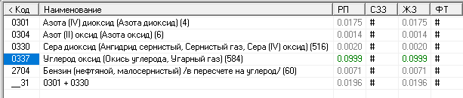

Рисунок 4.1. Результаты расчета рассеивания в программном комплексе «ЭРА» (период строительства).
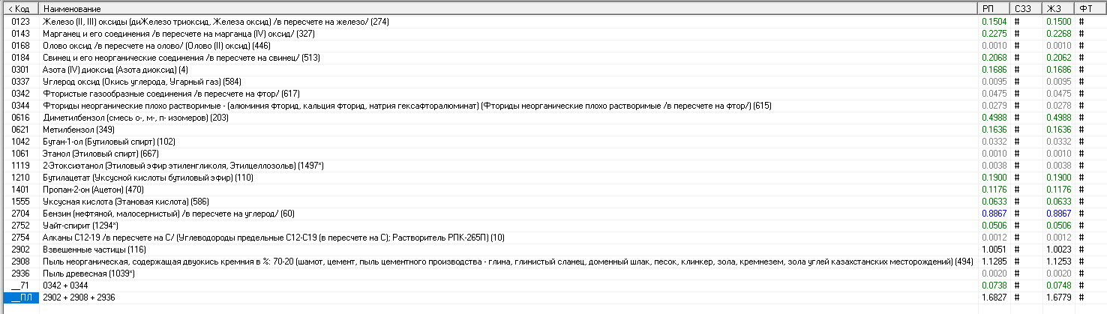

Перечень источников, дающих наибольшие вклады в уровень загрязнения на период эксплуатации
Таблица 4.1.
Код вещества  /  группы суммации | Наименование вещества | Расчетная максимальная приземная концентрация (общая и без учета фона)  доля ПДК / мг/м3 |  | Координаты точек с максимальной приземной конц. |  | Источники, дающие наибольший вклад в макс. концентрацию |  |  | Принадлежность источника  (производство, цех, участок )
 |  | в жилой зоне | на границе санитарно -  защитной зоны | в жилой зоне  X/Y | на грани це СЗЗ  Х/Y | N  ист. | % вклада
 |  |  |  |  |  |  | ЖЗ | СЗЗ
1 | 2 | 3 | 4 | 5 | 6 | 7 | 8 | 9 | 10
З а г р я з н я ю щ и е в е щ е с т в а :
0337 | Углерод оксид (Окись  углерода, Угарный газ) (584) | 0.09999/0.49995 |  | 419/439 |  | 0001 | 100 |  | Паркинг
Примечание: В таблице представлены вещества (группы веществ), максимальная расчетная концентрация которых >= 0.05 ПДК

Перечень источников, дающих наибольшие вклады в уровень загрязнения на период строительства
Таблица 4.1.
Код вещества  /  группы суммации | Наименование вещества | Расчетная максимальная приземная концентрация (общая и без учета фона)  доля ПДК / мг/м3 |  | Координаты точек с максимальной приземной конц. |  | Источники, дающие наибольший вклад в макс. концентрацию |  |  | Принадлежность источника  (производство, цех, участок )
 |  | в жилой зоне | на границе санитарно -  защитной зоны | в жилой зоне  X/Y | на грани це СЗЗ  Х/Y | N  ист. | % вклада
 |  |  |  |  |  |  | ЖЗ | СЗЗ
1 | 2 | 3 | 4 | 5 | 6 | 7 | 8 | 9 | 10
Существующее положение
З а г р я з н я ю щ и е в е щ е с т в а :
2704  2902  2908 | Бензин (нефтяной, малосернистый) /в пересчете на углерод/ (60)  Взвешенные частицы ( 116)  Пыль неорганическая, содержащая двуокись кремния в %: 70-20 ( шамот, цемент, пыль цементного производства - глина, глинистый сланец, доменный шлак, песок, клинкер, зола, кремнезем, зола углей  казахстанских месторождений) (494) | 0.88675/4.43375  1.00234/0.50117  1.12539/0.33762 |  | 555/560  452/553  452/553 |  | 6001  6001  6001 | 100  100  100 |  | Стройплощадка  Стройплощадка Стройплощадка
Примечание: В таблице представлены вещества (группы веществ), максимальная расчетная концентрация которых >= 0.5 ПДК

Горо д : 002 Алматы
Объект : 0017 ТОО "Сартай Энерго сервис"" период строитепьства Вар.№ 2 ПК ЭРА v2.5 Модель: ОНД-86
2704 Бензин (нефтяной, малосернистый) /в пересчете на углерод/ (60)
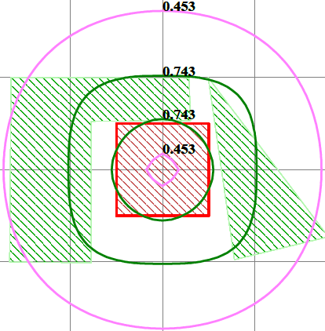1 6 10

ю
5 1 9
2 9

9 7 ·

И з о л 1нщ О 3

Условные0 6

ооначен 1я: Жилые .зоны. группа N 01

Жилые .зоны. группа N 02

- Расч. прямоугольник N 01
1 В Д ОЛ ЯХ пnк
- О.16З Пд К

- О.45З
Пд К
- О.74З
Пд К

L,_cJ
6

М а с штаб1 : 3 6 00
10
8м.

1 1

М а кс к о н ц ент ра ц и я 0 . 8867863 П Д К до с т и г а ет ся • то ч к е х = 5 60 у = 44 0

Пр и опасном наnравле1-щи 3 1 s• и о п а с н о й с ко р о с т и а е т р а 0 .5 м / с Ра счетный прямоугольник NO: 1 . w ир,1на 5-00 м . высота 500 м. шаг расчетной сетк,110 м.
количество расчетных точек 5 1•5 1 Расчѐт на существующее положение.

Город: 002 Алматы
Объект : 0017 ТОО "Сартай Энерго сервис" период строительства Вар.№ 2 ПК ЭРА v2.5 Модель: ОНД-86
2902 Взвешенные частицы (116)
16 10
ю
5 19
29

9 7 ·

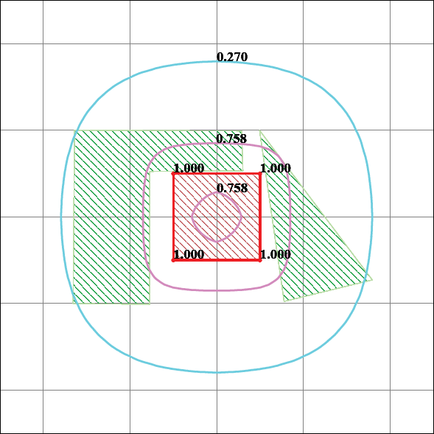

Условные обозначения:
Жилые зоны, группа N 01 Жилые зоны, группа N 02

- Расч. прямоугольникN 01
Изолинии в долях ПLlK
- О.270 ПдК
- О.758ПдК
- 1.оооп дк
L.-.cJ

1
Ма сшта б 1 : 3600

108 м .

1

Макс концентрация 1.0051744 ПДК достигается в точке х= 450 у= 450 При опасномнаправлении45° иопасной скорости ветра 0.5 м/с Расчетныйпрямоугольник№ 1, ширина 500м. высота 500м.

шаг расчетной сетки 10м . количество расче тныхточек 51•51 Расчѐт на существующее положение.

Горо д : 002 Алматы
5 1 9
2 9

Объект : 0017 ТОО "Сартай Энерго сервис" период строительства Вар.№ 2 9 7
.
ПК ЭРА v2.5 Модель: ОНД-86
2908 Пыль неорганическая, содержащая двуокись кремния в%: 70-20 (шамот, цемент, пыль цемент го производства - глина, глинистый сланец, доменный шлак, песок, клинкер, зола, кремнезем, зола yrneй ка ахста1tски х месторождений) (494)
ю
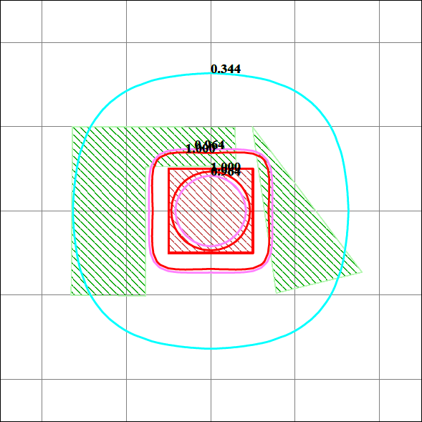

И з о л 1нщ О 3

Условные0 6

ооначен 1я: Жилые .зоны. группа N 01

Жилые .зоны. группа N 02

- Расч. прямоугольник N 01
1 В Д ОЛ ЯХ пnк
- О.З44 Пд К

- О.964
ПдК
- 1.ооо пдк

L,_cJ
6

М асштаб 1 : 36 00
108м.

1 1

М а кс к о н ц ент ра ц и я 1 . 1 28 5 805 П Д К дост и г ае тся • то ч к е х = 4 50 у = 4 5 0 П р и опасном наnравле1-щ и 4 5Q , 1 о п а сн о й с к о р ости ветра 0.5 м/с Расчетный прямоугольник NO: 1 . w ир,1на 5-00 м . высота500 м.

шаг расчетной сетк,110 м. количество расчетных точек 51•51 Расчѐт на существующее положение.

Город : 002 Алматы
Объект : 0017 ТОО "Сартай Энерго сервис" период строитепьства Вар.№2 ПК ЭРА v2.5 Модель:ОНД-86
_пл 2902+2908+2936
1 6 10
ю
5 1 9
2 9

9 7 ·

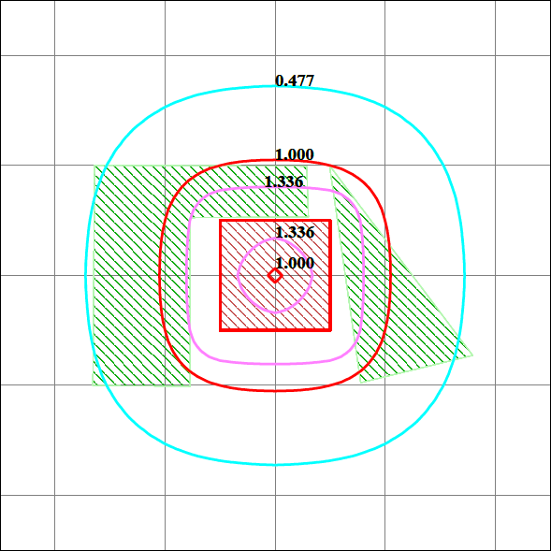

Условные0 6
ооначен 1я: Жилые .зоны. группа N 01

Жилые .зоны. группа N 02

-- Расч.

прямоугольник N 01
И з о л 1нщ

1 В Д ОЛ ЯХ пnк
- О.477
ПдК
- 1.ОООПд К
- 1 .3 36
ПдК
О 36

L,_cJ
М асш т аб 1 : 3600
1

1 0 8
м .

М а кс к о н ц ент ра ц и я 1 . 6827362 П Д К дости г а ется • то ч к е х = 5 50 у = 5 5 0

П р и опасном наnравле1-щ и 2 2 5 • и о п ас н о й скорос т и а е т р а 0 .5 м/ с Ра счетный прямоугольник NO: 1 . w ир,1на 5-00 м . высота 500 м. шаг расчетной сетк,110 м. количество расчетных точек 5 1•5 1 Расчѐт на существующее положение.

- Определение размеров санитарно-защитной зоны (СЗЗ).
Рассматриваемый объект будет расположен по адресу: г.Алматы, Бостандыкский район, ул.Тепличная, 13 «А».
Окружение по сторонам света:
  - север – земли общего пользования;
  - юг – ул.Акжол;
  - восток – ул.Ж.Сайна далее;
  - запад – ПС №167А "Мамыр".
Период эксплуатации
Проектируемый объект не является производственным и классифицируется, как объект IV категории, согласно пункту 1.1. статьи 40 и 71 «Экологического кодекса РК».
Класс санитарной опасности – не классифицируется, так как объект не является производственным.
В соответствии с массой и видовым составом выбрасываемых вредных веществ в атмосферу (КОП) – IV.
Период строительства
Санитарно-защитная зона на период строительства не устанавливается.
Строительные работы относятся к видам деятельности, не относящимся к классам опасности, согласно санитарной классификации производственных объектов и классифицируются, как объект IV категории, согласно пункту 1.1. статьи 40 и 71
«Экологического кодекса РК».
Класс санитарной опасности – не классифицируется, ввиду временности производства строительных работ;
В соответствии с массой и видовым составом выбрасываемых вредных веществ в атмосферу (КОП) – IV.

Эмиссии загрязняющих веществ.
Нормативы эмиссий на период эксплуатации не устанавливаются.
Нормативы эмиссий на период строительства представлены в таблице 6.1. и составляют:
Hормативы выбросов загрязняющих веществ в атмосферу на период строительства
Таблица 6.1.
 | Но- |  |  | Hормативы выбросов загрязняющих веществ
 | мер
Производство | ис- | существующее положение |  |  |  |  |  |  | год
цех, участок | точ- | на 201 | 8 год |  | на 2018 год |  | П Д В |  | дос-
 | ника |  |  |  |  |  |  |  | тиже
Код и наименование | выб- | г/с |  | т/год | г/с | т/год | г/с | т/год | ния
загрязняющего вещества | роса |  |  |  |  |  |  |  | ПДВ
1 | 2 | 3 | 4 | 5 |  | 6 | 7 | 8 | 9
Н е о р г а н и з о в а н н ы е и с т о ч н и к и
(0123) Железо (II, III) оксиды (диЖелезо триоксид, Железа оксид) /в пересчете на(274)
Стройплощадка | 6001 |  |  | 0.0291 |  | 0.1817 | 0.0291 | 0.1817 | 2018
(0143) Марганец и его соединения /в пересчете на марганца (IV) оксид/ (327)
Стройплощадка | 6001 |  |  | 0.0011 |  | 0.0135 | 0.0011 | 0.0135 | 2018
(0168) Олово оксид /в пересчете на олово/ (Олово (II) оксид) (446)
Стройплощадка | 6001 |  |  | 0.0001 |  | 0.0003 | 0.0001 | 0.0003 | 2018
(0184) Свинец и его неорганические соединения /в пересчете на свинец/ (513)
Стройплощадка | 6001 |  |  | 0.0001 |  | 0.0005 | 0.0001 | 0.0005 | 2018
(0301) Азота (IV) диоксид (Азота диоксид) (4)
Стройплощадка | 6001 |  |  | 0.0213 |  | 0.0384 | 0.0213 | 0.0384 | 2018
(0337) Углерод оксид (Окись углерода, Угарный газ) (584)
Стройплощадка | 6001 |  |  | 0.03 |  | 0.2983 | 0.03 | 0.2983 | 2018
(0342) Фтористые газообразные соединения /в пересчете на фтор/ (617)
Стройплощадка | 6001 |  |  | 0.0006 |  | 0.0106 | 0.0006 | 0.0106 | 2018
(0344) Фториды неорганические плохо растворимые - (алюминия фторид, кальция фторид,(615)
Стройплощадка | 6001 |  |  | 0.0027 |  | 0.0467 | 0.0027 | 0.0467 | 2018
(0616) Диметилбензол (смесь о-, м-, п- изомеров) (203)
Стройплощадка | 6001 |  |  | 0.063 |  | 0.9173 | 0.063 | 0.9173 | 2018

Hормативы выбросов загрязняющих веществ в атмосферу на период строительства
Таблица 6.1.
1 | 2 | 3 | 4 | 5 | 6 | 7 | 8 | 9
(0621) Метилбензол (349)
Стройплощадка | 6001 |  |  | 0.062 | 0.2543 | 0.062 | 0.2543 | 2018
(1042) Бутан-1-ол (Бутиловый спирт) (102)
Стройплощадка 6001 0.0021 0.0087 0.0021 0.0087 2018
(1061) Этанол (Этиловый спирт) (667)
Стройплощадка 6001 0.0033 0.0088 0.0033 0.0088 2018
(1119) 2-Этоксиэтанол (Этиловый эфир этиленгликоля, Этилцеллозольв) (1497*)
Стройплощадка 6001 0.0017 0.016 0.0017 0.016 2018
(1210) Бутилацетат (Уксусной кислоты бутиловый эфир) (110)
Стройплощадка 6001 0.012 0.0497 0.012 0.0497 2018
(1401) Пропан-2-он (Ацетон) (470)
Стройплощадка 6001 0.026 0.111 0.026 0.111 2018
(1555) Уксусная кислота (Этановая кислота) (586)
Стройплощадка 6001 0.008 0.1381 0.008 0.1381 2018
(2704) Бензин (нефтяной, малосернистый) /в пересчете на углерод/ (60)
Стройплощадка 6001 2.8 24.14 2.8 24.14 2018
(2752) Уайт-спирит (1294*)
Стройплощадка 6001 0.032 1.1602 0.032 1.1602 2018
(2754) Алканы С12-19 /в пересчете на С/ (Углеводороды предельные С12-С19 (в пересчете(10)
Стройплощадка 6001 0.0008 0.2224 0.0008 0.2224 2018
(2902) Взвешенные частицы (116)
Стройплощадка 6001 0.243 4.346 0.243 4.346 2018
(2908) Пыль неорганическая, содержащая двуокись кремния в %: 70-20 (шамот, цемент,(494)
Стройплощадка 6001 0.1637 3.21252 0.1637 3.21252 2018
(2936) Пыль древесная (1039*)
Стройплощадка | 6001 |  |  | 0.0001 | 0.3823 | 0.0001 | 0.3823 | 2018
Итого по неорганизованным  источникам: |  |  |  | 3.5027 | 35.55732 | 3.5027 | 35.55732
Всего по предприятию: |  |  |  | 3.5027 | 35.55732 | 3.5027 | 35.55732

Контроль за соблюдением нормативов ПДВ. Работа предприятия в период неблагоприятных метеорологических условий.
Контроль за соблюдением нормативов ПДВ.
На период эксплуатации ожидаются эмиссии от 1 не нормируемого источника эмиссий (паркинг).
В атмосферу будут выбрасываться загрязняющие вещества 5 наименований. Источниками выбрасываются вещества: 1 класса опасности – отсутствуют, 2 класса опасности – азота диоксид, остальные вещества 3-4 класса опасности.
На территории рассматриваемого объекта на период проведения строительных работ ожидаются эмиссии от 1 площадного неорганизованного источника эмиссий, включающего 11 источников выделения:
- Выбросы пыли при автотранспортных работах;
- Перемещение грунта;
- Сварочные работы;
- Резка арматуры;
- Работы с инертными материалами;
- Гидроизоляция;
- Работы с лакокрасочными материалами;
- Укладка асфальтового покрытия;
- Прокладка труб;
- Столярные работы;
- Пайка;
В атмосферу будут выбрасываться загрязняющие вещества 22 наименований. Источниками выбрасываются вещества: 1 класса опасности – свинец, 2 класса опасности – азота диоксид, марганец и его соединения, фтористый водород, фториды неорганические плохо растворимые, вещества с ОБУВ – уайт-спирит, пыль древесная, этилцеллозольв, остальные вещества 3-4 класса опасности.
По данным расчетов, предприятия по категории опасности относится к предприятиям III категории (КОП менее 1000), см. таблицу 3.3.1. проекта.
Контроль за соблюдением параметров ПДВ (ВСВ) осуществляется непосредственно на источниках выбросов.
В соответствии с типовой инструкцией в число обязательно контролируемых веществ включаются взвешенные вещества, диоксид азота и оксид углерода.
Периодичность замеров диктуется мощностью источника, стабильностью уровня его выброса и режимом работы технологического оборудования.
Контроль величин выбросов и качества атмосферного воздуха осуществляется аттестованными лабораториями сторонних организаций, с которыми заключен официальный договор.
Ответственность за организацию и своевременную отчетность возлагается на администрации конкретных объектов.

На основании выполненных измерений параметров определяются:
  - объемы газовых потоков (м3/с) и скорость на выходе (м/с);
  - количество вредных веществ, выбрасываемых в атмосферу;
  - максимальное (г/с) и среднее значение (т/год).
В соответствии с РНД-97 «Руководство по контролю источников загрязнения атмосферы» источники делятся на две категории.
Источники первой категории контролируются 1 раз в квартал. Источники второй категории контролируются 1 раз в год.
Источники на период эксплуатации не нормируемые, контроль проводить не требуется.
Источники на период строительства не организованные, временные, контроль проводить не требуется.

Работа предприятия в период неблагоприятных метеорологических условий.
Предотвращению опасного загрязнения воздуха в период неблагоприятных метеоусловий способствует регулирование выбросов или их кратковременное снижение. В периоды неблагоприятных метеорологических условий максимальная приземная концентрация примесей может увеличиться в 1,5-2,0 раза. Регулирование выбросов осуществляется с учетом прогноза НМУ на основе предупреждений, составленных ДГП
«Центр Гидрометеорологического Мониторинга» г. Алматы., о возможном опасном росте концентраций примесей в воздухе с целью его предотвращения.
К неблагоприятным метеоусловиям относятся:
- температурные инверсии;
- пыльные бури;
- штиль;
- туманы.
Для снижения приземных концентраций ЗВ в атмосфере в периоды НМУ предусматриваются мероприятия организационного характера, соответствующие I и II режиму работы предприятий в периоды НМУ. Мероприятия по регулированию выбросов при НМУ разработаны в соответствии с РД 52.04.52-85. Мероприятия обеспечивают сокращение концентраций загрязняющих веществ в приземном слое атмосферы на 15-20% и 20- 40% для I и II режимов соответственно. Мероприятия по I режиму носят организованно-технический характер, их можно быстро провести без существенных затрат и снижения производительности предприятия. К ним относятся:
- отмена всех профилактических и ремонтных работ на технологическом оборудовании;
- поддержание полной технической исправности технологического оборудования;
- проведение тщательного контроля герметичности клапанов, сальников, фланцевых соединений и др.;
- усиление контроля за точным соблюдением технологического регламента производства;

- усиление контроля за работой контрольно-измерительных приборов и автоматических систем управления технологическими процессами;
- отмена работ не связанных с основным технологическим процессом; интенсифицирование влажной уборки производственных помещений предприятия, где это допускается правилами техники безопасности.
Мероприятия II режима по достижению критерия качества атмосферного воздуха в периоды НМУ для предприятия включают организационно-технические и мероприятия на базе технологических процессов, которые позволят снизить выбросы загрязняющих веществ в атмосферу за счет временного сокращения производительности предприятия. К ним относятся:
- усиление контроля за технологическим регламентом, смещение во времени технологических операций.

Охрана земельных ресурсов. Сведения об отходах.
Период эксплуатации
Для охраны окружающей природной среды и, в частности, почвенного покрова, на территории, свободной от зданий и сооружений, имеется твердое покрытие.
Сбор мусора осуществляется в контейнеры, установленные на площадке с твердым покрытием.
Основанием для асфальтного покрытия служит песчано-гравийная подушка, состоящая из 2-х слоев:
- нижней гравийной засыпки толщиной 30 см;
- верхней песчаной подсыпки толщиной 10 см.
Территория предприятия со всех сторон, кроме проезда, обрамлена бортовым камнем марки БР 100.30.18, герметично соединенным с асфальтным покрытием, для исключения перелива ливневых стоков и загрязнения почвы.
Проезды также имеют твѐрдое асфальтобетонное покрытие.
В результате функционирования объекта образуются следующие виды отходов:
  - бытовые отходы от пребывания жильцов и офисных служащих;
  - отходы аптеки;
  - отходы минимаркета;
  - мусор и смет с территории.
Период строительства
Вертикальная планировка территории выполняется с общим уклоном на север и исключает возможность оползневых и просадочных процессов, загрязнения грунтовых вод и заболачивания территории.
На строительной площадке предусматриваются специальные места для хранения материалов. Площадки разгрузки и хранения сыпучих материалов огораживаются с трех сторон бортами. Лакокрасочные материалы и сыпучие строительные материалы, используемые для отделочных работ, будут доставляться в герметичной таре и упаковке.
Для временного хранения образующихся строительных отходов устраивается площадка с твердым покрытием, устанавливаются металлические контейнера.
Перед началом строительства необходимо своевременно заключить договор с коммунальными службами города на вывоз мусора и не допускать захламления стройплощадки.

Расчет объемов образования бытовых отходов на период эксплуатации:
- Твердые бытовые отходы от жильцов. Количество проживающих составит 627 человек. Согласно «Решению маслихата г. Алматы от 17.03.15 г №315» норма накопления для благоустроенных домовладений составляет 2,9 м3/год/житель. Объем отходов составит:
2,9 м3/год * 627 чел. / 5 = 363,7 т/год.

- Твердые бытовые отходы от сотрудников. Количество офисных служащих составит 95 человек. Согласно «Решению маслихата г. Алматы от 17.03.15 г №315» норма накопления для учреждений, организаций составляет 1,55 м3/год/сотрудник. Объем отходов составит:
1,55 м3/год * 95 чел. / 5 = 29,5 т/год.
- Твердые бытовые отходы от аптеки. Площадь аптеки – 46,08 м2. Согласно «Решению маслихата г. Алматы от 17.03.15 г №315» норма накопления составляет 1,15 м2/год. Объем отходов составит:
1,15 м3/год * 46,08 кв.м. / 5 = 10,6 т/год.
- Твердые бытовые отходы от минимаркета. Площадь магазина – 101,5 м2. Согласно
«Решению маслихата г. Алматы от 17.03.15 г №315» норма накопления составляет 1,14 м2/год. Объем отходов составит:
1,14 м3/год * 101,5 кв.м. / 5 = 23,1 т/год.
- Смет с площади твердого покрытия. Площадь твердого покрытия составляет 5416,0 м2. Согласно «Приложению №16 к приказу Министра охраны окружающей среды РК от
18.04.08 г №100-п» норма накопления составляет 0,005 т/м2/год. Объем отходов
составит: 0,005 * 5416,0 = 27,08 т/год.

Расчет объемов образования отходов на период строительства:
- Численность рабочих на период строительства составит 258 человек. Согласно Приложению №16 к приказу Министра охраны окружающей среды Республики Казахстан от 18.04.2008г. №100-п «Методика разработки проектов нормативов предельного размещения отходов производства и потребления» норма образования бытовых отходов – 0,3 м3/год, плотность 0,25 т/м3. Объем отходов составит:
0,3 * 0,25 * 258 чел = 19,4 т/год.
- Металлолом.
Норма образования стружки цветных металлов определяется по фактическому расходу металла на обработку ( , т/год) и нормативному коэффициенту образования стружки
=0,015 от массы металла:
, т/год.
Планируемый объем использования металла составит 350,0 тонн. Объем образования отходов:
Уметал = 350 * 0,015 = 5,25 т/пер.стр.
- Строительные отходы.
Количество строительных отходов принимается по факту образования.

- Обтирочный материал.
Нормативное количество отхода определяется исходя из поступающего количества ветоши ( , т/год), норматива содержания в ветоши масел ( ) и влаги ( ):
, т/год,
где , .
Норма образования промасленной ветоши рассчитывается по формуле: N = 0,5 + (0,12*0,5) + (0,15*0,5) = 0,6 т/пер.стр.
- Жестяные банки от ЛКМ.
Норма образования отхода определяется по формуле:

, т/год,
где - масса -го вида тары, т/год;
- число видов тары;
- масса краски в -ой таре, т/год;
- содержание остатков краски в -той таре в долях от (0,01-0,05).
N = 0,005 * 1514 + 76 * 0,05 = 11,4 т/пер.стр.

- Недогар электродов. При работе сварочных постов образуется недогар электродов – 0,15%. Количество электродов, расходуемых на площадке – 14,15 т/пер.стр.
14,15 т/пер.стр. / 0,015 = 0,21 т/пер. стр.

Твердые бытовые отходы вывозятся на городской полигон ТБО, производственные (отходы металла, недогар электродов, ветошь и пр.) подлежат утилизации на специализированных предприятиях или возвращаются поставщикам.
Сведения об объемах, типах образуемых отходов и местах их размещения приведены в табл. 8.1.

Характеристика отходов на период эксплуатации
Таблица 8.1.
Наименование отходов | Образование, т/год | Размещение, т/год |  | Передача | сторонним организациям,  т/год
1 | 2 | 3 |  | 4
Всего | 453,98 | - |  | 453,98
в т.ч. отходов производства | - | - |  | -
отходов потребления | 453,98 | - |  | 453,98
 | Янтарный опасности |  | уровень
- | - | - |  | -
 | Зеленый опасности |  | уровень
ТБО GO060 | 393,2 | - |  | 393,2
Аптека GO060 | 10,6 | - |  | 10,6
Минимаркет GO060 | 23,1 | - |  | 23,1
Смет GO060 | 27,08 | - |  | 27,08
 | Красный опасности |  | уровень
перечень отходов | - | - |  | -

Характеристика отходов на период строительства
Таблица 8.1.
Наименование отходов | Образование, т/год | Размещение, т/год |  | Передача | сторонним организациям,  т/год
1 | 2 | 3 |  | 4
Всего | 36,86 | - |  | 36,86
в т.ч. отходов производства | 17,46 | - |  | 17,46
отходов потребления | 19,4 | - |  | 19,4
 | Янтарный опасности |  | уровень
Обтирочный материал АС030 | 0,6 | - |  | 0,6
Тара из-под ЛКМ AD070 | 11,4 | - |  | 11,4
 | Зеленый опасности |  | уровень
ТБО GO060 | 19,4 | - |  | 19,4
Металлическая стружка GA080 | 5,25 | - |  | 5,25
Огарки электродов GA090 | 0,21 | - |  | 0,21
 | Красный опасности |  | уровень
перечень отходов | - | - |  | -

Охрана поверхностных и подземных вод от загрязнения и истощения. Водоснабжение и канализация.
Период эксплуатации
На хозяйственно-бытовые нужды воду получают от городских сетей. Свежая вода используется только на хозяйственно-бытовые нужды.
Расход воды на хозяйственно – бытовые нужды определен по СН РК 4.01-02-2011. Полив территории и зеленых насаждений будет производиться водой технического качества. Канализационные стоки, хозяйственно - бытовые стоки от умывальников, попадают в сеть городской канализации.
Поверхностный сток с территории и крыши зданий формируется дождевыми, талыми и поливомоечными сточными водами. Для отвода дождевых вод с кровли предусмотрены водосточные воронки, расположенные на кровле. Выпуск дождевых вод из внутренних водостоков предусмотрен на отмостку. В летний период, сформированный поверхностный сток планировкой рельефа направляется на полосы озеленения.
Объект расположен вне водоохранных зон и полос поверхностных водоемов.
Для охраны окружающей природной среды и, в частности, подземных/поверхностных вод территория (кроме площадей, занятых сооружениями, детскими площадками и зелеными насаждениями) будет покрыта асфальтом.
Сбор мусора осуществляется в контейнеры, установленные на площадке с твердым покрытием. Площадка со всех сторон, кроме подъездов, обрамлена бортовым камнем, герметично соединенным с асфальтобетонным покрытием. Обрамление площадки бортовым камнем препятствует переливу ливневых стоков и исключает возможность загрязнения почвы и подземных/поверхностных вод отходами.
Период строительства
Влияния на поверхностные и подземные воды не ожидается.
Сброс производственных стоков - отсутствует. Предусматривается система повторного использования стоков на установке мойки колес автомобилей и днищ кузовов машин со сбором загрязненной воды в отстойники и возвратом ее насосами на мойку. Оставшаяся остоенная вода и осадок после завершения работы участка мойки колес используется при благоустройстве территории после завершения строительства. Хоз- бытовые стоки сбрасываются в биотуалеты.
Подземные части здания выполняются железобетонными с гидроизоляцией битумом, прокладываемые сети коммуникаций покрываются антикоррозионной защитой, и также не будут оказывать влияния на подземные воды.
На период строительства на территории устраиваются временные складские площадки с щебеночным покрытием.

Расчет водопотребления и водоотведения на период эксплуатации:
  - Расход воды на хозяйственно бытовые нужды жильцов:
Норма водопотребления на одного проживающего согласно СП РК 4.01-101-2012– 360 л/1 чел. Количество жильцов – 627 чел.
360 л/сутки * 627 / 1000 = 225,7 куб. м/сутки.
225,7 * 365 = 82380,50 куб. м/год.

Хозяйственно-бытовые нужды служащих:
Расчет водопотребления и водоотведения произведен по СП РК 4.01-101-2012.
Рабочие - 25 л/сутки, служащие - 12 л/сутки. Ориентировочное количество служащих – 270 человек, в том числе ИТР – 200 человек.
(12 л/сутки * 80 + 25 * 15) / 1000 = 1,34 м3/сутки.
1,34 * 365 = 489,10 м3/год.

Хозяйственно-бытовые нужды аптеки:
Расчет водопотребления и водоотведения произведен по СН РК 4.01-02-2011
Норма водопотребления - 12 л/сутки на одного работающего. Ориентировочное количество работников – 2 человека.
12 л/сутки * 2 / 1000 = 0,02 м3/сутки.
0,02 * 365 = 7,30 м3/год.

Хозяйственно-бытовые нужды минимаркета:
Расчет водопотребления и водоотведения произведен по СП РК 4.01-101-2012
Норма водопотребления - 250 л/сутки на одного работающего. Ориентировочное количество работников – 10 человек.
250 л/сутки * 10 / 1000 = 2,50 м3/сутки.
2,50 * 365 = 912,50 м3/год.

Полив твердого покрытия и зеленых насаждений:
Полив асфальтированной (твердое покрытие) поверхности территории осуществляется водой технического качества. Полив производят еженедельно в летний период. Согласно СП РК 4.01-101-2012 расход воды на полив территории составляет 0,4 литров/1м2.
(0,4 л/м2 * 5416,0 м2) / 1000 = 2,17 м3/сутки.
2,17 м3/сутки * 12 дн.* 6 мес. = 156,24 м3/год.
Полив зеленых насаждений также осуществляется водой технического качества. Полив зеленых насаждений осуществляется четыре раза в месяц в летний период. Согласно СП РК 4.01-101-2012 расход воды на полив зеленых насаждений составляет 3 литра/1 м2.
(3 л/м2 * 2121,9 м2) / 1000 = 6,37 м3/сутки.
6,37 м3/сутки * 24 раза = 152,88 м3/год.

Расчет водопотребления и водоотведения на период строительства:
    - Хозяйственно-бытовые нужды:
Расчет водопотребления и водоотведения произведен по СП РК 4.01-101- 2012. Рабочие – 25 л/сутки, служащие – 12 л/сутки.
Мсут = (12 л/сутки * 39 + 25 л/сутки * 219) / 1000 = 5,94 м3/сутки.
Мгод = 5,94 * 365 = 2168,10 м3/год.

Обмыв автотранспорта:
На территории строительной площадки планируется организовать площадку для мойки колес. Площадка будет представлять собой эстакаду, откуда сточная вода будет направляться организованно по бетонным лоткам в наземный резервуар-отстойник.
Расход воды на мойку грузового автомобиля составляет 0,5 м3. В связи с тем, что на территории строительной площадки будет осуществляться только мытьѐ колес и нижней части кузова, принимаем коэффициент 0,3. Количество выездов автомашин с строительной площадки 3 раз в час, 24 в сутки.
Общее водопотребление на мытьѐ машин составляет:
Мсут = 24,0 * 0,5 * 0,3 = 3,60 м3/сут
Мгод = 3,60 * 365 = 1314,00
м3/год Безвозвратное водопотребление составляет 10%: Мсут = 3,60 * 0,1 = 0,36 м3/сут
Мгод = 1314,00 * 0,1 = 131,40 м3/год Водоотведение будет осуществляться в резервуар-отстойник и составлять:
Мсут = 3,60 – 0,36 = 3,24 м3/сут
Мгод = 1314,00 – 131,40 = 1182,60 м3/год
Отстойник должен иметь объѐм 1,0 м3. После осаждения осветленная вода насосом будет подаваться на повторное использование.

Орошение открытых грунтов:
Орошение открытых грунтов будет осуществляться водой технического качества. Полив производят ежедневно в летний период. Согласно СП РК 4.01-101-2012. Расход воды на полив составляет 0,4 литров/1м2.
Мсут = (0,4 л/м2 * 100 м2) / 1000 = 0,04 м3/сутки.
Мгод = 0,04 м3/сутки * 30 дн. * 6 мес. = 7,20 м3/год.
Баланс водопотребления и водоотведения приведен в таблицах 9.1. и 9.2.

БАЛАНС ВОДОПОТРЕБЛЕНИЯ И ВОДООТВЕДЕНИЯ (СУТОЧНЫЙ)

Таблица 9.1.

Производство | Водопотреблени е, м3/сут |  |  |  |  |  |  | Водоотведение  , м3/сут
 | Всего из водопр о- водной сети | На производственные нужды |  |  |  | На хозяй- ственно бытовые нужды | Вода техни- ческог о качест ва | Всего | Объем сточной воды, повторно исполь- зуемой | Произ вод- ственн ые сточн ые  воды | Хозяй- ственно бытовые сточные воды | Безвоз- вратное потреб- ление
 |  | Свежая вода |  | Обор от- ная | Повтор- но исполь- зуемая
 |  | Все го | в т. Ч. Питьев. Качества
1 | 2 | 3 | 4 | 5 | 6 | 7 | 8 | 9 | 1  0 | 11 | 12 | 13
Период эксплуатации
Хоз-быт нужды | 227,0  4 | - | - | - | - | 227,0  4 | - | 227,04 | - | - | 227,0  4 | -
Аптека | 0,02 | - | - | - | - | 0,02 | - | 0,02 | - | - | 0,02 | -
Минимаркет | 2,50 | - | - | - | - | 2,50 | - | 2,50 | - | - | 2,50 | -
Полив территории | - | - | - | - | - | - | 2,17 | - | - | - | - | 2,17
Полив зел.  насаждений | - | - | - | - | - | - | 6,37 | - | - | - | - | 6,37
Итого: | 229,5  6 | 0 | 0 | 0 | 0 | 229,5  6 | 8,54 | 229,56 | 0 | 0 | 229,5  6 | 8,54
Период строительства
Рабочие | 5,94 | - | - | - | - | 5,94 | - | 5,94 | - | - | 5,94 | -
Орошение грунтов | - | - | - | - | - | - | 0,04 | - | - | - | - | 0,04
Обмыв  автотранспорта | 0,36 | 0,36 | 0,36 | 3,60 | - | - | - | - | - | - | - | 0,36
Итого: | 6,30 | 0,36 | 0,36 | 3,60 | 0 | 5,94 | 0,04 | 5,94 | 0 | 0 | 5,94 | 0,40

БАЛАНС ВОДОПОТРЕБЛЕНИЯ И ВОДООТВЕДЕНИЯ (ГОДОВОЙ)

Таблица 9.2.

Производство | Водопотреблени е, м3/год |  |  |  |  |  |  | Водоотведение  , м3/год
 | Всего из водопр о- водной сети | На производственные нужды |  |  |  | На хозяй  -  ствен но быто вые нужд  ы | Вода техни- ческог о качес тва | Всего | Объем сточно й воды, оборот ной | Произ вод- ственн ые сточн ые воды | Хозя й- ствен но быто вые сточн ые  воды | Безво з- врат ное потр еб- лени е
 |  | Свежая вода |  | Об  -  отн ая | Повт ор- но испо ль- зуем  ая
 |  | Всего | В т. ч. питье в. качес тва
1 | 2 | 3 | 4 | 5 | 6 | 7 | 8 | 9 | 10 | 11 | 12 | 13
Период эксплуатации
Хоз-быт нужды | 82869,6  0 | - | - | - | - | 82869,60 | - | 82869,6  0 | - | - | 82869,6  0 | -
Аптека | 7,30 | - | - | - | - | 7,30 | - | 7,30 | - | - | 7,30 | -
Минимаркет | 912,50 | - | - | - | - | 912,50 | - | 912,50 | - | - | 912,50 | -
Полив территории | - | - | - | - | - | - | 156,24 | - | - | - | - | 156,2  4
Полив зел. насаждений | - | - | - | - | - | - | 152,88 | - | - | - | - | 152,8  8
Итого: | 83789,40 | 0 | 0 | 0 | 0 | 83789,40 | 309,12 | 83789,40 | 0 | 0 | 83789,40 | 309,12
Период строительства
Рабочие | 2168,10 | - | - | - | - | 2168,10 | - | 2168,10 | - | - | 2168,10
Орошение грунтов | - | - | - | - | - | - | 7,20 | - | - | - | - | 7,20
Обмыв автотранспорта | 131,40 | 131,4  0 | 131,40 | 3,60 | - | - | - | - | - | - | - | 131,4  0
Итого: | 2299,50 | 131,4  0 | 131,40 | 3,60 | 0 | 2168,10 | 7,20 | 2168,10 | 0 | 0 | 2168,10 | 138,6  0

Благоустройство и озеленение
Рассматриваемый объект будет расположен по адресу: г.Алматы, Ауэзовский район, мкр.Астана уч.1/19.
Зеленые насаждения под вынужденный снос не подпадают.
Проектом предусмотрена посадка следующих зеленых насаждений: ель тяньшанская – 3 шт., туя западная – 14 шт., каштан – 4 шт., клен остролистный – 4 шт., калина – 7 шт., барбарис – 13 шт., можжевельник казацкий – 34 шт., кампсис – 18 шт., гибискус – 23 шт., гортензия – 48 шт., снежноягодник – 17 шт., самшит – 17 шт., розарий – 80 шт., цветник из многолетников – 50 м2, устраиваются детские площадки, спортивные площадки.
Для газона завозится растительный грунт.
План благоустройства представлен в приложении к проекту.

Мероприятия по охране природной среды
Период эксплуатации

организация и отвод поверхностного стока с крыш и территории на полосы зеленых насаждений и арычную сеть;
организация сбора и временного хранения бытовых отходов на площадке с твердым покрытием; регулярный вывоз отходов;
озеленение территории с посадкой деревьев; организация регулярного полива зеленых насаждений и территории, проведение работ по уходу за зелеными насаждениями; содержать территорию участка в санитарно-чистом состоянии согласно нормам СЭС и охраны окружающей среды.

Период строительства
применение технически исправных машин и механизмов;
орошение открытых грунтов и разгружаемых сыпучих материалов при производстве работ;
организация участков мойки колес и днищ автотранспорта на выездах с территории с повторным использованием собранной и отстоенной воды;
вывоз разработанного грунта, мусора в специально отведенные места; укрывание грунта, мусора при перевозке автотранспортом;
устройство технологических площадок и площадок временного складирования отход на стройплощадке с щебеночным покрытием;
снятие плодородного слоя почвы, складирование его, и повторное использование; работы по укладке плотного слоя (асфальтного покрытия) производить готовыми разогретыми материалами без организации приготовления в зоне строительства.

Физические воздействия
Акустическое воздействие
Технологические процессы могут являться источником сильного шумового воздействия на здоровье людей, непосредственно принимающих участие в технологических процессах, а также на флору и фауну. Интенсивность внешнего шума зависит от типа оборудования, его рабочего органа, вида привода, режима работы и расстояния от места работы. Особенно сильный внешний шум создается при работе компрессоров, насосов, транспорта и другой техники.
Снижение уровня звука от источника при беспрепятственном распространении происходит примерно на 3 дБ при каждом двукратном увеличении расстояния, снижение пиковых уровней звука - примерно на 6 дБ. Поэтому с увеличением расстояния происходит постепенное снижение среднего уровня звука.
При удалении от источника шума на расстояние до двухсот метров происходит быстрое затухание шума, при дальнейшем увеличении расстояния снижение уровня звука происходит медленнее. Проектом производства работ следует учитывать изменение уровня звука в зависимости от направления и скорости ветра, характера и состояния прилегающей территории, наличия звукоотражающих и поглощающих сооружений и объектов, рельеф территории.
Мероприятия по снижению уровня шума при выполнении технологических процессов сводятся к снижению шума в его источнике, применение, при необходимости, звукоотражающих или звукопоглощающих экранов на пути распространения звука или шумозащитных мероприятий на самом защищаемом объекте.
В соответствие с требованиями ГОСТ 12.1.003-83 «ССБТ. Шум. Общие требования безопасности» уровни звука на рабочих местах не должны превышать 85 дБ. Шумовые характеристики оборудования должны быть указаны в их паспортах.

Вибрация
По своей физической природе вибрация тесно связана с шумом. Вибрация представляет собой колебания твердых тел или образующих их частиц. В отличие от звука вибрации воспринимаются различными органами и частями тела. При низкочастотных колебаниях, вибрации воспринимаются отолитовым и вестибулярным аппаратом человека, нервными окончаниями кожного покрова, а вибрации высоких частот воспринимаются подобно ультразвуковым колебаниям, вызывая тепловое ощущение. Вибрация, подобно шуму, приводит к снижению производительности труда, нарушает деятельность центральной и вегетативной нервной системы, приводит к заболеваниям сердечно-сосудистой системы.
Вибрации возникают, главным образом, вследствие вращательного или поступательного движения неуравновешенных масс двигателя и механических систем машин.
Борьба с вибрационными колебаниями заключается в снижении уровня вибрации самого источника возбуждения, а также применении конструктивных мероприятий на

пути распространения колебаний. В плотных грунтах вибрационные колебания затухают медленнее и передаются на большие расстояния, чем в дискретных, например, в гравелистых. На этом явлении основано широко применяемое и высокоэффективное мероприятие - устройство противовибрационных экранов, т.е. траншей в грунте, заполненных дискретными материалами. Ширина траншеи должна быть не менее половины длины продольной волны или не менее 0,5 метров, а глубина должна быть не меньше длины поперечной волны и составлять в среднем от 2 м до 5 м. Данные противовибрационные экраны уменьшают передачу колебаний через грунт приблизительно на 80%. Противовибрационные экраны должны располагаться как можно ближе к источнику колебаний, что повышает их эффективность при одновременном уменьшении глубины траншеи. При расположении прогивовибрационных экранов дальше 5 - 6 м от источника колебаний их эффективность резко падает. Для снижения вибрации от технологического оборудования предусмотрено: установление гибких связей, упругих прокладок и пружин; тяжелое вибрирующее оборудование устанавливается на самостоятельные фундаменты, сокращение времени пребывания в условиях вибрации, применение средств индивидуальной защиты.

Электромагнитное воздействие
Неконтролируемый постоянный рост числа источников электромагнитных излучений (ЭМИ), увеличение их мощности приводят к тому, что возникает электромагнитное загрязнение окружающей среды. Высоковольтные линии электропередач, трансформаторные станции, электрические двигатели, персональные компьютеры (ПК), широко используемые в производстве - все это источники
электромагнитных излучений. Беспокойство за здоровье, предупреждение жалоб должно стимулировать проведение мероприятий по электромагнитной безопасности. В этой связи определяются наиболее важные задачи по профилактике:
    - заболеваний глаз, в том числе хронических;
    - зрительного дискомфорта;
    - изменения в опорно-двигательном аппарате;
    - кожно-резорбтивных проявлений;
    - стрессовых состояний;
    - изменений мотивации поведения;
    - неблагополучных исходов беременности;
    - эндокринных нарушений и т.д.
Вследствие влияния электромагнитных полей, как основного и главного фактора, провоцирующего заболевания, особенно у лиц с неустойчивым нервно-психологическим или гормональным статусом все мероприятия должны проводиться комплексно, в том числе:
    - возможные системы защиты, в т.ч. временем и расстоянием;
    - противопоказания для работы у конкретных лиц;
    - соблюдение основ нормативной базы электромагнитной безопасности.

Растительный и животный мир
Рассматриваемый объект будет расположен по адресу: г.Алматы, Бостандыкский район, ул.Тепличная, 13 «А».
Зеленые насаждения под вынужденный снос подпадают частично. Согласно письму КГП «Управление зеленой экономики города Алматы» ТОО «Фирма Ақ-Көңіл» выполнило инвентаризацию и лесопатологическое обследование зеленых насаждений на территории строительства жилого комплекса с подземным паркингом расположенный по адресу: г.Алматы Ауэзовский район, мкр.Астана уч.1/19. См. в Приложении
Учитывая, что данная территория находится под длительным антропогенным воздействием, влияния на фауну при проведении строительных работ, а также при эксплуатации объекта не оказывается.

Воздействие на социально-экономическую сферу
Намечаемая деятельность позволит предоставлять населению качественное жилье.
Влияние на социально-экономическую сферу положительное.

Оценка экологического риска намечаемой деятельности
Расчет экологического ущерба за эмиссии 3В в окружающую среду произведен на основании Налогового кодекса РК.
Размер платы за нормативные выбросы (сбросы) загрязняющих веществ (Пн) определяется по формуле:
Пн = Р * Мnj
Где Р - ставка платы за выбросы загрязняющих веществ (МРП/тонна). В соответствии с законом Республики Казахстан "О республиканском бюджете на 2016 - 2018 годы" месячный расчетный показатель (МРП) для исчисления пособий и иных социальных выплат, а также для применения штрафных санкций, налогов и других платежей в соответствии с законодательством Республики Казахстан - 2405 тенге.
Мnj - объем загрязняющих веществ J-го предприятия (тонн).

Ставки платы за выбросы загрязняющих веществ от стационарных источников составляют:

№ | Виды загрязняющих веществ | Ставки платы за 1 тонну, (МРП) | Ставки платы за 1 килограмм, (МРП)
1. | Окислы серы | 10
2. | Окислы азота | 10
3. | Пыль и зола
4. | Свинец и его соединения | 1993
5. | Сероводород | 62
6. | Фенолы | 166
7. | Углеводороды | 0,16
8. | Формальдегид | 166
9. | Окислы углерода | 0,16

10. | Метан | 0,01
11. | Сажа | 12
12. | Окислы железа | 15
13. | Аммиак | 12
14. | Хром шестивалентный | 399
15. | Окислы меди | 299
16. | Бенз(а)пирен |  | 498,3

Расчет экологического ущерба за эмиссии загрязняющих веществ в атмосферу представлен в таблице 15.1.

Ориентировочный расчет платежей на период строительства
Таблица 15.1.
Код | Наименование вещества | Выброс вещества, т/год | МРП | Ставка платы, за 1 тонну  МРП | Сумма платеже й, тенге
1 | 2 | 3 | 4 | 5 | 6
0123 | Железо оксиды | 0,1817 | 2405 | 15 | 13110
0143 | Марганец и его соединения | 0,0135 | - | - | 0
0168 | Олово оксид | 0,0003 | - | - | 0
0184 | Свинец | 0,0005 | - | 1993 | 4793
0301 | Азота диоксид | 0,0384 | - | 10 | 1847
0337 | Углерод оксид | 0,2983 | - | 0,16 | 230
0342 | Фтористый водород | 0,0106 | - | - | 0
0344 | Фториды неорг. плохо | 0,0467 | - | - | 0
 | растворимые
0616 | Ксилол | 0,9173 | - | - | 0
0621 | Толуол | 0,2543 | - | - | 0
1042 | Бутиловый спирт | 0,0087 | - | - | 0
1061 | Этиловый спирт | 0,0088 | - | - | 0
1119 | Этилцеллозольв | 0,016 | - | - | 0
1210 | Бутилацетат | 0,0497 | - | - | 0
1401 | Ацетон. | 0,111 | - | - | 0
1555 | Уксусная кислота | 0,1381 | - | - | 0
2704 | Бензин | 24,14 | - | - | 0
2752 | Уайт-спирит | 1,1602 | - | - | 0
2754 | Углеводороды пред. С12-С19 | 0,2224 | - | 0,16 | 171
2902 | Взвешенные частицы | 4,346 | - | 5 | 104521
2908 | Пыль неорг.: SiO2 70-20% | 3,21252 | - | 5 | 77261
2936 | Пыль древесная | 0,3823 | - | 5 | 9194
 | В С Е Г О: | 35,55732 |  |  | 211127

Размер платы за эмиссии приведен ориентировочно и может изменяться в зависимости от МРП на соответствующий год и ставок платы.

Список литературы
- Экологический Кодекс РК
- Инструкция Министерства охраны окружающей среды от 28.06.2007 N 204-п "Инструкция по проведению оценки воздействия намечаемой хозяйственной и иной деятельности на окружающую среду при разработке предплановой, плановой, предпроектной и проектной документации"
- СН РК 4.01-02-2011 “Внутренний водопровод и канализация зданий”

- СП РК 2.04-01-2017 “Строительная климатология”

- СНиП РК 3.01-01-2008 «Градостроительство. Планировка и застройка городских и сельских населенных пунктов»

- Методика расчета выбросов загрязняющих веществ в атмосферу при механической обработке металлов (по величинам удельных выбросов) РНД 211.2.02.06-2004, Астана

- Методика расчета выбросов загрязняющих веществ в атмосферу при сварочных работах (по величинам удельных выбросов), РНД 211.2.02.03-2004, Астана.

- Приложение №3 к приказу Министра охраны окружающей среды Республики Казахстан от «18» апреля 2008 года № 100-п «Методика расчета выбросов загрязняющих веществ от автотранспортных предприятий»
- «Методика расчета выбросов загрязняющих веществ в атмосферу от предприятий по производству строительных материалов», Приложение №11 к приказу Министра охраны окружающей среды Республики Казахстан от 18.04.08 г №100 п
- «Методика расчета выбросов загрязняющих веществ в атмосферу при нанесении лакокрасочных материалов (по величинам удельных выбросов)», Астана, 2004 г.

- «Правила содержания и защиты зеленых насаждений г. Алматы» УПРиООС г. Алматы 2008 г.

- Приложение №16 к приказу Министра охраны окружающей среды Республики Казахстан от «18» апреля 2008 года № 100-п «Методика разработки проектов нормативов предельного размещения отходов производства и потребления».

ПРИЛОЖЕНИЯ


УТВЕРЖДАЮ

ТОО «Terek design»
Батырбеков Р.М.


Техническое задание на разработку проекта «ОВОС»

№ п/ п | Перечень основных данных | Особые требования
1 | Наименование объекта | «Жилой комплекс с подземным автопаркингом, расположенный по адресу: г. Алматы, Ауэзовский район, микрорайон Астан, участок  1/19 (без наружных инженерных сетей)».
2 | Данные о местоположении и  границах площадки, участка, трассы | г.Алматы, Ауэзовский район, микрорайон Астана,  участок 1/19
3 | Основание для проектирования | 1. Справка РГП «Казгидромет» о фоновых концентрациях  2. №22-01-21/41 от 15.01.2021г.;  - Архитектурно-планировочное задание KZ19VUA00342050 от 06.01.2021 г.  - Акт на право частной собственности на земельный участок №0018300, к.н 20-312-055- 521, площадь 0,5808га;  - Технические условия на подключение к тепловым сетям АО «Алматинские тепловые сети» №15.3/10870/20-ТУ-3-26 от 25.12.2020г.  - Технические условия АО «АЖК» исх.№25.1- 598 от 11.02.2021г.;  - Технические условия на водоснабжение и водоотведение Управления энергетики и коммунального хозяйства г. Алматы №05/3- 3972 от 25.12.2020г.;  - Протокол измерений плотности потока радона с поверхности грунта №70 от 02.03.2021г.;  - Протокол дозиметрического контроля №07 от 13.01.2021г.;  - Письмо КГУ «УЗЭ г.Алматы» о зеленых  насаждений;  - Отчет об инженерно-геологических изысканиях на участке строительства, выполненные ТОО «ГЦИ» в 2021 году;  - План благоустройства и озеленения;  - Заявление об экологических последствиях.

4 | Исходные данные | Период эксплуатации  Генеральным планом предусмотрено размещение на проектируемом участке 2-х групп жилых зданий со встроенными коммерческим помещениями и одноуровневым подземным паркингом. В каждой группе запроектировано 3 жилых блока. Главные фасады комплекса зданий ориентированы в стороны улиц Саина и Джандосова.  Подъезды и проходы к комплексу решены с прилегающей улицы Тепличной.  Площадь перед зданиями оборудована наземными автостоянками. На эту же площадь выходит рампа паркинга.  Проезды запроектированы таким образом, чтобы исключить парковку и проезд автомобилей в дворовом пространстве.  Вертикальная планировка разработана с учетом рельефа местности и обеспечения отвода поверхностных вод с территории участка.  Проезды и автостоянки предусматриваются с асфальтобетонным покрытием. Пешеходные дорожки и площадки для отдыха – мощение цветной цементно- песчаной плиткой. Спортивные и детские игровые площадки – специальное резиновое покрытие. Озеленение участка производится деревьями и кустарниками, районированными к местности. Основной композиционной идеей комплекса является создание среды, отвечающей климатическим и природным условиям данного региона, требованиям сквозного проветривания вечерним и утренним бризом, и создание тихого и уютного жилого пространства, изолированного от шумных городских магистралей. Архитектурный образ здания продиктован градостроительным расположением и социальной значимостью объекта в структуре города. Яркое цветовое решение комплекса выгодно подчеркивает его на фоне существующей застройки. Наружная отделка нижних двух этажей предусмотрена из гранитной плитки Куртинского месторождения на алюминиевой подсистеме. Наружная отделка остальных этажей - фиброцементные фасадные панели Cembrit оранжевого и бежевого оттенков. В местах установки блоков кондиционеров на холодных балконах и лоджиях предусмотрены решетки и специальные корзины под окнами.  Жилые здания образуют две «Г» образные группы по  3 блока в каждой с, расположенным между ними, внутренним двором. Все подземное пространство между зданиями занимает одноуровневый механизированный не отапливаемый паркинг.  Всего на участке запроектировано шесть жилых блоков. Все блоки имеют 12 надземных и 1 подземный этаж, холодный чердак и плоскую кровлю с внутренним водостоком. Четыре блока имеют прямоугольную форму в плане с размерами в осях 25,8х16,1 - 2 блока и 30,4х16,1 – 2 блока. Два  блока

имеют г-образную форму в плане с размерами в осях 26,0х19,4м.
Жилой комплекс вписан в существующий рельеф с переменными абсолютными отметками чистого пола первых этажей: блоки 1 и 6 имеют абсолютною отметку 899,00; блоки 2 и 5 – 899,15; блоки 3 и 4 –
899,30. Первые этажи имеют разную высоту: 1 и 6 блоки - 3,6м.; 2 и 5 блоки - 3,45м.; 4 и 3 блоки - 3,3м. Типовые этажи имеют высоту 3,0м. 12 этажи имеют высоту 3,3, чердаки - 1,7м. в свету. Высота паркинга переменная - 3,55м - 4,20м в свету.
Входы в здания защищены козырьками из безопасного многослойного стекла.
В вестибюлях жилых зданий имеются зоны размещения почтовых ящиков и колясочных.
Планировка входных групп в жилье на первых этажах обеспечивает выходы во двор и на улицу.
В блоках 1,2,3 в первые этажи встроены помещения коммерческого назначения: минимаркет, аптека и офисы. Входы в перечисленные коммерческие помещения решены отдельно со стороны улицы Тепличной. Помещения КСК встроены в первые этажи блоков 5,6. В подвалах жилых домов располагаются технические помещения и кладовые. Все квартиры имеют необходимый набор жилых и дополнительных помещений. Каждый этаж жилых блоков имеет удобную связь с лифтами, лестничной клеткой и паркингом. В каждом жилом здании размещены 2 лифта грузоподъемностью 1000кг и 640кг. Внутренняя отделка помещения общего пользования - улучшенного качества. Внутренняя отделка квартир - простая. Внутренняя отделка паркинга – шлифованный бетон или стандартный блок с расшивкой швов, по колоннам выполняется светоотражающая окраска со стороны проезжей части, вдоль стен по периметру плинтус из масляной краски высотой 500мм. с напуском на пол на 30мм. По утеплителю – простая цементно-песчаная штукатурка с последующей окраской ВА. Внутренняя отделка технических помещений – простая цементно-песчаная штукатурка с последующей окраской ВА и масляной панелью высотой 1,5 метра.
Решения по отоплению, вентиляции и кондиционированию.
Теплоснабжение.
Теплоснабжение жилых дома осуществляется из теплового пункта, расположенного в паркинге. В тепловом пункте предусматривается размещение оборудования, арматуры, приборов контроля, управления и автоматизации, посредством которых осуществляется:
- преобразование вида теплоносителя и его параметров;
- контроль параметров теплоносителя;
- регулирование расхода теплоносителя и распределение его по системам потребления
теплоты;

- защита местных систем от аварийного повышения параметров теплоносителя;
- заполнение и подпитка систем потребления теплоты;
- учет тепловых потоков и расходов теплоносителя;
- водоподготовка для систем горячего водоснабжения.
Отопление.
Системы отопления запроектированы:
- для квартир и арендных помещений принята 2-х трубная, поквартирная, горизонтальная система отопления с попутным и тупиковым движением теплоносителя.
Трубопроводы отопления приняты трубы из сшитого полиэтилена PEX/A, с прокладкой в конструкции пола в трубчатой изоляции по типу фирмы «K- FLEX».
Магистральный стояк принят из стальных электросварных прямошовных труб ГОСТ 10704-91 и из стальных водогазопроводных обыкновенных труб ГОСТ 3262-75* с антикоррозийным покрытием и последующей изоляцией трубчатой изоляции по типу фирмы «K-FLEX»;
- для подсобных помещений предусмотрена двухтрубная система отопления из стальных водогазопроводных обыкновенных труб ГОСТ 3262- 75*;
- для лестничных клеток предусмотрена однотрубная проточная система отопления из стальных водогазопроводных обыкновенных труб ГОСТ 3262- 75*;
В качестве отопительных приборов приняты секционные биметаллические радиаторы, с регулирсовкой теплоотдачи каждого прибора. Магистральный стояк отопления и узлы управления для квартир расположены в нишах. Паркинг и технический этаж неотапливаемые.
Вентиляция.
Для квартир жилого дома запроектирована вытяжная вентиляция с естественным побуждением через вытяжные каналы кухонь, ванных и санузлов, приток через воздушные клапана, расположенные возле радиаторов отопления. Для верхнего этажа предусмотрена механическая система вентиляции с установкой бытовых вытяжных вентиляторов в кухнях, ванных комнатах и санузлах.
Двери ванных и санузлов выполнить без порогов. В качестве воздуховодов используются сборные железобетонные воздуховоды см. раздел КЖ. Для паркинга предусмотрена приточно-вытяжная механическая вентиляция согласно нормам. Для арендных помещений предусмотрена приточно- вытяжная механическая вентиляция согласно норм c разводкой воздуховодов по помещениям силами арендаторов. С подогревом воздуха в холодный период года.
Кондиционирование.

Для размещения наружных блоков предусмотрено место установки (корзины) см. раздел АР.

Для отведения конденсата предусмотрены конденсатопроводы, проложенные в вентилируемой части фасада здания.
Противодымная вентиляция.
Проектом предусмотрены подпор воздуха при пожаре в тамбур-шлюзы перед лестничными и лифтовыми узлами, в лифтовые шахты а так же удаление газообразных продуктов горения из паркинга с помощью JET вентиляции.
JET вентиляция.
Проект разработан на основании задания на проектирование, рабочих чертежей, архитектурно- строительных и технологических решений и СНиП РК 4.02-42-2006, СНиП РК 2.04-01-2001*, СН РК 2.04-21-2004, МСН 2.02-05-2000*, МСП 2.04-101-
2001,
Технический регламент, письмо №21-02-14/2141 от 21.11.2013г. Комитет по делам строительства и жилищно-коммунального хозяйства РК, письмо №18- 02-01/ЗТ-Ш-34 от 16.04.2014г. Комитет
противопожарной службы МЧС РК.
Расчетные параметры наружного воздуха приняты: а) для проектирования отопления tн= минус 25 С;
б) для проектирования вентиляции: холодный период tн=минус 25 С; теплый период tн=+28,2 С;
Согласно задания на проектирование автопаркинг – неотапливаемый. В помещении на первом этаже (в осях 13-14;А-В в блоке 5), где расположены шкафы управления JET- вентиляции предусмотрено отопление с обеспечением температуры внутреннего воздуха не ниже +12 С.
Проектом предусматривается приточно-вытяжная вентиляция 1- уровневой автостоянки, с использованием системы JET - вентиляции. В автопаркинге запроектирована приточно-вытяжная вентиляция с механическим побуждением.
Свежий наружный воздух из воздухозаборных шахт (шахты ПЕ) с уровня +2,0м от поверхности стилобата с помощью струйных JET-вентиляторов (система ПВ), установленных под потолком направляется к вытяжным шахтам. Осуществляется воздухообмен по всему пространству паркинга, создавая непрерывное движение потока воздуха. Данная система позволяет совмещать функции общеобменнойи противодымной вентиляции без устройства воздуховодов.
Все процессы управляются автоматически. Контролируется уровень загазованности.
Вентиляторы, работающие в системе вентиляции и дымоудаления выполняются в огнестойком исполнении.
Система JET- вентиляции управляется с помощью газоанализаторов-датчиков СО. Датчики СО программируются на два режима контроля. Первый режим - проветривание на низких уровнях
загазованности. Второй режим – интенсивный воздухообмен с сопровождением звуковых и

сигнальных оповещателей. В случае пожара, от системы АПТ поступает сигнал из отсека пожара. Система JET- вентиляции в данном отсеке переходит в режим дымоудаления. Все указанные режимы работы JET- вентиляции программируются и управляются в отдельном шкафу с контроллерами датчиков СО и системы вентиляции.
Приточная противодымная вентиляция (подпоры в тамбур-шлюзы) в данном проекте не рассматривается (см.раздел ОВ).
Включение систем общеобменной вентиляции: JET- вентиляторы, вытяжные вентиляторы В(ДУ)-1,2 производится по сигналу датчиков СО, переключение в режим противодымной вентиляции производится по сигналу пожарных извещателей.
Въездные ворота в автопаркинг, в случае возникновения пожара должны быть "закрыты".
Проектом предусмотрена связь шкафа управления системой JET- вентиляции с прибором управления системой пожарной сигнализации (см.разделы АОВ,ПС,АПТ).
Вытяжной вентилятор дымоудаления устанавливается на кровле жилых блоков 4 и 5,
с выбросом воздуха выше кровли здания, на уровне
+40,90м.
Вытяжные шахты (шахты дымоудаления) и приточные шахты предусмотрены в строительном исполнении из материалов класса "П" с пределом огнестойкости 2,5 часа (см.раздел АС).
Преимущества использования JET- вентиляторов:
- отсутствие загромождения воздуховодами пространства паркинга;
- автоматическое слежение за уровнем загазованности;
- возможность совмещения общеобменной вытяжной вентиляции с дымоудалением;
- гарантированное включение вентилятора дымоудаления в случае возникновения пожара;
- экономия электрической энергии.
Мероприятия по снижению шума и вибрации. Воздуховоды вытяжных систем проложены в строительных шахтах с повышенной шумоизоляцией. Скорость движения теплоносителя в трубопроводах и cкорость воздуха в воздуховодах подобрана с учетом уровня шума не выше нормируемых. В инженерных помещениях выполнена шумоизоляция.
Основные требования к монтажу.
Монтаж, испытание и наладку систем отопления и вентиляции выполнить в соответствии со СНиП 3.05.01-85 и инструкций заводов изготовителей применяемого оборудования. После окончания монтажа и наладочных работ все проходы трубопроводов и воздуховодов через перегородки и перекрытия герметично заделать несгораемыми материалами, обеспечивающими необходимый предел огнестойкости окружающих конструкций. Монтаж
трубопроводов из шитого полиэтилена необходимо

производить в помещении при температуре не ниже
+10°С.
Все трубопроводы при скрытой прокладке должны быть испытаны до их закрытия с составлением акта освидетельствования скрытых работ по форме согласно СНиП 3.01.01-85. Внесение изменений допускается только по согласованию с разработчиком проекта с предоставлением исполнительных схем.
Решения по водоснабжению и канализации. Общие решения по водоснабжению и канализации. Раздел проекта на водоснабжение и канализацию выполняется в соответствии с техническими условиями ГКП «Холдинг Алматы Су» № 05/3-3374-Х от 25.10.17г.
Подключение водопровода предусматривается от городских сетей.
В проекте принята магистральная распределительная схема водоснабжения, с установкой насосного оборудования в проектируемом здании п.1.
Подача воды в объем здания осуществляется по раздельным стоякам с распределением воды для подсистем хоз.- питьевого водопровода и внутреннего противопожарного водопровода.
Проектом предусмотрено централизованное горячее водоснабжение с отбором воды в узле управления системой отопления в тепловом пункте.
В проекте предусмотрен проходной канал для прокладки сетей водопровода и канализации из-за стесненных условий. Конструкцию проходного канала смотри раздел КЖ.
Внутренние сети холодного водоснабжения.
Раздел проекта на водоснабжение и канализацию выполняется в соответствии с техническими условиями ГКП «Холдинг Алматы Су» № 05/3-3374-Х от 25.10.17г.
Подача воды на хозяйственно-питьевые нужды запроектирована от внутриплощадочных кольцевых водопроводных сетей, из которых вода по 2-м вводам поступает потребителям через проектируемую насосную комплекса, расположенной в проектируемом здании п.1
Подача воды в объем здания осуществляется по раздельным стоякам с распределением воды для подсистем хоз.- питьевого водопровода и внутреннего противопожарного водопровода.
Гарантированный напор на вводе составляет 1.0 ати.
От двух вводов водопровода предусмотрены ответвления на противопожарное водоснабжение с установкой задвижек и обратных клапанов.
Для обеспечения необходимого напора в сети для жилых домов предусматриваются две группы повысительных насосных установок и две группы насосных установок противопожарного водоснабжения. В здании жилого комплекса с автопаркингом Запроектирована сухотрубная система противопожарного водопровода от ввода

объединенного хоз.-питьевого, противопожарного водопровода – для паркинга через электрозадвижки, открытие которых происходит автоматически от кнопок, установленных у пожарных кранов для автопаркинга и заполненная система для жилой зоны. Давление в сети поддерживается насосом-жокеем. Включение жокея и пожарных насосов производится автоматически от датчиков давления. При небольшой утечке, при небольшом понижении давления срабатывает насос-жокей. При дальнейшем понижении давления включаются основные пожарные насосы.
Для создания напора в сети противопожарного водопровода установлены насосы повышения давления GRUNDFOS.
Внутреннее пожаротушение здания предусмотрено согласно СНиП 4.01-41-2006* т. 1 в одну струю 2.6л/сек и две струи по 5.2л/сек в автопаркинге. Пожарные краны размещаются в шкафчиках, в которых предусмотрена установка двух огнетушителей.
Сеть противопожарного водопровода принята из стальных электросварных труб d= 108х4-57х3 мм по ГОСТ 10704-91.
Сеть хоз.- питьевого водопровода запроектирована для подачи воды к сан.приборам потребителей в жилые здания п.1,1,3,4,5,6 со встроенными помещениями с вводом в 1 пятно.
Магистральные трубопроводы прокладываются под потолком паркинга от проектируемой насосной и далее под потолком подвалов жилых зданий.
Стояки водопровода прокладываются в коробах квартир, с установкой поквартирных счетчиков с дистанционным съемом показаний выведенных в шкаф, расположенный в общем этажном коридоре.
Разводка трубопроводов в квартирах предусматривается над полом.
Для учета расхода холодной воды встроенных помещений в насосной станции установлен отдельный водомерный узел.
Сеть противопожарного водопровода подключается к водопроводу на вводе до водомерного узла.
Сеть хоз - питьевого водопровода, прокладываемая в подвале, предусмотрена из стальных водогазопроводных оцинкованных труб, поквартирная разводка из полипропиленовых труб.
Для предотвращения образования конденсата, трубопроводы, за исключением подводок к сан.приборам, покрываются гибкой трубчатой изоляцией "K-Flex" толщ. 9мм.
Внутренние сети горячей воды и циркуляционный трубопровод.
Горячее водоснабжение - централизованное, от теплосети, с подключением к ней в узле управления системой отопления с догревом ГВС в летнее время.
Система горячего водоснабжения предусмотрена с циркуляцией по магистралям и стоякам. Учет тепла на горячее водоснабжение производится в общем узле

учета тепла.
Горячая вода подается по стоякам, прокладываемым в коробах квартир. На каждом вводе в квартиру предусмотрена установка счетчика горячей воды с дистанционным съемом показаний. В квартирах разводка трубопроводов предусматривается над полом из полипропиленовых труб.
Для предотвращения потерь тепла, трубопроводы, за исключением подводок к сан.приборам, покрываются гибкой трубчатой изоляцией "K-Flex" толщ. 13мм.
Внутренние сети бытовой канализации.
Бытовая канализация запроектирована для отвода бытовых сточных вод от санитарно технических приборов. Стоки отводятся самотеком во внутриплощадочные сети бытовой канализации. Сеть бытовой канализации предусмотрена раздельной для жилой части здания и для встроенных помещений. Стояки и отводящие трубопроводы от санитарно- технических приборов запроектированы из полипропиленовых раструбных труб. Магистральные трубопроводы и выпуски из чугунных канализационных безраструбных труб.
Для отвода стоков от приборов расположенных на отм.- 4,700 предусмотрена компактная фекальная установка Sololift.
Канализация производственная самотечная и напорная.
Для опорожнения систем отопления, холодного и горячего водоснабжения, сброса конденсата, удаления стоков после пожара в подвальных помещениях, предусмотрена система самотечной и напорной канализации производственных стоков.
Из технических помещений в подвальном этаже и паркинга вода по уклону пола отводится в приямки с погружными насосами, откуда вода откачивается на поверхность земли.
Самотечная канализация выполнена из чугунных канализационных труб по ГОСТ 6942.3-98.
Напорная канализация выполнена из стальных водогазопроводных черных труб по ГОСТ 3262-75*.
Ливневые водостоки.
Для отвода дождевых и снеговых талых вод с плоской кровли здания предусмотрена система внутренних водостоков с отводом воды: летом на отмостку, зимой с перепуском в сети бытовой канализации. Сети внутренних водостоков запроектированы из стальных электросварных труб, ГОСТ 10704-91. На кровле здания установлены водосточные воронки. Присоединение водосточных воронок к стоякам необходимо выполнить при помощи компенсационных раструбов с эластичной заделкой. На зимнее время предусмотрен электрообогрев воронок и подвесных линий.
Решения по электроснабжению, освещению, электросиловому оборудованию.
Общие решения по электроснабжению, освещению,

электросиловому оборудованию.
Стадия «Рабочий проект» силового электрооборудования и электрического освещения выполнен на основании следующих исходных данных:
- задания на проектирование;
- архитектурно-строительных чертежей;
- технологических заданий на электроснабжение от смежных разделов ОВ, ВК, АПТ, АПС, СС;
- технических условий на электроснабжение объекта
№ 25.1-5375 от 11.10.2017
Проект разработан на основании действующих нормативных документов:
- Технический регламент «Общие требования к пожарной безопасности»;
- СП РК 4.04-106-2013 «Электрооборудование жилых и общественных зданий. Нормы проектирования»;
- СН РК 2.04-01-2011 «Естественное и искусственное освещение»;
- СП РК 4.04-103-2013 «Правила расчета электрических нагрузок городских квартир и коттеджей повышенной комфортности»
- ПУЭ РК изд. 2015г.
Характеристики зданий и помещений.
В состав «Строительство многоквартирного жилого комплекса со встроенными помещениями и подземным паркингом. Ауэзовский район, улица Тепличная, 13А» входят следующие функциональные зоны:
- 12-ти этажный жилые здания;
- арендные помещения;
- аптека;
- минимаркет;
- ТП-10/0,4кВ встроенная в паркинг. Взрывоопасных помещений нет.
Силовое электрооборудование.
Основными потребителями электроэнергии комплекса являются:
- электрическое освещение помещений общего пользования;
- оборудование инженерных систем теплоснабжения и водоснабжения;
- лифты;
- электроприемники системы охранно-пожарной сигнализации и оповещения о пожаре;
- наружное освещение;
- рекламное освещение;
- щиты автоматики;
- электроприемники спринклерного пожаротушения;
- пожарные насосы противопожарного водопровода;
- вентиляторы систем дымоудаления и подпора воздуха.
- электроприемники и электроосвещение квартир.
По степени обеспечения надежности и бесперебойности электроснабжения электропотребители комплекса, согласно СП РК 4.04- 106-2013 «Электрооборудование жилых и общественных зданий», относятся ко II-ой категории.
К электроприемникам I-ой категории по надежности

электроснабжения относятся:
- лифты;
- электроприѐмники системы противодымной защиты;
- системы автоматической пожарной сигнализации, оповещения и управления эвакуацией;
- аварийное и эвакуационное освещение;
-электроприемники систем автоматического пожаротушения и противопожарного водопровода;
-электроприемники противопожарных устройств систем инженерного оборудования;
-электроприемники аварийно-спасательного оборудования и специальной пожарной техники, предусмотренные оперативным планом пожаротушения.
Для потребителей этой категории предусматривается питание от двух независимых взаимно резервирующих источников питания (двух трансформаторная ТП- 10/0,4кВ) с устройством АВР.
Распределение электроэнергии по комплексу осуществляется от ТП-10/0,4кВ, с трансформаторами мощностью 2х1600 кВА.
В подвале предусматриваются электрощитовые для установки ВРУ1 и ВРУ2 каждого жилого блока и ВРУ- А для электроснабжения продаваемых (арендных) помещений.
Для арендных помещений предусматривается ввод на потребляемую мощность и установка учета с подключением инженерного оборудования и освещением данных помещений светильниками с люминесцентными лампами. Остальные распределительные щиты, электропроводка, установочные электроприборы (выключатели, розетки, светильники и т.д.) поставляются и устанавливаются собственником или арендатором самостоятельно.
Расчеты электрических нагрузок выполнены согласно СП РК 4.04-103-2013. Удельные нагрузки выбраны для квартир с улучшенной планировкой с кондиционированием.
ВРУ, магистральные щиты производства Казахстан, Россия.
Для управления электроприводами силовых электроприемников, не имеющих комплектную пусковую аппаратуру, применены ящики управления типа Я5000 и магнитные пускатели типа КМИ.
Электрические щиты для питания инженерного оборудования устанавливаются в технических помещениях, в которых расположено оборудование или в электрощитовых.
В шкафах управления вентиляторами дымоудаления, подпора воздуха, насосами пожаротушения тепловые реле в цепи питания и предохранители в цепь управления не устанавливаются. Проектом предусматривается отключение систем приточно- вытяжной вентиляции при возникновении пожара в пожарном отсеке от станции пожарной сигнализации.

Для отключения вентиляции при пожаре на вводах устанавливаются автоматы с независимым расцепителем.
Сечения кабелей питающих линий к щитам выбраны по номинальному току, проверены по длительно допустимому току в аварийном режиме, по допустимому падению напряжения и устойчивости к току однофазного короткого замыкания.
Электрическое освещение.
Предусматривается система общего освещения с разделением на виды рабочего, аварийного и эвакуационного. Для общего рабочего и эвакуационного освещения используются светодиодные светильники.
Освещение безопасности предусматривается в помещениях в соответствии с требованиями СП РК 4.04-106-2013 (диспетчерских, узлах связи, электрощитовых, постах охраны, машинных помещениях лифтов, в тепловых пунктах, насосных) Эвакуационное освещение предусматривается в проходных помещениях, в лестничных клетках, лифтовых холлах, вестибюлях, этажных коридорах, на путях эвакуации.
Светильники наружных входов также подключены к сети эвакуационного освещения. Переносное освещение для проведения ремонтных работ выполняется через понижающий разделительный трансформатор 250ВА, 220/36В.
Напряжение сетей общего освещения -380/220В, переносного -36В, местного - 220В. Расчет освещенности произведен по программе DIALUX. Типы светильников применены согласно действующих норм и требований Заказчика.
В основных помещениях управление освещением предусмотрено местное и от датчиков движения.
По квартирам предусматривается установка в жилых комнатах, кухнях и передних квартир клеммных колодок, а в кухнях и коридорах кроме того подвесные патроны, присоединенные к клеммной колодке. В ванных, кладовых, и на балконах предусматривается установка светильников со степенью защиты IP54. По квартирам так же предусматривается установка электроустановочных приборов (выключатели, розетки).
Все выключатели и кнопки звонков устанавливаются на высоте 1000 мм, а розетки 400 мм от чистого пола (за исключением высот указанных на плане).
Учет электроэнергии.
Учет электроэнергии осуществляется:
- общедомовых потребителей – электронными трехфазными счетчиками активной энергии установленными в ВРУ;
- поквартирный учет – электронными трехфазными счетчиками активной энергии с PLС модемом установленными в ЩЭ;
- потребление электроэнергии по продаваемым

(арендным) помещениям – электронными трехфазными счетчиками активной энергии, установленными на вводе ВРУ-А;
- учет арендных помещений - электронными трехфазными счетчиками активной энергии установленными в ЩА в самих арендных помещениях;
- учет кладовых - электронным трехфазным счетчикам активной энергии установленным в ЩУ. Конструктивное выполнение сетей.
Распределительные и групповые сети выполняются:
- по паркингу, а так же в тех. помещениях - открыто на лотках и скобах кабелем марки ВВГ-Пнг(А)-LS, АВВГнг.
- по лестничным площадкам от этажного до квартирного щита кабелем с медными жилами марки ВВГ-Пнг(А)-LS скрыто в винипластовых трубах уложенных в монолитный бетон;
- разводка по квартирам, кабелем с медными жилами марки ВВГ-Пнг(А)-LS скрыто в гофрированной трубе в штрабах;
Магистральные и распределительные сети выполнены кабелями с медными жилами сечением до 16 мм² и кабелями с алюминиевыми жилами сечением свыше 16 мм².
Подвод к силовому оборудованию насосных, помещений ОВ (кондиционерам) выполнен по потолку, спуски к оборудованию - по перфорированному уголку. Вертикальные стояки магистральных, распределительных, групповых сетей выполняются по лоткам в коммуникационных шахтах. При креплении кабелей в стояках на лотках, предусматривать мероприятия от нарушения изоляции кабелей в местах крепления.
Проход кабелей (кабельных линий) через стены и перекрытия выполняется в стальных трубах (патрубках) с последующей герметизацией легко удаляемой несгораемой (огнестойкой) массой, обеспечивающей дымогазонепронецаемость и предел огнестойкости не менее предела огнестойкости стены, перекрытия.
Защитные меры безопасности.
Все металлические нетоковедущие части электрооборудования подлежат заземлению Все металлические нетоковедущие части электрооборудования подлежат заземлению согласно СН РК 4.04-07-2013.
Для защиты здания от заноса высокого потенциала по внешним металлическим коммуникациям, и для уравнивания потенциалов, их необходимо на вводе в здание соединить между собой и главной заземляющей шиной РЕ, а также присоединить к арматуре фундамента.
Проектом принята система безопасности TN-С-S. Нулевой рабочий проводник (N) изолируется от корпуса ГРЩ и в дальнейшем объединение нулевого рабочего (N) и защитного проводников (РЕ) запрещено. Для дополнительной системы уравнивания

потенциалов в ванных комнатах устанавливается коробка с медной шиной на 8 контактов.
В качестве дополнительной меры защиты от поражения электрическим током в щитках на розеточных группах устанавливаются устройства защитного отключения (УЗО) на 30 мА.
Молниезащита.
Согласно СН РК 2.04-29-2005 молниезащита здания выполняется по III категории.
В качестве естественных молниеприемников приняты металлические конструкции ограждения кровли. В качестве искусственного молниеприемника выполняется сетка Фарадея. Молниеприемная сетка выполняется из круглой стали диаметром 6 мм2 с шагом 6х6м. Все соединения выполнить сваркой. Сетка укладывается сверху. Токоотводы от молниеприемной сетки привариваются к арматуре колонн не реже чем через 15 м по всему периметру. Все выступающие над крышей металлические элементы должны быть присоединены к молниеприемной сетке, а все неметаллические элементы оборудованы дополнительными молниеприемниками, также присоединенными к молниеприемной сетке.
Противопожарные мероприятия.
Противопожарные мероприятия для электроустановок комплекса разработаны согласно техническим условиям на проектирование противопожарной защиты и предусматривают:
- установку в розеточную сеть устройств защитного отключения (УЗО).
- в цепях управления пожарными насосами не устанавливаются устройства максимальной защиты;
- автоматическое отключение обще обменной вентиляции при пожаре. Сигнал на отключение из системы пожарной сигнализации подается либо на катушку независимого расцепителя вводного аппарата щита вент. систем, либо в цепь управления приводом для одиночных вент. систем;
- автоматическое включение систем дымоудаления;
- степень защиты электрооборудования выбрана согласно классу помещений по ПУЭ;
- взаимно резервируемые кабельные линии, питающие электроприемники I категории электроснабжения, прокладываются по разным трассам.
Слаботочные устройства.
Раздел слаботочных сетей выполняется в соответствии с Техническими условиями №05-154/Т от 11.10.2017, выданными РДТ «Алматытелеком».
Предусматриваются следующие виды связи: телефонизация, телевидение, интернет.
Телефонизация, телевидение, интернет. Телефонизация объекта осуществляется с использованием технологии широкополосного доступа FTTH. В сетях FTTH (волокно-до-квартиры) оптоволоконный кабель входит в квартиру каждого абонента, обеспечивая возможность как услуги

голосовой связи, высокоскоростного соединения с сетью интернет, IP телевидения. Сеть FTTH строится по технологии пассивных оптических сетей PON.
В помещении связи в блоке 1 установлен оптический распределительный шкаф. Данный шкаф является распределительным оптическим узлом для всех домов. От данного шкафа до блоков 1,2,3,4,5,6 на отм. подвала предусматривается прокладка 8-и и 10-и волоконных оптических кабелей.
На этажах предусматривается установка этажных распределительных коробок КРЭ. Коробки КРЭ предназначены для подключения до 16-ти абонентов к оптической сети провайдера. В данных коробках предусматривается установка оптического сплиттера. До коробок КРЭ от оптического шкафа установленного в подвале в помещении электрощитовой предусматривается прокладка кабелей КС-ОКГОнг-П-2. Подключение абонентов осуществляется при помощи оптических кабелей FTTH-П-1-G.657, которые одним концом подключаются на соединительную панель с адаптерами в коробке КРЭ а другим в розетку SC, установленную в каждой квартире в специальной нише. Запасы длин оптических кабелей укладываются в этажные протяжные коробки КПЭ. Установка коробок КРЭ и КПЭ осуществляется в слаботочной нише этажного шкафа, предусмотренного в разделе ЭМ.
В прихожей каждой квартиры предусматривается ниша. В нишах предусматривается установка абонентского обрудования ONT и оптической розетки SC. Вертикальная разводка кабелей осуществляется по кабельным стоякам в ПВХ трубах ∅63 мм в лотках. Горизонтальная прокладка кабелей осуществляется: от этажных щитов до квартир - в плитах перекрытия в ПНД трубах ∅25мм; по подвалу - в кабельных лотках под потолком.
Примечание: Абонентское оборудование ONT предоставляется и устанавливается оператором связи.
Диспетчеризация лифтов.
Диспетчерский комплекс “ОБЬ” предназначен для осуществления диспетчерского контроля за работой лифтов и приведения их в соответствии с требованиями “Правил устройства и безопасной эксплуатации лифтов”.
Состав диспетчерского комплекса “ОБЬ”
-Контроллер локальной шины PRO (КЛШ PRO)
-Лифтовой блок версии 6 (ЛБ)
-Персональный компьютер
-Источник резервного питания
-Комплект программного обеспечения
Базовой единицей диспетчерского комплекса “ОБЬ” является лифтовые блоки, установленные в машинном помещении и подключенные к станции управления лифта. По локальной шине передаются цифровые сигналы, осуществляется переговорная связь и резервное питание лифтовых блоков постоянным напряжением 60 В. Резервное питание обеспечивается

за счет энергии, передаваемой контроллером локальной шины и резервных источников питания. Суммарная длина локальной шины не должна превышать 5 км. Управление работой диспетчерского комплекса осуществляется посредством КЛШ или ПК, при этом не исключается автономное функционирование ЛБ в качестве устройства безопасности лифта.
КЛШ производит непрерывный опрос ЛБ и при возникновении неисправности на лифте осуществляет световую и звуковую сигнализацию, а при наличии в составе диспетчерского комплекса персонального компьютера передает информацию на него.
Диспетчерское оборудование:персональный компьютер, КЛШ PRO, устанавливаются в помещении ПЦН в блоке 5 на 1 этаже.
Локальная шина прокладываемая до лифтовых блоков, выполняется кабелем U/UTP 4x2х0,52.
Видеонаблюдение.
В проекте предусмотрена цифровая система IP- видеонаблюдения. Система видеонаблюдения предназначается для обеспечения круглосуточного дистанционного контроля объекта.
Цифровое изображение от всех камер поступает на видеорегистратор, установленный в помещении ПЦН в блоке 5 на 1 этаже в 19" шкафу. Просмотр изображений со всех видеокамер и анализ архива видеозаписи в случае необходимости обеспечивает IP видеорегистратор.
В проекте предусматривается установка видеокамер с инфракрасной подсветкой. Подключение видеокамер осуществляется на базе стандартной сетевой архитектуры - локальной сети Ethernet. Горизонтальная сеть, обеспечивающая подключение видеокамер к коммутаторам, выполняется информационным кабелем U/UTP 4х2х0,57. Вывод изображения с камер видеонаблюдения на посту охраны осуществляется при помощи HDMI кабеля на 32" мониторы которые устанавливаются на стене. Для управления видеорегистраторам устанавливается пульт управления видеорегистраторами на столе охранника. В шкафу 19" в помещении ПЦН, устанавливается активное оборудование системы видеонаблюдения. Прокладка кабелей системы видеонаблюдения предусматривается в лотках, в отсутствие лотков в гофр. трубах d25мм, скрыто в потолке.
Камерами видеонаблюдения оборудуются:
- Лифтовые холлы первых этажей и уровней автопаркинга;
- Лестничные клетки первых этажей и уровней автопаркинга;
- Лифтовые кабины;
- Технические этажи;
- Технические помещения;
- Периметры здания;
- Периметр автопаркинга;
- Входные группы зданий.

Питание видеокамер и точек доступа в лифтовой шахте осуществляется от коммутатора по технологии PoE. Для обеспечения питания видеокамер и точек доступа установленных в кабинах лифтов, используются резервированные источники питания, которые устанавливаются над кабиной лифта.
Для подключения коммутаторов используется оптический кабель 4х50/125, кабель прокладывается по подвалу. Так же в 19" шкафу устанавливаются коммутаторы, патч-панели, органайзеры, блок розеток, источник бесперебойного питания для коммутаторов.
Питание видеокамер осуществляется от коммутаторов по технологии PoE.
Для видеонаблюдения по паркингу, въезда и выезда используются корпусные всепогодные камеры.
Домофонная связь.
Система аудио-видео домофонной связи построена на оборудовании фирмы "VIZIT". Система ''VIZIT'' предназначена для подачи сигнала вызова в квартиру, двухсторонней дуплексной связи ''жилец-посетитель'', а также дистанционного открывания дверей подъезда.
Подъездный блок вызова устанавливается в подъезде на наружней входной двери. От подъездных блоков вызова БВД-432RCB до блоков управления домофоном БУД-420М коммутаторов прокладываются кабели марки U/UTP 4x2x0,52 и RG-6, далее от блоков управления домофоном до этажных коммутаторов прокладываются кабели марки U/UTP 4x2x0,52 и RG-
6. Этажные коммутаторы, обеспечивают связь между подъездным блоком вызова и абонентской трубкой. От этажных коммутаторов до абонентских трубок прокладывается кабель U/UTP 4x2x0,52. Питание системы производится от блока питания установленного на 1 этаже в слаботочном шкафу. Прокладка кабеля по этажам осуществляется в ПНД трубах d25мм в плитах перекрытия. Абонентские трубки устанавливаются возле входной двери на высоте 1,5м от уровня пола, подъем кабеля осуществляется в штрабе в гофрированной трубе d25мм. Вертикальная прокладка кабелей по стояку осуществляется в кабельных лотках.
Система контроля доступа.
Предлагаемая система контроля доступа построена на базе оборудования НВП "Болид". Система может функционировать в составе интегрированной системы безопасности, но функционально независимо от других подсистем и способна работать автономно в полном объеме в том числе и при отсутствии сетевого питания. Управление системой осуществляется с персонального компьютера с программным обеспечением "Орион", установленного в помещении ПЦН на 1 этаже блока 5. Система представляет из себя сеть контроллеров доступа "С2000-2", каждый из которых обслуживает до двух исполнительных устройств и до двух считывателей. Контроллеры доступа объединяются посредством магистрали интерфейса RS-485. В зданиях

системой контроля доступа оборудуются:
- входные двери из подземного паркинга - считыватель на вход, кнопка "Выход" - на выход;
- входные двери тех. этажей - считыватель на вход, кнопка "Выход";
- входные двери подвальных помещений - считыватель на вход, кнопка "Выход";
- входные двери тех. помещений - считыватель на вход, кнопка "Выход" - на выход
Контроллеры доступа "С2000-2" устанавливаются в слаботочных шкафах. В качестве пропусков в системе используются бесконтактные брелоки стандарта EM- Marine совместно с аудио-видео домофонной системой. Подключение считывателей и датчиков к контроллерам доступа выполняется кабелем U/UTP Cat.5E 4x2x0,52, подключение электромагнитного замка выполняется кабелем ВВГнг 2х,1,5. Кабели прокладываются в кабельных лотках, а в местах отсутствия лотков в гофрированных ПВХ трубах скрыто в потолке.
Пульт контроля и управления С2000М, блок индикации С2000-БИ и преобразователи интерфейса С2000-ПИ устанавливаются в помещении ПЦН на 1 этаже блока 5. Для электропитания оборудования применяется резервированный источник питания РИП-12В с аккумуляторной батареей.
Охранная сигнализация.
Система охранной сигнализации построена на оборудовании фирмы "Bolid". Система предназначена для охраны этажных коллекторов отопления и пожарных гидрантов. В каждом этажном коллекторе системы отопления и пожарных гидрантов устанавливается извещатель охранный поверхностный. На 1 этажах в слаботочном отсеке устанавливаются приборы С2000-КДЛ. Питание системы производится от блоков питания установленного на 1 этажах в слаботочных шкафах.
Извещатели охранные поверхностные подключаются к С2000-КДЛ кабелем U/UTP 4х2х0,52.
Прибор С2000-КДЛ подключается к интерфейсу RS-485 системы контроля доступа.
Вертикальная прокладка кабелей по стояку осуществляется в кабельных лотках.
Автоматическая пожарная сигнализация.
Рабочий проект автоматической пожарной сигнализации выполнен на основании:
  - действующих строительных норм и правил проектирования, государственных стандартов, регламентирующих требования пожарной безопасности;
  - архитектурных чертежей.
Проектным решением для организации пожарной сигнализации, приняты следующие виды оборудования:
- Прибор приемно-контрольный "Сигнал-20П SMD";
- Прибор приемно-контрольный "Сигнал-10"
- Блок сигнально-пусковой "С2000-СП1 исп.01";
- Извещатель пожарный дымовой ИП 212-45;

- Извещатель пожарный ручной ИПР-513-3;
- Извещатель магнито-контактный ИО 102-14;
- Блок питания с резервированием от аккумуляторной батареи "РИП-12";
- Сирена свето-звуковая со стробом красного цвета ОПОП 124-7
Пульты контроля и управления "С2000М", блоки индикации "С2000-БИ", преобразователи, повторители интерфейса "С2000-ПИ" устанавливаются в помещении ПЦН, расположенном в блоке 5. В помещении ПЦН, устанавливается рабочая станция с установленным ПО
«Орион ПРО». Приборы "С2000-СП1", ПКП "Сигнал- 20П SMD", ПКП "Сигнал-10", блоки питания РИП устанавливаются в слаботочных этажных шкафах по этажам.
Автоматические дымовые и тепловые пожарные извещатели устанавливаются на потолке помещений. Расстановка извещателей осуществляется согласно СН РК 2.02-02-2012.
Ручные пожарные извещатели устанавливаются на путях эвакуации на высоте 1,5м от уровня пола.
Шлейфы пожарно-охранной сигнализации выполняются 2-х жильным медным кабелем марки КПСВВнг сечением жил 0,75мм. Для управления технологическим оборудованием здания от прибора "С2000-СП1" прокладываются кабели марки КВВГ 4х1,5. Шлейфы пожарной сигнализации прокладываются в ПНД трубах в плитах перекрытия. По подвалу и аренде шлейфы прокладываются в гофрированной ПНД трубе открыто под потолком. Все кабельные соединения выполняются в приборах или клемных колодках. Все участки между приборами выполнены цельными кабелями. Интерфейс RS-485 прокладывается кабелем U/UTP 4x2x0,52.
Автоматическая пожарная сигнализация запроектирована на круглосуточную работу пожарных шлейфов в режиме "НОРМА". Управление системой ПС осуществляется в соответствии с инструкцией по пользованию, поставляемой в комплекте с приборами ПКП "Сигнал-20П" и ПКП "Сигнал-10". Сброс после тревоги и постановка системы на охрану производится ПКУ "С2000М". Контроль за состоянием системы сигнализации осуществляется с помощью текстовой информации на дисплее ПКУ. В состоянии "ТРЕВОГА", "ПОЖАР", система подает звуковой и световой сигнал на пост охраны с выдачей зоны пожарной тревоги на дисплей (ПКУ) (номер шлейфа (ШС), которому присвоен номер определенного помещения). Далее система выдает сигнал на управление технологическим оборудованием и электротехническим оборудованием здания. Дальнейшие действия по организации локализации возможного пожара, эвакуации людей из здания предпринимает охрана здания.
Радиофикация.
Радиофикация комплекса не выполняется, согласно

письму УАиГ №0502-ЗТ-5759 от 6.06.14г.
Автоматическое пожаротушение.
Конструктивно здание выполненно из железобетонных конструкций. Степень огнестойкости II.
Защищаемые помещения паркинга на отметках -5,100 не отапливаемые, с температурой воздуха ниже +5 °С. Согласно СН РК 2.02-11-2002* п.3.4. «Нормы оборудования зданий, помещений и сооружений системами автоматической пожарной сигнализации, автоматическими установками пожаротушения и оповещения людей о пожаре», помещения гаражей- стоянок, размещаемых в цокольном и подвальном этажах, встроенных и встроенно-пристроенных в жилые дома, подлежат оборудованию автоматическими установками пожаротушения.
Так же согласно пункта 5.4.8 СНип 3.02.43 2007
«Жилые здания» В первом, цокольном или подвальном этажах жилых зданий могут устраиваться внеквартирные хозяйственные кладовые для жильцов дома, число их определяется в задании на проектирование. Ширина коридоров перед ними должна быть не менее 1,1 м.
В помещениях внеквартирных хозяйственных кладовых рекомендуется предусматривать систему противопожарной защиты в соответствии с СН РК 2.02- 11-2002*.
Основные проектные решения.
Выбор огнетушащего вещества и способа тушения выполнен на основе анализа пожарной опасности, архитектурно-планировочных и конструктивных решений здания, функционального назначения помещений и величины горючей загрузки в них, физико-химических свойств веществ и материалов, причин и характера возможного развития пожара.
В качестве огнетушащего вещества для защищаемых помещений принята распыленная вода.
Способ тушения - локальный, в пределах расчетной площади, размер которой определен по таблице 1 п.п. 5.1.1 СП РК 2.02-104-2014.
Принятому способу тушения соответствует спринклерная установка водяного пожаротушения.
Выбор вида спринклерной установки пожаротушения.
На основании пункта 5.2.1 СП РК 2.02-104-2014 проектом принята одна воздухозаполненная спринклерная установка водяного пожаротушения для паркинга на отм -5,100 и кладовых в подвалах жилых зданий
Определение количества спринклерных секций. Количество спринклерных секций установки пожаротушения определено с учетом требований п.п. 5.2.3 СП РК 2.02-104-2014.
Для защищаемых помещений проектом предусмотрена одна спринклерная секция в насосной станции пожаротушения на отм.-4,600 в осях в осях (4-6/1),(Б/1- В/1).

Решения по размещению спринклерных оросителей. Размещение спринклерных оросителей на планах помещений выполнено согласно требованиям СП РК 2.02-104-2014. п.п. 5.1.5. с учетом конструкции перекрытий, шага колонн, наличия инженерных систем здания, технических характеристик спринклерных оросителей.
Решения по трассировке питающих и распределительных трубопроводов спринклерных секций.
Трассировка питающих трубопроводов выполнена с учетом конструкции перекрытий, шага колонн, прокладки коммуникаций системы вентиляции, водоснабжения и канализации.
Питающие трубопроводы приняты кольцевыми и тупиковыми.
Питающие трубопроводы оборудуются кранами с диаметром условного прохода 50 мм в наиболее удаленном от узла управления месте, а в тупиковых трубопроводах на конце участка (п. 5.4.9 СП РК 2.02- 104-2014). Слив воды из распределительной сети после испытания производится через промывочные краны в канализацию .
Распределительные трубопроводы спринклерной установки приняты тупиковыми с разбивкой на участки между оросителями длиной не более 4 м каждый. Наружные диаметры трубопроводов каждого участка определены гидравлическим расчетом и приняты 25, 32 мм.
Крепление трубопроводов выполняется в соответствии с требованиями СНиП 3.05.05-85 и ВСН 25.09.67-85 на трубных подвесках и кронштейнах согласно п. 5.3.12,13,14,15 СП РК 2.02-102-2012.
Определение места возможного пожара.
Определение места возможного пожара осуществляется по сигналам от СДУ установленного на узле управления. Сигналы от СДУ выводятся на существующие сигнальные панели, установленные в помещении с круглосуточным пребыванием дежурного персонала. Для определения направления срабатывания спринклерного пожаротушения в кладовых жилых зданий устанавлены поточные регуляторы (реле потока). Сигнал о срабатывании поточного регулятора жидкости так же выводятся на приборы пожарной сигнализации см. раздел пожарной сигнализации.
Срабатывание спринклерной установки с указанием адреса пожара регистрируется на панели сигнализации посредством световых и звуковых индикаторов.
Гидравлический расчет спринклерной установки пожаротушения.
Гидравлический расчет спринклерной сети выполнен по методике СП РК 2.02-104-2014) приложение Б из условия возникновения на объекте самого неблагоприятного варианта пожара.
За расчетный принят пожар в самом удаленном от насосной станции месте: в осях 22-25; У-Р, на отметке -

5,100 на площади 120 м² (см. таблицу 1 п.п. 5.1.1 СП РК
2.02-104-2014).
Исходные данные для расчета.
Согласно приложению А к СП РК 2.02-104-2014 защищаемые помещения отнесены к 1-ой группе.
Расчетные параметры спринклерной установки пожаротушения приняты по таблице 1 п.п. 5.1.1 СП РК 2.02-104-2014.
Для гидравлического расчета принято:
- интенсивность орошения водой - 0,08 л/с·м²;
- площадь для расчета расхода воды - 120 м²;
- продолжительность работы установки - 30 мин;
Выбор типа спринклерных оросителей.
В защищаемых помещениях согласно принятой трассировке сети фактическая площадь, защищаемая одним оросителем, составляет 10 м².
Требуемый напор для работы наиболее удаленного от насосной станции спринклерного оросителя при диаметре условного прохода 10 мм, составляет 5 м. вод. ст.
Фактическая интенсивность орошения при напоре на диктующем оросителе 5 м вод ст. и защищаемой площади 10 м² для оросителя с диаметром истечения 10 мм составит:
IФ = К х Н1/2/ /FОР = 0,35 х 51/2/ /10= 0,078 л/с м²< Iнорм = 0,08 л/с м²
Следовательно, в защищаемых помещениях интенсивность орошения на диктующем оросителе диаметром отверстия 10 мм при принятой трассировке сети, при минимальном свободном напоре 5 м составит 0,08 л/с м².
Проектом приняты спринклерные оросители типа СВВ-
10. Температура разрушения стеклянной капсулы запорного устройства оросителя - 68°С. На распределительных трубопроводах оросители монтируются розеткой вверх перпендикулярно плоскости перекрытия(покрытия) (п. 5.2.15 СП РК 2.02- 102-2012).
Определение диаметров питающих и распределительных трубопроводов.
Диаметры распределительных и питающих трубопроводов определены гидравлическим расчетом с учетом требований п.п. Б2, Б3, Б4 приложения Б СП РК 2.02-104-2014 и приняты ближайшими большими по таблице Б.1 приложения Б СП РК 2.02-104-2014.
Проектом принято:
- наружные диаметры участков распределительных трубопроводов - 33,5х2.8, 42,3х2.8 мм;
- наружные диаметры питающих трубопроводов - 88,5х3,5 мм;
Все трубопроводы приняты стальные водогазопроводные по ГОСТ 3262-75*, соединения трубопроводов - на сварке (п. 5.4.1 СП РК 2.02-104- 2014).
Определение расчетных параметров пожарных

насосов.
Расчетный напор пожарного насоса определен по формуле:
Н/Н = Н/ОД + 1,2(h/С + h/ВЛ) + h/УУ +Z = 5+1,2·(11+0,2)+0,34+3 = 21,78 м. вод. ст.
где:
Н/Н - напор на насосе, м. вод. ст.;
Н/ДО - напор у диктующего спринклерного оросителя, м вод. ст.;
1,2 - коэффициент, учитывающий 20% потерь напора на местные сопротивления;
h/С - потери напора по длине трубопроводной сети, м вод ст.;
h/ВЛ - потери напора по длине всасывающей линии, м вод ст.;
h/УУ - потери напора в узле управления, м вод ст.;
Z - разность геометрических отметок диктующих спринклерных оросителей и оси пожарного насоса (Z), м.
Выбор пожарных насосов.
Определенный гидравлическим расчетом напор перед узлами управления секции = 21,78 м. вод.ст., расчетный расход воды = 10,58л/с (38 м³/ч).
Проектом приняты пожарные насосы Pedrollo F50/160С.
Параметры насоса: 1) Мощность эл. двигателя 4 кВт; 2) Подача воды 42 м3/час=11,7 л/с; 3) Напор, развиваемый при расходе 11,7 л/с - 23м.в.ст.
Принятая насосная установка соответствует требованиям системы АПТ.
В качестве жокей-насоса предусматривается насос марки Pedrollo 2CP25/130N-60CL в комплекте с напорным баком емкостью 60 л, производительностью 0,83л/с (3,0м3/ч); напором 31 м с электродвигателем мощностью 0,75 кВт.
Решения по водоснабжению установки.
Проектом предусмотрена емкость размерами 3400х3000х2300(Н) мм для хранения запаса воды объемом 23,46 м³ .
Запас воды соотвтетствует параметрам системы АПТ . Требуемый расчетный запас воды с учетом работы установки в течении 30 минут составит
W = QPAСЧ x t ТУШ = 38 х 0,5 = 19 м3
где: 38 - расчетный расход, м3/ч;
0,5 - расчетное время тушения пожара, ч.
Объем емкости обеспечивает хранение противопожарного запаса воды с учетом мертвой зоны и заполнения воздушной системы. Уровень воды в емкости обеспечивает работу пожарных насосов «под залив».
Оборудование насосной станции пожаротушения. Насосная станция пожаротушения располагается, на отм. -4,600 в осях 4-6/1; Б/1-В/1.Помещение насосной станции пожаротушения с находящимся в ней узлом управления отделено от других помещений стенами с пределом огнестойкости 0,75 часа (п. 5.5.1 СП РК 2.02-

104-2014).
Размещение оборудования в насосной станции пожаротушения выполнено с учетом требований п. 5.7 СП РК 2.02-104-2014
В помещении насосной станции производим подключение к узлу управления.
Узлы управления спринклерных секций.
Для установки автоматического пожаротушения проектом предусмотрено:
- 1 спринклерный узел управления УУ-С100/1,2Вз- ВФ.04 (воздушный) с диаметром условного прохода 100 мм.
Слив воды из узла управления производится в сливной приямок (см. раздел ВК)
Решения по автоматизации насосной станции пожаротушения.
Для построения системы управления спринклерным пожаротушением в проекте предусмотрено оборудование ЗАО НВП "Болид". Для управления эл.двигателями насосов АПТ предусмотрены шкафы контрольно-пусковые ШКП-4. Для управления оборудованием АПТ выбран прибор "Поток-3Н". Шкафы контрольно-пусковые ШКП-4, прибор "Поток- 3Н" размещаются в помещении насосной АПТ и соединяются между собой. Алгоритм работы установки запрограммирован в приборе «Поток-3Н». Первичные преобразователи управления и сигнализации (датчики - электроконтактные манометры и сигнализаторы давления универсальные) подключаются на прибор
«Поток-3Н».
Для приема, управления и отображения информации о работе насосных установок в помещении диспетчерской с круглосуточным дежурством персонала используются пульт и блок индикации и управления заказанные в разделе проекта АПС.
В дежурном режиме трубопроводы, заполненны водой до узла управления, находятся под давлением автоматического водопитателя (жокей-насос и гидропневмобак). При незначительной утечке воды в установке и снижении давления до узлов управления запускается жокей-насос и подкачивает воду до дежурного давления, после чего он отключается. Включение и отключение жокей-насоса осуществляется автоматически от трех электроконтактных манометров, установленных на подводящем трубопроводе.
Для заполнения воздухом спринклерных воздушных секций, для подачи воздуха во время утечки в питающий трубопровод предусмотрен компрессор К29. При возникновении пожара происходит срабатывание спринклерного оросителя и давление в системе снижается, что вызывает вскрытие узла управления и срабатывание на нем сигнализаторов давления СДУ, которые формируют сигнал о пожаре на пульт управления о срабатывании соответствующего узла управления (Пожар).

Рабочие насосы системы спринклерного пожаротушения включаются при снижениии давления в системе от сигнализаторов давления СДУ, установленных на узлах управления.Для управления насосами предусмотрены ручной и автоматический режимы работы. Выключение насосов осуществляется вручную со шкафов контрольно-пусковых. Для выдачи сигнала на пульт(см. раздел проекта АПС) о выходе основных насосов на заданный режим на напорном трубопроводе после насосов установлен электрокотактный манометр.
Для защиты основных насосов пожаротушения и жокей-насоса от сухого хода в емкости с противопожарным запасом воды в насосной установлен датчик-реле уровня РОС-301.
В насосной станции пожаротушения для прокладки кабелей предусмотрены кабельные лотки. Кабели к эл.двигателям насосов проложены в отдельном лотке. Для обеспечения электробезопасности обслуживающего персонала, в соответствии с тебованиями ПУЭ корпуса шкафов и приборов должны быть надежно заземлены. Монтаж заземляющих устройств выполнить в соответствии с требованиями ПУЭ и других действующих нормативных документов. Экологическая безопасность
Применяемые в настоящем проекте приборы, изделия, вещества и материалы не представляют никакой экологической опасности для окружающей среды, а также для жизни и здоровья людей.
Все оборудование сертифицировано в установленном порядке и разрешено к применению на территории Республики Казахстана.
Электропитание.
Согласно "ПУЭ РК от 20 марта 2015 года №230" установки системы спринклерного пожаротушения в части обеспечения надежности электроснабжения отнесены к электроприемникам 1 категории.
Заземлению (занулению) подлежат все металлические части электрооборудования, нормально не находящиеся под напряжением, но которые могут оказаться под ним, вследствие нарушения изоляции. Потенциалы должны быть уравновешены.
Защитное заземление (зануление) необходимо выполнить в соответствии с "Правилами устройства электроустановок РК от 20 марта 2015 года №230" и технической документацией заводов изготовителей комплектующих изделий.
Газоснабжение.
В рабочем проекте предусмотрено строительство надземного газопровода среднего и низкого давления. Общая протяженность газопровода 881,7м
Технические решения, принятые в рабочих чертежах, соответствуют требованиям экологических, санитарно- гигиенических, противопожарных и других действующих норм, и правил и обеспечивают безопасную для жизни и здоровья людей эксплуатацию

объекта при соблюдении предусмотренных рабочими чертежами мероприятий.
Газоснабжение (внутренние устройства).
Проект системы внутреннего газоснабжения
«Строительство многоквартирного жилого комплекса со встроенными помещениями и подземным паркингом. Ауэзовский район, улица Тепличная, 13А» выполнен в соответствии с заданием на проектирование, техническими условиями №410-ТУ от 30.01.2018г выданными АО «КазТрансГаз Аймак» и СН РК 4.03-01-2011 «Газораспределительные сети» Газоснабжение жилых домов предусмотрено от уличных газопроводов низкого давления.
Давление газа во внутренних газопроводах и перед газоиспользующими приборами для устойчивой работы должно соответствовать давлению 120мм.вд.ст.
Вводы газопроводов в здание предусмотрены в кухни 1 и 2-го этажа на 0,2м выше окон.
На вводе газопровода предусмотрена установка отключающего крана.
Кухни каждой квартиры оборудованы газовыми плитами с духовым шкафом типа "Gefest", счетчиками для измерения расхода газа и системой автоматического отключения подачи газа сигнализаторами контроля загазованности САКЗ-МК-2. Подключение газовой плиты выполнено подводкой сильфонной с покрытием ПВХ
Приточно-вытяжную вентиляцию кухонь см. раздел ОВ Внутренние газопроводы выполнены из стальных водогазопроводных труб по ГОСТ 3262-75*.
Прокладка газопроводов предусмотрена открытая. Стояки проложены по кухням каждой квартиры.
Газопроводы при пересечении стен, перегородок и перекрытий заключаются в стальные футляры. При пересечении междуэтажных перекрытий, футляры должны выступать над полом на 50мм. Пространство между газопроводом и футляром заполнить паклей с битумом, футляр заделывается в толщину перекрытия цементным или алебастровым раствором. Соединения труб должны быть неразъемными. Разъемные соединения предусматриваются только в местах присоединения газового оборудования и арматуры.
Внутренние газопроводы окрасить эмалью за 2 раза по грунтовке в цвет стен.
Испытание газопроводов на герметичность проводят сжатого воздуха и создания в газопроводе испытательного давления Р=0,01МПа
Для сварки применять электроды Э 42А.
Монтаж и испытание газопровода вести в соответствии с требованиями СН РК 4.03-01-2011.
За объектом в ходе строительства необходимо осуществлять технический надзор согласно СНиП 1.06.05-85.
Работа сигнализатора загазованности
При подаче напряжения питания включатся индикаторы «ПИТАНИЕ» на сигнализаторах и пульте и

прозвучит короткий звуковой сигнал. Во избежание ложных срабатываний при прогреве сенсоров блокируются все сигналы. Блокировка снимается автоматически через 20-30 секунд, после чего сигнализаторы начинают непрерывно анализировать воздух на содержание СН4 и СО2. Индикаторы
«ПИТАНИЕ» светятся постоянно. При концентрации СН4, равной или превышающей значение «ПОРОГ»: включится звуковой сигнал и индикатор «ГАЗ» на СЗ-1- 1АВ; включится индикатор «ГАЗ» на СЗ-2-2АГ; закроется клапан.При снижении концентрации ниже значения «ПОРОГ» звуковая сигнализа-ция и индикаторы «ГАЗ» останутся включенными до сброса кнопкой «КОНТРОЛЬ» сигнализатора СЗ-1-1АВ. При концентрации СО2 равной или превышающей значение
«ПОРОГ 1» на сигнализаторе СЗ-2-2АГ начнет мигать индикатор «ГАЗ» и включится звуковой сигнал. Если концентрация СО2 опустилась ниже значения «ПОРОГ 1», не достигнув значения «ПОРОГ 2» - выключится звуковая сигнализация, погаснет индикатор «ГАЗ». При концентрации СО2 равной или превышающей значение
«ПОРОГ 2»:
индикатор «ГАЗ» на СЗ-2-2АГ будет постоянно светиться; продолжится звучание звуковой сигнализации; закроется клапан. При последовательном снижении концентрации оксида углерода ниже значений «ПОРОГ 2», затем «ПОРОГ 1» звуковая и световая сигнализации на СЗ-2-2АГ останутся включенными до сброса кнопкой «КОНТРОЛЬ» сигнализатора СЗ-2-2АГ. При отсоединении или обрыве кабеля связи, соединяющего сигнализаторы на СЗ-2- 2АГ включится звуковой сигнал, индикатор «ОТКАЗ» и закроется клапан. При отсоединении или неисправности клапана на сигнализаторе СЗ-2-2АГ включатся звуковой сигнал и индикатор «ОТКАЗ». При внутренней неисправности сигнализатора включится индикатор «ОТКАЗ», индикатор «ПИТАНИЕ» начнет мигать, включится звуковой сигнал, закроется клапан.
Период строительства
В настоящее время на участке отсутствуют строения, инженерные сети, зеленые насаждения.
Период строительства составит 20 месяцев. Строительная площадка будет огорожена металлическим забором высотой 2 метра.
На въезде на территорию будет организована площадка мойки колес и днищ автомобилей, оборудованная эстакадой, поддоном для сбора стоков, резервуаром- отстойником, насосом подачи остоенной воды на орошение или обратно на мойку.
В строительстве объекта задействовано 524 человек, из них: 64 - ИТР, 460 - рабочие.
Заправка автотранспорта и техники ограниченной подвижности будет осуществляться на ближайших автозаправочных станциях. Для компактного размещения и удобства все механизмы, инструменты и используемые в строительстве материалы, а также

временные строения для рабочих будут располагаться в специально отведенных местах на территории строительной площадки.
При земляных работах выполняется противопылевое орошение. Открытых складов сыпучих материалов на территории строительной площадки нет. Приготовление бетона осуществляется централизованно, готовая бетонная смесь доставляется на площадку строительства спецавтотранспортом. Прочие материалы также будут привозиться на площадку по мере необходимости.
5 | Расход сырья и материалов, перечень и время работы оборудования | Объем земляных работ – 96850 куб.м. или 154960,0 т/пер.стр;  Сварочные электроды Э42А – 14,15 т/пер.стр.; Сварочная проволока – 97,0 кг/пер.стр.  Расход ацетилена – 0,07 т/пер.стр.; Пропан-бутановая смесь – 98,6 кг/пер.стр.; Водно-дисперсионная краска – 47,105 т/пер.стр.; Растворитель Р-4 – 0,1754 т/пер.стр.;  Эмаль ПФ115 – 0,4492 т/пер.стр.; Расход N646 – 0,035 т/пер.стр.;  Расход Уайт-спирита – 0,0542 т/пер.стр.; Грунтовка ГФ021 – 0,1965 т/пер.стр.; Лак БТ – 1,9798 т/пер.стр.;  Эмаль МА – 1,184 т/пер.стр.; Растворитель бензин – 24,14 т/пер.стр.; Эмаль ХВ – 0,2414 т/пер.стр.;  Эмаль КО – 0,048 т/пер.стр.; Эмаль ЭП-140 – 0,0679 т/пер.стр.;  Расход припоя ПОС30 – 0,9805 т/пер.стр.; ПГС, гравий – 1375,04 куб.м или 3437,6 т; Сухие строительные смеси – 1500,85 т; Песок – 187,3 куб.м или 487,0 т;  Щебень – 586,4 куб.м или 1641,9 т.
6 | Инженерное обеспечение | Инженерное обеспечение объекта:  Все централизованное.  Инженерное обеспечение строительной площадки: Электроснабжение – централизованное.  Водоснабжение – централизованное.  Канализация – в биотуалеты, с последующим вывозом содержимого в специально отведенные места.  Теплоснабжение – электрообогревателями.
7 | Требования к проектным решениям | Разрабатываемая документация должна соответствовать Экологическому Кодексу РК, Инструкции Министерства охраны окружающей среды от 28.06.2007 N 204-п  "Инструкция по проведению оценки воздействия намечаемой хозяйственной и иной деятельности на окружающую среду при разработке предплановой, плановой, предпроектной и проектной документации" и другой нормативно-технической документации
8 | Согласование и заключение экспертиз | Получить положительное заключение экологической  экспертизы

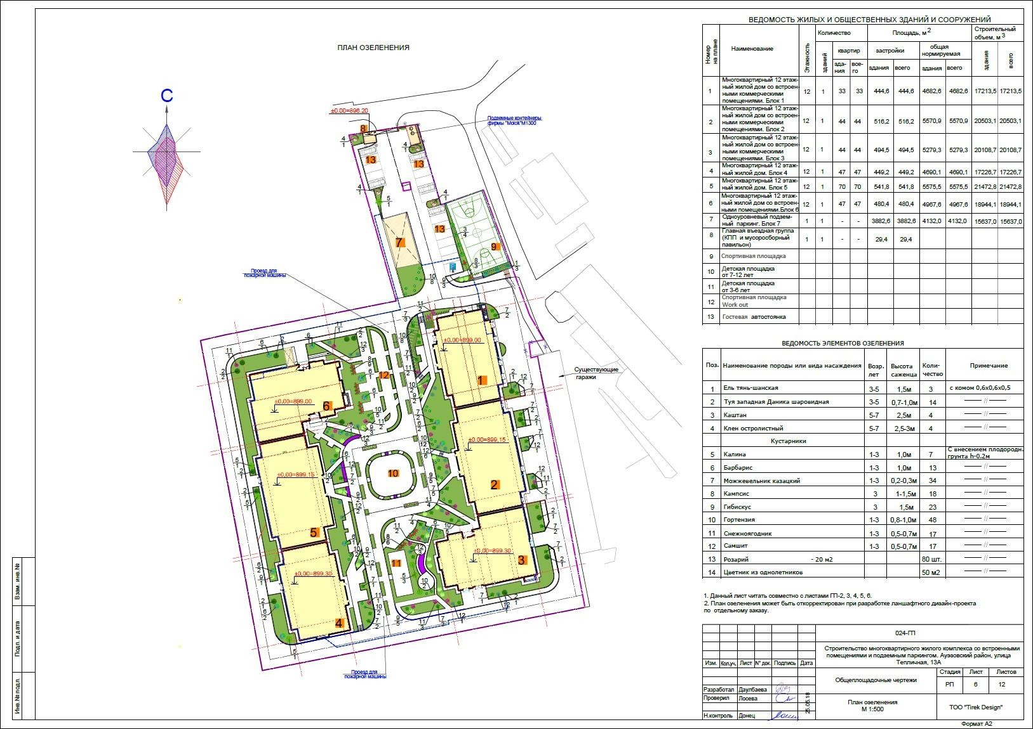
План благоустройства и озеленения

УТВЕРЖДАЮ
ТОО «Terek design»


Батырбеков Р.М. Заявление об экологических последствиях

Наименование объекта | «Жилой комплекс с подземным автопаркингом, расположенный по адресу: г. Алматы, Ауэзовский район, микрорайон Астан, участок 1/19 (без наружных инженерных  сетей)»
Инвестор (заказчик) полное и сокращенное наименование, реквизиты | ТОО «Сартай Энерго сервис» БИН 070240022179, г.Актау, 34 мкр.14, дом №2, НП 4
Источники финансирования  (госбюджет, частные инвестиции, иностранные инвестиции) | Частные инвестиции
Местоположение объекта | г. Алматы, Ауэзовский район, микрорайон Астана, участок 1/19
Представленные проектные материалы | Проектно-сметная документация
Генеральная проектная организация | ТОО «Terek design» ГСЛ 11 ГСЛ-КР №01183 от 14.02.2020 года
Основания для разработки проекта | Справка РГП «Казгидромет» о фоновых концентрациях №22-01- 21/41 от 15.01.2021г.;  Архитектурно-планировочное задание № KZ19VUA00342050 от  06.01.2021г.;  Акт на право частной собственности на земельный участок  № 0178300 от 27.03.2020г.;  Технические условия на подключение к тепловым сетям ТОО  «Алматинские тепловые сети» №15.3/10870/20-ТУ-3-26 от 25.12.2020г.  Технические условия АО «АЖК» исх.№25.1-598 от 11.02.2021г Технические условия ГКП «Алматы Су» на водоснабжение  №05/3-3972 от 25.12.2020г  Технические условия ГКП «Алматы Су» на водоотведение №05/3- 3972 от 25.12.2020г  Протокол измерений плотности потока радона с поверхности грунта №П-08-225 от 02.05.2018г.;  Протокол измерений электромагнитного поля №П-06-1201 от 28.04.2018г.;  Протокол дозиметрического контроля №П-08-224 от 02.05.2018г.; Письмо КГУ «УЗЭ г.Алматы» о зеленых насаждениях;  Материалы  подземным паркингом расположенный по адресу: г.Алматы Ауэзовский, район, мкр. Астана уч.1/19  Отчет об инженерно-геологических изысканиях на участке строительства, выполненные ТОО «ГЦИ» в 2021 году;  План благоустройства и озеленения; Заявление об экологических последствиях.

Характеристика объекта
Расчетная площадь земельного отвода | г.Алматы, Ауэзовский район, микрорайон Астана, участок 1/19. Площадь участка – 0,5808 га, в том числе: площадь застройки – 3 626,6 м2, площадь покрытия – 2 885,0м2, площадь озеленения –  23,8 м2.
Радиус и площадь  санитарно-защитной зоны (СЗЗ) | Период эксплуатации  Проектируемый объект не является производственным и классифицируется, как объект IV категории, согласно пункту 1.1. статьи 40 и 71 «Экологического кодекса РК».  Класс санитарной опасности – не классифицируется, так как объект не является производственным.  В соответствии с массой и видовым составом выбрасываемых вредных веществ в атмосферу (КОП) – IV.  Период строительства  Санитарно-защитная зона на период строительства не устанавливается.  Строительные работы относятся к видам деятельности, не относящимся к классам опасности, согласно санитарной классификации производственных объектов и классифицируются, как объект IV категории, согласно пункту 1.1. статьи 40 и 71  «Экологического кодекса РК».  Класс санитарной опасности – не классифицируется, ввиду временности производства строительных работ;  В соответствии с массой и видовым составом выбрасываемых вредных веществ в атмосферу (КОП) – IV.
Количество и этажность  производственных корпусов | -
Намечающееся строительство сопутствующих объектов социально- культурного назначения | -
Номенклатура основной выпускаемой продукции и объем производства в натуральном выражении (проектные показатели на полную мощность) | -
Основные технологические процессы | Период эксплуатации  Генеральным планом предусмотрено размещение на проектируемом участке три жилых зданий со встроенными коммерческим помещениями и одноуровневым подземным паркингом. Главные фасады комплекса зданий ориентированы в стороны улиц Саина и Акжол.  Подъезды и проходы к комплексу решены с прилегающей улицы Акжол.  Площадь перед зданиями оборудована наземными автостоянками. На эту же площадь выходит рампа паркинга.  Проезды запроектированы таким образом, чтобы исключить парковку и проезд автомобилей в дворовом пространстве.  Вертикальная планировка разработана с учетом рельефа местности и обеспечения отвода поверхностных вод с территории участка.  Проезды и автостоянки предусматриваются с асфальтобетонным покрытием. Пешеходные дорожки и площадки для отдыха – мощение цветной цементно-песчаной плиткой. Спортивные и детские игровые площадки – специальное резиновое покрытие.  Озеленение участка производится деревьями и кустарниками, районированными к местности.

Основной композиционной идеей комплекса является создание среды, отвечающей климатическим и природным условиям данного региона, требованиям сквозного проветривания вечерним и утренним бризом, и создание тихого и уютного жилого пространства, изолированного от шумных городских магистралей. Архитектурный образ здания продиктован градостроительным расположением и социальной значимостью объекта в структуре города. Яркое цветовое решение комплекса выгодно подчеркивает его на фоне существующей застройки.
Наружная отделка нижних двух этажей предусмотрена из гранитной плитки Куртинского месторождения на алюминиевой подсистеме. Наружная отделка остальных этажей - фиброцементные фасадные панели Cembrit оранжевого и бежевого оттенков. В местах установки блоков кондиционеров на холодных балконах и лоджиях предусмотрены решетки и специальные корзины под окнами.
Жилые здания образуют две «Г» образные группы по 3 блока в каждой с, расположенным между ними, внутренним двором. Все подземное пространство между зданиями занимает одноуровневый механизированный не отапливаемый паркинг.
Всего на участке запроектировано три жилых блоков. Все блоки имеют 12 надземных и 1 подземный этаж, холодный чердак и плоскую кровлю с внутренним водостоком.
Жилой комплекс вписан в существующий рельеф с переменными абсолютными отметками чистого пола первых этажей: пятно 1
– 984,65, пятно 2 – 984,55, пятно 3 – 984,45.
Первые этажи имеют разную высоту: 1 и 6 блоки - 3,6м.; 2 и 5 блоки - 3,45м.; 4 и 3 блоки - 3,3м. Типовые этажи имеют высоту 3,0м. 12 этажи имеют высоту 3,3, чердаки - 1,7м. в свету. Высота паркинга переменная - 3,55м - 4,20м в свету.
Входы в здания защищены козырьками из безопасного многослойного стекла.
В вестибюлях жилых зданий имеются зоны размещения почтовых ящиков и колясочных.
Планировка входных групп в жилье на первых этажах обеспечивает выходы во двор и на улицу.
В блоках 1,2,3 в первые этажи встроены помещения коммерческого назначения: минимаркет, аптека и офисы. Входы в перечисленные коммерческие помещения решены отдельно со стороны улицы Тепличной.
Помещения КСК встроены в первые этажи блоков 5,6.
В подвалах жилых домов располагаются технические помещения и кладовые.
Все квартиры имеют необходимый набор жилых и дополнительных помещений. Каждый этаж жилых блоков имеет удобную связь с лифтами, лестничной клеткой и паркингом. В каждом жилом здании размещены 2 лифта грузоподъемностью 1000кг и 640кг.
Внутренняя отделка помещения общего пользования - улучшенного качества. Внутренняя отделка квартир - простая.
Внутренняя отделка паркинга – шлифованный бетон или
стандартный блок с расшивкой швов, по колоннам выполняется светоотражающая окраска со стороны проезжей части, вдоль стен

по периметру плинтус из масляной краски высотой 500мм. с напуском на пол на 30мм. По утеплителю – простая цементно- песчаная штукатурка с последующей окраской ВА.
Внутренняя отделка технических помещений – простая цементно- песчаная штукатурка с последующей окраской ВА и масляной панелью высотой 1,5 метра.
Решения по отоплению, вентиляции и кондиционированию. Теплоснабжение.
Теплоснабжение жилых дома осуществляется из теплового пункта, расположенного в паркинге. В тепловом пункте предусматривается размещение оборудования, арматуры, приборов контроля, управления и автоматизации, посредством которых осуществляется:
- преобразование вида теплоносителя и его параметров;
- контроль параметров теплоносителя;
- регулирование расхода теплоносителя и распределение его по системам потребления теплоты;
- защита местных систем от аварийного повышения параметров теплоносителя;
- заполнение и подпитка систем потребления теплоты;
- учет тепловых потоков и расходов теплоносителя;
- водоподготовка для систем горячего водоснабжения.
Отопление.
Системы отопления запроектированы:
- для квартир и арендных помещений принята 2-х трубная, поквартирная, горизонтальная система отопления с попутным и тупиковым движением теплоносителя.
Трубопроводы отопления приняты трубы из сшитого полиэтилена PEX/A, с прокладкой в конструкции пола в трубчатой изоляции по типу фирмы «K-FLEX».
Магистральный стояк принят из стальных электросварных прямошовных труб ГОСТ 10704-91 и из стальных водогазопроводных обыкновенных труб ГОСТ 3262-75* с антикоррозийным покрытием и последующей изоляцией трубчатой изоляции по типу фирмы «K-FLEX»;
- для подсобных помещений предусмотрена двухтрубная система отопления из стальных водогазопроводных обыкновенных труб ГОСТ 3262-75*;
- для лестничных клеток предусмотрена однотрубная проточная система отопления из стальных водогазопроводных обыкновенных труб ГОСТ 3262-75*;
В качестве отопительных приборов приняты секционные биметаллические радиаторы, с регулирсовкой теплоотдачи каждого прибора.
Магистральный стояк отопления и узлы управления для квартир расположены в нишах.
Паркинг и технический этаж неотапливаемые.
Вентиляция.
Для квартир жилого дома запроектирована вытяжная вентиляция с естественным побуждением через вытяжные каналы кухонь, ванных и санузлов, приток через воздушные клапана, расположенные возле радиаторов отопления.
Для верхнего этажа предусмотрена механическая система вентиляции с установкой бытовых вытяжных вентиляторов в кухнях, ванных комнатах и санузлах.
Двери ванных и санузлов выполнить без порогов.

В качестве воздуховодов используются сборные железобетонные воздуховоды см. раздел КЖ.
Для паркинга предусмотрена приточно-вытяжная механическая вентиляция согласно норм.
Для арендных помещений предусмотрена приточно-вытяжная механическая вентиляция согласно норм c разводкой воздуховодов по помещениям силами арендаторов. С подогревом воздуха в холодный период года.
Кондиционирование.
Для размещения наружных блоков предусмотрено место установки (корзины) см. раздел АР.
Для отведения конденсата предусмотрены конденсатопроводы, проложенные в вентилируемой части фасада здания.
Противодымная вентиляция.
Проектом предусмотрены подпор воздуха при пожаре в тамбур- шлюзы перед лестничными и лифтовыми узлами, в лифтовые шахты а так же удаление газообразных продуктов горения из паркинга с помощью JET вентиляции.
JET вентиляция.
Проект разработан на основании задания на проектирование, рабочих чертежей, архитектурно-строительных и технологических решений и СНиП РК 4.02-42-2006, СНиП РК 2.04-01-2001*, СН РК 2.04-21-2004, МСН 2.02-05-2000*, МСП 2.04-101-2001,
Технический регламент, письмо №21-02-14/2141 от 21.11.2013г. Комитет по делам строительства и жилищно-коммунального хозяйства РК, письмо №18-02-01/ЗТ-Ш-34 от 16.04.2014г. Комитет противопожарной службы МЧС РК.
Расчетные параметры наружного воздуха приняты: а) для проектирования отопления tн= минус 25 С;
б) для проектирования вентиляции: холодный период tн=минус 25 С;
теплый период tн=+28,2 С;
Согласно задания на проектирование автопаркинг – неотапливаемый. В помещении на первом этаже (в осях 13-14;А-В в блоке 5), где расположены шкафы управления JET- вентиляции предусмотрено отопление с обеспечением температуры внутреннего воздуха не ниже +12 С.
Проектом предусматривается приточно-вытяжная вентиляция 1- уровневой автостоянки, с использованием системы JET - вентиляции.
В автопаркинге запроектирована приточно-вытяжная вентиляция с механическим побуждением.
Свежий наружный воздух из воздухозаборных шахт (шахты ПЕ) с уровня +2,0м от поверхности стилобата с помощью струйных JET- вентиляторов (система ПВ), установленных под потолком направляется к вытяжным шахтам. Осуществляется воздухообмен по всему пространству паркинга, создавая непрерывное движение потока воздуха. Данная система позволяет совмещать функции общеобменнойи противодымной вентиляции без устройства воздуховодов.
Все процессы управляются автоматически. Контролируется уровень загазованности.
Вентиляторы, работающие в системе вентиляции и дымоудаления выполняются в огнестойком исполнении.
Система JET- вентиляции управляется с помощью газоанализаторов-датчиков СО. Датчики СО программируются на

два режима контроля. Первый режим - проветривание на низких уровнях загазованности. Второй режим - интенсивный воздухообмен с сопровождением звуковых и сигнальных оповещателей. В случае пожара, от системы АПТ поступает сигнал из отсека пожара. Система JET- вентиляции в данном отсеке переходит в режим дымоудаления. Все указанные режимы работы JET- вентиляции программируются и управляются в отдельном шкафу с контроллерами датчиков СО и системы вентиляции.
Приточная противодымная вентиляция (подпоры в тамбур-шлюзы) в данном проекте не рассматривается (см.раздел ОВ).
Включение систем общеобменной вентиляции: JET- вентиляторы, вытяжные вентиляторы В(ДУ)-1,2 производится по сигналу датчиков СО, переключение в режим противодымной вентиляции производится по сигналу пожарных извещателей.
Въездные ворота в автопаркинг, в случае возникновения пожара должны быть "закрыты".
Проектом предусмотрена связь шкафа управления системой JET- вентиляции с прибором управления системой пожарной сигнализации (см.разделы АОВ,ПС,АПТ).
Вытяжной вентилятор дымоудаления устанавливается на кровле жилых блоков 4 и 5,
с выбросом воздуха выше кровли здания, на уровне +40,90м. Вытяжные шахты (шахты дымоудаления) и приточные шахты предусмотрены в строительном исполнении из материалов класса "П" с пределом огнестойкости 2,5 часа (см.раздел АС).
Преимущества использования JET- вентиляторов:
- отсутствие загромождения воздуховодами пространства паркинга;
- автоматическое слежение за уровнем загазованности;
- возможность совмещения общеобменной вытяжной вентиляции с дымоудалением;
- гарантированное включение вентилятора дымоудаления в случае возникновения пожара;
- экономия электрической энергии.
Мероприятия по снижению шума и вибрации.
Воздуховоды вытяжных систем проложены в строительных шахтах с повышенной шумоизоляцией. Скорость движения теплоносителя в трубопроводах и cкорость воздуха в воздуховодах подобрана с учетом уровня шума не выше нормируемых. В инженерных помещениях выполнена шумоизоляция.
Основные требования к монтажу.
Монтаж, испытание и наладку систем отопления и вентиляции выполнить в соответствии со СНиП 3.05.01-85 и инструкций заводов изготовителей применяемого оборудования. После окончания монтажа и наладочных работ все проходы трубопроводов и воздуховодов через перегородки и перекрытия герметично заделать несгораемыми материалами, обеспечивающими необходимый предел огнестойкости окружающих конструкций. Монтаж трубопроводов из сшитого полиэтилена необходимо производить в помещении при температуре не ниже +10°С.
Все трубопроводы при скрытой прокладке должны быть испытаны до их закрытия с составлением акта освидетельствования скрытых работ по форме согласно СНиП 3.01.01-85. Внесение изменений допускается только по согласованию с разработчиком проекта с

предоставлением исполнительных схем.
Решения по водоснабжению и канализации. Общие решения по водоснабжению и канализации.
Раздел проекта на водоснабжение и канализацию выполняется в соответствии с техническими условиями ГКП «Холдинг Алматы Су» №05/3-3972 от 25.12.2020г.;.
Подключение водопровода предусматривается от городских сетей. В проекте принята магистральная распределительная схема водоснабжения, с установкой насосного оборудования в проектируемом здании п.1.
Подача воды в объем здания осуществляется по раздельным стоякам с распределением воды для подсистем хоз.- питьевого водопровода и внутреннего противопожарного водопровода.
Проектом предусмотрено централизованное горячее водоснабжение с отбором воды в узле управления системой отопления в тепловом пункте.
В проекте предусмотрен проходной канал для прокладки сетей водопровода и канализации из-за стесненных условий. Конструкцию проходного канала смотри раздел КЖ.
Внутренние сети холодного водоснабжения.
Раздел проекта на водоснабжение и канализацию выполняется в соответствии с техническими условиями ГКП «Холдинг Алматы Су» №05/3-3972 от 25.12.2020г.;.
Подача воды на хозяйственно-питьевые нужды запроектирована от внутриплощадочных кольцевых водопроводных сетей, из которых вода по 2-м вводам поступает потребителям через проектируемую насосную комплекса, расположенной в проектируемом здании п.1 Подача воды в объем здания осуществляется по раздельным стоякам с распределением воды для подсистем хоз.- питьевого водопровода и внутреннего противопожарного водопровода.
Гарантированный напор на вводе составляет 1.0 ати.
От двух вводов водопровода предусмотрены ответвления на противопожарное водоснабжение с установкой задвижек и обратных клапанов.
Для обеспечения необходимого напора в сети для жилых домов предусматриваются две группы повысительных насосных установкок и две группы насосных установок противопожарного водоснабжения.
В здании жилого комплекса с автопаркингом запроектирована сухотрубная система противопожарного водопровода от ввода объединенного хоз.-питьевого, противопожарного водопровода – для паркинга через электрозадвижки, открытие которых происходит автоматически от кнопок, установленных у пожарных кранов для автопаркинга и заполненная система для жилой зоны. Давление в сети поддерживается насосом-жокеем. Включение жокея и пожарных насосов производится автоматически от датчиков давления. При небольшой утечке, при небольшом понижении давления срабатывает насос-жокей. При дальнейшем понижении давления включаются основные пожарные насосы.
Для создания напора в сети противопожарного водопровода установлены насосы повышения давления GRUNDFOS. Внутреннее пожаротушение здания предусмотрено согласно СНиП 4.01-41-2006* т. 1 в одну струю 2.6л/сек и две струи по 5.2л/сек в автопаркинге. Пожарные краны размещаются в шкафчиках, в которых предусмотрена установка двух огнетушителей.
Сеть противопожарного водопровода принята из стальных

электросварных труб d= 108х4-57х3 мм по ГОСТ 10704-91.
Сеть хоз.- питьевого водопровода запроектирована для подачи воды к сан.приборам потребителей в жилые здания п.1,1,3,4,5,6 со встроенными помещениями с вводом в 1 пятно.
Магистральные трубопроводы прокладываются под потолком паркинга от проектируемой насосной и далее под потолком подвалов жилых зданий.
Стояки водопровода прокладываются в коробах квартир, с установкой поквартирных счетчиков с дистанционным съемом показаний выведенных в шкаф, расположенный в общем этажном коридоре.
Разводка трубопроводов в квартирах предусматривается над полом.
Для учета расхода холодной воды встроенных помещений в насосной станции установлен отдельный водомерный узел.
Сеть противопожарного водопровода подключается к водопроводу на вводе до водомерного узла.
Сеть хоз - питьевого водопровода, прокладываемая в подвале, предусмотрена из стальных водогазопроводных оцинкованных труб, поквартирная разводка из полипропиленовых труб.
Для предотвращения образования конденсата, трубопроводы, за исключением подводок к сан.приборам, покрываются гибкой трубчатой изоляцией "K-Flex" толщ. 9мм.
Внутренние сети горячей воды и циркуляционный трубопровод.
Горячее водоснабжение - централизованное, от теплосети, с подключением к ней в узле управления системой отопления с догревом ГВС в летнее время.
Система горячего водоснабжения предусмотрена с циркуляцией по магистралям и стоякам. Учет тепла на горячее водоснабжение производится в общем узле учета тепла.
Горячая вода подается по стоякам, прокладываемым в коробах квартир. На каждом вводе в квартиру предусмотрена установка счетчика горячей воды с дистанционным съемом показаний. В квартирах разводка трубопроводов предусматривается над полом из полипропиленовых труб.
Для предотвращения потерь тепла, трубопроводы, за исключением подводок к сан.приборам, покрываются гибкой трубчатой изоляцией "K-Flex" толщ. 13мм.
Внутренние сети бытовой канализации.
Бытовая канализация запроектирована для отвода бытовых сточных вод от санитарно технических приборов. Стоки отводятся самотеком во внутриплощадочные сети бытовой канализации. Сеть бытовой канализации предусмотрена раздельной для жилой части здания и для встроенных помещений. Стояки и отводящие трубопроводы от санитарно-технических приборов запроектированы из полипропиленовых раструбных труб. Магистральные трубопроводы и выпуски из чугунных канализационных безраструбных труб.
Для отвода стоков от приборов расположенных на отм.-4,700 предусмотрена компактная фекальная установка Sololift.
Канализация производственная самотечная и напорная.
Для опорожнения систем отопления, холодного и горячего водоснабжения, сброса конденсата, удаления стоков после пожара в подвальных помещениях, предусмотрена система самотечной и напорной канализации производственных стоков.

Из технических помещений в подвальном этаже и паркинга вода по уклону пола отводится в приямки с погружными насосами, откуда вода откачивается на поверхность земли.
Самотечная канализация выполнена из чугунных канализационных труб по ГОСТ 6942.3-98.
Напорная канализация выполнена из стальных водогазопроводных черных труб по ГОСТ 3262-75*.
Ливневые водостоки.
Для отвода дождевых и снеговых талых вод с плоской кровли здания предусмотрена система внутренних водостоков с отводом воды: летом на отмостку, зимой с перепуском в сети бытовой канализации. Сети внутренних водостоков запроектированы из стальных электросварных труб, ГОСТ 10704-91. На кровле здания установлены водосточные воронки. Присоединение водосточных воронок к стоякам необходимо выполнить при помощи компенсационных раструбов с эластичной заделкой. На зимнее время предусмотрен электрообогрев воронок и подвесных линий. Решения по электроснабжению, освещению, электросиловому оборудованию.
Общие решения по электроснабжению, освещению, электросиловому оборудованию.
Стадия «Рабочий проект» силового электрооборудования и электрического освещения выполнен на основании следующих исходных данных:
- задания на проектирование;
- архитектурно-строительных чертежей;
- технологических заданий на электроснабжение от смежных разделов ОВ, ВК, АПТ, АПС, СС;
- технических условий на электроснабжение объекта № 25.1-5375 от 11.10.2017
Проект разработан на основании действующих нормативных документов:
- Технический регламент «Общие требования к пожарной безопасности»;
- СП РК 4.04-106-2013 «Электрооборудование жилых и общественных зданий. Нормы проектирования»;
- СН РК 2.04-01-2011 «Естественное и искусственное освещение»;
- СП РК 4.04-103-2013 «Правила расчета электрических нагрузок городских квартир и коттеджей повышенной комфортности»
- ПУЭ РК изд. 2015г.
Характеристики зданий и помещений.
В состав «Строительство многоквартирного жилого комплекса со встроенными помещениями и подземным паркингом. Ауэзовский район, улица Тепличная, 13А» входят следующие функциональные зоны:
- 12-ти этажный жилые здания;
- арендные помещения;
- аптека;
- минимаркет;
- ТП-10/0,4кВ встроенная в паркинг. Взрывоопасных помещений нет.
Силовое электрооборудование.
Основными потребителями электроэнергии комплекса являются:
- электрическое освещение помещений общего пользования;
- оборудование инженерных систем теплоснабжения и

водоснабжения;
- лифты;
- электроприемники системы охранно-пожарной сигнализации и оповещения о пожаре;
- наружное освещение;
- рекламное освещение;
- щиты автоматики;
- электроприемники спринклерного пожаротушения;
- пожарные насосы противопожарного водопровода;
- вентиляторы систем дымоудаления и подпора воздуха.
- электроприемники и электроосвещение квартир.
По степени обеспечения надежности и бесперебойности электроснабжения электропотребители комплекса, согласно СП РК 4.04-106-2013 «Электрооборудование жилых и общественных зданий», относятся ко II-ой категории.
К электроприемникам I-ой категории по надежности электроснабжения
относятся:
- лифты;
- электроприѐмники системы противодымной защиты;
- системы автоматической пожарной сигнализации, оповещения и управления эвакуацией;
- аварийное и эвакуационное освещение;
-электроприемники систем автоматического пожаротушения и противопожарного водопровода;
-электроприемники противопожарных устройств систем инженерного оборудования;
-электроприемники аварийно-спасательного оборудования и специальной пожарной техники, предусмотренные оперативным планом пожаротушения.
Для потребителей этой категории предусматривается питание от двух независимых взаимно резервирующих источников питания (двух трансформаторная ТП-10/0,4кВ) с устройством АВР.
Распределение электроэнергии по комплексу осуществляется от ТП-10/0,4кВ, с трансформаторами мощностью 2х1600 кВА.
В подвале предусматриваются электрощитовые для установки ВРУ1 и ВРУ2 каждого жилого блока и ВРУ-А для электроснабжения продаваемых (арендных) помещений.
Для арендных помещений предусматривается ввод на потребляемую мощность и установка учета с подключением инженерного оборудования и освещением данных помещений светильниками с люминесцентными лампами. Остальные распределительные щиты, электропроводка, установочные электроприборы (выключатели, розетки, светильники и т.д.) поставляются и устанавливаются собственником или арендатором самостоятельно.
Расчеты электрических нагрузок выполнены согласно СП РК 4.04-103-2013. Удельные нагрузки выбраны для квартир с улучшенной планировкой с кондиционированием.
ВРУ, магистральные щиты производства Казахстан, Россия.
Для управления электроприводами силовых электроприемников, не имеющих комплектную пусковую аппаратуру, применены ящики управления типа Я5000 и магнитные пускатели типа КМИ.
Электрические щиты для питания инженерного оборудования устанавливаются в технических помещениях, в которых расположено оборудование или в электрощитовых.

В шкафах управления вентиляторами дымоудаления, подпора воздуха, насосами пожаротушения тепловые реле в цепи питания и предохранители в цепь управления не устанавливаются. Проектом предусматривается отключение систем приточно-вытяжной вентиляции при возникновении пожара в пожарном отсеке от станции пожарной сигнализации. Для отключения вентиляции при пожаре на вводах устанавливаются автоматы с независимым расцепителем.
Сечения кабелей питающих линий к щитам выбраны по номинальному току, проверены по длительно допустимому току в аварийном режиме, по допустимому падению напряжения и устойчивости к току однофазного короткого замыкания.
Электрическое освещение.
Предусматривается система общего освещения с разделением на виды рабочего, аварийного и эвакуационного. Для общего рабочего и эвакуационного освещения используются светодиодные светильники.
Освещение безопасности предусматривается в помещениях в соответствии с требованиями СП РК 4.04-106-2013 (диспетчерских, узлах связи, электрощитовых, постах охраны, машинных помещениях лифтов, в тепловых пунктах, насосных) Эвакуационное освещение предусматривается в проходных помещениях, в лестничных клетках, лифтовых холлах, вестибюлях, этажных коридорах, на путях эвакуации.
Светильники наружных входов также подключены к сети эвакуационного освещения. Переносное освещение для проведения ремонтных работ выполняется через понижающий разделительный трансформатор 250ВА, 220/36В.
Напряжение сетей общего освещения -380/220В, переносного -36В, местного - 220В. Расчет освещенности произведен по программе DIALUX.
Типы светильников применены согласно действующих норм и требований Заказчика.
В основных помещениях управление освещением предусмотрено местное и от датчиков движения.
По квартирам предусматривается установка в жилых комнатах, кухнях и передних квартир клеммных колодок, а в кухнях и коридорах кроме того подвесные патроны, присоединенные к клеммной колодке. В ванных, кладовых, и на балконах предусматривается установка светильников со степенью защиты IP54. По квартирам так же предусматривается установка электроустановочных приборов (выключатели, розетки).
Все выключатели и кнопки звонков устанавливаются на высоте 1000 мм, а розетки 400 мм от чистого пола (за исключением высот указанных на плане).
Учет электроэнергии.
Учет электроэнергии осуществляется:
- общедомовых потребителей – электронными трехфазными счетчиками активной энергии установленными в ВРУ;
- поквартирный учет – электронными трехфазными счетчиками активной энергии с PLС модемом установленными в ЩЭ;
- потребление электроэнергии по продаваемым (арендным) помещениям – электронными трехфазными счетчиками активной энергии, установленными на вводе ВРУ-А;
- учет арендных помещений - электронными трехфазными счетчиками активной энергии установленными в ЩА в самих

арендных помещениях;
- учет кладовых - электронным трехфазным счетчикам активной энергии установленным в ЩУ.
Конструктивное выполнение сетей.
Распределительные и групповые сети выполняются:
- по паркингу, а так же в тех. помещениях - открыто на лотках и скобах кабелем марки ВВГ-Пнг(А)-LS, АВВГнг.
- по лестничным площадкам от этажного до квартирного щита кабелем с медными жилами марки ВВГ-Пнг(А)-LS скрыто в винипластовых трубах уложенных в монолитный бетон;
- разводка по квартирам, кабелем с медными жилами марки ВВГ- Пнг(А)-LS скрыто в гофрированной трубе в штрабах; Магистральные и распределительные сети выполнены кабелями с медными жилами сечением до 16 мм² и кабелями с алюминиевыми жилами сечением свыше 16 мм².
Подвод к силовому оборудованию насосных, помещений ОВ (кондиционерам) выполнен по потолку, спуски к оборудованию - по перфорированному уголку.
Вертикальные стояки магистральных, распределительных, групповых сетей выполняются по лоткам в коммуникационных шахтах. При креплении кабелей в стояках на лотках, предусматривать мероприятия от нарушения изоляции кабелей в местах крепления.
Проход кабелей (кабельных линий) через стены и перекрытия выполняется в стальных трубах (патрубках) с последующей герметизацией легко удаляемой несгораемой (огнестойкой) массой, обеспечивающей дымогазонепронецаемость и предел огнестойкости не менее предела огнестойкости стены, перекрытия. Защитные меры безопасности.
Все металлические нетоковедущие части электрооборудования
подлежат заземлению Все металлические нетоковедущие части электрооборудования подлежат заземлению согласно СН РК 4.04- 07-2013.
Для защиты здания от заноса высокого потенциала по внешним металлическим коммуникациям, и для уравнивания потенциалов, их необходимо на вводе в здание соединить между собой и главной заземляющей шиной РЕ, а также присоединить к арматуре фундамента.
Проектом принята система безопасности TN-С-S. Нулевой рабочий проводник (N) изолируется от корпуса ГРЩ и в дальнейшем объединение нулевого рабочего (N) и защитного проводников (РЕ) запрещено.
Для дополнительной системы уравнивания потенциалов в ванных комнатах устанавливается коробка с медной шиной на 8 контактов. В качестве дополнительной меры защиты от поражения электрическим током в щитках на розеточных группах устанавливаются устройства защитного отключения (УЗО) на 30 мА.
Молниезащита.
Согласно СН РК 2.04-29-2005 молниезащита здания выполняется по III категории.
В качестве естественных молниеприемников приняты металлические конструкции ограждения кровли. В качестве искусственного молниеприемника выполняется сетка Фарадея. Молниеприемная сетка выполняется из круглой стали диаметром 6 мм2 с шагом 6х6м. Все соединения выполнить сваркой. Сетка

укладывается сверху. Токоотводы от молниеприемной сетки привариваются к арматуре колонн не реже чем через 15 м по всему периметру. Все выступающие над крышей металлические элементы должны быть присоединены к молниеприемной сетке, а все неметаллические элементы оборудованы дополнительными молниеприемниками, также присоединенными к молниеприемной сетке.
Противопожарные мероприятия.
Противопожарные мероприятия для электроустановок комплекса разработаны согласно техническим условиям на проектирование противопожарной защиты и предусматривают:
- установку в розеточную сеть устройств защитного отключения (УЗО).
- в цепях управления пожарными насосами не устанавливаются устройства максимальной защиты;
- автоматическое отключение обще обменной вентиляции при пожаре. Сигнал на отключение из системы пожарной сигнализации подается либо на катушку независимого расцепителя вводного аппарата щита вент. систем, либо в цепь управления приводом для одиночных вент. систем;
- автоматическое включение систем дымоудаления;
- степень защиты электрооборудования выбрана согласно классу помещений по ПУЭ;
- взаимно резервируемые кабельные линии, питающие электроприемники I категории электроснабжения, прокладываются по разным трассам.
Слаботочные устройства.
Раздел слаботочных сетей выполняется в соответствии с Техническими условиями №05-154/Т от 11.10.2017, выданными РДТ «Алматытелеком».
Предусматриваются следующие виды связи: телефонизация, телевидение, интернет.
Телефонизация, телевидение, интернет.
Телефонизация объекта осуществляется с использованием технологии широкополосного доступа FTTH. В сетях FTTH (волокно-до-квартиры) оптоволоконный кабель входит в квартиру каждого абонента, обеспечивая возможность как услуги голосовой связи, высокоскоростного соединения с сетью интернет, IP телевидения. Сеть FTTH строится по технологии пассивных оптических сетей PON.
В помещении связи в блоке 1 установлен оптический распределительный шкаф. Данный шкаф является распределительным оптическим узлом для всех домов. От данного шкафа до блоков 1,2,3,4,5,6 на отм. подвала предусматривается прокладка 8-и и 10-и волоконных оптических кабелей.
На этажах предусматривается установка этажных распределительных коробок КРЭ. Коробки КРЭ предназначены для подключения до 16-ти абонентов к оптической сети провайдера. В данных коробках предусматривается установка оптического сплиттера. До коробок КРЭ от оптического шкафа установленного в подвале в помещении электрощитовой предусматривается прокладка кабелей КС-ОКГОнг-П-2. Подключение абонентов осуществляется при помощи оптических кабелей FTTH-П-1-G.657, которые одним концом подключаются на соединительную панель с адаптерами в коробке КРЭ а другим в розетку SC, установленную в каждой квартире в специальной

нише. Запасы длин оптических кабелей укладываются в этажные протяжные коробки КПЭ. Установка коробок КРЭ и КПЭ осуществляется в слаботочной нише этажного шкафа, предусмотренного в разделе ЭМ.
В прихожей каждой квартиры предусматривается ниша. В нишах предусматривается установка абонентского обрудования ONT и оптической розетки SC.
Вертикальная разводка кабелей осуществляется по кабельным стоякам в ПВХ трубах ∅63 мм в лотках. Горизонтальная прокладка кабелей осуществляется: от этажных щитов до квартир - в плитах перекрытия в ПНД трубах ∅25мм; по подвалу - в кабельных лотках под потолком.
Примечание: Абонентское оборудование ONT предоставляется и устанавливается оператором связи.
Диспетчеризация лифтов.
Диспетчерский комплекс “ОБЬ” предназначен для осуществления диспетчерского контроля за работой лифтов и приведения их в соответствии с требованиями “Правил устройства и безопасной эксплуатации лифтов”.
Состав диспетчерского комплекса “ОБЬ”
-Контроллер локальной шины PRO (КЛШ PRO)
-Лифтовой блок версии 6 (ЛБ)
-Персональный компьютер
-Источник резервного питания
-Комплект программного обеспечения
Базовой единицей диспетчерского комплекса “ОБЬ” является лифтовые блоки, установленные в машинном помещении и подключенные к станции управления лифта. По локальной шине передаются цифровые сигналы, осуществляется переговорная связь и резервное питание лифтовых блоков постоянным напряжением 60 В. Резервное питание обеспечивается за счет энергии, передаваемой контроллером локальной шины и резервных источников питания. Суммарная длина локальной шины не должна превышать 5 км. Управление работой диспетчерского комплекса осуществляется посредством КЛШ или ПК, при этом не исключается автономное функционирование ЛБ в качестве устройства безопасности лифта.
КЛШ производит непрерывный опрос ЛБ и при возникновении неисправности на лифте осуществляет световую и звуковую сигнализацию, а при наличии в составе диспетчерского комплекса персонального компьютера передает информацию на него.
Диспетчерское оборудование:персональный компьютер, КЛШ PRO, устанавливаются в помещении ПЦН в блоке 5 на 1 этаже.
Локальная шина прокладываемая до лифтовых блоков, выполняется кабелем U/UTP 4x2х0,52.
Видеонаблюдение.
В проекте предусмотрена цифровая система IP-видеонаблюдения. Система видеонаблюдения предназначается для обеспечения круглосуточного дистанционного контроля объекта.
Цифровое изображение от всех камер поступает на видеорегистратор, установленный в помещении ПЦН в блоке 5 на 1 этаже в 19" шкафу. Просмотр изображений со всех видеокамер и анализ архива видеозаписи в случае необходимости обеспечивает IP видеорегистратор.
В проекте предусматривается установка видеокамер с инфракрасной подсветкой. Подключение видеокамер

осуществляется на базе стандартной сетевой архитектуры - локальной сети Ethernet. Горизонтальная сеть, обеспечивающая подключение видеокамер к коммутаторам, выполняется информационным кабелем U/UTP 4х2х0,57. Вывод изображения с камер видеонаблюдения на посту охраны осуществляется при помощи HDMI кабеля на 32" мониторы которые устанавливаются на стене. Для управления видеорегистраторам устанавливается пульт управления видеорегистраторами на столе охранника. В шкафу 19" в помещении ПЦН, устанавливается активное оборудование системы видеонаблюдения. Прокладка кабелей системы видеонаблюдения предусматривается в лотках, в отсутствие лотков в гофр. трубах d25мм, скрыто в потолке.
Камерами видеонаблюдения оборудуются:
- Лифтовые холлы первых этажей и уровней автопаркинга;
- Лестничные клетки первых этажей и уровней автопаркинга;
- Лифтовые кабины;
- Технические этажи;
- Технические помещения;
- Периметры здания;
- Периметр автопаркинга;
- Входные группы зданий.
Питание видеокамер и точек доступа в лифтовой шахте осуществляется от коммутатора по технологии PoE. Для обеспечения питания видеокамер и точек доступа установленных в кабинах лифтов, используются резервированные источники питания, которые устанавливаются над кабиной лифта.
Для подключения коммутаторов используется оптический кабель 4х50/125, кабель прокладывается по подвалу. Так же в 19" шкафу устанавливаются коммутаторы, патч-панели, органайзеры, блок розеток, источник бесперебойного питания для коммутаторов.
Питание видеокамер осуществляется от коммутаторов по технологии PoE.
Для видеонаблюдения по паркингу, въезда и выезда используются корпусные всепогодные камеры.
Домофонная связь.
Система аудио-видео домофонной связи построена на оборудовании фирмы "VIZIT". Система ''VIZIT'' предназначена для подачи сигнала вызова в квартиру, двухсторонней дуплексной связи ''жилец-посетитель'', а также дистанционного открывания дверей подъезда.
Подъездный блок вызова устанавливается в подъезде на наружней входной двери. От подъездных блоков вызова БВД-432RCB до блоков управления домофоном БУД-420М коммутаторов прокладываются кабели марки U/UTP 4x2x0,52 и RG-6, далее от блоков управления домофоном до этажных коммутаторов прокладываются кабели марки U/UTP 4x2x0,52 и RG-6. Этажные коммутаторы, обеспечивают связь между подъездным блоком вызова и абонентской трубкой. От этажных коммутаторов до абонентских трубок прокладывается кабель U/UTP 4x2x0,52. Питание системы производится от блока питания установленного на 1 этаже в слаботочном шкафу.
Прокладка кабеля по этажам осуществляется в ПНД трубах d25мм в плитах перекрытия. Абонентские трубки устанавливаются возле входной двери на высоте 1,5м от уровня пола, подъем кабеля осуществляется в штрабе в гофрированной трубе d25мм.

Вертикальная прокладка кабелей по стояку осуществляется в кабельных лотках.
Система контроля доступа.
Предлагаемая система контроля доступа построена на базе оборудования НВП "Болид". Система может функционировать в составе интегрированной системы безопасности, но функционально независимо от других подсистем и способна работать автономно в полном объеме в том числе и при отсутствии сетевого питания. Управление системой осуществляется с персонального компьютера с программным обеспечением "Орион", установленного в помещении ПЦН на 1 этаже блока 5. Система представляет из себя сеть контроллеров доступа "С2000- 2", каждый из которых обслуживает до двух исполнительных устройств и до двух считывателей. Контроллеры доступа объединяются посредством магистрали интерфейса RS-485. В зданиях системой контроля доступа оборудуются:
- входные двери из подземного паркинга - считыватель на вход, кнопка "Выход" - на выход;
- входные двери тех. этажей - считыватель на вход, кнопка "Выход";
- входные двери подвальных помещений - считыватель на вход, кнопка "Выход";
- входные двери тех. помещений - считыватель на вход, кнопка "Выход" - на выход
Контроллеры доступа "С2000-2" устанавливаются в слаботочных шкафах. В качестве пропусков в системе используются бесконтактные брелоки стандарта EM-Marine совместно с аудио- видео домофонной системой.
Подключение считывателей и датчиков к контроллерам доступа выполняется кабелем U/UTP Cat.5E 4x2x0,52, подключение электромагнитного замка выполняется кабелем ВВГнг 2х,1,5. Кабели прокладываются в кабельных лотках, а в местах отсутствия лотков в гофрированных ПВХ трубах скрыто в потолке.
Пульт контроля и управления С2000М, блок индикации С2000-БИ и преобразователи интерфейса С2000-ПИ устанавливаются в помещении ПЦН на 1 этаже блока 5.
Для электропитания оборудования применяется резервированный источник питания РИП-12В с аккумуляторной батареей.
Охранная сигнализация.
Система охранной сигнализации построена на оборудовании фирмы "Bolid". Система предназначена для охраны этажных коллекторов отопления и пожарных гидрантов. В каждом этажном коллекторе системы отопления и пожарных гидрантов устанавливается извещатель охранный поверхностный. На 1 этажах в слаботочном отсеке устанавливаются приборы С2000- КДЛ. Питание системы производится от блоков питания установленного на 1 этажах в слаботочных шкафах.
Извещатели охранные поверхностные подключаются к С2000- КДЛ кабелем U/UTP 4х2х0,52.
Прибор С2000-КДЛ подключается к интерфейсу RS-485 системы контроля доступа.
Вертикальная прокладка кабелей по стояку осуществляется в кабельных лотках.
Автоматическая пожарная сигнализация.
Рабочий проект автоматической пожарной сигнализации выполнен на основании:

- действующих строительных норм и правил проектирования, государственных стандартов, регламентирующих требования пожарной безопасности;
- архитектурных чертежей.
Проектным решением для организации пожарной сигнализации, приняты следующие виды оборудования:
- Прибор приемно-контрольный "Сигнал-20П SMD";
- Прибор приемно-контрольный "Сигнал-10"
- Блок сигнально-пусковой "С2000-СП1 исп.01";
- Извещатель пожарный дымовой ИП 212-45;
- Извещатель пожарный ручной ИПР-513-3;
- Извещатель магнито-контактный ИО 102-14;
- Блок питания с резервированием от аккумуляторной батареи "РИП-12";
- Сирена свето-звуковая со стробом красного цвета ОПОП 124-7 Пульты контроля и управления "С2000М", блоки индикации "С2000-БИ", преобразователи, повторители интерфейса "С2000- ПИ" устанавливаются в помещении ПЦН, расположенном в блоке
5. В помещении ПЦН, устанавливается рабочая станция с установленным ПО «Орион ПРО». Приборы "С2000-СП1", ПКП "Сигнал-20П SMD", ПКП "Сигнал-10", блоки питания РИП устанавливаются в слаботочных этажных шкафах по этажам. Автоматические дымовые и тепловые пожарные извещатели устанавливаются на потолке помещений. Расстановка извещателей осуществляется согласно СН РК 2.02-02-2012.
Ручные пожарные извещатели устанавливаются на путях эвакуации на высоте 1,5м от уровня пола.
Шлейфы пожарно-охранной сигнализации выполняются 2-х жильным медным кабелем марки КПСВВнг сечением жил 0,75мм. Для управления технологическим оборудованием здания от прибора "С2000-СП1" прокладываются кабели марки КВВГ 4х1,5. Шлейфы пожарной сигнализации прокладываются в ПНД трубах в плитах перекрытия. По подвалу и аренде шлейфы прокладываются в гофрированной ПНД трубе открыто под потолком. Все кабельные соединения выполняются в приборах или клемных колодках. Все участки между приборами выполнены цельными кабелями. Интерфейс RS-485 прокладывается кабелем U/UTP 4x2x0,52.
Автоматическая пожарная сигнализация запроектирована на круглосуточную работу пожарных шлейфов в режиме "НОРМА". Управление системой ПС осуществляется в соответствии с инструкцией по пользованию, поставляемой в комплекте с приборами ПКП "Сигнал-20П" и ПКП "Сигнал-10". Сброс после тревоги и постановка системы на охрану производится ПКУ "С2000М". Контроль за состоянием системы сигнализации осуществляется с помощью текстовой информации на дисплее ПКУ. В состоянии "ТРЕВОГА", "ПОЖАР", система подает звуковой и световой сигнал на пост охраны с выдачей зоны пожарной тревоги на дисплей (ПКУ) (номер шлейфа (ШС), которому присвоен номер определенного помещения). Далее система выдает сигнал на управление технологическим оборудованием и электротехническим оборудованием здания. Дальнейшие действия по организации локализации возможного пожара, эвакуации людей из здания предпринимает охрана здания. Радиофикация.
Радиофикация комплекса не выполняется, согласно письму УАиГ

№0502-ЗТ-5759 от 6.06.14г.
Автоматическое пожаротушение.
Конструктивно здание выполненно из железобетонных конструкций. Степень огнестойкости II.
Защищаемые помещения паркинга на отметках -5,100 не отапливаемые, с температурой воздуха ниже +5 °С.
Согласно СН РК 2.02-11-2002* п.3.4. «Нормы оборудования зданий, помещений и сооружений системами автоматической пожарной сигнализации, автоматическими установками пожаротушения и оповещения людей о пожаре», помещения гаражей-стоянок, размещаемых в цокольном и подвальном этажах, встроенных и встроенно-пристроенных в жилые дома, подлежат оборудованию автоматическими установками пожаротушения.
Так же согласно пункта 5.4.8 СНип 3.02.43 2007 «Жилые здания» В первом, цокольном или подвальном этажах жилых зданий могут устраиваться внеквартирные хозяйственные кладовые для жильцов дома, число их определяется в задании на проектирование. Ширина коридоров перед ними должна быть не менее 1,1 м.
В помещениях внеквартирных хозяйственных кладовых рекомендуется предусматривать систему противопожарной защиты в соответствии с СН РК 2.02-11-2002*.
Основные проектные решения.
Выбор огнетушащего вещества и способа тушения выполнен на основе анализа пожарной опасности, архитектурно-планировочных и конструктивных решений здания, функционального назначения помещений и величины горючей загрузки в них, физико- химических свойств веществ и материалов, причин и характера возможного развития пожара.
В качестве огнетушащего вещества для защищаемых помещений принята распыленная вода.
Способ тушения - локальный, в пределах расчетной площади, размер которой определен по таблице 1 п.п. 5.1.1 СП РК 2.02-104- 2014.
Принятому способу тушения соответствует спринклерная установка водяного пожаротушения.
Выбор вида спринклерной установки пожаротушения.
На основании пункта 5.2.1 СП РК 2.02-104-2014 проектом принята одна воздухозаполненная спринклерная установка водяного пожаротушения для паркинга на отм -5,100 и кладовых в подвалах жилых зданий
Определение количества спринклерных секций.
Количество спринклерных секций установки пожаротушения определено с учетом требований п.п. 5.2.3 СП РК 2.02-104-2014.
Для защищаемых помещений проектом предусмотрена одна спринклерная секция в насосной станции пожаротушения на отм.- 4,600 в осях в осях (4-6/1),(Б/1-В/1).
Решения по размещению спринклерных оросителей. Размещение спринклерных оросителей на планах помещений выполнено согласно требованиям СП РК 2.02-104-2014. п.п. 5.1.5. с учетом конструкции перекрытий, шага колонн, наличия инженерных систем здания, технических характеристик спринклерных оросителей.
Решения по трассировке питающих и распределительных трубопроводов спринклерных секций.
Трассировка питающих трубопроводов выполнена с учетом конструкции перекрытий, шага колонн, прокладки коммуникаций

системы вентиляции, водоснабжения и канализации. Питающие трубопроводы приняты кольцевыми и тупиковыми. Питающие трубопроводы оборудуются кранами с диаметром условного прохода 50 мм в наиболее удаленном от узла управления месте, а в тупиковых трубопроводах на конце участка (п. 5.4.9 СП РК 2.02-104-2014). Слив воды из распределительной сети после испытания производится через промывочные краны в канализацию .
Распределительные трубопроводы спринклерной установки приняты тупиковыми с разбивкой на участки между оросителями длиной не более 4 м каждый. Наружные диаметры трубопроводов каждого участка определены гидравлическим расчетом и приняты 25, 32 мм.
Крепление трубопроводов выполняется в соответствии с требованиями СНиП 3.05.05-85 и ВСН 25.09.67-85 на трубных подвесках и кронштейнах согласно п. 5.3.12,13,14,15 СП РК 2.02- 102-2012.
Определение места возможного пожара.
Определение места возможного пожара осуществляется по сигналам от СДУ установленного на узле управления. Сигналы от СДУ выводятся на существующие сигнальные панели, установленные в помещении с круглосуточным пребыванием дежурного персонала. Для определения направления срабатывания спринклерного пожаротушения в кладовых жилых зданий устанавлены поточные регуляторы (реле потока). Сигнал о срабатывании поточного регулятора жидкости так же выводятся на приборы пожарной сигнализации см. раздел пожарной сигнализации.
Срабатывание спринклерной установки с указанием адреса пожара регистрируется на панели сигнализации посредством световых и звуковых индикаторов.
Гидравлический расчет спринклерной установки пожаротушения.
Гидравлический расчет спринклерной сети выполнен по методике СП РК 2.02-104-2014) приложение Б из условия возникновения на объекте самого неблагоприятного варианта пожара.
За расчетный принят пожар в самом удаленном от насосной станции месте: в осях 22-25; У-Р, на отметке -5,100 на площади 120 м² (см. таблицу 1 п.п. 5.1.1 СП РК 2.02-104-2014).
Исходные данные для расчета.
Согласно приложению А к СП РК 2.02-104-2014 защищаемые помещения отнесены к 1-ой группе.
Расчетные параметры спринклерной установки пожаротушения приняты по таблице 1 п.п. 5.1.1 СП РК 2.02-104-2014.
Для гидравлического расчета принято:
- интенсивность орошения водой - 0,08 л/с·м²;
- площадь для расчета расхода воды - 120 м²;
- продолжительность работы установки - 30 мин;
Выбор типа спринклерных оросителей.
В защищаемых помещениях согласно принятой трассировке сети фактическая площадь, защищаемая одним оросителем, составляет 10 м².
Требуемый напор для работы наиболее удаленного от насосной станции спринклерного оросителя при диаметре условного прохода 10 мм, составляет 5 м. вод. ст.
Фактическая интенсивность орошения при напоре на диктующем

оросителе 5 м вод ст. и защищаемой площади 10 м² для оросителя с диаметром истечения 10 мм составит:
IФ = К х Н1/2/ /FОР = 0,35 х 51/2/ /10= 0,078 л/с м²< Iнорм = 0,08 л/с м²
Следовательно, в защищаемых помещениях интенсивность орошения на диктующем оросителе диаметром отверстия 10 мм при принятой трассировке сети, при минимальном свободном напоре 5 м составит 0,08 л/с м².
Проектом приняты спринклерные оросители типа СВВ-10. Температура разрушения стеклянной капсулы запорного устройства оросителя - 68°С. На распределительных трубопроводах оросители монтируются розеткой вверх перпендикулярно плоскости перекрытия(покрытия) (п. 5.2.15 СП РК 2.02-102-2012).
Определение диаметров питающих и распределительных трубопроводов.
Диаметры распределительных и питающих трубопроводов определены гидравлическим расчетом с учетом требований п.п. Б2, Б3, Б4 приложения Б СП РК 2.02-104-2014 и приняты ближайшими большими по таблице Б.1 приложения Б СП РК 2.02-104-2014.
Проектом принято:
- наружные диаметры участков распределительных трубопроводов - 33,5х2.8, 42,3х2.8 мм;
- наружные диаметры питающих трубопроводов - 88,5х3,5 мм;
Все трубопроводы приняты стальные водогазопроводные по ГОСТ 3262-75*, соединения трубопроводов - на сварке (п. 5.4.1 СП РК 2.02-104-2014).
Определение расчетных параметров пожарных насосов.
Расчетный напор пожарного насоса определен по формуле:
Н/Н = Н/ОД + 1,2(h/С + h/ВЛ) + h/УУ +Z = 5+1,2·(11+0,2)+0,34+3 =
21,78 м. вод. ст. где:
Н/Н - напор на насосе, м. вод. ст.;
Н/ДО - напор у диктующего спринклерного оросителя, м вод. ст.; 1,2 - коэффициент, учитывающий 20% потерь напора на местные сопротивления;
h/С - потери напора по длине трубопроводной сети, м вод ст.; h/ВЛ - потери напора по длине всасывающей линии, м вод ст.; h/УУ - потери напора в узле управления, м вод ст.;
Z - разность геометрических отметок диктующих спринклерных оросителей и оси пожарного насоса (Z), м.
Выбор пожарных насосов.
Определенный гидравлическим расчетом напор перед узлами управления секции = 21,78 м. вод.ст., расчетный расход воды = 10,58л/с (38 м³/ч).
Проектом приняты пожарные насосы Pedrollo F50/160С. Параметры насоса: 1) Мощность эл. двигателя 4 кВт; 2) Подача воды 42 м3/час=11,7 л/с; 3) Напор, развиваемый при расходе 11,7 л/с - 23м.в.ст.
Принятая насосная установка соответствует требованиям системы АПТ.
В качестве жокей-насоса предусматривается насос марки Pedrollo 2CP25/130N-60CL в комплекте с напорным баком емкостью 60 л, производительностью 0,83л/с (3,0м3/ч); напором 31 м с электродвигателем мощностью 0,75 кВт.

Решения по водоснабжению установки.
Проектом предусмотрена емкость размерами 3400х3000х2300(Н) мм для хранения запаса воды объемом 23,46 м³ .
Запас воды соотвтетствует параметрам системы АПТ . Требуемый расчетный запас воды с учетом работы установки в течении 30 минут составит
W = QPAСЧ x t ТУШ = 38 х 0,5 = 19 м3
где: 38 - расчетный расход, м3/ч;
0,5 - расчетное время тушения пожара, ч.
Объем емкости обеспечивает хранение противопожарного запаса воды с учетом мертвой зоны и заполнения воздушной системы. Уровень воды в емкости обеспечивает работу пожарных насосов
«под залив».
Оборудование насосной станции пожаротушения.
Насосная станция пожаротушения располагается, на отм. -4,600 в осях 4-6/1; Б/1-В/1.Помещение насосной станции пожаротушения с находящимся в ней узлом управления отделено от других помещений стенами с пределом огнестойкости 0,75 часа (п. 5.5.1 СП РК 2.02-104-2014).
Размещение оборудования в насосной станции пожаротушения выполнено с учетом требований п. 5.7 СП РК 2.02-104-2014
В помещении насосной станции производим подключение к узлу управления.
Узлы управления спринклерных секций.
Для установки автоматического пожаротушения проектом предусмотрено:
- 1 спринклерный узел управления УУ-С100/1,2Вз-ВФ.04 (воздушный) с диаметром условного прохода 100 мм.
Слив воды из узла управления производится в сливной приямок (см. раздел ВК)
Решения по автоматизации насосной станции пожаротушения. Для построения системы управления спринклерным пожаротушением в проекте предусмотрено оборудование ЗАО НВП "Болид". Для управления эл.двигателями насосов АПТ предусмотрены шкафы контрольно-пусковые ШКП-4. Для управления оборудованием АПТ выбран прибор "Поток-3Н". Шкафы контрольно-пусковые ШКП-4, прибор "Поток-3Н" размещаются в помещении насосной АПТ и соединяются между собой. Алгоритм работы установки запрограммирован в приборе
«Поток-3Н». Первичные преобразователи управления и сигнализации (датчики - электроконтактные манометры и сигнализаторы давления универсальные) подключаются на прибор
«Поток-3Н».
Для приема, управления и отображения информации о работе насосных установок в помещении
диспетчерской с круглосуточным дежурством персонала используются пульт и блок индикации и управления заказанные в разделе проекта АПС.
В дежурном режиме трубопроводы, заполненны водой до узла управления, находятся под давлением автоматического водопитателя (жокей-насос и гидропневмобак). При незначительной утечке воды в установке и снижении давления до узлов управления запускается жокей-насос и подкачивает воду до дежурного давления, после чего он отключается. Включение и отключение жокей-насоса осуществляется автоматически от трех электроконтактных манометров, установленных на подводящем

трубопроводе.
Для заполнения воздухом спринклерных воздушных секций, для подачи воздуха во время утечки в питающий трубопровод предусмотрен компрессор К29.
При возникновении пожара происходит срабатывание спринклерного оросителя и давление в системе снижается, что вызывает вскрытие узла управления и срабатывание на нем сигнализаторов давления СДУ, которые формируют сигнал о пожаре на пульт управления о срабатывании соответствующего узла управления (Пожар).
Рабочие насосы системы спринклерного пожаротушения включаются при снижениии давления в системе от сигнализаторов давления СДУ, установленных на узлах управления.Для управления насосами предусмотрены ручной и автоматический режимы работы. Выключение насосов осуществляется вручную со шкафов контрольно-пусковых. Для выдачи сигнала на пульт(см. раздел проекта АПС) о выходе основных насосов на заданный режим на напорном трубопроводе после насосов установлен электрокотактный манометр.
Для защиты основных насосов пожаротушения и жокей-насоса от сухого хода в емкости с противопожарным запасом воды в насосной установлен датчик-реле уровня РОС-301.
В насосной станции пожаротушения для прокладки кабелей предусмотрены кабельные лотки. Кабели к эл.двигателям насосов проложены в отдельном лотке. Для обеспечения электробезопасности обслуживающего персонала, в соответствии с тебованиями ПУЭ корпуса шкафов и приборов должны быть надежно заземлены. Монтаж заземляющих устройств выполнить в соответствии с требованиями ПУЭ и других действующих нормативных документов.
Экологическая безопасность
Применяемые в настоящем проекте приборы, изделия, вещества и материалы не представляют никакой экологической опасности для окружающей среды, а также для жизни и здоровья людей.
Все оборудование сертифицировано в установленном порядке и разрешено к применению на территории Республики Казахстана.
Электропитание.
Согласно "ПУЭ РК от 20 марта 2015 года №230" установки системы спринклерного пожаротушения в части обеспечения надежности электроснабжения отнесены к электроприемникам 1 категории.
Заземлению (занулению) подлежат все металлические части электрооборудования, нормально не находящиеся под напряжением, но которые могут оказаться под ним, вследствие нарушения изоляции. Потенциалы должны быть уравновешены.
Защитное заземление (зануление) необходимо выполнить в соответствии с "Правилами устройства электроустановок РК от 20 марта 2015 года №230" и технической документацией заводов изготовителей комплектующих изделий.
Газоснабжение.
В рабочем проекте предусмотрено строительство надземного газопровода среднего и низкого давления.
Общая протяженность газопровода 881,7м
Технические решения, принятые в рабочих чертежах, соответствуют требованиям экологических, санитарно- гигиенических, противопожарных и других действующих норм, и

правил и обеспечивают безопасную для жизни и здоровья людей эксплуатацию объекта при соблюдении предусмотренных рабочими чертежами мероприятий.
Газоснабжение (внутренние устройства).
Проект системы внутреннего газоснабжения «Строительство многоквартирного жилого комплекса со встроенными помещениями и подземным паркингом. Ауэзовский район, улица Тепличная, 13А» выполнен в соответствии с заданием на проектирование, техническими условиями №410-ТУ от 30.01.2018г выданными АО «КазТрансГаз Аймак» и СН РК 4.03-01-2011
«Газораспределительные сети»
Газоснабжение жилых домов предусмотрено от уличных газопроводов низкого давления.
Давление газа во внутренних газопроводах и перед газоиспользующими приборами для устойчивой работы должно соответствовать давлению 120мм.вд.ст.
Вводы газопроводов в здание предусмотрены в кухни 1 и 2-го этажа на 0,2м выше окон.
На вводе газопровода предусмотрена установка отключающего крана.
Кухни каждой квартиры оборудованы газовыми плитами с духовым шкафом типа "Gefest", счетчиками для измерения расхода газа и системой автоматического отключения подачи газа сигнализаторами контроля загазованности САКЗ-МК-2.
Подключение газовой плиты выполнено подводкой сильфонной с покрытием ПВХ
Приточно-вытяжную вентиляцию кухонь см. раздел ОВ Внутренние газопроводы выполнены из стальных водогазопроводных труб по ГОСТ 3262-75*.
Прокладка газопроводов предусмотрена открытая. Стояки проложены по кухням каждой квартиры.
Газопроводы при пересечении стен, перегородок и перекрытий заключаются в стальные футляры. При пересечении междуэтажных перекрытий, футляры должны выступать над полом на 50мм. Пространство между газопроводом и футляром заполнить паклей с битумом, футляр заделывается в толщину перекрытия цементным или алебастровым раствором. Соединения труб должны быть неразъемными. Разъемные соединения предусматриваются только в местах присоединения газового оборудования и арматуры.
Внутренние газопроводы окрасить эмалью за 2 раза по грунтовке в цвет стен.
Испытание газопроводов на герметичность проводят сжатого воздуха и создания в газопроводе испытательного давления Р=0,01МПа
Для сварки применять электроды Э 42А.
Монтаж и испытание газопровода вести в соответствии с требованиями СН РК 4.03-01-2011.
За объектом в ходе строительства необходимо осуществлять технический надзор согласно СНиП 1.06.05-85.
Работа сигнализатора загазованности
При подаче напряжения питания включатся индикаторы
«ПИТАНИЕ» на сигнализаторах и пульте и прозвучит короткий звуковой сигнал. Во избежание ложных срабатываний при прогреве сенсоров блокируются все сигналы. Блокировка снимается автоматически через 20-30 секунд, после чего

сигнализаторы начинают непрерывно анализировать воздух на содержание СН4 и СО2. Индикаторы «ПИТАНИЕ» светятся постоянно. При концентрации СН4, равной или превышающей значение «ПОРОГ»: включится звуковой сигнал и индикатор
«ГАЗ» на СЗ-1-1АВ; включится индикатор «ГАЗ» на СЗ-2-2АГ; закроется клапан.При снижении концентрации ниже значения
«ПОРОГ» звуковая сигнализа-ция и индикаторы «ГАЗ» останутся включенными до сброса кнопкой «КОНТРОЛЬ» сигнализатора СЗ- 1-1АВ. При концентрации СО2 равной или превышающей значение «ПОРОГ 1» на сигнализаторе СЗ-2-2АГ начнет мигать индикатор «ГАЗ» и включится звуковой сигнал. Если концентрация СО2 опустилась ниже значения «ПОРОГ 1», не достигнув значения «ПОРОГ 2» - выключится звуковая сигнализация, погаснет индикатор «ГАЗ». При концентрации СО2 равной или превышающей значение «ПОРОГ 2»:
индикатор «ГАЗ» на СЗ-2-2АГ будет постоянно светиться; продолжится звучание звуковой сигнализации; закроется клапан. При последовательном снижении концентрации оксида углерода ниже значений «ПОРОГ 2», затем «ПОРОГ 1» звуковая и световая сигнализации на СЗ-2-2АГ останутся включенными до сброса кнопкой «КОНТРОЛЬ» сигнализатора СЗ-2-2АГ. При отсоединении или обрыве кабеля связи, соединяющего сигнализаторы на СЗ-2-2АГ включится звуковой сигнал, индикатор
«ОТКАЗ» и закроется клапан. При отсоединении или неисправности клапана на сигнализаторе СЗ-2-2АГ включатся звуковой сигнал и индикатор «ОТКАЗ». При внутренней неисправности сигнализатора включится индикатор «ОТКАЗ», индикатор «ПИТАНИЕ» начнет мигать, включится звуковой сигнал, закроется клапан.
Период строительства
В настоящее время на участке отсутствуют строения, инженерные сети, зеленые насаждения.
Период строительства составит 20 месяцев.
Строительная площадка будет огорожена металлическим забором высотой 2 метра.
На въезде на территорию будет организована площадка мойки колес и днищ автомобилей, оборудованная эстакадой, поддоном для сбора стоков, резервуаром-отстойником, насосом подачи остоенной воды на орошение или обратно на мойку.
В строительстве объекта задействовано 524 человек, из них: 64 - ИТР, 460 - рабочие.
Заправка автотранспорта и техники ограниченной подвижности будет осуществляться на ближайших автозаправочных станциях. Для компактного размещения и удобства все механизмы, инструменты и используемые в строительстве материалы, а также временные строения для рабочих будут располагаться в специально отведенных местах на территории строительной площадки.
При земляных работах выполняется противопылевое орошение. Открытых складов сыпучих материалов на территории строительной площадки нет. Приготовление бетона осуществляется централизованно, готовая бетонная смесь доставляется на площадку строительства спецавтотранспортом. Прочие материалы также будут привозиться на площадку по мере необходимости.

Обоснование социально-экологической необходимости намечаемой деятельности | Использование местных трудовых ресурсов; Платежи в бюджет
Сроки намечаемой хозяйственной деятельности | Период строительства составит 20 месяцев
Материалоемкость: Виды и объемы сырья Местное Привозное | Местное
Технологическое и энергетическое топливо | -
Электроснабжение | От городских сетей
Теплоснабжение | В период эксплуатации централизованное, на период проведения строительных работ – от электрических обогревателей.
Потребность в ресурсах на период строительства | Объем земляных работ – 96850 куб.м. или 154960,0 т/пер.стр; Сварочные электроды Э42А – 14,15 т/пер.стр.;  Сварочная проволока – 97,0 кг/пер.стр.; Расход ацетилена – 0,07 т/пер.стр.; Пропан-бутановая смесь – 98,6 кг/пер.стр.; Водно-дисперсионная краска – 47,105 т/пер.стр.; Растворитель Р-4 – 0,1754 т/пер.стр.;  Эмаль ПФ115 – 0,4492 т/пер.стр.; Расход N646 – 0,035 т/пер.стр.;  Расход Уайт-спирита – 0,0542 т/пер.стр.; Грунтовка ГФ021 – 0,1965 т/пер.стр.; Лак БТ – 1,9798 т/пер.стр.;  Эмаль МА – 1,184 т/пер.стр.; Растворитель бензин – 24,14 т/пер.стр.; Эмаль ХВ – 0,2414 т/пер.стр.;  Эмаль КО – 0,048 т/пер.стр.; Эмаль ЭП-140 – 0,0679 т/пер.стр.;  Расход припоя ПОС30 – 0,9805 т/пер.стр.; ПГС, гравий – 1375,04 куб.м или 3437,6 т; Сухие строительные смеси – 1500,85 т; Песок – 187,3 куб.м или 487,0 т;  Щебень – 586,4 куб.м или 1641,9 т.
Потребность в ресурсах на период  эксплуатации | -
Условия природопользования и возможное влияние намечаемой деятельности на окружающую среду
Атмосфера
Перечень и количество загрязняющих веществ, предполагающихся к выбросу в атмосферу | На период эксплуатации ожидаются эмиссии от 1 не нормируемого источника эмиссий (паркинг).  В атмосферу будут выбрасываться загрязняющие вещества 5 наименований. Источниками выбрасываются вещества: 1 класса опасности – отсутствуют, 2 класса опасности – азота диоксид, остальные вещества 3-4 класса опасности.  Эмиссии на период эксплуатации не устанавливаются.  На территории рассматриваемого объекта на период проведения строительных работ ожидаются эмиссии от 1 площадного неорганизованного источника эмиссий, включающего 11 источников выделения:  Выбросы пыли при автотранспортных работах; Перемещение грунта;  Сварочные работы;

Резка арматуры;
Работы с инертными материалами; Гидроизоляция;
Работы с лакокрасочными материалами; Укладка асфальтового покрытия; Прокладка труб;
Столярные работы; Пайка;
В атмосферу будут выбрасываться загрязняющие вещества 22 наименований. Источниками выбрасываются вещества: 1 класса опасности – свинец, 2 класса опасности – азота диоксид, марганец и его соединения, фтористый водород, фториды неорганические плохо растворимые, вещества с ОБУВ – уайт-спирит, пыль древесная, этилцеллозольв, остальные вещества 3-4 класса опасности.
Эмиссии на период строительства составляют:
Максимально-разовый – 3,5027 г/сек. Валовый – 35,55732 т/пер.стр.
Предполагаемые концентрации вредных веществ | Анализ результатов расчета на период строительства показал, что максимальные предельно-допустимые концентрации в жилой зоне составят: бензин – 0,8867 ПДК, взвешенные частицы – 1,0 ПДК, пыль неорганическая 20-70% – 1,1253 ПДК, группа суммации пылей – 1,6779 ПДК, по всем остальным веществам и группам суммации – менее 0,5 ПДК.  Анализ результатов расчета на период эксплуатации показал, что максимальные предельно-допустимые концентрации в жилой зоне не превысят 0,1 ПДК.
Источники физического воздействия, их интенсивность и зоны возможного влияния
Акустические | Уровень звукового давления не превышает допустимого для производственных и жилых территорий
Вибрационные | Уровень вибрации не превышает допустимого
Электромагнитное воздействие | Источники ЭМП отсутствуют
Водная среда
Источники водоснабжения, объемы водопотребления | Объект расположен вне водоохранных зон и полос поверхностных водоемов. Влияния не оказывается.  Водоснабжение как на период эксплуатации, так и на период строительства централизованное.  Орошение открытых грунтов производится водой технического качества.  Объемы водопотребления на период эксплуатации – 229,56 м3/сутки, 83789,40 м3/год.  Объемы водопотребления на период строительства – 6,30 м3/сутки, 2299,50 м3/год.
Разовый, для заполнения водоотборных  систем, м | -
Источники водоснабжения
Постоянный, м /год | -
Поверхностные, шт/(м /год) | -
Подземные, шт/(м /год) | -
Водоводы и водопроводы (протяженность, диаметр материала, пропускная способность) | -
Количество сбрасываемых сточных вод
В природные водоемы и водотоки, | -

м /год
В пруды-накопители, м /год | -
В посторонние канализационные  системы, м /год | -
Место отведения | Хозяйственно-бытовые сточные воды на период эксплуатации сбрасываются в городской коллектор, на период строительства – в биотуалет.  Объемы водоотведения на период эксплуатации – 229,56 м3/сутки, 83789,40 м3/год.  Объемы водоотведения на период строительства – 5,94 м3/сутки, 2168,10 м3/год.
Земельные ресурсы
Характеристика отчуждаемых земель: Площадь: | Площадь земельного участка – 1,0494 га. Целевое назначение участка – для строительства и эксплуатации многоквартирных жилых домов.
Нарушенные земли требующие рекультивации: | Площадь земельного участка – 1,0494 га. Целевое назначение участка – для строительства и эксплуатации многоквартирных жилых домов.  В процессе проведения строительных работ будут нарушены почвы, которые после завершения строительства будут восстановлены, проведено благоустройство и озеленение
Недра (для горнорудных предприятий и территорий)  Вид и способ добычи полезных ископаемых тонн (метров кубических) / год | -
Растительность
Типы растительности, подвергающиеся частичному или полному истощению, гектаров. | Зеленые насаждения под вынужденный снос не подпадают. Проектом предусмотрена посадка следующих зеленых насаждений: ель тяньшанская – 3 шт., туя западная – 14 шт., каштан – 4 шт., клен остролистный – 4 шт., калина – 7 шт., барбарис – 13 шт., можжевельник казацкий – 34 шт., кампсис – 18 шт., гибискус – 23 шт., гортензия – 48 шт., снежноягодник – 17 шт., самшит – 17 шт., розарий – 80 шт., цветник из многолетников – 50  м2, устраиваются детские площадки, спортивные площадки.
Фауна
Источники прямого воздействия на животный мир, в том числе на гидрофауну: | Воздействия на животный мир не оказывается.
Воздействие на охраняемые природные территории (заповедники, национальные парки, заказники | Воздействия на охраняемые природные территории (заповедники, национальные парки, заказники) не оказывается.
Отходы
Предлагаемые способы нейтрализации и захоронения отходов | Вывоз ТБО на городской полигон. Объем образования ТБО на период эксплуатации – 453,98 т/год, на период строительства – 36,86 тонн. Производственные отходы подлежат утилизации
Памятники истории и культуры | В соответствии с Археологической карты Казахстана памятники истории и культуры отсутствуют
Возможность аварийных ситуаций
Потенциально опасные технологические линии и объекты | -
Вероятность возникновения аварийных ситуаций | Низкая

 | Гарантировать экологическую безопасность на всех стадиях
 | реализации проекта.
 | Гарантировать выполнение всех природоохранных и защитных
Обязательства заказчика (инициатора | мероприятий, устраняющих негативное воздействие объекта на
хозяйственной деятельности) по | окружающую среду. Обеспечить доступ всех заинтересованных
созданию благоприятных условий | сторон к экологической информации по данному проекту, учет
жизни населения в процессе | замечаний и предложений и информирование по их рассмотрению.
строительства, эксплуатации объекта | Обеспечить проведение мониторинга за состоянием окружающей
и его ликвидации | среды. При возникновении в процессе реализации проекта
 | непредвиденных отрицательных воздействий на окружающую
 | природную среду, условия проживания населения;
 | функционирование зданий, сооружений и коммуникаций,
 | гарантирует немедленную и полную ликвидацию их последствий.

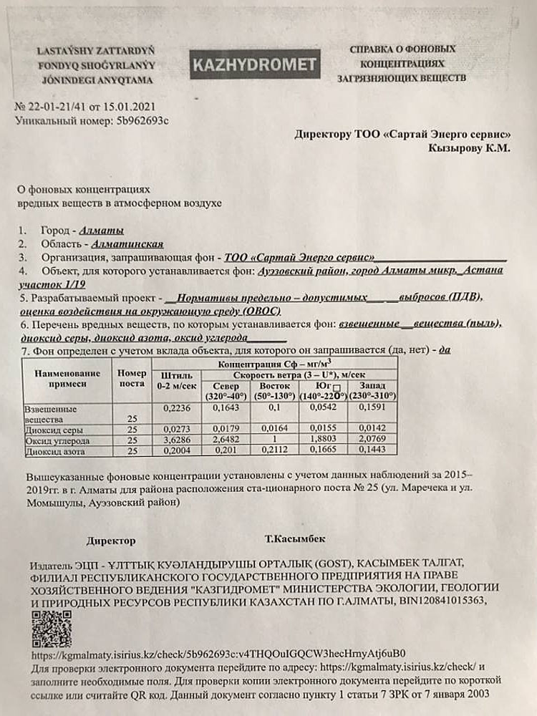

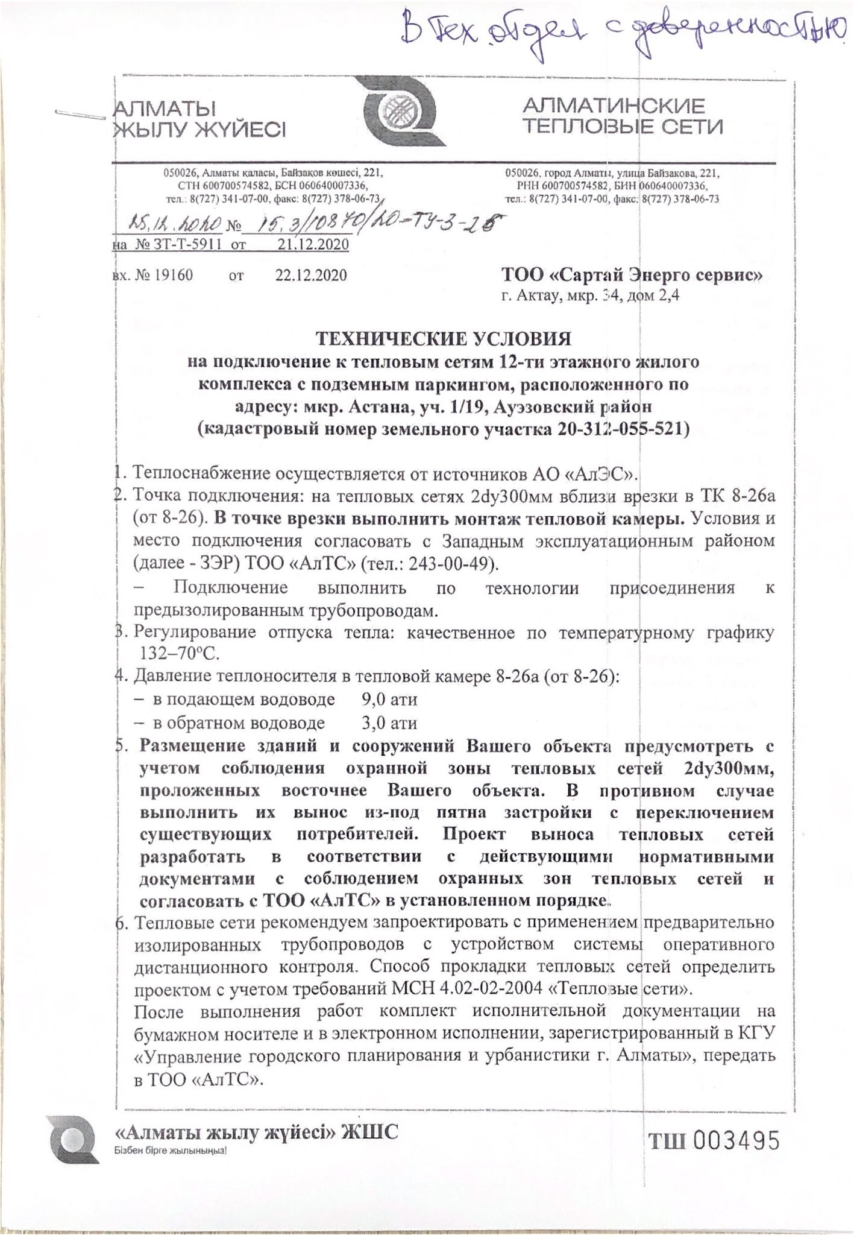

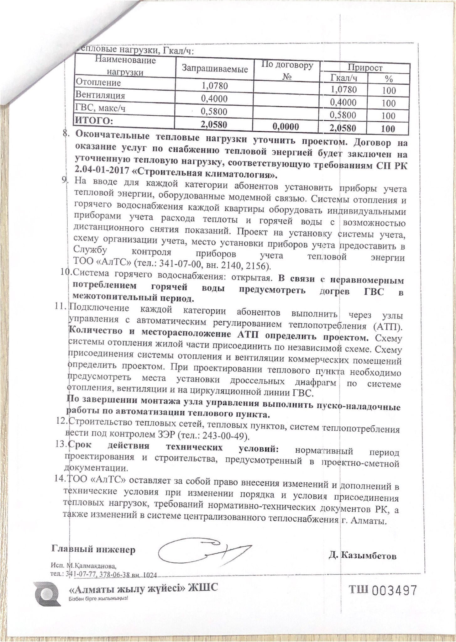

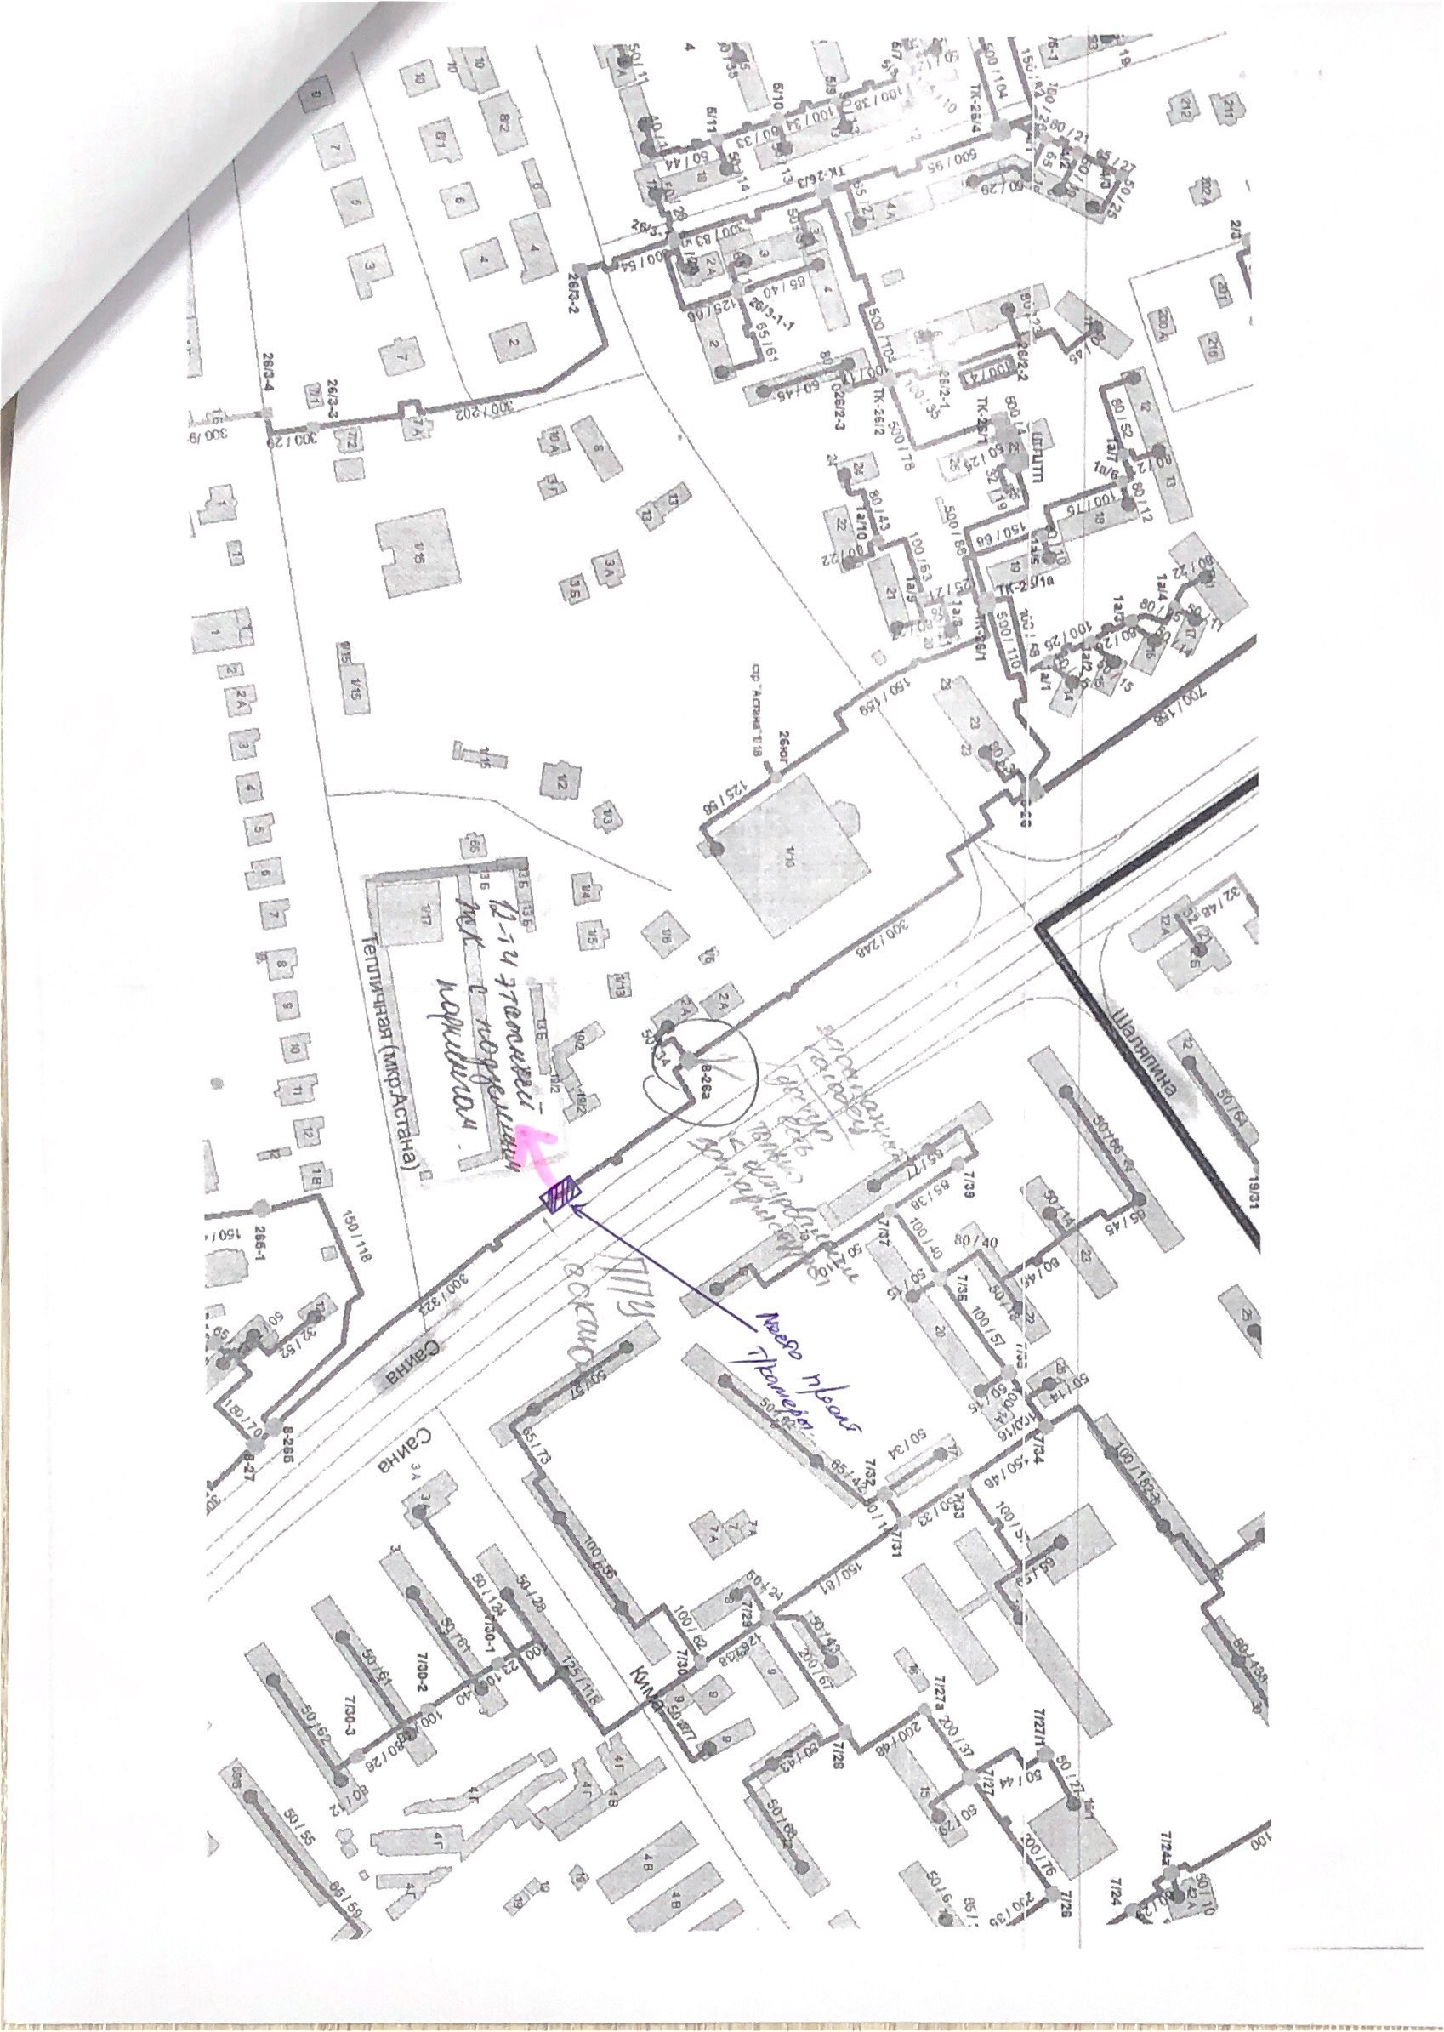


Исх. № 25.1-598 от 11.02.2021



ТОО «Сартай Энерго Сервис»

Технические условия

на постоянное электроснабжение жилого дома с объектами обслуживания населения и паркингом, расположенных по адресу: Ауэзовский район, микрорайон «Астана», уч. 1/19 (к.н. земельного участка 20-312-055-521).
Разрешенная мощность – 3000 (три тысячи)кВт, в том числе:

1 этап Рр-890кВт (2021 – 2022г), 2 этап - Рр-2110кВт (2022 – 2023гг.)
категория электроснабжения – II,

Разрешенный коэффициент мощности для субъектов Государственного энергетического реестра ≥ 0,92.

этап – 890кВт
- Выполнить проект электроснабжения объекта со строительством проходной ТП-10/0,4кВ с силовыми трансформаторами проектной мощности. Тип определить проектом и согласовать с АО «АЖК» на стадии проектирования.

РЗА в существующих ячейках 10кВ ПС-167А:
Предусмотреть необходимый объем расчетов токов к.з., на их основе выполнить и согласовать расчет уставок РЗА. Оборудование РЗиА привести в соответствие с подключаемой нагрузкой и должны удовлетворять требования ПУЭ.
Предоставить протоколы пусконаладочных работ устройств РЗА.
- Запроектировать и проложить необходимое количество КЛ-10кВ от существующих ячеек 10кВ с разных секций ПС-167А до проектируемой ТП-10/0,4кВкВ в необходимом объеме. Сечение КЛ-10кВ принять не менее 240мм², марку определить проектом в соответствии с подключаемой нагрузкой и категорией электроснабжения.
- Н/в сети от РУ-0,4кВ проектируемой ТП-10/0,4кВ предусмотреть проектом в необходимом объеме в соответствии с подключаемой нагрузкой и категорией электроснабжения. Встроенные нежилые помещения запитать отдельными выходами с проектируемой ТП.
- Низковольтные коммутационные аппараты должны быть установлены в соответствии с расчетной нагрузкой.

этап – 2110кВт
- Запроектировать и построить необходимое количество ТП-10/0,4кВ с силовыми трансформаторами проектной мощности. Тип, количество ТП определить проектом.
- Запроектировать и проложить КЛ-10кВ от РУ-10кВ проектируемой (по п.1 настоящие ТУ) ТП- 10/0,4кВ до проектируемых ТП. Марку, сечение и схему присоединения ТП определить проектом.

Общие положения
- Для потребителей II категории электроснабжения предусмотреть 100% резерв трансформаторной мощности.
- Для учета электрической энергии установить прибор коммерческого учета электрической энергии, внесенный в Реестр государственной системы обеспечения единства измерений и поддерживающий, при наличии ранее установленного и настроенного оборудования АСКУЭ АО «АЖК», рабочие параметры с полным соответствием АСКУЭ. Тип и место установки прибора учета, необходимый объем работ определить проектом.
- Мероприятия по подаче напряжения на электроустановки провести с участием представителя АО «АЖК» в соответствии с требованиями п.21 и п.21-1 Правил пользования электрической энергией, утвержденным Приказом Министра энергетики РК от 25 февраля 2015 года за № 143 (в редакции Приказа Министра энергетики от 06.02.2020г. за №43).
- Монтаж электроустановок необходимо произвести в соответствии с требованиями действующих Правил ПУЭ, ПТЭ, ПТБ, ППБ.
- Подключение объекта к электрическим сетям возможно после выполнения требований настоящих технических условий в полном объеме.
- Снижение качества электроэнергии от ГОСТ 13109-97 по вине потребителя

не допускается.
- Требования настоящих технических условий могут быть пересмотрены по заключению энергетической экспертизы в порядке, предусмотренном п.18 Правил пользования электрической энергией, утвержденных Приказом Министра энергетики РК от 25 февраля 2015 года за №143.
- АО «АЖК» оставляет за собой право внесения изменений в настоящие технические условия, если новыми нормативно-техническими документами РК будут изменены порядок и условия присоединения нагрузок к сетям энергоснабжающей организации, а также будут изменены схемы электрических сетей.
- .Технические условия выданы в связи с подключением вновь вводимых электроустановок должны быть выполнены: по 1 этапу в течение одного года,, по 2 этапу – до 31.12.2022г. но не более нормативных сроков проектирования и строительства электроустановок.

Точка присоединения согласована Заместителем Главного инженера Н. Адильбековым
Исп: Сайфуллин 3761643

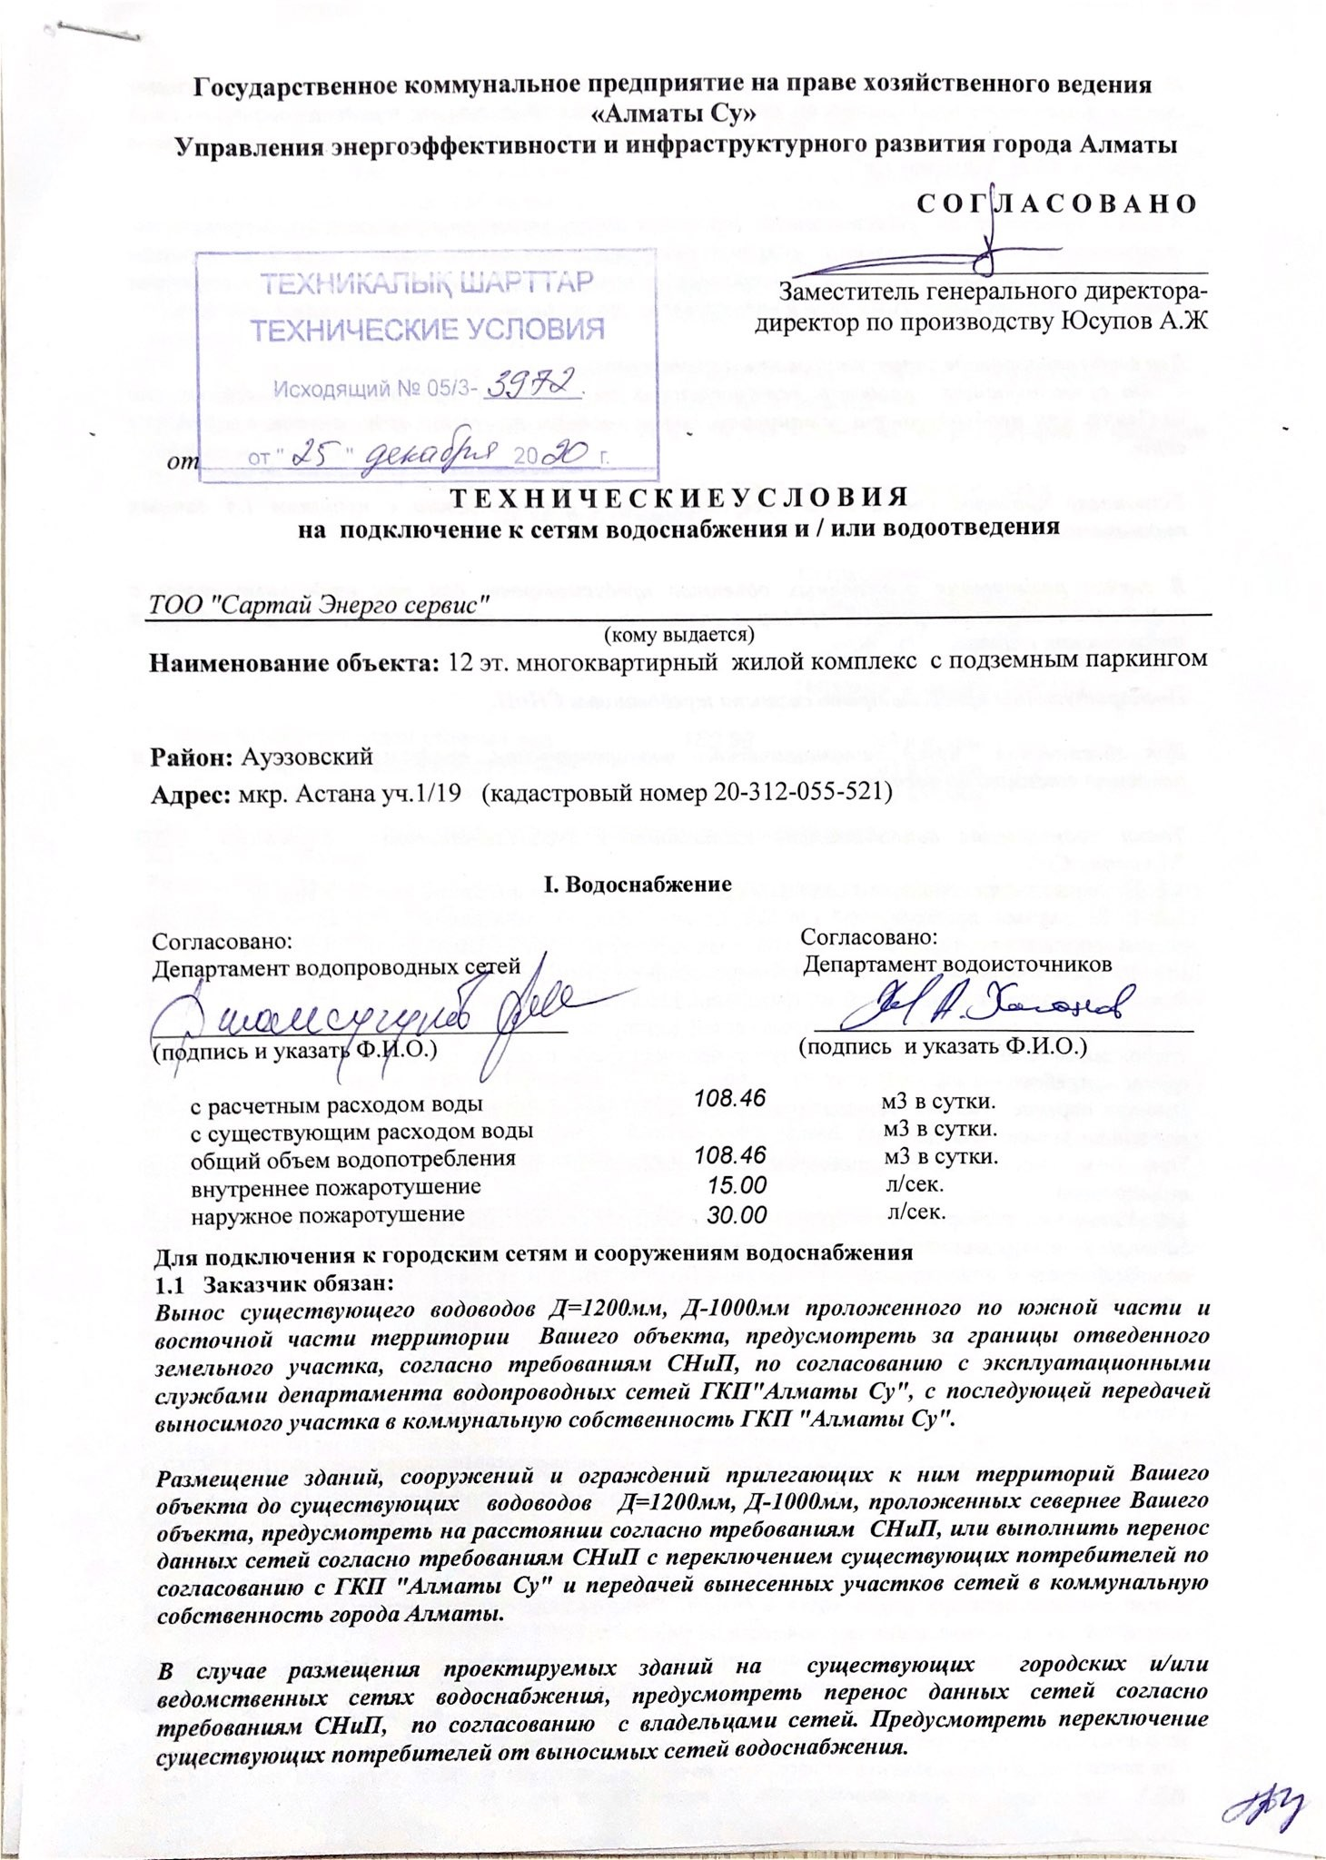

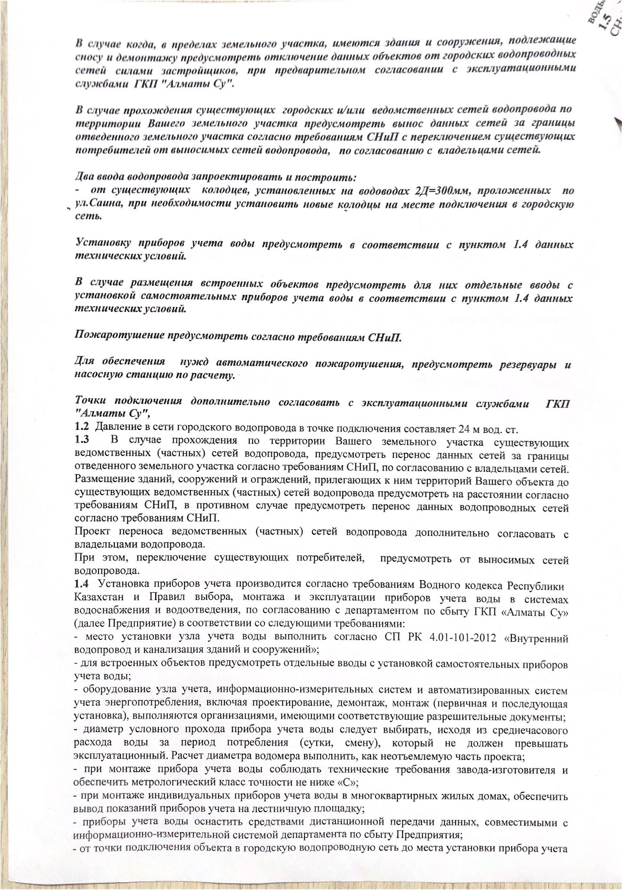

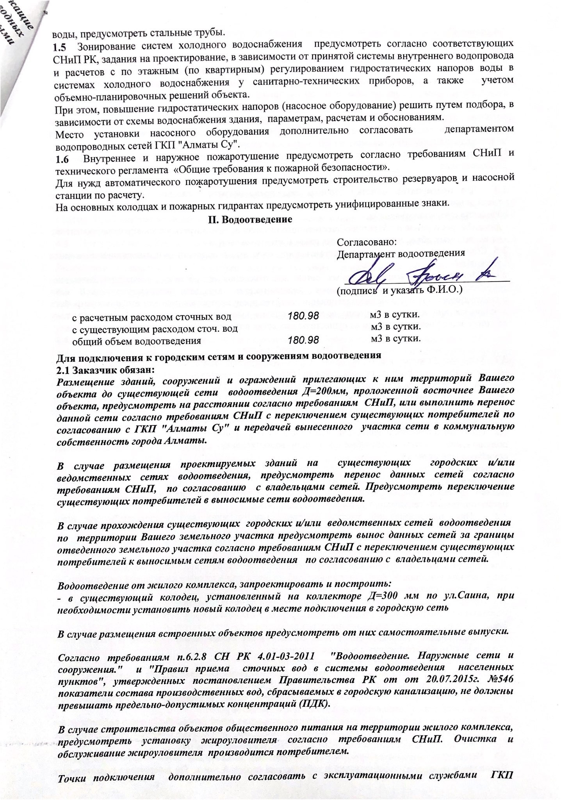

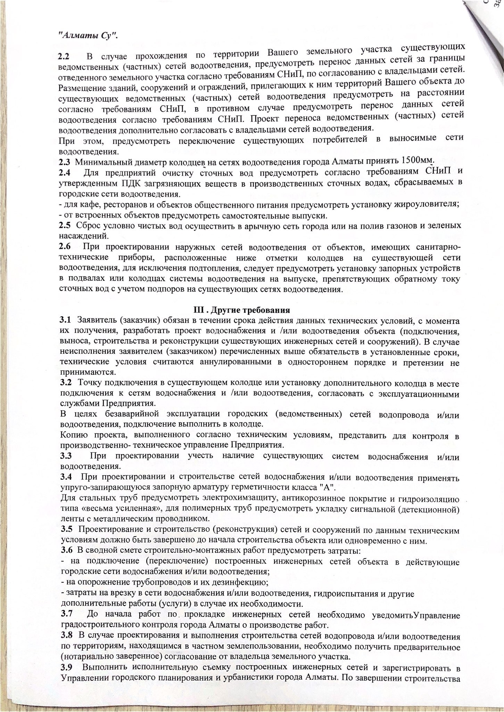

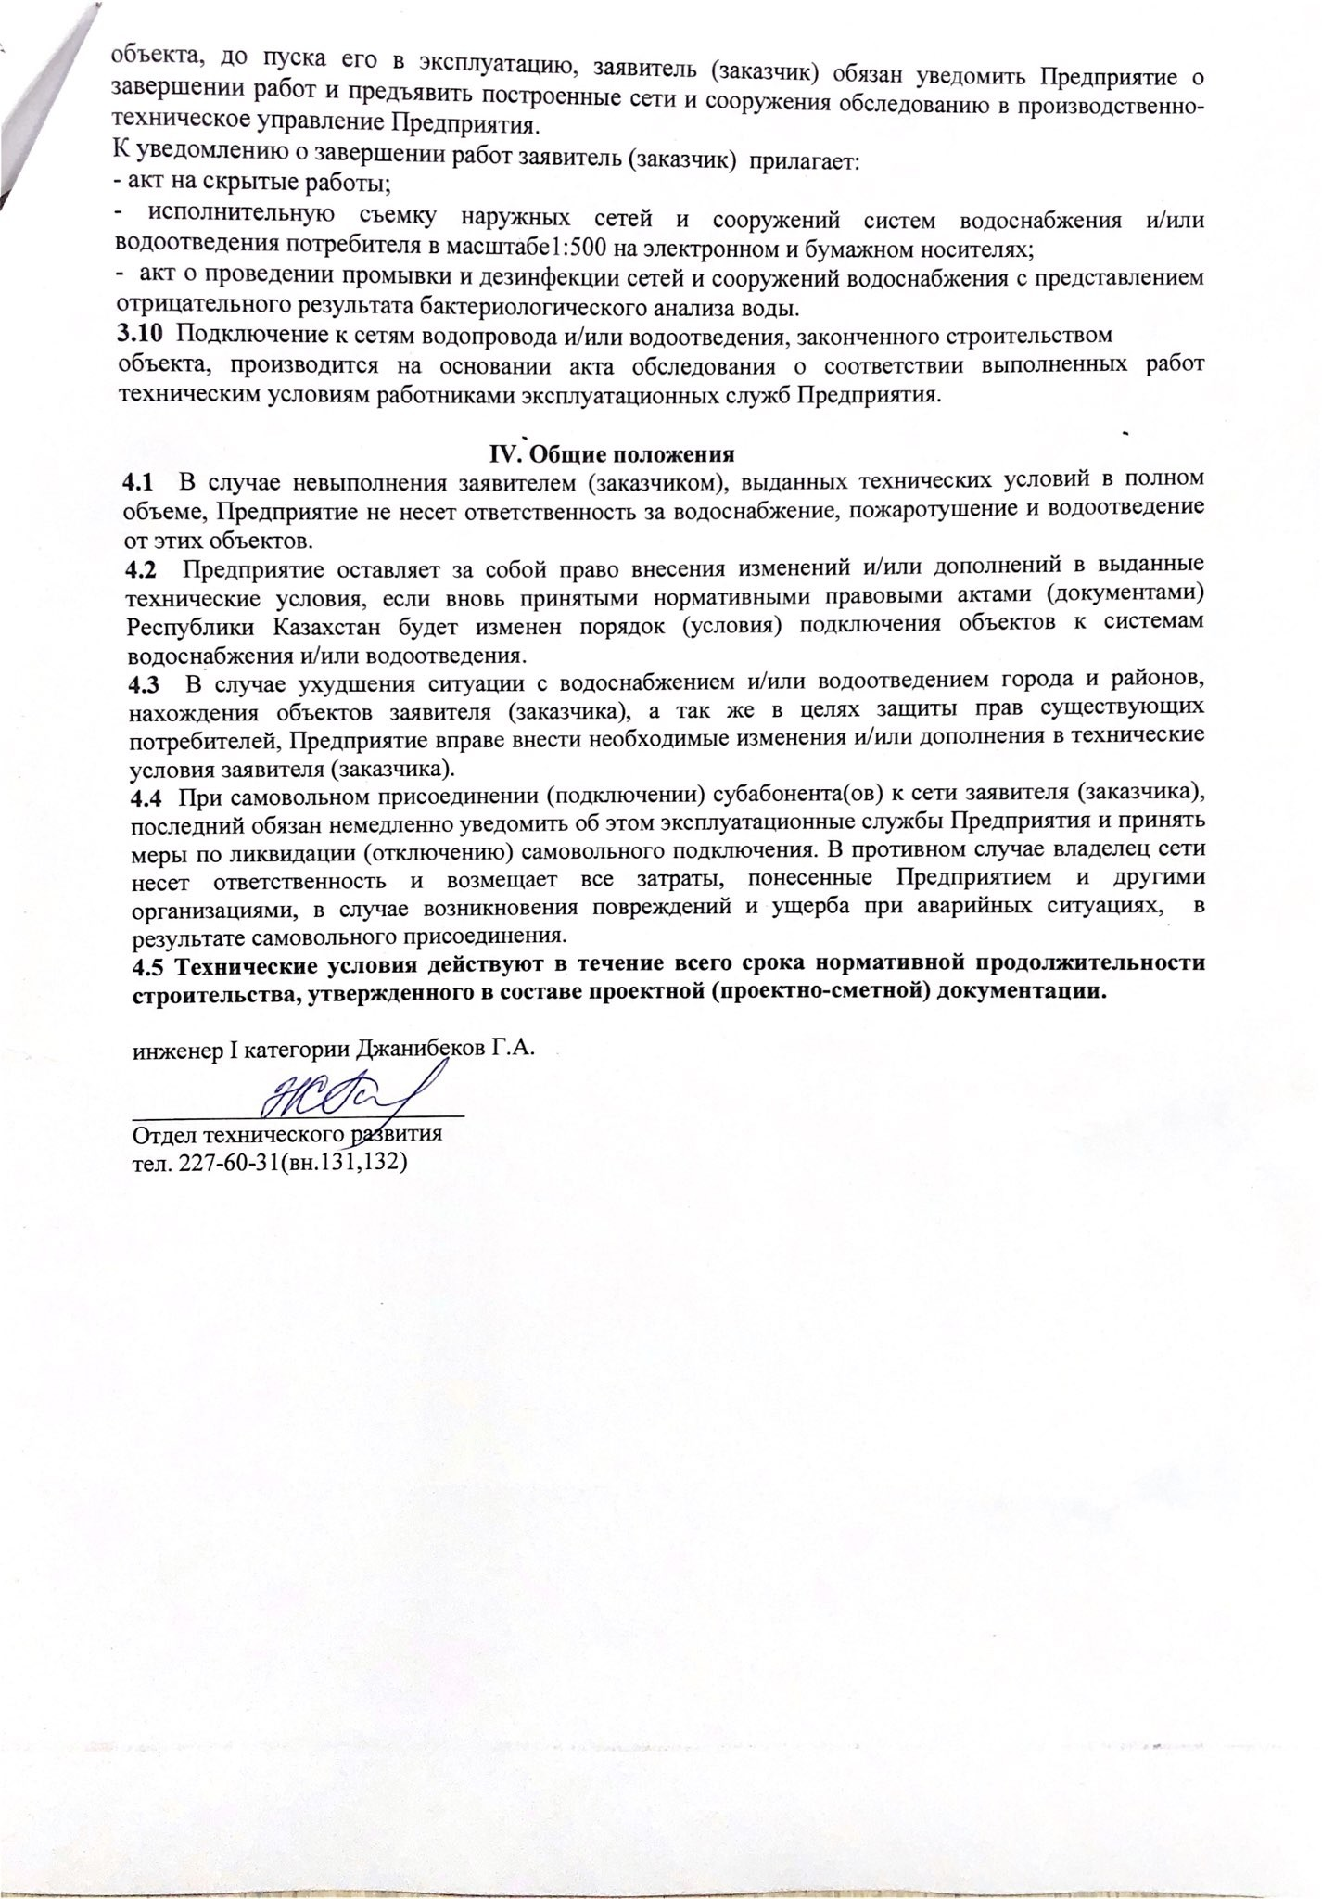

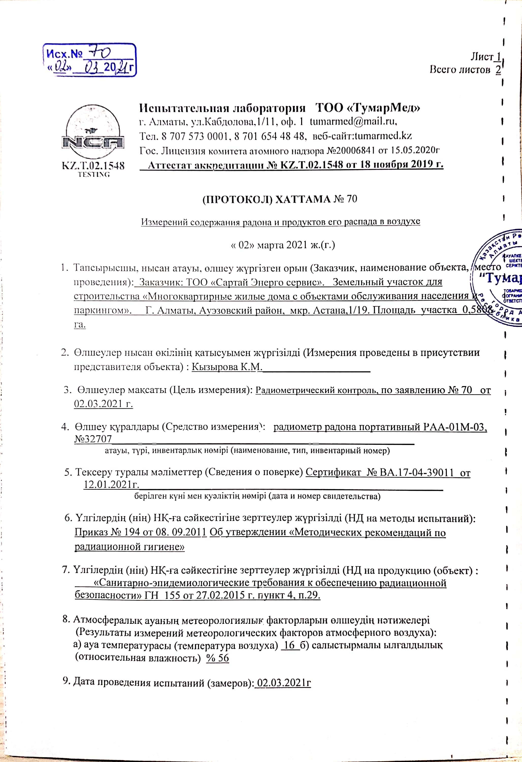

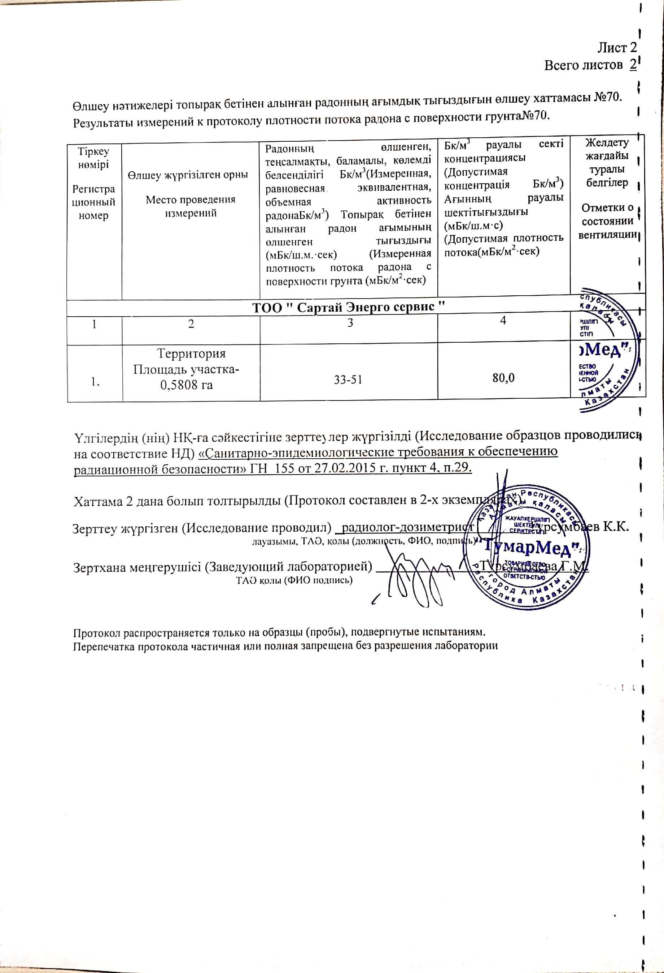

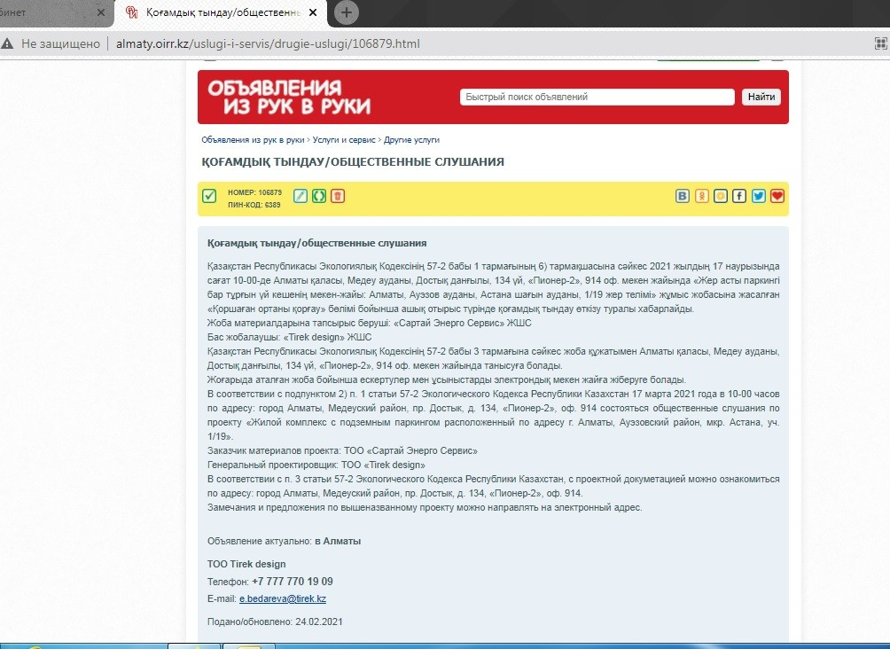

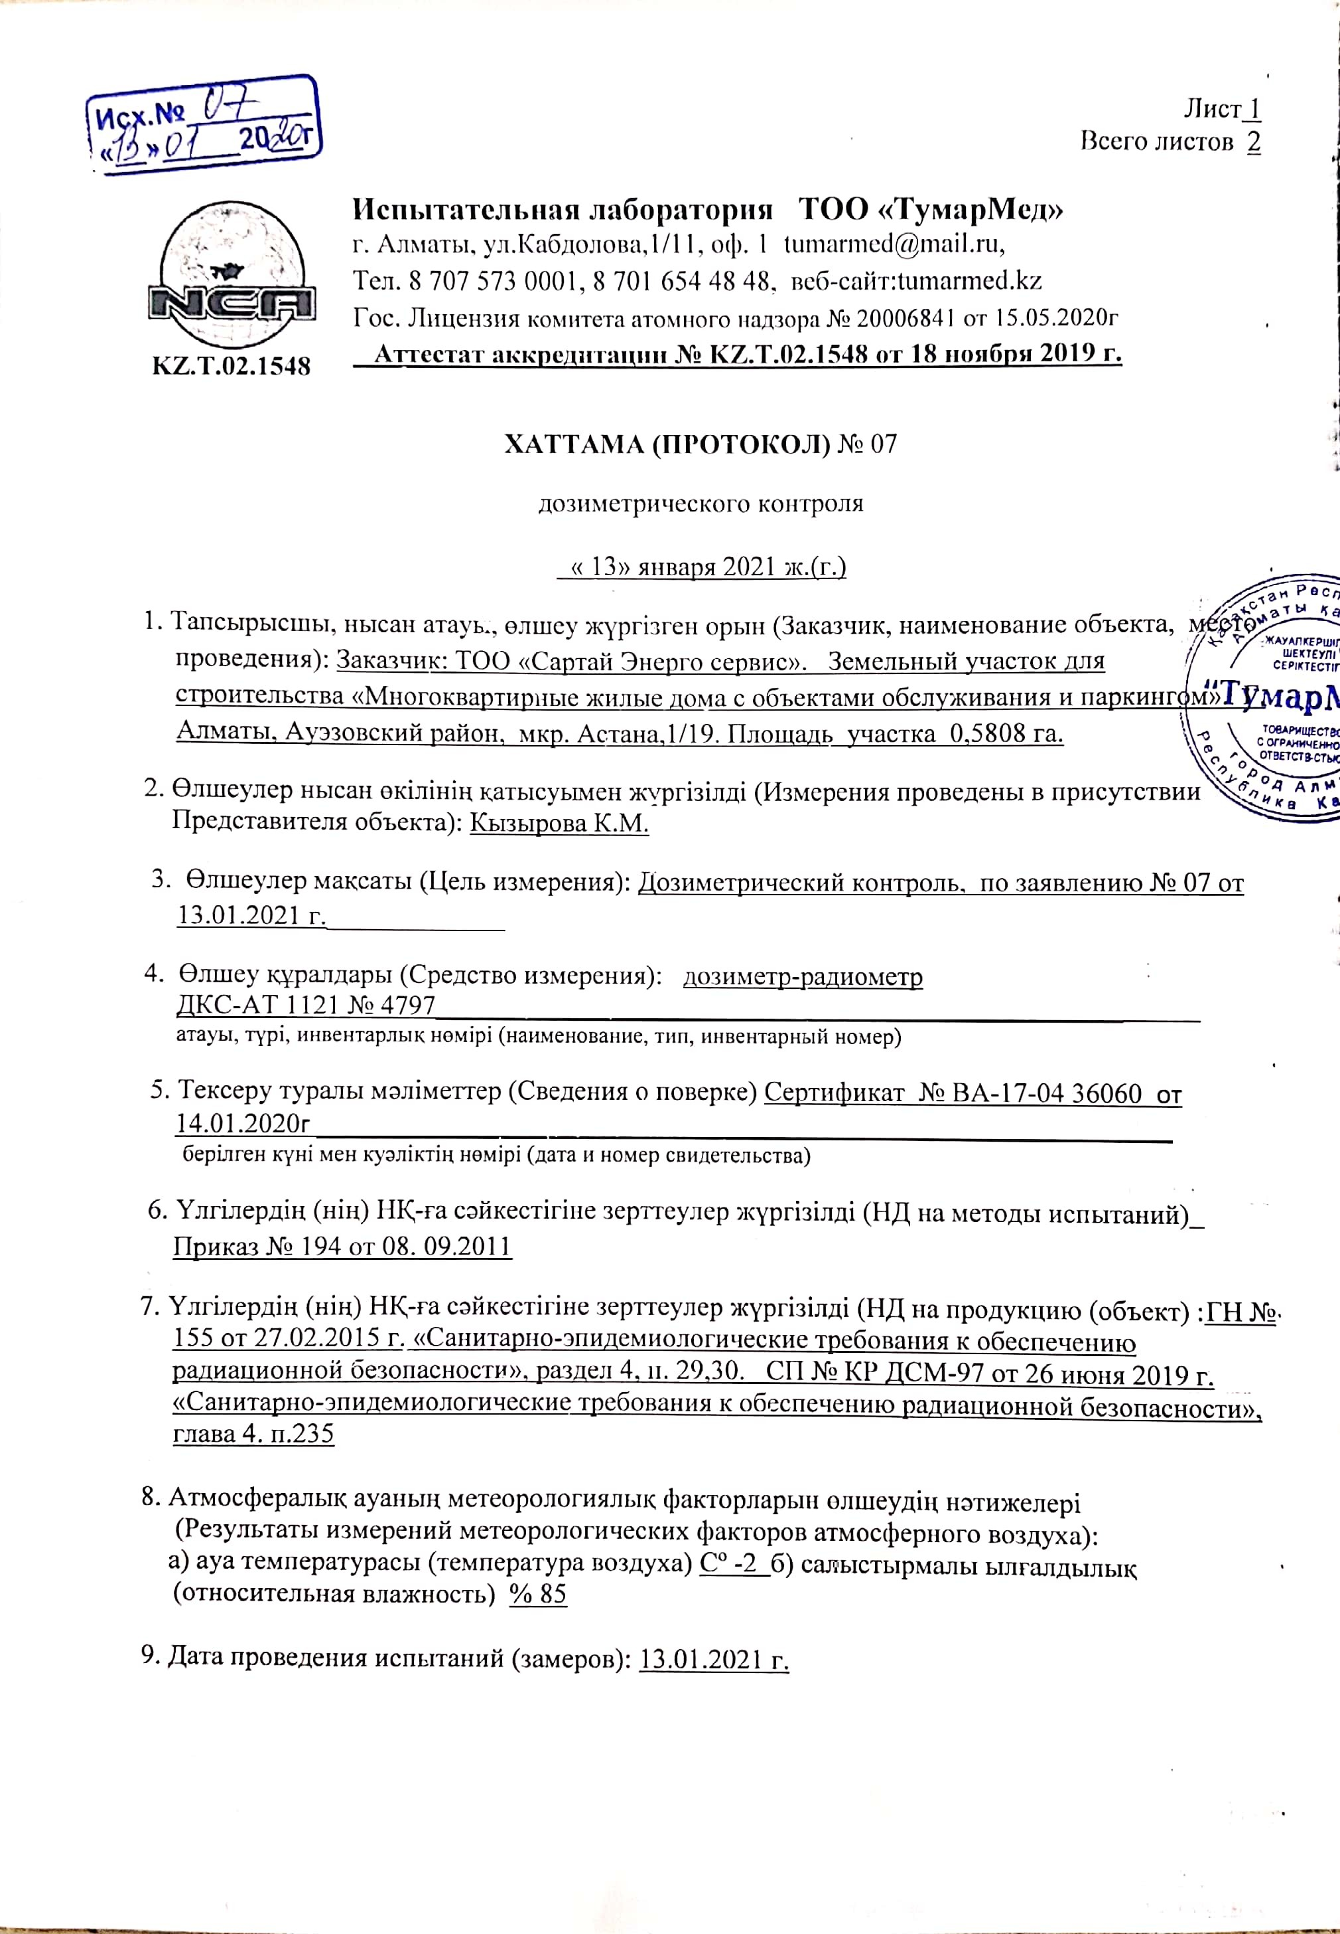

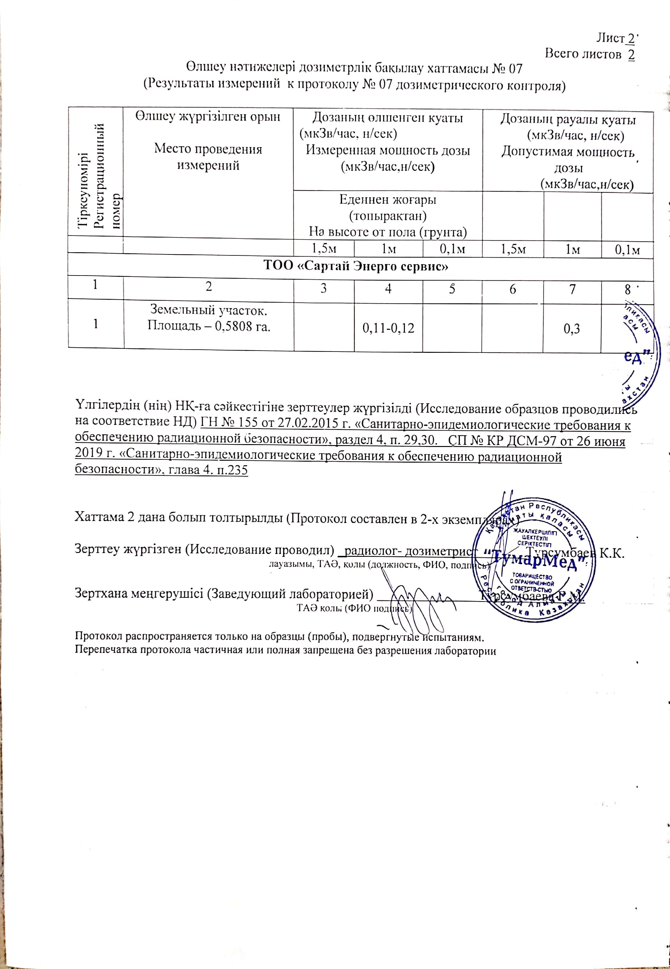

Исходящий номер: 01-05/ЗТ-Х-264 от 18.02.2021



Директору
ТОО «Фирма Ақ-Көңіл» И. С. Ханиеву

Рассмотрев Ваше обращение, касательно предоставления справки о наличии или отсутствии зеленых насаждений, на участке «Строительства жилого комплекса с подземным паркингом» по адресу: г. Алматы, Ауэзовский район, мкр. Астана, уч. 1/19, сообщаем следующее.
По результатам проведенного обследования с выездом на место специалиста Управления зеленой экономики города Алматы на соответствие материалов инвентаризации и лесопатологического обследования зеленых насаждений, существуют зеленые насаждения:
Подпадающие под вырубку: в удовлетворительном состоянии лиственных пород
– 45 деревьев (Всего под вырубку – 45 шт.).
Подпадающие под снос: дикорастущей поросли – 1 кв.м. Подлежащее под пересадку: лиственных пород – 6 деревьев.
Подлежащее к уходу и содержанию: лиственных пород – 7 деревьев, 4 – кустарника.
Согласно Типовым правилам содержания и защиты зеленых насаждений, правил благоустройства территорий городов и населенных пунктов, и Правил оказании государственной услуги «Выдача разрешения на вырубку деревьев», утвержденных приказом Министра национальной экономики Республики Казахстан от 20 марта 2015 года № 235 (Далее - Типовые правила), при вырубке с разрешения Уполномоченного органа, необходимо предусмотреть проведение мероприятий по компенсационному восстановлению деревьев путем посадки – 450 саженцев лиственных пород I-го или II-го класса качества, и с соблюдением норм и правил охраны подземных и воздушных коммуникаций.
Дополнительно сообщаем, что в соответствии с вышеизложенными Правилами, вырубка осуществляется после получения разрешения уполномоченного органа акимата г. Алматы.

Подпись файла верна. Документ подписан(а) ЛИВИНСКАЯ НАТАЛЬЯ ИГОРЕВНА

Исходящий номер: 01-05/ЗТ-Х-264 от 18.02.2021

В случае нарушения положений данных Правил физические, должностные и юридические лица привлекаются к административной или уголовной ответственности, в соответствии с действующим законодательством РК.
В соответствии с п. 6 ст. 14 и ст. 12 Закона Республики Казахстан «О порядке рассмотрения обращений физических и юридических лиц», заявитель имеет право обжаловать действие (бездействие) должностных лиц либо решение, принятое по обращению.

Руководитель Н. Ливинская

Подпись файла верна. Документ подписан(а) ЛИВИНСКАЯ НАТАЛЬЯ ИГОРЕВНА

Исходящий номер: 01-05/ЗТ-Х-264 от 18.02.2021

Исп. Н. Сейтбеков. тел.: 272-54-89

Подпись файла верна. Документ подписан(а) ЛИВИНСКАЯ НАТАЛЬЯ ИГОРЕВНА

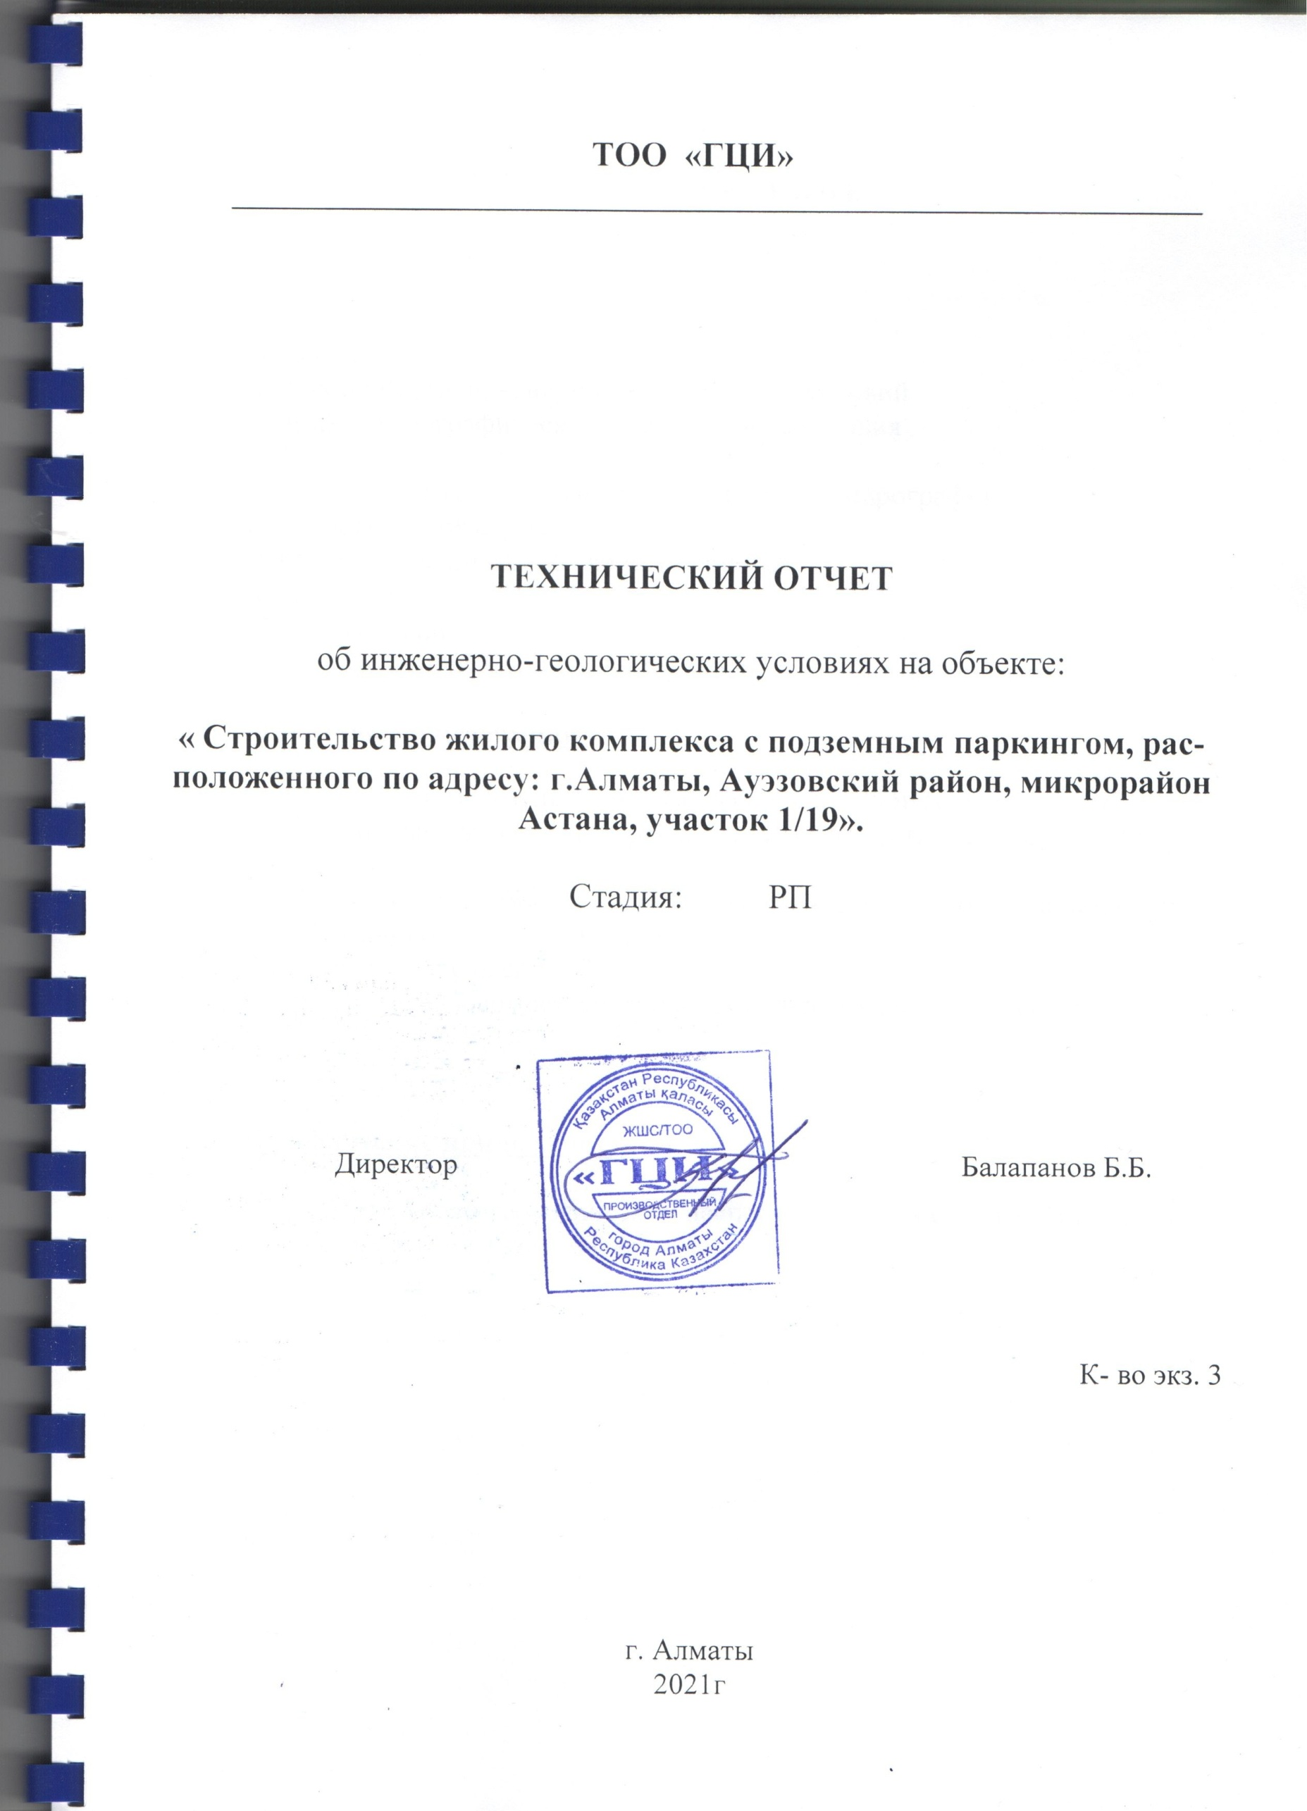

О Г Л А В Л Е Н И Е

- Введение
- Изученность инженерно-геологических условий
- Физико-географические и техногенные условия 3.1.Климат
3.2 Рельеф, геоморфология, растительность, гидрография 4.Геологическое строение
- Физико-механические свойства грунтов
- Заключение
- Рекомендации
- Список использованных материалов

Текстовые приложения

  - Ведомость результатов химических анализов грунтов
(водные вытяжки) и коррозионной активности к свинцу и алюми- нию
  - Ведомость результатов определения коррозионной активности грун- тов по отношению к стали
  - Колонки скважин
  - Сводная ведомость физико-механических свойств грунтов

Графические приложения

  - Инженерно-геологический паспорт площадки строительства с кар- той фактического материала

Введение

Инженерно-геологические изыскания на объекте: «« Строительство жило- го комплекса с подземным паркингом, расположенного по адресу: г.Алматы, Ауэ- зовский район, микрорайон Астана, участок 1/19» выполнены согласно договора.
Заказчик: ТОО «Сартай Энерго сервис»
Целевым назначением изысканий явилось изучение инженерно- геологических условий площадки строительства, определение физико- механических свойств грунтов, коррозионной активности грунтов и определение сейсмичности участка работ.
Основанием для производства инженерно-геологических работ является Договор № ИГ-21-02 от 5 января 2021 года.
Все работы выполнялись в строгом соответствии с требованиями СН РК, СП РК и других нормативных документов Республики Казахстан.
Для производства инженерно-геологических работ использовалась топо- графическая съемка масштаба 1:500.
Полевые работы проведены в январе 2021г. , под руководством главного геолога ГЦИ Шаймерденова А.Т.
Лабораторные исследования проведены в лаборатории ТОО «ГЦИ» химиком лаборантом Борбенчук Н.И.
Виды и объемы выполненных работ приведены в таблице №1
Таблица №1
№ п/п | Виды работ | Единицы измерения | Количество
1 | Ударно-канатное бурение скважин глубиной до 12,0-18,0м диаметром  168мм | п.м. | 192,0
2 | Отбор образцов нарушенной и нена-  рушенной структуры из скважин | обр. | 12
3 | Коррозионная активность грунтов к  свинцу и алюминию | опр. | 1
4 | Химический анализ грунтов | опр. | 1

Камеральные работы выполнены геологом ГЦИ Турлыгазы Л.
Отчет отпечатан в трех экземплярах, один экземпляр и первичные материалы хранятся в архиве ГЦИ, два экземпляра переданы Заказчику.

Изученность инженерно-геологических условий

В архиве ГЦИ имеются материалы изысканий прошлых лет по соседним участкам( западнее по ул. Тепличная 2011 год и северо-западнее - Строительство многоэтажных жилых домов в мкр.Астана, на участках 1/12 и 1/18 в Ауэзовском районе г.Алматы (ЖК «NEST GRAND») 2017г. Категория сложности инженерно- геологических условий 2, с одним геоморфологическим элементом, со слабо- наклонной нерасчлененной поверхностью, с тремя литологическими слоями с

выдержанной мощностью и отсутствием опасных геологических и инженерно- геологических процессов.

Физико-геграфические и техногенные условия

Климат
Климатическая характеристика района приводится по данным СП РК 2.04 - 01 – 2017.
В соответствии со СП РК 2.04 – 01 – 2017 район изысканий расположен в III климатическом районе, подрайон В.
Температура наружного воздуха по месяцам приводится в таблице №2
Таблица №2
I | II | III | IV | V | VI | VII | VIII | IX | X | XI | XII | Год
-5,3 | -3,6 | 2,9 | 11,5 | 16,5 | 21,5 | 23,8 | 22,7 | 17,5 | 9,9 | 2,6 | -2,9 | 9,8
Температура воздуха наиболее холодных суток с обеспеченностью 0,98 – (- 26,9º С)
Температура воздуха наиболее холодных суток с обеспеченностью 0,92 – (- 23,4º С)
Температура воздуха наиболее холодной пятидневки с обеспеченностью 0,98
– ( -23,3º С)
Температура воздуха наиболее холодной пятидневки с обеспеченностью 0,92
– ( -20,1º С)
Температура воздуха теплого периода с обеспеченностью 0,95 – (28,2º С) Температура воздуха теплого периода с обеспеченностью 0,96 – (28,9º С) Температура воздуха теплого периода с обеспеченностью 0,98 – (30,8º С) Температура воздуха теплого периода с обеспеченностью 0,95 – (32,4º С)
Средняя максимальная температура воздуха наиболее теплого месяца года (июль) – 30,0º С
Абсолютная минимальная температура воздуха – (- 37,7º С)
Абсолютная максимальная температура воздуха теплого периода – 43,4°С Средняя суточная амплитуда температуры воздуха наиболее холодного ме-
сяца - (-2,9º С)
Продолжительность периода со средней суточной температурой <0º С со- ставляет 105 суток.
Средняя температура этого периода – ( -2,9º С ) Средняя месячная относительная влажность воздуха: наиболее холодного месяца –75%
наиболее теплого месяца – 36%
Средняя месячная относительная влажность воздуха в 15 часов: Наиболее холодного месяца – 65%
Наиболее теплого месяца – 36%
Количество осадков: за ноябрь- март - 249 мм за апрель- октябрь - 429 мм

Преобладающее направление ветра:
за декабрь- февраль - Ю за июнь- август - Ю
Максимальная из средних скоростей ветра по румбам за январь – 2,0м/с Минимальная из средних скоростей ветра по румбам за июль – 1,0 м/с Средняя скорость ветра за отопительный сезон – 0,8 м/с
Районирование по ветровой и снеговой нагрузке приводится по НТП РК 01- 01-3.1(4.1)-2017
Ветровой район - II
Давление ветра при базовой скорости ветра 25м/с - 0,39 кПа Снеговой район – II
Снеговая нагрузка –1,20 кПа Толщина стенки гололеда –10 мм
Нормативная глубина промерзания грунтов определена с использованием дан- ных таблицы №2 данного отчета и по СП РК 5.01-102-2013, составляет:
0,79м – для суглинков
1,17м – для галечниковых грунтов Глубина нулевой изотермы в грунте:
по СП РК 2.04 – 01 – 2017 (ОГМС Алматы):
Средняя из максимальных за год - 43 см
Максимум с обеспеченностью 0,90-64см, с обеспеченностью 0,99-76см. По сводке Казгидромет (Каменское плато):
Максимально наблюденная глубина-120см.
Нулевая изотерма возможная 1 раз в 100 лет (По Гумбелю) – 135см.

Рельеф, геоморфология, растительность, гидрография

В административном отношении участок находится в Ауэзовском районе г.Алматы.
В геоморфологическом отношении площадка располагается на центральной части современного конуса выноса реки Большая Алматинка, с абсолютными отметками поверхности варьирующих в пределах 892-895м.
Рельеф участка равнинный, общий уклон поверхности на север 1-2º. Растительность и почва отсутствуют.
Гидрографическая сеть представлена рекой Большая Алматинка, проте- кающей восточнее на значительном расстояний.

Геологическое строение

В геолого-литологическом строении площадки принимают участие аллювиально-пролювиальные отложения верхнечетвертичного возраста, представленные галечниковыми грунтами, с крупным песчаным заполнителем, в кровле слоя суглинистым заполнителем, перекрытыми с поверхности слоем по- кровных образований, представленных суглинками просадочными (1 тип) и насыпными грунтами. По имеющимся материалам изысканий прошлых лет, в

кровле слоя галечниковых грунтов встречаются линзы суглинков и супесей мощностью 0,3-0,7м. Выработками пройденными на данном участке линзы не встречены.
Грунтовые воды выработками глубиной до 18,0 м не вскрыты. Площадка строительства потенциально не подтопляемая.
Геолого-литологический разрез площадки строительства представляется в следующем виде (сверху вниз):
- Насыпной грунт (галечниковый грунт с песчаным и супесчаным запол- нителем, реже – суглинок и строительный мусор-куски бетона, асфаль- та, битого кирпича) Мощность 0,8-1,3м.
- Суглинок твердой консистенции, коричневого цвета, просадочный (1 тип), с включениями гальки и гравия до 10-30%. Мощность 1,7-3,2м.
Общая мощность покровных грунтов варьирует в пределах 3,0-4,0м
- Галечниковый грунт с песчаным заполнителем, в кровле слоя с сугли- нистым заполнителем, с включениями валунов до 30 % , грунт ма- ловлажный
Мощность Более 15,0м.

Физико-механические свойства грунтов.

По материалам изысканий на площадке строительства выделены три ин- женерно-геологических элемента (ИГЭ).
ИГЭ-1 Насыпной грунт
ИГЭ-2 Суглинок просадочный ИГЭ-3 Галечниковый грунт

Физико-механические свойства грунтов приводятся в таблице №3.
Таблица №3
№ п/ п | Наименование характеристики | Обознач ение | Единица измерени я | ИГЭ-1 | ИГЭ-2 | ИГЭ-3
1 | 2 | 3 | 4 | 5 | 6 | 7
 | Плотность грунта в | ρ_{n} ρІІ ρ_{І} | г/см3 г/см3 г/см3 | 1,90  1,90  1,88 | 1,65  1,65  1,63 | 2,28  2,26  2,25
 | условиях
1 | естественного
 | залегания
 |  | С_{n} | кПа |  | 35/15* | 36
2 | Удельное сцепление | СІІ С_{І} | кПа  кПа |  | 35/15*  23/10* | 33  31
3 | Угол внутреннего трения | φn φІІ φІ | град град град |  | 27/14*  27/14*  23/12* | 41  39  38

4 | Модуль деформации | Е | МПа |  | 13,7/3,6* | 78,0
5 | Условное расчетное  сопротивление | R○ | кПа | 180 | 350/180* | 600
Примечание: * - показатели для грунтов в водонасыщенном состоянии

5.1 Специфические грунты

Специфические грунты на участке представлены насыпными грунтами и суглинками просадочными (ИГЭ-2).
По данным компрессионных испытаний суглинки (ИГЭ-2) при полном во- донасыщении проявляют просадочные свойства. Тип грунтовых условий по про- садочности – 1 (первой).
Коэффициент относительной просадочности:
(нормативные значения) при удельном давлении:

При 0,05 МПа | - | 0,008
При 0,1 МПа | - | 0,017
При 0,2 МПа | - | 0,028
При 0,3 МПа | - | 0,040
Начальное просадочное давление – 0,061МПа (0,61кгс/см²) Мощность просадочной толщи – 1,7-3,2м.

6.Заключение

- По строительно-климатическому районированию площадка застройки относится к подрайону III В.

- В геоморфологическом отношении площадка располагается на центральной части современного конуса выноса реки Большая Алматинка, с абсолютными отметками поверхности варьирующих в пределах 892-895м.

- В геолого-литологическом строении площадки принимают участие аллювиально-пролювиальные отложения верхнечетвертичного возраста, представленные галечниковыми грунтами, с крупным песчаным заполнителем, в кровле слоя суглинистым заполнителем, перекрытыми с поверхности слоем по- кровных образований, представленных суглинками просадочными (1 тип) и насыпными грунтами.

- На основании инженерно-геологических изысканий и лабораторных ис- следований грунтов выделены три инженерно-геологических элемента (ИГЭ), для них нормативные и расчетные характеристики приведены в тексте.

4. Грунтовые воды выработками глубиной до 18,0м не вскрыты. Участок строительства потенциально не подтопляемый.

- По ГОСТ 25100-2011 грунты незасоленные.

- Коррозионная активность грунтов к металлическим конструкциям:
- к свинцовой оболочке кабеля – низкая;
- к алюминиевой оболочке кабеля – средняя;
- к углеродистой стали методом удельного электрического сопротивле- ния – средняя.

- Степень агрессивного воздействия грунтов на бетонные и железобетонные конструкции по содержанию сульфатов для бетонов на портландцементе, на шлакопортландцементе и сульфатостойких цементах для всех марок - неагрессивная.
По содержанию хлоридов на портландцементе, шлакопортландцементе и сульфатостойких цементах-неагрессивная.
Химический анализ в количественном выражении: Cl⁻ - 40,0мг/кг
SO₄²⁺ - 380,0мг/кг
Сумма легкорастворимых солей - 0,094%

- Давление ветра по карте районирования территории РК согласно НТП РК 01-01-3.1(4.1) – 2017при базовой скорости ветра 25м/с - 0,39 кПа

- Снеговая нагрузка для II снегового района – ( характеристическое значение, определяемое с годовой вероятностью 0,02) по карте районирования территории РК согласно НТП РК 01-01-3.1(4.1) – 2017 составляет – 1,2кПа.
Высота снежного покрова:
-средняя из наибольших декадных за зиму-22,5см
-максимальная из наибольших декадных – 43см
Продолжительность залегания устойчивого снежного покрова- 102дня 11.Толщина стенки гололеда не менее 10мм
- Нормативная глубина промерзания составляет: 0,79м – для суглинков
1,17м – для галечниковых грунтов.

- Строительные категории грунтов по трудности разработки (ЭСН РК 8.04-01-2015):
  - Суглинки -II/II
  - Галечниковые грунты - IV/IV

14. Сейсмичность зоны (района) строительства согласно СП РК 2.03-30- 2017 – 9 (девять) баллов. Тип грунтовых условий по сейсмическим свойствам в пределах площадки – IБ. Уточненное значение сейсмичности площадки -

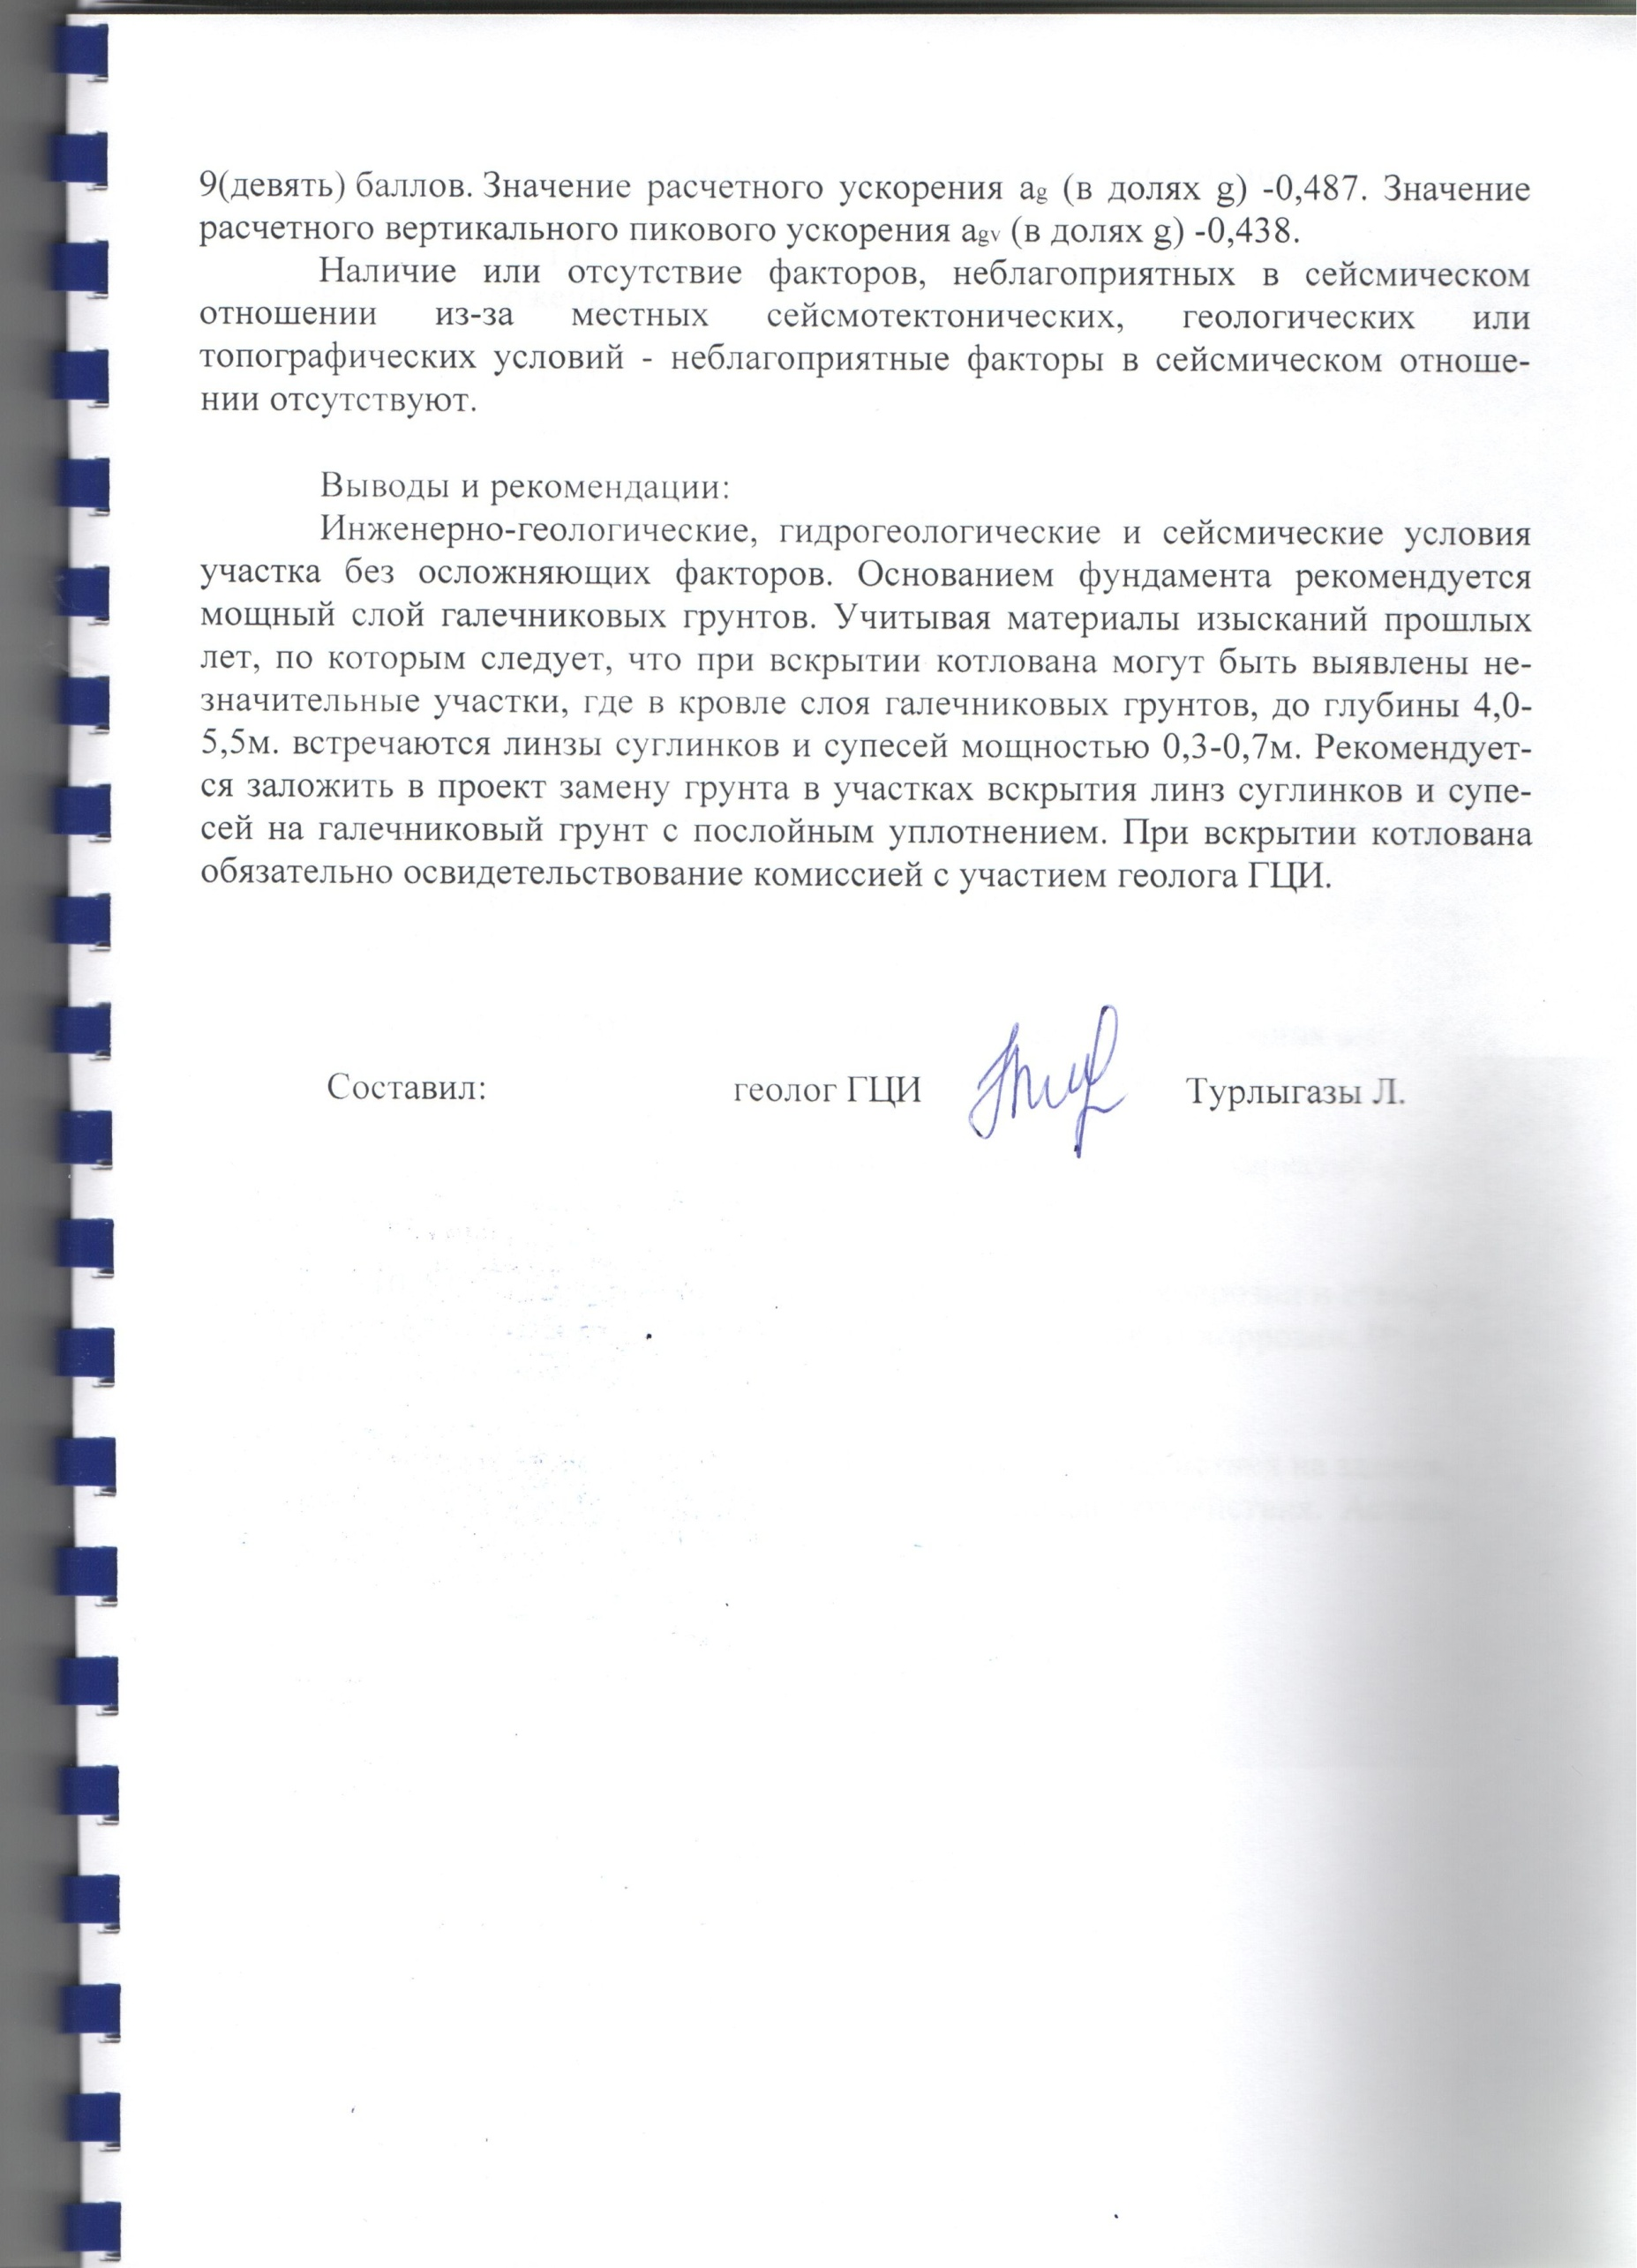

7.Список использованных материалов

- СП РК 1.02-105-2014 Инженерные изыскания для строительства. Основные положения. Астана, 2015г.

- СН РК 1.02-102-2015 Инженерно-геологические изыскания для строительства. Астана, 2015г.

- СП РК 2.03-30-2017* Строительство в сейсмических зонах Респуб- лики Казахстан. Нур-Султан, 2019г.

- СП РК 2.04-01-2017 Строительная климатология. Астана 2017г.

2015г.
- CП РК 5.01-102-2013 Основания зданий и сооружений. Астана,

- ГОСТ 25100-2011 Грунты. Классификация. Москва, 2013г.

- СП РК 2.01-101-2013 Защита строительных конструкций от корро- зии. Астана 2015г.

- ГОСТ 21.302-2013 Условные графические обозначения в докумен- тации по инженерно-геологическим изысканиям. Астана 2015г.

- Экспресс-информация: Нормативные и расчетные характеристики крупнообломочных грунтов. КазЦНТИС, №1, 1979г.

- ГОСТ 9.602-2016 Единая система защиты от коррозии и старения. Сооружения подземные. Общие требования к защите от коррозии. Издатель- ство стандартов, 2017г

- НТП РК 01-01-3.1(4.1)-2017. Нагрузки и воздействия на здания. Часть 1-3. Снеговые нагрузки. Часть 1-4. Ветровые воздействия. Астана 2017г.

ТОО «ГЦИ» Ведомость результатов
химического анализа водной вытяжки грунта

Объект: « Строительство жилого комплекса с подземным паркингом, расположенного по адресу: г.Алматы, Ауэзовский район, микрорайон Астана, участок 1/19».

Лабораторный номер | Номер выработки | Глубина отбора | Единица измерения | Наименование определений |  |  |  |  |  | Засоление грунта | Коррозия
 |  |  |  | рH | СО”  3 | HCO’₃ | СI’ | SO”₄ | Сумма солей |  | К свинц. оболочке | К алюм. оболочке
 | с-1 | 1,5 | % | 6,8 |  | 0,043 | 0,004 | 0,038 | 0,094 | не засолен | низкая | средняя
 |  |  | Мг-э/100 |  |  | 0,70 | 0,10 | 4,80
 | с-5 | 4,0 | % | 7,6 |  | 0,032 | 0,003 | 0,034 | 0,080 | не засолен | средняя | средняя
 |  |  | Мг-э/100 |  |  | 0,52 | 0,08 | 0,70
 | с-8 | 1,0 | % | 7,8 |  | 0,033 | 0,004 | 0,010 | 0,046 | не засолен | средняя | средняя
 |  |  | Мг-э/100 |  |  | 0,54 | 0,10 | 0,20

Исполнитель: Борбенчук Н.И.



Запрещается частичная либо полная перепечатка отчета без разрешения ТОО «ГЦИ»

ТОО «ГЦИ»

Запрещается частичная либо полная перепечатка отчета без разрешения ТОО «ГЦИ»

Ведомость результатов коррозионной активности грунта к стали Объект: « Строительство жилого комплекса с подземным
паркингом, расположенного по адресу: г.Алматы, Ауэзовский район, микрорайон Астана, участок 1/19».

Лабораторн ый номер | Номер выработки | Глубина отбора | Удельное электрическое сопротивление грунта Ом-м | Коррозионная активность грунта к стали
1 | с-1 | 1,5 | 21,2 | средняя
2 | с-5 | 4,0 | 31,0 | средняя
4 | с-8 | 1,0 | 32,3 | средняя

Исполнитель: Борбенчук Н.И.


ТОО " ГЦИ" Сводная ведомость физико - механических свойств грунтов 2021 год

Объект: « Строительство жилого комплекса с подземным паркингом, рас-положенного по адресу: г.Алматы, Ауэзовский район, микрорайон Астана, участок 1/19».
Лабораторный номер | Наименование и номер выработки | Глубина отбора образца, м | Гранулометрический состав диаметр фракций - мм,  содержание - % |  |  |  |  |  |  | Консистенция |  |  |  | Природная влажность, W % | Плотность |  |  | Коэффициент пористости | Степень влажности | Коэффициент сжимаемости при нагрузках |  |  |  |  |  |  |  | Коэффициент относительной просадочности при нагрузках |  |  |  | Результаты испытаний на сдвиг связных образцов грунта |  |  |  |  |  | Модуль деформ.в лаборат. условиях ест./зам при 2МПа | Наименование грунта
 |  |  | > 200 | > 10 | > 2 | 2-0,5 | 0,5-  0,25 | 0,25-  0,1 | < 0.1 | Граница текучести | Граница раскатывания | Число пластичности | Показатель текучести |  | грунта, г/см3 | сухого грунта, г/см3 | частиц грунта г/см3 |  |  | при естественной влажности. |  |  |  | в водонасыщенном состоянии.
 |  |  |  |  |  | для песков |  |  |  |  |  |  |  |  |  |  |  |  |  | 0,5 | 1 | 2 | 3 | 0,5 | 1 | 2 | 3 | 0,5 | 1 | 2 | 3 | τ1 | τ2 | τ3 | tgϕ | ϕ | С ест. / зам.,кПа
 | с-1 | 1,5 |  |  |  |  |  |  |  | 29,2 | 19,5 | 9,7 | <0 | 18,3 | 1,69 | 1,43 | 2,71 | 0,897 | 0,55 |  |  |  |  |  |  |  |  |  |  |  |  |  |  |  |  |  |  |  | суглинок твердый
 | c-1 | 4,0-4,5 | 30,0 | 27,5 | 18,2 | 10,9 | 7,5 | 3,9 | 2,0 |  |  |  |  |  |  |  |  |  |  |  |  |  |  |  |  |  |  |  |  |  |  |  |  |  |  |  |  |  | галечниковый грунт
 | с-2 | 2,0 |  |  |  |  |  |  |  | 28,8 | 19,3 | 9,5 | 0,03 | 19,6 | 1,65 | 1,38 | 2,71 | 0,964 | 0,55 | 0,008 | 0,012 | 0,008 | 0,009 | 0,040 | 0,046 | 0,030 | 0,033 | 0,008 | 0,017 | 0,028 | 0,040 | 0,850/0,400 | 1,350/0,650 | 1,850/0,900 | 0,500/0,250 | 27/14* | 35/15* | 13,7/3,6* | суглинок полутвердый
 | c-2 | 5,0-5,5 | 30,0 | 29,3 | 18,5 | 8,5 | 6,5 | 3,2 | 4,0 |  |  |  |  |  |  |  |  |  |  |  |  |  |  |  |  |  |  |  |  |  |  |  |  |  |  |  |  |  | галечниковый грунт
 | c-3 | 6,5-7,0 | 30,0 | 28,6 | 16,5 | 11,4 | 7,3 | 4,1 | 2,1 |  |  |  |  |  |  |  |  |  |  |  |  |  |  |  |  |  |  |  |  |  |  |  |  |  |  |  |  |  | галечниковый грунт
 | c-4 | 5,0-5,5 | 30,0 | 26,7 | 19,3 | 10,2 | 8,2 | 2,9 | 2,7 |  |  |  |  |  |  |  |  |  |  |  |  |  |  |  |  |  |  |  |  |  |  |  |  |  |  |  |  |  | галечниковый грунт
 | с-5 | 2,0 |  |  |  |  |  |  |  | 29,6 | 18,8 | 10,8 | <0 | 18,0 | 1,63 | 1,38 | 2,71 | 0,962 | 0,51 |  |  |  |  |  |  |  |  |  |  |  |  |  |  |  |  |  |  |  | суглинок твердый
 | c-5 | 7,0-7,5 | 30,0 | 29,1 | 16,6 | 9,8 | 7,7 | 5,2 | 1,6 |  |  |  |  |  |  |  |  |  |  |  |  |  |  |  |  |  |  |  |  |  |  |  |  |  |  |  |  |  | галечниковый грунт
 | c-6 | 8,0-8,5 | 30,0 | 26,8 | 18,4 | 11,8 | 6,2 | 4,2 | 2,6 |  |  |  |  |  |  |  |  |  |  |  |  |  |  |  |  |  |  |  |  |  |  |  |  |  |  |  |  |  | галечниковый грунт
 | c-7 | 3,5 |  |  |  |  |  |  |  | 29,5 | 19,2 | 10,3 | <0 | 17,5 | 1,64 | 1,40 | 2,71 | 0,942 | 0,50 |  |  |  |  |  |  |  |  |  |  |  |  |  |  |  |  |  |  |  | суглинок твердый
 | c-9 | 6,5-7,0 | 30,0 | 26,9 | 19,8 | 10,5 | 7,5 | 3,1 | 2,2 |  |  |  |  |  |  |  |  |  |  |  |  |  |  |  |  |  |  |  |  |  |  |  |  |  |  |  |  |  | галечниковый грунт
 | c-11 | 4,5-5,0 | 30,0 | 28,8 | 17,7 | 11,1 | 5,2 | 4,4 | 2,8 |  |  |  |  |  |  |  |  |  |  |  |  |  |  |  |  |  |  |  |  |  |  |  |  |  |  |  |  |  | галечниковый грунт
 |  |  |  |  |  |  | Составил: Борбенчук Н.И.

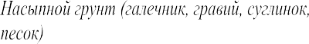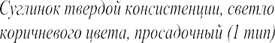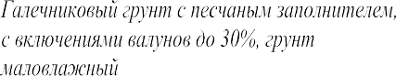

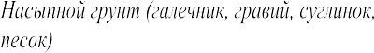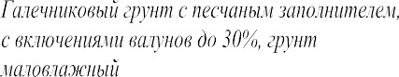

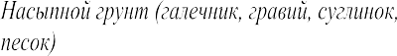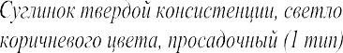

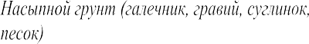

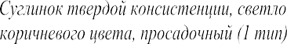

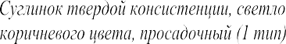

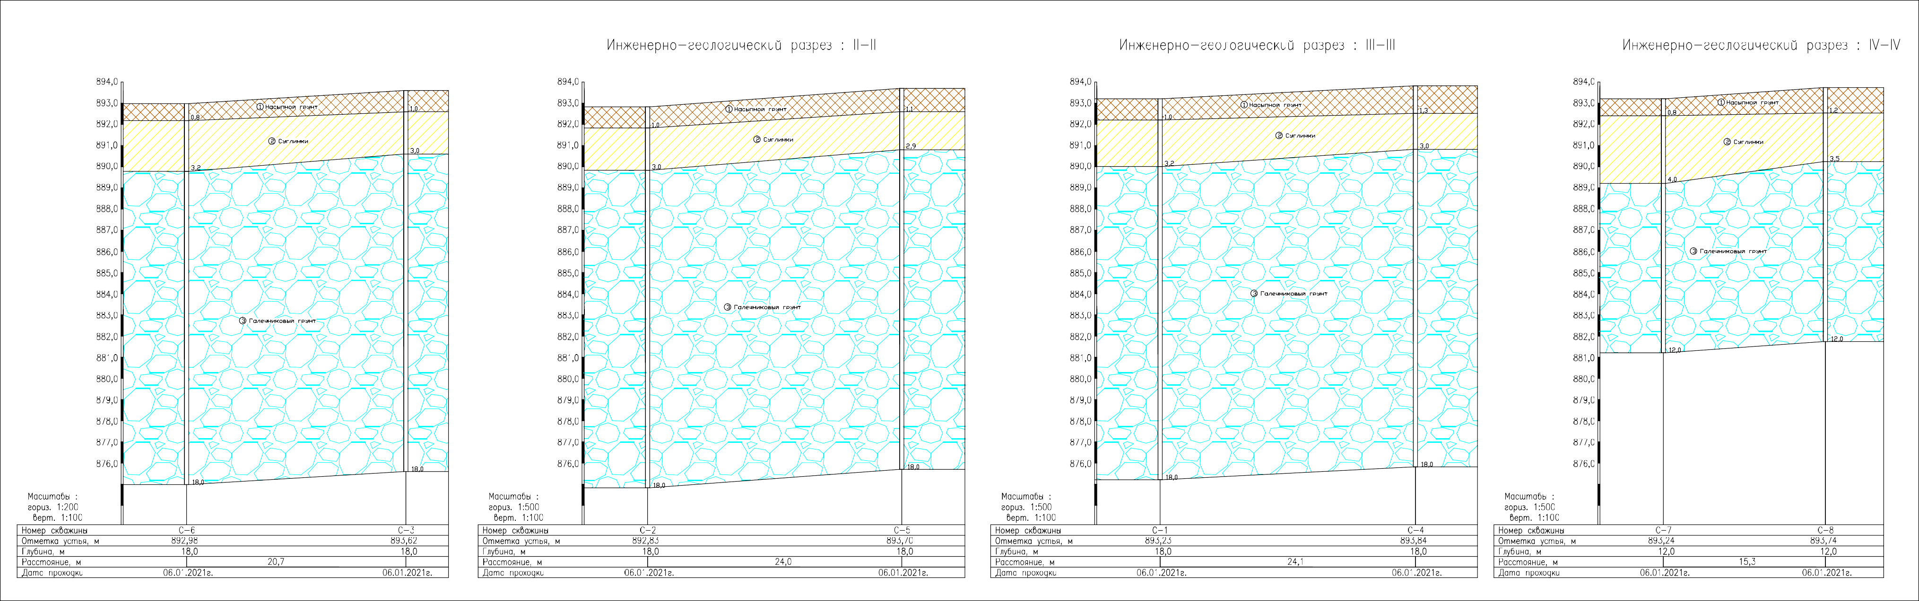

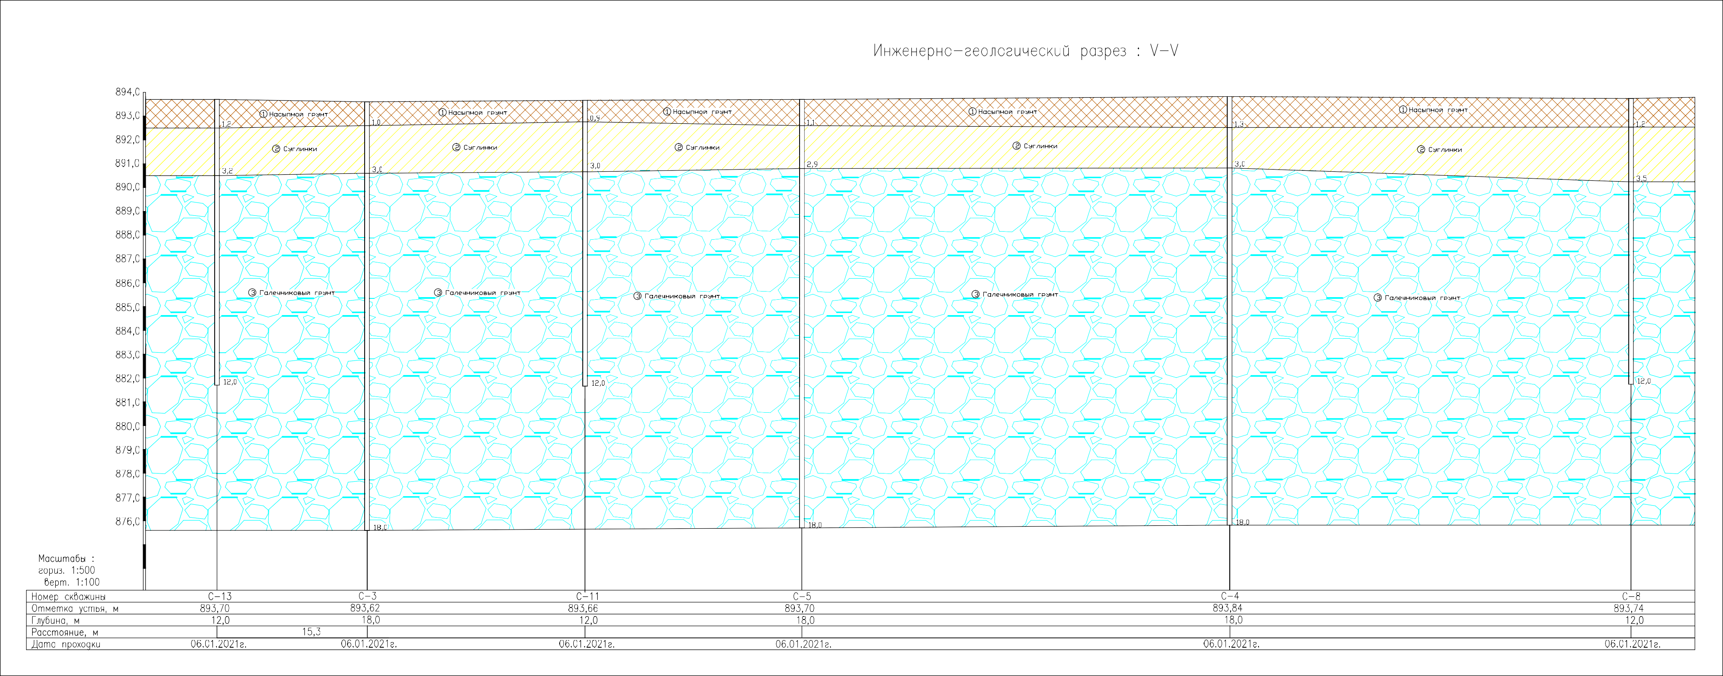

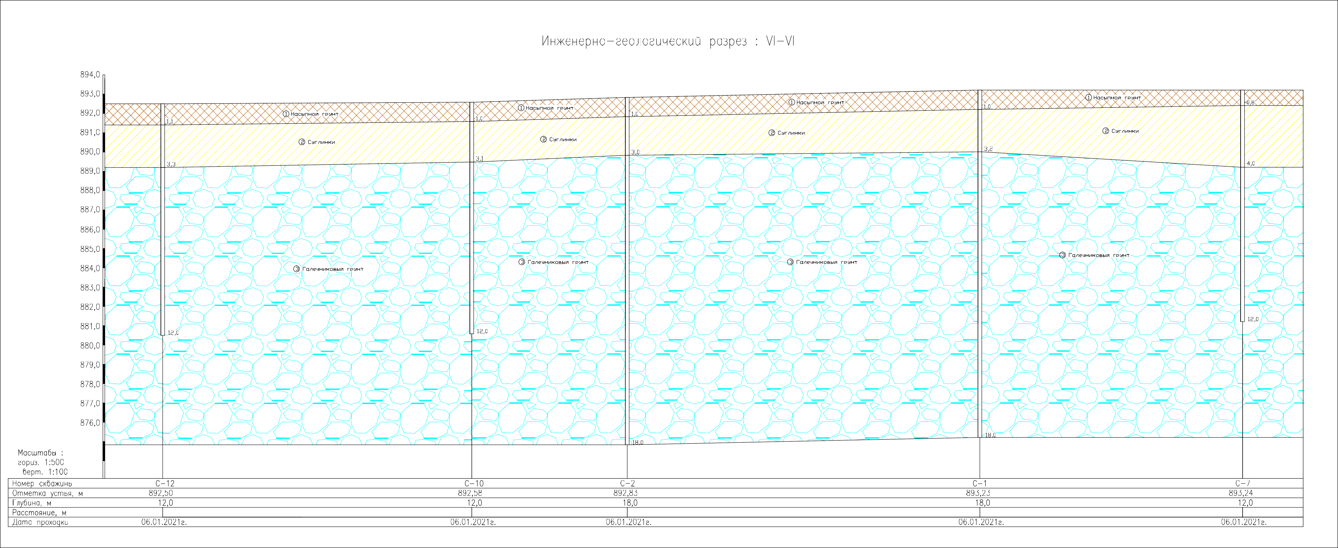

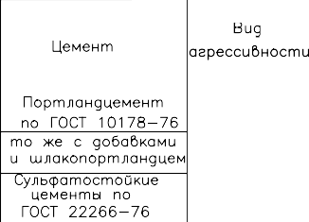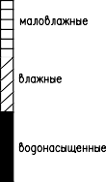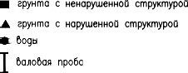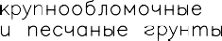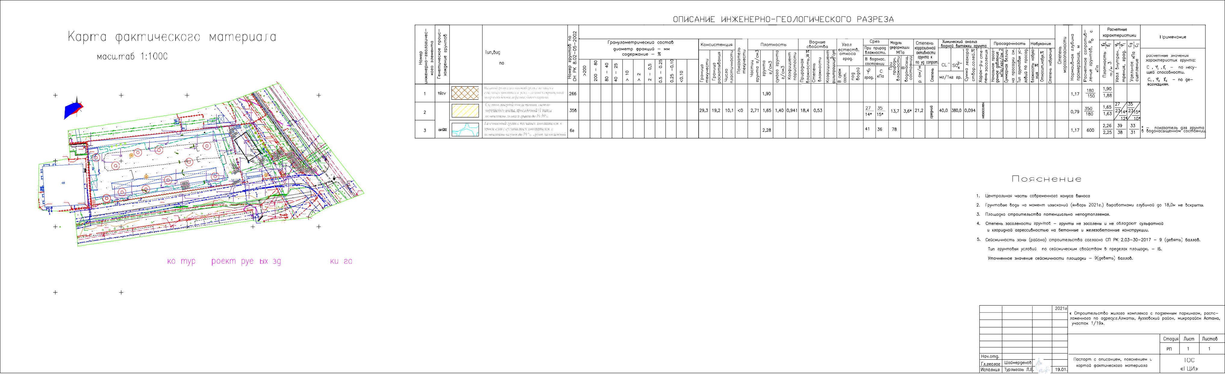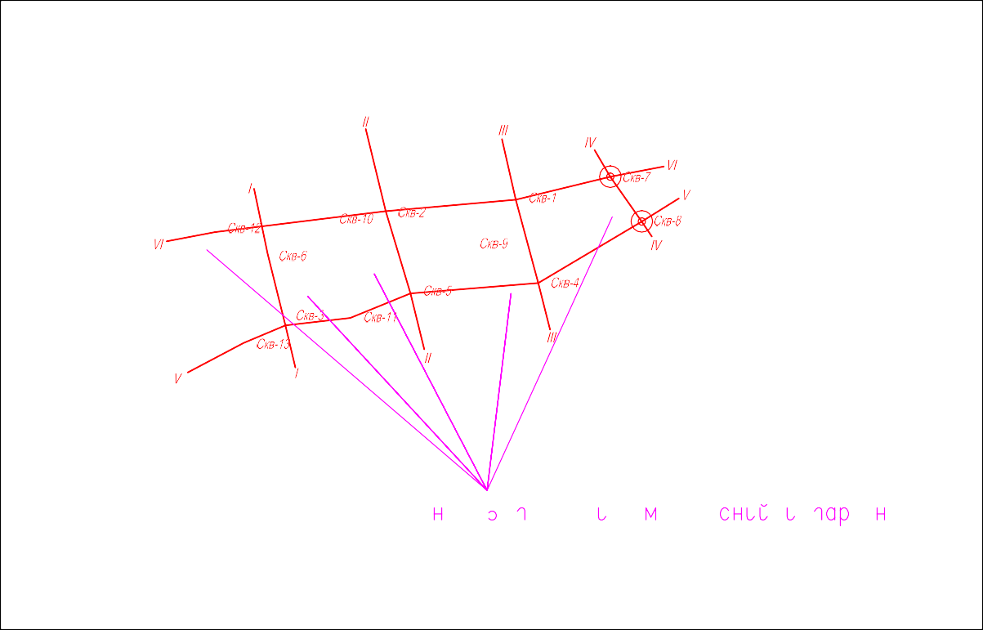
-7850
-7850
-7850
ɚɫɛ
-7822.81
-7825.41
7813.74
7804.17
-7800
-7800
7799.65
7791.71
7779.60
7770.02
7765.51
7757.57
-7755.40
-7755.80
-7750
7743.34
7733.77
7729.25
-7726.78
7721.31
-7713.49
-7714.49
-7708.09
-7706.69
-7706.29
-7702.48
-7693.52
-7691.51
7678.17
7675.74
-7674.98
-7650
-5250
-5250
-5250
-5250
-5250
ɩɨɞ ɝɪ
-5273.60
-5271.30
-5276.00
-5279.90
5285.33
-5284.97
5287.50
-5291.30
5289.14
ɩɨɞɡ ɟɦɤ
-5291.50
5296.84
5300.65
893.75
893.80
894.15
894.00

ɫɬ
ɫɬ
5291.32
-5308.00
ɡɚɫɵɩ
5307.46
ɡɚɫɵɩ

ɡɚɤɪ
5314.68
5311.06
5318.05 -5317.10
5316.85
5320.22
-5314.60
-5312.00
ɪɟɤɥ
-5318.20
5326.19 6
5329.56
-5325.20
ɡɚɤɪ
ɚɫɛ
ɚɫɛ
-5335.80
6
ɞɪɟɧ
-5350
Ⱥ
-5400
-5400

С
892.47

892.43

892.37
892.40
892.24
888.99

891.43

891.62
ВЕДОМОСТЬ ЖИЛЫХ И ОБЩЕСТВЕННЫХ ЗДАНИЙ И СООРУЖЕНИЙ
2 Строительный

892.75 892.59

892.02

892.38

891.47
здания
891.70 891.41
Количество Площадь, м
объем, м 3

892.51

892.66
892.73
892.76

892.77

892.77 892.77
892.75
892.78
891.63
891.43

892.61

891.74
891.65
Наименование
квартир
застройки
общая нормируемая

892.56
Номер на плане
всего
892.61
МН
892.67
892.73 892.90
892.82
892.65
892.57

891.85
892.02
зда- все- ния го
здания всего
здания всего

892.52
Этажность
зданий
Въезд-выезд
892.81
893.18
891.78
892.03 892.19

892.38

зем. уч-к 20-312-055-521
892.59
паркинга
892.89
892.76
893.14
891.60
890.10
892.12
889.96
892.07

892.08
Многоквартирный жилой

891.25
891.41
892.25
892.09
Выход из подземной
892.33 Граница
подземной автостоянки
892.42
892.28

892.48

Граница участка
892.57

892.57
892.64
892.67 892.76
МН
892.65
892.83 893.02

6

893.19

893.38
893.07 893.09 893.12
893.25
893.40
893.33
893.15
892.91
891.31
893.70

892.87
892.33

892.15
892.39

892.40

892.64
1 дом со встроенными коммерческими
помещениями. Пятно1.
12 1
514.0

3.25

892.03

893.26
892.01
автостоянки
892.08 892.69
892.25
5,1 893.25
893.55 1,7
892.34

892.28

892.46

892.61

892.75

КР-3

892.67

892.83

892.84
5
893.21

893.07КР-3

893.12

893.30

893.28

893.26
888.37

893.66
893.68
893.59
893.48
893.65
893.59
890.67
893.77

893.67
11
891.39
893.97
893.69
893.80
892.40

893.13

892.65
Гост⁸е^{94.}в³ы⁷е
891.85

892.77

893.12
Многоквартирный жилой
2 дом со встроенными 12 1 коммерческими
помещениями. Пятно2.

514.0

893.28
889.99
892.39
893.48
891.975
892.46 8492.35
7892.58
892.70

892.73

892.75
7892.92

893.10

893.34
893.49
893.63

893.60
893.73
893.66
893.81
891.35
893.67
891.01
893.95
894.14
892.25
автостоя89н2.к8и4
893.43
Многоквартирный жилой дом со встроенными

893.33

893.48
6 892.43
892.69 892.68

892.60
892.69

892.88

КР-3

892.89
892.93

893.06

КР-1

893.14
КР-8493.45

893.35
КР-8193.75 893.64
893.88

893.89
893.84

9894.04
893.80

894.00
894.22
891.93
893.98

10
894.12 8 3
коммерческими помещениями. Пятно3.
12 1
514.0

891.93
893.70
892.82
893.24
Подземная автостоянка с

892.97
КР-3
893.08
892.91

893.27

893.19
893.57
894.45

893.76
894.05

893.95
894.16
894.21
894.13

894.17

893.99
4 полумеханизированной 1 1
парковкой на 106 а/машин.
2 084,6

893.25
893.09
893.16 894.01
893.96
891.01
894.22
894.29
894.32

КР-4
КР-1
893.32
893.38894.55
893.59 7
893.81
893.96
894.03
894.47
12
894.40
8
11891.28
894.37
Пятно 4.
5 Детская площадка

893.23
893.29
893.41 7
894.03 894.51
3 894.67
894.35
894.44

893.33
893.42
894.65
7
2 893.79
7 894.43
894.54
894.47
894.50
891.28
894.49
Спортивная площадка
6 (Work out )

893.40
893.45
893.63
893.70
КР-2
893.89 10
894.20
894.16
КР-2
894.36
894.64
894.56
894.69
894.49
894.65
894.79
894.61
7 Площадка отдыха

893.37
893.57
893.69
893.54
КР-2 1 5
894.24
894.50
894.44
894.46 894.8811894.95
894.95
888.79
894.88
895.38
894.97
895.10
894.88
895.00
895.03
Площадка для
8 мусоросборников.

2 шт.

894.96
894.96
895.11
895.24
894.97
895.01
дно
895.06
Автостоянка для

893.81

894.13
894.18
894.27

894.70

894.33

894.54

894.99
11 895.20
891.02
дно

895.22

894.97

895.20
896.43
895.53
895.11
895.32
9 временного хранения
89 автомобилей.
13м/м (в т.ч. 2 м/м для МГН)

43 892.52 8
894.46
894.17

894.36
Границ89а4.33
участка
891.28
дно

894.86

895.10
дно
895.24

895.37 Гостевые

895.54
895.31
895.05
895.28
891.59
2-х уровневая автостоянка для временного хранения

14м/м х2=28 м/м

893.96
894.59
894.48 11
11
Гостевые
895.26
895.37
895.4а6втостоянки896.48
895.50
890.59
894.02

895.50
895.53
10
автомобилей (под навесом)

894.12
894.13
894.29
894.29 127°
895.22
автостоянки_{895.45}
895.58
895.67
895.67
11 Гостевая автостоянка.
35м/м ( за границей участка )

894.68
894.42
894.74
895.59
895.58
895.58 896.45
895.84
895.66
895.56

894.24
894.25

895.20

895.54
895.10
894.28
895.15
895.22
895.72
895.73

895.76

895.69
895.62 895.60
894.63

895.81
12 Существующий

894.56
894.79
894.84
894.65
894.18
895.55 895.60 895.70
895.67
895.72
автомагазин.

ВЕДОМОСТЬ ЭЛЕМЕНТОВ ОЗЕЛЕНЕНИЯ

Количество
ОСНОВНЫЕ ПОКАЗАТЕЛИ ПО ГЕНПЛАНУ

Ед.

Поз.
Условн.
Наименование породы или
Возр. Высота
В гр.
За гр.
Примечание
Наименование
изм.
Количество
Примечания

обознач.

1
вида насаждения

Ель тянь-шанская
лет

3-7
саженца

1,5-2,0м
уч-ка

35
уч-ка

с комом 0,6х0,6х0,5

1 Площадь участка
га 0.5808

2 Туя шаровидная золотокончиковая 3-5
0,7-1,0м 46
2 Площадь застройки, в т.ч. :
м2 3 626,6

- Катальпа
- Клен остролистный
- Лох серебристый

5-7

5-7
2,5м 3
2,5-3м 6
6
- жилых зданий,

- подземного паркинга

- Площадь покрытия
м2 1542,0

м2 2 084,6
2885,0 без учёта подземн.
м2 паркинга

Кустарники
- Площадь озеленения
м2 1 381,0

  - Калина
  - Можжевельник казацкий
  - Гибискус
  - Гортензия
  - Снежноягодник
  - Самшит
  - Форзиция

1-3

1-3

3

3

1-3

1-3
1-3
1,0м 2
1,0м 65
1-1,5м 7
1,5м 26
0,8-1,0м 11
0,5-0,7м 15
0,8-1,0м 26
С внесением плодородн.
1 грунта h-0.2м

3
- Процент застройки

- Процент покрытия
- Процент озеленения
% 26,5

% 49,7

% 23,8

  - Розарий (4шт на 1м2)
  - Цветник из однолетников
шт м2 м2
58
14.5
20.0

15 Газон обыкновенный
м2 1346,5 1471,0
1381,0-34.5=1346,5

Изм. Кол.уч. Лист N° док. Подпись Дата

062 - ГП

Жилой комплекс с подземным паркингом по адресу: г. Алматы, Ауэзовский район, микрорайон Астана, участок 1/19.

ГАП

Баранова

10.20.

Общеплощадочные чертежи .
Стадия РП
Лист 1
Листов

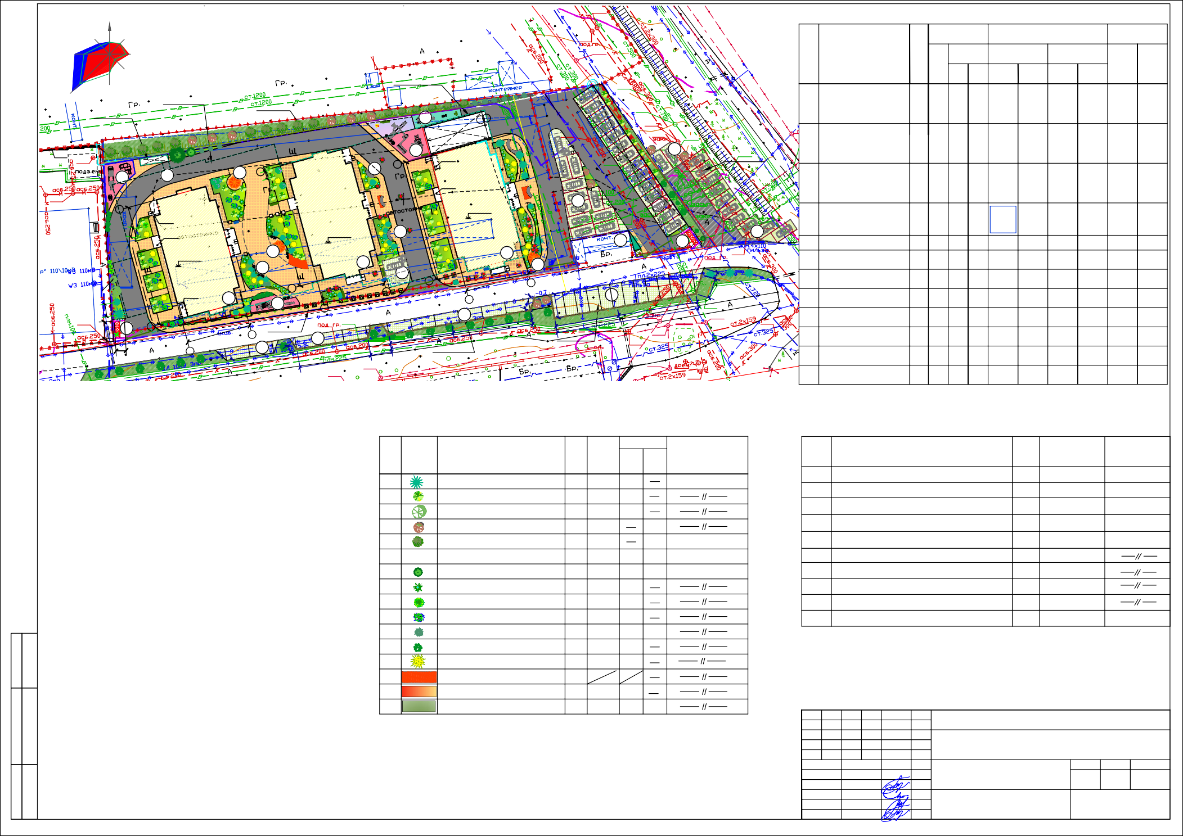
Разработал Лосева Проверил Чистяков Н.контроль Баранова
Инв.№ подл.
Подп. и дата
Взам. инв.№
10.20.
10.20.
10.20.
План благоустройства.
М 1:500
ТОО "Tirek design" г. Алматы
Формат А2

